HỌC VIỆN CHÍNH TRỊ QUỐC GIA HỒ CHÍ MINH
HỌC VIỆN HÀNH CHÍNH VÀ QUẢN TRỊ CÔNG



TÊN ĐỀ TÀI:

XÂY DỰNG HỆ THỐNG THÔNG TIN QUẢN TRỊ NHÂN LỰC CHO CÔNG TY CỔ PHẦN PHẦN MỀM SAIGON TECHNOLOGY
---------------------------------------------------------

BÀI TẬP LỚN KẾT THÚC HỌC PHẦN

Học phần: Hệ thống thông tin quản lý nhân lực
Mã phách:

Hà Nội - 2026

LỜI CẢM ƠN
Kính gửi:
- Lãnh đạo Khoa Khoa học Liên ngành - Ngoại ngữ - Tin học;
- Thầy Hoàng Minh Ngọc - Giảng viên học phần Hệ thống thông tin quản lý nhân lực.
Để bài báo cáo bài tập lớn kết thúc học phần này được hoàn thiện một cách chỉn chu, khoa học và đạt kết quả tốt nhất, em xin bày tỏ lòng biết ơn sâu sắc đến Thầy Hoàng Minh Ngọc. Thầy đã dành nhiều thời gian, tâm huyết để tận tình hướng dẫn, truyền đạt những kiến thức chuyên môn quý báu về phương pháp phân tích thiết kế hệ thống hướng đối tượng và quản trị nhân lực hiện đại, đồng thời đưa ra những đóng góp, định hướng xác đáng giúp em tháo gỡ các vướng mắc nghiệp vụ trong suốt quá trình nghiên cứu.
Đồng thời, em cũng xin bày tỏ lòng biết ơn chân thành đến Ban Giám hiệu cùng tập thể quý Thầy, Cô giáo tại Học viện Hành chính và Quản trị công đã không ngừng tạo mọi điều kiện thuận lợi nhất về cơ sở vật chất, môi trường học thuật chất lượng cao để chúng em được trau dồi tri thức, rèn luyện kỹ năng tư duy hệ thống và phương pháp luận giải quyết vấn đề thực tiễn.
Cuối cùng, em xin gửi lời tri ân sâu sắc đến gia đình, người thân và bạn bè – những người luôn là điểm tựa tinh thần vững chắc, không ngừng động viên, hỗ trợ và đồng hành cùng em trong suốt chặng đường học tập và rèn luyện vừa qua.
Em xin chân thành cảm ơn!

LỜI CAM ĐOAN
Em xin cam đoan rằng toàn bộ nội dung được trình bày trong bài báo cáo bài tập lớn kết thúc học phần với đề tài "Xây dựng hệ thống thông tin quản trị nhân lực cho Công ty Cổ phần Phần mềm Saigon Technology" là công trình nghiên cứu độc lập, nghiêm túc của riêng bản thân em dưới sự hướng dẫn chuyên môn của Thầy Hoàng Minh Ngọc.
Đề tài này được thực hiện dựa trên nền tảng kiến thức lý thuyết đã được trang bị trong học phần, kết hợp chặt chẽ với quá trình tìm hiểu thực tế về mô hình tổ chức, quy trình sản xuất phần mềm và hiện trạng quản trị nhân lực tại Công ty Cổ phần Phần mềm Saigon Technology.
Em xin khẳng định rằng mọi số liệu, biểu đồ, hình ảnh và kết quả phân tích trong báo cáo là trung thực, rõ ràng và có trích dẫn nguồn gốc đầy đủ theo đúng quy định học thuật. Các sơ đồ kỹ thuật UML đều được tự xây dựng dựa trên đặc tả bài toán thực tế của doanh nghiệp.
Em xin hoàn toàn chịu trách nhiệm trước Bộ môn, Khoa và Ban Giám hiệu Nhà trường về tính trung thực và sự chuẩn mực của nội dung được trình bày trong toàn bộ tài liệu này.
Em xin trân trọng cam đoan!

MỤC LỤC
PHẦN MỞ ĐẦU 14
1. Lý do chọn đề tài 14
2. Tổng quan về Công ty Cổ phần Phần mềm Saigon Technology 15
3. Mục tiêu và nhiệm vụ 27
4. Đối tượng và phạm vi nghiên cứu 28
5. Cấu trúc của báo cáo 28
PHẦN NỘI DUNG 30
CHƯƠNG 1: CƠ SỞ LÝ LUẬN VỀ QUẢN TRỊ NHÂN LỰC VÀ HỆ THỐNG THÔNG TIN QUẢN TRỊ NHÂN LỰC 30
1.1. Lý thuyết cơ sở 30
1.2. Một số vấn đề liên quan đến chủ đề 32
1.3. Phát biểu bài toán cần phân tích 33
Tóm tắt chương 1 46
CHƯƠNG 2: THIẾT KẾ HỆ THỐNG THÔNG TIN QUẢN TRỊ NHÂN LỰC CHO CÔNG TY CỔ PHẦN PHẦN MỀM SAIGON TECHNOLOGY 47
2.1. Phân tích các yêu cầu nghiệp vụ 47
2.2. Phân tích cấu trúc hệ thống 98
2.3. Phân tích hành vi của hệ thống 101
2.4. Thiết kế hệ thống 181
Tóm tắt chương 2 203
CHƯƠNG 3: KẾT QUẢ ĐẠT ĐƯỢC VÀ ĐỀ XUẤT, KHUYẾN NGHỊ HOẶC HƯỚNG NGHIÊN CỨU PHÁT TRIỂN 204
3.1. Những kết quả đạt được 204
3.2. Đánh giá ưu, nhược điểm 204
3.3. Hướng nghiên cứu, phát triển 205
Tóm tắt chương 3 206
TÀI LIỆU THAM KHẢO 207

DANH MỤC TỪ/ THUẬT NGỮ VIẾT TẮT
STT | Từ viết tắt | Thuật ngữ đầy đủ và Diễn giải
1 | AI | Artificial Intelligence (Trí tuệ nhân tạo)
2 | API | Application Programming Interface (Giao diện lập trình ứng dụng)
3 | ATS | Applicant Tracking System (Hệ thống quản lý và theo dõi hồ sơ ứng viên tuyển dụng)
4 | BGD | Ban Giám đốc (Ban Giám đốc Điều hành công ty)
5 | BHTN | Bảo hiểm thất nghiệp
6 | BHXH | Bảo hiểm xã hội
7 | BHYT | Bảo hiểm y tế
8 | BNV | Bộ Nội vụ (nguồn/thành phần hồ sơ công vụ lịch sử; cần xác minh hiệu lực mẫu 2C-BNV)
9 | C&B | Compensation & Benefits (Bộ phận Chế độ đãi ngộ, Tiền lương và Phúc lợi)
10 | CCCD | Căn cước công dân
11 | CNTT | Công nghệ thông tin
12 | CRUD | Create, Read, Update, Delete (Bốn thao tác dữ liệu cơ bản: Tạo mới, Đọc, Sửa, Xóa)
13 | CSDL | Cơ sở dữ liệu
14 | CV | Curriculum Vitae (Bản tóm tắt lý lịch trích ngang và kinh nghiệm của ứng viên)
15 | ĐHCĐ | Đại hội đồng Cổ đông
16 | ĐKKD | Đăng ký kinh doanh
17 | ERD | Entity-Relationship Diagram (Sơ đồ quan hệ thực thể cơ sở dữ liệu)
18 | ESOP | Employee Stock Ownership Plan (Kế hoạch phát hành cổ phiếu thưởng cho người lao động)
19 | ESS | Employee Self-Service (Cổng thông tin tự phục vụ dành cho nhân viên)
20 | FTS | Full-Text Search (Tìm kiếm toàn văn theo chỉ mục)
21 | GPS | Global Positioning System (Hệ thống định vị toàn cầu)
22 | HĐLĐ | Hợp đồng lao động
23 | HR | Human Resources (Nguồn nhân lực / Bộ phận Quản trị Nhân sự)
24 | HRMS | Human Resource Management System (Hệ thống thông tin quản trị nhân lực)
25 | IR | Infrared (Cảm biến hồng ngoại phát hiện thân nhiệt chống giả mạo sinh trắc)
26 | ISO | International Organization for Standardization (Tổ chức Tiêu chuẩn hóa Quốc tế)
27 | IT | Information Technology (Công nghệ thông tin)
28 | JD | Job Description (Bản mô tả vị trí và tiêu chuẩn công việc)
29 | JSON | JavaScript Object Notation (Định dạng trao đổi dữ liệu tiêu chuẩn)
30 | JWT | JSON Web Token (Tiêu chuẩn mã hóa token xác thực phiên làm việc an toàn)
31 | KPI | Key Performance Indicator (Chỉ số đánh giá hiệu suất công việc then chốt)
32 | NDA | Non-Disclosure Agreement (Thỏa thuận cam kết bảo mật thông tin)
33 | NĐ | Nghị định (Nghị định của Chính phủ)
34 | ODC | Offshore Development Center (Trung tâm phát triển phần mềm chuyên trách)
35 | OKR | Objectives and Key Results (Mục tiêu và kết quả then chốt)
36 | OOAD | Object-Oriented Analysis and Design (Phân tích và thiết kế hướng đối tượng)
37 | OOP | Object-Oriented Programming (Lập trình hướng đối tượng)
38 | ORM | Object-Relational Mapping (Kỹ thuật ánh xạ quan hệ - đối tượng trong CSDL)
39 | OT | Overtime (Làm thêm ngoài giờ)
40 | PM | Project Manager (Quản trị viên dự án phần mềm)
41 | QR | Quick Response code (Mã phản hồi nhanh hai chiều)
42 | RACI | Responsible, Accountable, Consulted, Informed (Ma trận phân định vai trò và trách nhiệm)
43 | RBAC | Role-Based Access Control (Mô hình kiểm soát truy cập dựa trên vai trò)
44 | RESTful API | Representational State Transfer API (Giao diện API chuẩn kiến trúc dịch vụ REST)
45 | SOP | Standard Operating Procedure (Quy trình thao tác vận hành chuẩn)
46 | SSO | Single Sign-On (Cơ chế xác thực đăng nhập một lần)
47 | STS | STS Software Technology JSC (Công ty Cổ phần Công nghệ Phần mềm STS / Saigon Technology)
48 | SYLL | Sơ yếu lý lịch
49 | TNCN | Thuế thu nhập cá nhân
50 | TP.HCM | Thành phố Hồ Chí Minh
51 | UI / UX | User Interface / User Experience (Giao diện người dùng / Trải nghiệm người dùng)
52 | UML | Unified Modeling Language (Ngôn ngữ mô hình hóa thống nhất)
53 | VINASA | Hiệp hội Phần mềm và Dịch vụ Công nghệ thông tin Việt Nam

DANH MỤC BẢNG BIỂU, SƠ ĐỒ
Danh mục Bảng biểu:
Bảng 1.1. Mạng lưới văn phòng và chi nhánh toàn cầu của Saigon Technology 16
Bảng 1.2. Tổng hợp chứng nhận quốc tế và giải thưởng tiêu biểu của Saigon Technology 19
Bảng 1.3. Cơ cấu nguồn nhân lực theo khối chức năng và trình độ tại Saigon Technology 25
Bảng 1.4. Ma trận phân định trách nhiệm liên phòng ban trong các quy trình quản trị nhân sự (RACI Matrix) 43
Bảng 2.1. Ánh xạ tác nhân hệ thống với cơ cấu tổ chức của Saigon Technology 47
Bảng 2.2. Danh sách 47 Use case của Hệ thống Quản trị nhân lực 50
Bảng 2.3. Bảng ánh xạ ba tầng: từ Quy trình nghiệp vụ đến Use Case và Màn hình thực tế 96
Bảng 2.4. Ma trận phân quyền truy cập chức năng theo vai trò người dùng (RBAC Matrix) 193
Bảng 2.5. Đặc tả cấu trúc lược đồ Cơ sở dữ liệu quan hệ của hệ thống 194Bảng 2.5. Đặc tả cấu trúc lược đồ cơ sở dữ liệu đa chế độ của HRMS 185
Bảng 2.6. So sánh các phương thức điểm danh trong hệ thống 198
Danh mục Sơ đồ, Hình ảnh:
Hình 1.1. Sơ đồ cơ cấu tổ chức tổng thể Công ty Saigon Technology 21
Hình 1.2. Cơ cấu chi tiết Khối Quản trị Nguồn nhân lực và Khối Vận hành & Pháp chế 22
Hình 1.3. Cơ cấu chi tiết Khối Kỹ thuật & Sản xuất Phần mềm 23
Hình 1.4. Mô hình phối hợp giữa các đơn vị trong quản trị nhân lực 27
Hình 2.1. Biểu đồ cây phân cấp Tác nhân 50
Hình 2.2. Biểu đồ Use case tổng quan Hệ thống Quản trị nhân lực 78
Hình 2.3. Biểu đồ Use case Phân hệ Quản trị hệ thống và Cơ cấu tổ chức (Nhóm A: UC01 - UC03) 79
Hình 2.4. Biểu đồ Use case Phân hệ Tuyển dụng và Quản lý ứng viên (Nhóm B: UC04 - UC08) 80
Hình 2.5. Biểu đồ Use case Phân hệ Hồ sơ nhân sự, Hợp đồng và Hội nhập (Nhóm C: UC09 - UC14) 81
Hình 2.6. Biểu đồ Use case Phân hệ Cổng tự phục vụ nhân viên và Phân cấp hồ sơ (Nhóm D: UC15 - UC17) 82
Hình 2.7. Biểu đồ Use case Phân hệ Chấm công, Phân ca và Điểm danh đa nguồn (Nhóm E: UC18 - UC25) 83
Hình 2.8. Biểu đồ Use case Phân hệ Tiền lương, Chế độ đãi ngộ và Phúc lợi (Nhóm F: UC26 - UC31) 84
Hình 2.9. Biểu đồ Use case Phân hệ Biến động nhân sự và Thôi việc (Nhóm G: UC32 - UC36) 85
Hình 2.10. Biểu đồ Use case Phân hệ Đánh giá hiệu suất, Đào tạo và Khiếu nại (Nhóm H: UC37 - UC39) 86
Hình 2.11. Biểu đồ Use case hồ sơ công vụ (UC40 - UC43, chỉ chế độ khu vực công) 87
Hình 2.12. Biểu đồ Use case Phân hệ Quản trị tri thức và Điều hành hệ thống (Nhóm J: UC44 - UC47) 88
Hình 2.13. Biểu đồ trình tự Use case Đăng nhập & Xác thực hệ thống (UC01) 102
Hình 2.14. Biểu đồ trình tự Use case Quản trị người dùng & Phân quyền RBAC (UC02) 103
Hình 2.15. Biểu đồ trình tự Use case Quản trị cơ cấu tổ chức & Cây phòng ban (UC03) 104
Hình 2.16. Biểu đồ trình tự Use case Lập phiếu đề xuất tuyển dụng nhân sự (UC04) 104
Hình 2.17. Biểu đồ trình tự Use case Thẩm định chỉ tiêu & Kiểm soát định biên tuyển dụng (UC05) 105
Hình 2.18. Biểu đồ trình tự Use case Phê duyệt chỉ tiêu tuyển dụng (UC06) 106
Hình 2.19. Biểu đồ trình tự Use case Quản lý hồ sơ ứng viên & Tuyển dụng ATS (UC07) 107
Hình 2.20. Biểu đồ trình tự Use case Gửi thư mời nhận việc & Thỏa thuận mức lương (UC08) 108
Hình 2.21. Biểu đồ trình tự Use case Quản lý hồ sơ nhân viên toàn diện (UC09) 108
Hình 2.22. Biểu đồ trình tự Use case Quản lý hợp đồng lao động & Phụ lục hợp đồng (UC10) 109
Hình 2.23. Biểu đồ trình tự Use case Quản lý văn bằng, chứng chỉ chuyên môn (UC11) 110
Hình 2.24. Biểu đồ trình tự Use case Mượn - trả hồ sơ, chứng chỉ bản gốc (UC12) 111
Hình 2.25. Biểu đồ trình tự Use case Đánh giá kết quả thử việc & Ký HĐLĐ chính thức (UC13) 112
Hình 2.26. Biểu đồ trình tự Use case Lộ trình hội nhập nhân viên mới (UC14) 112
Hình 2.27. Biểu đồ trình tự Use case Cổng tự phục vụ nhân viên tập trung (UC15) 113
Hình 2.28. Biểu đồ trình tự Use case Quản lý thông tin cá nhân phân cấp 3 mức độ (UC16) 113
Hình 2.29. Biểu đồ trình tự Use case Thẩm định & Phê duyệt đề xuất điều chỉnh hồ sơ Mức 2 (UC17) 114
Hình 2.30. Biểu đồ trình tự Use case Ghi nhận sự kiện chấm công & Điểm danh vào/ra ca (UC18) 115
Hình 2.31. Biểu đồ trình tự Use case Điểm danh sinh trắc học khuôn mặt & Cảm biến IR (UC19) 115
Hình 2.32. Biểu đồ trình tự Use case Quản trị kết nối thiết bị máy chấm công (UC20) 116
Hình 2.33. Biểu đồ trình tự Use case Đăng ký & Xét duyệt nghỉ phép trực tuyến (UC21) 117
Hình 2.34. Biểu đồ trình tự Use case Đăng ký & Phê duyệt làm thêm giờ (OT) (UC22) 117
Hình 2.35. Biểu đồ trình tự Use case Lập lịch và phân ca làm việc (UC23) 118
Hình 2.36. Biểu đồ trình tự Use case Giải trình bổ sung giờ công & Xử lý lệch công (UC24) 118
Hình 2.37. Biểu đồ trình tự Use case Tổng hợp & Chốt bảng chấm công tháng (UC25) 119
Hình 2.38. Biểu đồ trình tự Use case Cấu hình công thức và ngạch bậc lương (UC26) 120
Hình 2.39. Biểu đồ trình tự Use case Vận hành chức năng tính lương tự động (UC27) 120
Hình 2.40. Biểu đồ trình tự Use case Phê duyệt & Khóa bất biến kỳ lương (UC28) 121
Hình 2.41. Biểu đồ trình tự Use case Quản lý tạm ứng & Khoản vay phúc lợi nhân viên (UC29) 122
Hình 2.42. Biểu đồ trình tự Use case Quản lý đề xuất công tác & Quyết toán chi phí (UC30) 122
Hình 2.43. Biểu đồ trình tự Use case Quản lý cấp phát & Thu hồi tài sản làm việc (UC31) 123
Hình 2.44. Biểu đồ trình tự Use case Đề xuất & Phê duyệt điều chuyển công tác nội bộ (UC32) 124
Hình 2.45. Biểu đồ trình tự Use case Đề xuất & Phê duyệt điều chỉnh bậc lương (UC33) 125
Hình 2.46. Biểu đồ trình tự Use case Đề xuất & Phê duyệt khen thưởng nhân sự (UC34) 126
Hình 2.47. Biểu đồ trình tự Use case Xử lý kỷ luật & Vi phạm nội quy lao động (UC35) 127
Hình 2.48. Biểu đồ trình tự Use case Tiếp nhận, Xử lý thôi việc & Bàn giao đa bộ phận (UC36) 127
Hình 2.49. Biểu đồ trình tự Use case Đánh giá hiệu suất 360 độ & Mục tiêu OKR/KPI (UC37) 128
Hình 2.50. Biểu đồ trình tự Use case Quản trị chương trình đào tạo nội bộ (UC38) 128
Hình 2.51. Biểu đồ trình tự Use case Tiếp nhận & Giải quyết khiếu nại lao động bảo mật (UC39) 129
Hình 2.52. Biểu đồ trình tự hồ sơ công vụ Mẫu 2C-BNV (UC40, chế độ khu vực công) 129
Hình 2.53. Biểu đồ trình tự Use case Quản trị danh mục ngạch bậc lương chuẩn NĐ 204 (UC41) 130
Hình 2.54. Biểu đồ trình tự Use case Tự động rà soát & Phê duyệt nâng bậc lương định kỳ (UC42) 131
Hình 2.55. Biểu đồ trình tự kết xuất hồ sơ công vụ (UC43, đề xuất; biểu mẫu pháp quy chưa xác nhận)
Hình 2.56. Biểu đồ trình tự Use case Quản lý không gian tri thức số & Tài liệu quy trình vận hành (UC44) 132
Hình 2.57. Biểu đồ trình tự Use case Tìm kiếm tri thức toàn văn & Danh bạ chuyên gia (UC45) 133
Hình 2.58. Biểu đồ trình tự Use case Bảng điều khiển phân tích & Thống kê nhân sự (UC46) 133
Hình 2.59. Biểu đồ trình tự Use case Nhật ký kiểm toán hệ thống & Cấu hình tham số (UC47) 134
Hình 2.60. Biểu đồ hoạt động Use case Đăng nhập & Xác thực hệ thống (UC01) 135
Hình 2.61. Biểu đồ hoạt động Use case Quản trị người dùng & Phân quyền RBAC (UC02) 136
Hình 2.62. Biểu đồ hoạt động Use case Quản trị cơ cấu tổ chức & Cây phòng ban (UC03) 136
Hình 2.63. Biểu đồ hoạt động Use case Lập phiếu đề xuất tuyển dụng nhân sự (UC04) 137
Hình 2.64. Biểu đồ hoạt động Use case Thẩm định chỉ tiêu & Kiểm soát định biên tuyển dụng (UC05) 138
Hình 2.65. Biểu đồ hoạt động Use case Phê duyệt chỉ tiêu tuyển dụng (UC06) 139
Hình 2.66. Biểu đồ hoạt động Use case Quản lý hồ sơ ứng viên & Tuyển dụng ATS (UC07) 140
Hình 2.67. Biểu đồ hoạt động Use case Gửi thư mời nhận việc & Thỏa thuận mức lương (UC08) 141
Hình 2.68. Biểu đồ hoạt động Use case Quản lý hồ sơ nhân viên toàn diện (UC09) 141
Hình 2.69. Biểu đồ hoạt động Use case Quản lý hợp đồng lao động & Phụ lục hợp đồng (UC10) 142
Hình 2.70. Biểu đồ hoạt động Use case Quản lý văn bằng, chứng chỉ chuyên môn (UC11) 143
Hình 2.71. Biểu đồ hoạt động Use case Mượn - trả hồ sơ, chứng chỉ bản gốc (UC12) 143
Hình 2.72. Biểu đồ hoạt động Use case Đánh giá kết quả thử việc & Ký HĐLĐ chính thức (UC13) 144
Hình 2.73. Biểu đồ hoạt động Use case Lộ trình hội nhập nhân viên mới (UC14) 145
Hình 2.74. Biểu đồ hoạt động Use case Cổng tự phục vụ nhân viên tập trung (UC15) 146
Hình 2.75. Biểu đồ hoạt động Use case Quản lý thông tin cá nhân phân cấp 3 mức độ (UC16) 146
Hình 2.76. Biểu đồ hoạt động Use case Thẩm định & Phê duyệt đề xuất điều chỉnh hồ sơ Mức 2 (UC17) 147
Hình 2.77. Biểu đồ hoạt động Use case Ghi nhận sự kiện chấm công & Điểm danh vào/ra ca (UC18) 148
Hình 2.78. Biểu đồ hoạt động Use case Điểm danh sinh trắc học khuôn mặt & Cảm biến IR (UC19) 149
Hình 2.79. Biểu đồ hoạt động Use case Quản trị kết nối thiết bị máy chấm công (UC20) 150
Hình 2.80. Biểu đồ hoạt động Use case Đăng ký & Xét duyệt nghỉ phép trực tuyến (UC21) 151
Hình 2.81. Biểu đồ hoạt động Use case Đăng ký & Phê duyệt làm thêm giờ (OT) (UC22) 152
Hình 2.82. Biểu đồ hoạt động Use case Lập lịch và phân ca làm việc (UC23) 153
Hình 2.83. Biểu đồ hoạt động Use case Giải trình bổ sung giờ công & Xử lý lệch công (UC24) 154
Hình 2.84. Biểu đồ hoạt động Use case Tổng hợp & Chốt bảng chấm công tháng (UC25) 155
Hình 2.85. Biểu đồ hoạt động Use case Cấu hình công thức và ngạch bậc lương (UC26) 156
Hình 2.86. Biểu đồ hoạt động Use case Vận hành chức năng tính lương tự động (UC27) 157
Hình 2.87. Biểu đồ hoạt động Use case Phê duyệt & Khóa bất biến kỳ lương (UC28) 158
Hình 2.88. Biểu đồ hoạt động Use case Quản lý tạm ứng & Khoản vay phúc lợi nhân viên (UC29) 159
Hình 2.89. Biểu đồ hoạt động Use case Quản lý đề xuất công tác & Quyết toán chi phí (UC30) 160
Hình 2.90. Biểu đồ hoạt động Use case Quản lý cấp phát & Thu hồi tài sản làm việc (UC31) 161
Hình 2.91. Biểu đồ hoạt động Use case Đề xuất & Phê duyệt điều chuyển công tác nội bộ (UC32) 162
Hình 2.92. Biểu đồ hoạt động Use case Đề xuất & Phê duyệt điều chỉnh bậc lương (UC33) 163
Hình 2.93. Biểu đồ hoạt động Use case Đề xuất & Phê duyệt khen thưởng nhân sự (UC34) 164
Hình 2.94. Biểu đồ hoạt động Use case Xử lý kỷ luật & Vi phạm nội quy lao động (UC35) 165
Hình 2.95. Biểu đồ hoạt động Use case Tiếp nhận, Xử lý thôi việc & Bàn giao đa bộ phận (UC36) 166
Hình 2.96. Biểu đồ hoạt động Use case Đánh giá hiệu suất 360 độ & Mục tiêu OKR/KPI (UC37) 167
Hình 2.97. Biểu đồ hoạt động Use case Quản trị chương trình đào tạo nội bộ (UC38) 168
Hình 2.98. Biểu đồ hoạt động Use case Tiếp nhận & Giải quyết khiếu nại lao động bảo mật (UC39) 169
Hình 2.99. Biểu đồ hoạt động hồ sơ công vụ Mẫu 2C-BNV (UC40, chế độ khu vực công) 170
Hình 2.100. Biểu đồ hoạt động Use case Quản trị danh mục ngạch bậc lương chuẩn NĐ 204 (UC41) 170
Hình 2.101. Biểu đồ hoạt động Use case Tự động rà soát & Phê duyệt nâng bậc lương định kỳ (UC42) 171
Hình 2.102. Biểu đồ hoạt động kết xuất hồ sơ công vụ (UC43, đề xuất; biểu mẫu pháp quy chưa xác nhận)
Hình 2.103. Biểu đồ hoạt động Use case Quản lý không gian tri thức số & Tài liệu quy trình vận hành (UC44) 173
Hình 2.104. Biểu đồ hoạt động Use case Tìm kiếm tri thức toàn văn & Danh bạ chuyên gia (UC45) 174
Hình 2.105. Biểu đồ hoạt động Use case Bảng điều khiển phân tích & Thống kê nhân sự (UC46) 174
Hình 2.106. Biểu đồ hoạt động Use case Nhật ký kiểm toán hệ thống & Cấu hình tham số (UC47) 175
Hình 2.107. Biểu đồ trạng thái vòng đời Nhân viên 176
Hình 2.108. Biểu đồ trạng thái Phiếu tuyển dụng 177
Hình 2.109. Biểu đồ trạng thái Đơn nghỉ phép 178
Hình 2.110. Biểu đồ trạng thái Phiếu mượn - trả hồ sơ 179
Hình 2.111. Biểu đồ trạng thái Phiếu lương 180
Hình 2.112. Biểu đồ gói tổng quan của hệ thống 181
Hình 2.113. Biểu đồ lớp Phân hệ Quản trị hệ thống và Cơ cấu tổ chức (Nhóm A: UC01 - UC03) 182
Hình 2.114. Biểu đồ lớp Phân hệ Tuyển dụng và Quản lý ứng viên (Nhóm B: UC04 - UC08) 183
Hình 2.115. Biểu đồ lớp Phân hệ Hồ sơ nhân sự, Hợp đồng và Hội nhập (Nhóm C: UC09 - UC14) 184
Hình 2.116. Biểu đồ lớp Phân hệ Cổng tự phục vụ nhân viên và Phân cấp hồ sơ (Nhóm D: UC15 - UC17) 185
Hình 2.117. Biểu đồ lớp Phân hệ Chấm công, Phân ca và Điểm danh đa nguồn (Nhóm E: UC18 - UC25) 186
Hình 2.118. Biểu đồ lớp Phân hệ Tiền lương, Chế độ đãi ngộ và Phúc lợi (Nhóm F: UC26 - UC31) 187
Hình 2.119. Biểu đồ lớp Phân hệ Biến động nhân sự và Thôi việc (Nhóm G: UC32 - UC36) 188
Hình 2.120. Biểu đồ lớp Phân hệ Đánh giá hiệu suất, Đào tạo và Khiếu nại (Nhóm H: UC37 - UC39) 189
Hình 2.121. Biểu đồ lớp hồ sơ công vụ (UC40 - UC43, chỉ chế độ khu vực công) 190
Hình 2.122. Biểu đồ lớp Phân hệ Quản trị tri thức và Điều hành hệ thống (Nhóm J: UC44 - UC47) 191
Hình 2.123. Biểu đồ lớp Use case Đăng ký nghỉ phép (UC21) 192
Hình 2.124. Biểu đồ lớp miền cốt lõi của hệ thống 192
Hình 2.125. Mô hình cơ sở dữ liệu vật lý của hệ thống 196
Hình 2.126. Mô hình dữ liệu mở rộng cho chấm công đa nguồn 197
Hình 2.127. Sơ đồ kiến trúc phần mềm 3 tầng của hệ thống 202

PHẦN MỞ ĐẦU

1. Lý do chọn đề tài
Trong bối cảnh nền kinh tế số và xu thế toàn cầu hóa hiện nay, ngành công nghệ thông tin tại Việt Nam đang có những bước phát triển vượt bậc. Đối với các doanh nghiệp hoạt động trong lĩnh vực xuất khẩu dịch vụ phần mềm, nguồn nhân lực kỹ thuật chất lượng cao chính là tài sản chiến lược cốt lõi, quyết định trực tiếp đến năng lực cạnh tranh và sự phát triển bền vững của tổ chức. Việc quản lý hiệu quả một đội ngũ nhân sự tri thức đông đảo, đa dạng về chuyên môn, phân tán tại nhiều chi nhánh và làm việc theo các múi giờ quốc tế đặt ra bài toán quản trị vô cùng phức tạp.
Công ty Cổ phần Phần mềm Saigon Technology là một trong những doanh nghiệp gia công và xuất khẩu phần mềm uy tín hàng đầu tại Việt Nam với hơn 430 kỹ sư công nghệ làm việc tại các văn phòng ở Thành phố Hồ Chí Minh, Đà Nẵng cùng các văn phòng đại diện quốc tế tại Hoa Kỳ, Úc, Thụy Sĩ và Singapore. Sự mở rộng quy mô kinh doanh nhanh chóng đã dẫn đến khối lượng dữ liệu nhân sự tăng vọt, trong khi phương thức quản trị bán thủ công trước đây bắt đầu bộc lộ nhiều hạn chế: dữ liệu bị phân mảnh trên các bảng tính riêng lẻ, quy trình đề xuất và phê duyệt thủ tục hành chính còn phụ thuộc vào giấy tờ, công tác tổng hợp ngày công và tính lương tốn nhiều thời gian và dễ phát sinh sai sót, thiếu cơ chế theo dõi lịch sử biến động nhân sự và khó khăn trong việc kết xuất báo cáo nhanh cho Ban Giám đốc.
Xuất phát từ thực tiễn trên, việc nghiên cứu, phân tích và xây dựng một hệ thống thông tin quản trị nhân lực tích hợp, vận dụng phương pháp phân tích thiết kế hướng đối tượng (OOAD) kết hợp ngôn ngữ mô hình hóa thống nhất (UML) trở thành một yêu cầu cấp bách. Hệ thống phần mềm được thiết kế nhằm chuẩn hóa toàn diện cơ sở dữ liệu nhân sự, tự động hóa chuỗi quy trình tác nghiệp từ tuyển dụng, quản lý hồ sơ, chấm công đa nguồn, xét duyệt nghỉ phép đến tính lương và đánh giá hiệu suất, bảo đảm tuân thủ các quy chuẩn pháp lý lao động hiện hành. Đó chính là lý do em lựa chọn đề tài: "Xây dựng hệ thống thông tin quản trị nhân lực cho Công ty Cổ phần Phần mềm Saigon Technology" cho bài báo cáo kết thúc học phần.

2. Tổng quan về Công ty Cổ phần Phần mềm Saigon Technology

2.2. Lịch sử hình thành và các mốc phát triển chiến lược
Quá trình phát triển của Saigon Technology từ khi khởi đầu đến nay:
Giai đoạn 2012 - 2014 (Khởi nghiệp và tạo dựng nền tảng): Tiền thân của Saigon Technology xuất phát điểm từ năm 2012 tại TP. Hồ Chí Minh với nhóm sáng lập chỉ gồm 3 kỹ sư phần mềm xuất sắc. Giai đoạn đầu tập trung nghiên cứu, phát triển các giải pháp phần mềm trên nền tảng Web và ứng dụng di động cho thị trường trong nước và khu vực.
Năm 2015 (Chính thức xác lập pháp nhân và định hướng gia công quốc tế): Ngày 13/11/2015, Công ty Cổ phần Công nghệ Phần mềm STS chính thức được cấp Giấy phép ĐKKD. Công ty xác định định hướng chiến lược: tập trung nguồn lực phát triển dịch vụ xuất khẩu phần mềm theo quy trình linh hoạt Agile/Scrum.
Giai đoạn 2018 - 2019 (Mở rộng quy mô và Trung tâm Đà Nẵng): Quy mô công ty vượt mốc 100 nhân sự. Khai trương Trung tâm phát triển phần mềm tại Thành phố Đà Nẵng (Khu Phần mềm Đà Nẵng, tòa nhà ICT1), mở rộng không gian nghiên cứu phát triển và tiếp cận nguồn nhân tài kỹ thuật dồi dào của miền Trung.
Năm 2020 (Chuẩn hóa hệ thống quản lý quốc tế): Chuyển trụ sở chính tại TP.HCM về khu phức hợp Hồng Hà diện tích hơn 2.000m². Đạt chứng nhận Hệ thống quản lý chất lượng ISO 9001:2015 và Hệ thống quản lý an toàn thông tin ISO/IEC 27001:2013 do tổ chức BSI (Vương quốc Anh) và DAS đánh giá cấp chứng chỉ. Được Hiệp hội Phần mềm và Dịch vụ CNTT Việt Nam (VINASA) vinh danh tại Giải thưởng Sao Khuê.
Giai đoạn 2021 - 2023 (Khẳng định vị thế toàn cầu): Đạt chứng nhận quốc tế danh giá "Great Place to Work" (Môi trường làm việc lý tưởng); lọt Top 15 Doanh nghiệp gia công phần mềm Agile hàng đầu Việt Nam do VINASA bình chọn; liên tục dẫn đầu bảng xếp hạng nhà phát triển phần mềm uy tín tại Việt Nam trên nền tảng quốc tế Clutch (điểm xếp hạng 4.8/5 sao). Thiết lập mạng lưới văn phòng đại diện thương mại tại Mỹ, Úc, Singapore và Thụy Sĩ.
Giai đoạn 2024 - 2026: Quy mô giả định của kịch bản mô phỏng đạt hơn 430 nhân sự, hoàn thành hơn 850 dự án cho hơn 350 khách hàng doanh nghiệp. Công ty mở rộng năng lực sang mảng Trí tuệ nhân tạo và Điện toán đám mây, đồng thời triển khai Hệ thống thông tin quản trị nhân lực để chuẩn hóa công tác quản lý nội bộ.

2.1. Thông tin chung và Hồ sơ pháp lý doanh nghiệp
Công ty Cổ phần Phần mềm Saigon Technology (tên đăng ký pháp nhân chính thức theo Giấy chứng nhận đăng ký doanh nghiệp: Công ty Cổ phần Công nghệ Phần mềm STS; tên giao dịch quốc tế: STS SOFTWARE TECHNOLOGY JOINT STOCK COMPANY, thường được nhận diện trên thị trường công nghệ toàn cầu dưới thương hiệu Saigon Technology hoặc STS Software) là doanh nghiệp công nghệ thông tin chuyên cung cấp dịch vụ gia công và phát triển phần mềm theo tiêu chuẩn quốc tế hàng đầu tại Việt Nam.
Nhằm phục vụ tốt nhất khách hàng quốc tế tại các thị trường trọng điểm và tối ưu hóa nguồn lực kỹ sư chất lượng cao trong nước, Saigon Technology đã xây dựng mạng lưới hiện diện đa quốc gia với 2 trung tâm phát triển phần mềm lớn tại Việt Nam và 4 văn phòng đại diện quốc tế:
Bảng 1.1. Mạng lưới văn phòng và chi nhánh toàn cầu của Saigon Technology
Khu vực / Quốc gia | Địa chỉ trụ sở & Văn phòng đại diện | Vai trò chức năng
Trụ sở chính (TP.HCM) | Tầng 3, Tòa nhà Orchard Parkview, số 130-132 Hồng Hà, Phường 9, Quận Phú Nhuận, TP. Hồ Chí Minh (và cơ sở Tòa nhà Aloha, số 68 Hồng Hà, Phường 2, Tân Bình) | Trung tâm điều hành chiến lược, R&D và khối sản xuất phần mềm chủ lực phía Nam
Chi nhánh Đà Nẵng | Tầng 5 (Block B & Lot A2), Tòa nhà ICT1, Khu Công viên Phần mềm số 2, Đường Như Nguyệt, Phường Thuận Phước, Quận Hải Châu, TP. Đà Nẵng | Trung tâm phát triển phần mềm khu vực miền Trung, chuyên trách các dự án Cloud & Enterprise
Văn phòng Hoa Kỳ (USA) | 12110 Sunset Hills Rd, Suite 600, Reston, VA 20190, United States | Văn phòng đại diện thương mại, kết nối và quản lý dự án với khách hàng thị trường Bắc Mỹ
Văn phòng Australia | Level 45, 680 George Street, Sydney, NSW 2000, Australia | Văn phòng đại diện kinh doanh và hỗ trợ khách hàng khu vực Châu Đại Dương (Úc - New Zealand)
Văn phòng Singapore | 20 Cecil Street, #14-00 & #15-00 PLUS, Singapore 049705 | Cửa ngõ tài chính, điều phối dịch vụ phần mềm cho thị trường Đông Nam Á và Châu Á - TBD
Văn phòng Thụy Sĩ | Zurich, Switzerland | Kết nối thị trường tài chính công nghệ cao và khối khách hàng khu vực Tây Âu

2.3. Tầm nhìn chiến lược, Sứ mệnh phát triển và Hệ giá trị cốt lõi
Định hướng hoạt động và các giá trị văn hóa của Saigon Technology được xác định cụ thể như sau:
A. Tầm nhìn chiến lược
"To be Vietnam's trusted software outsourcing company where clients can find the most affordable and high quality software development services."
(Trở thành công ty gia công phần mềm đáng tin cậy nhất của Việt Nam, nơi khách hàng toàn cầu luôn tìm thấy các giải pháp phát triển phần mềm chất lượng cao với chi phí tối ưu và cạnh tranh nhất).
B. Sứ mệnh phát triển
"To offer the best and the most effective software outsourcing services to our customers."
(Cung cấp dịch vụ phát triển phần mềm chất lượng cao và hiệu quả cho khách hàng; xây dựng môi trường làm việc chuyên nghiệp, tạo điều kiện thuận lợi để nhân viên phát huy năng lực chuyên môn).
C. Khẩu hiệu hành động
"Your success is our mission" (Thành công của bạn là sứ mệnh của chúng tôi).
D. Hệ thống 5 Giá trị cốt lõi
1. Hướng tới kết quả: Đặt mục tiêu rõ ràng, quyết tâm vượt qua mọi khó khăn kỹ thuật để bàn giao sản phẩm phần mềm đúng tiến độ, đạt chuẩn mực chất lượng cao nhất đã cam kết với khách hàng.
2. Tập trung vào khách hàng: Lắng nghe sâu sắc nhu cầu của đối tác, lấy sự hài lòng và hiệu quả công việc của khách hàng làm mục tiêu trọng tâm.
3. Chính trực và minh bạch: Giữ trọn sự trung thực trong mọi cam kết, minh bạch tuyệt đối về chi phí, mã nguồn và tiến độ công việc, tuân thủ nghiêm ngặt chuẩn mực đạo đức kinh doanh quốc tế.
4. Empowerment (Trao quyền & Khuyến khích đổi mới): Tin tưởng, trao quyền tự chủ chuyên môn cho các kỹ sư và quản trị viên, khuyến khích tư duy đổi mới sáng tạo và tạo không gian phát triển nghề nghiệp công bằng.
5. Hợp tác và tinh thần đồng đội: Đề cao sức mạnh tập thể, thúc đẩy sự chia sẻ tri thức liên phòng ban và tương tác cởi mở, không rào cản giữa các thành viên.

2.4. Lĩnh vực hoạt động kinh doanh, Dịch vụ phần mềm và Nền tảng công nghệ
A. Các dịch vụ chuyên môn cốt lõi
Saigon Technology cung cấp giải pháp gia công phần mềm toàn diện vận hành theo phương pháp luận Agile/Scrum:
Phát triển phần mềm tùy chỉnh theo yêu cầu: Thiết kế, kiến trúc và xây dựng các hệ thống quản trị doanh nghiệp (ERP, CRM, HRM, DMS) và nền tảng kinh doanh trực tuyến SaaS theo yêu cầu chuyên biệt.
Phát triển ứng dụng Web và Di động (Web & Mobile Application Development): Xây dựng các ứng dụng Web hiện đại chịu tải cao và ứng dụng di động đa nền tảng (iOS & Android) với trải nghiệm người dùng tối ưu.
Trung tâm phát triển phần mềm chuyên trách: Cung ứng các đội ngũ kỹ sư phần mềm chuyên biệt toàn thời gian, phối hợp ăn khớp theo múi giờ và văn hóa của khách hàng quốc tế.
Dịch vụ Điện toán đám mây và DevOps (Cloud Solutions & DevOps Automation): Tư vấn kiến trúc Cloud-Native, di chuyển hạ tầng lên đám mây (AWS, Microsoft Azure, Google Cloud Platform) và thiết lập đường ống CI/CD tự động hóa kiểm thử, triển khai.
Kỹ nghệ Trí tuệ nhân tạo và Dữ liệu lớn (AI & Machine Learning Engineering): Xây dựng các mô hình học máy (Machine Learning), xử lý ngôn ngữ tự nhiên (NLP), thị giác máy tính (Computer Vision) và nhận diện sinh trắc học ứng dụng vào chuyển đổi số.
Kiểm thử chất lượng và An toàn bảo mật phần mềm (Software QA, QC & Security Testing): Cung cấp dịch vụ kiểm thử tự động (Automation Testing), kiểm thử chức năng, tải trọng và đánh giá an toàn thông tin theo chuẩn quốc tế.
B. Nền tảng công nghệ chủ lực
Backend & Hệ thống phân tán: .NET Core / C#, Java Spring Boot, Node.js (NestJS, Express), Python (Django, FastAPI), Golang, PHP (Laravel).
Frontend & Di động: React.js, Next.js, Angular, Vue.js, TypeScript, Flutter, React Native, iOS Swift, Android Kotlin.
Cơ sở dữ liệu & Dữ liệu lớn: PostgreSQL, MySQL, Microsoft SQL Server, MongoDB, Redis, Elasticsearch.
Hạ tầng & Đám mây: Docker, Kubernetes, AWS, Microsoft Azure, Google Cloud, Terraform, Jenkins, GitHub Actions.
C. Cơ cấu thị trường và khách hàng quốc tế
Doanh thu của Saigon Technology đến từ các thị trường phát triển hàng đầu thế giới:
Hoa Kỳ & Canada (~45%): Thị trường lớn nhất với các dự án phần mềm tài chính, y tế và nền tảng SaaS khởi nghiệp.
Australia & New Zealand (~25%): Các dự án ODC dài hạn trong lĩnh vực quản lý bất động sản, logistics và giáo dục trực tuyến.
Tây Âu & Thụy Sĩ (~20%): Hợp tác với các tập đoàn và viện nghiên cứu trong lĩnh vực FinTech, chuỗi cung ứng và ngân hàng số.
Singapore & Châu Á (~10%): Các giải pháp thương mại điện tử và thành phố thông minh.

2.5. Hệ thống chứng nhận quốc tế và Giải thưởng thành tựu
Uy tín của doanh nghiệp được khẳng định qua hệ thống chứng nhận chất lượng và các giải thưởng chuyên ngành:
Bảng 1.2. Tổng hợp chứng nhận quốc tế và giải thưởng tiêu biểu của Saigon Technology
Nhóm chứng nhận / Giải thưởng | Tên danh hiệu / Tiêu chuẩn | Tổ chức đánh giá & Cấp phép | Năm đạt được / Hiệu lực
Quản lý chất lượng | ISO 9001:2015 | BSI (Vương quốc Anh) & DAS Certification | Đạt năm 2020, duy trì thường niên
An toàn thông tin | ISO/IEC 27001:2013 | BSI (Vương quốc Anh) & DAS Certification | Đạt năm 2020, duy trì nghiêm ngặt
Môi trường làm việc | Great Place to Work Certification | Great Place to Work® Institute (Hoa Kỳ) | Vinh danh liên tiếp 2021, 2022, 2023
Giải thưởng ngành CNTT Việt Nam | Giải thưởng Sao Khuê (Hạng mục Xuất khẩu phần mềm) | Hiệp hội Phần mềm và Dịch vụ CNTT Việt Nam (VINASA) | Đạt giải các năm 2020, 2021, 2022
Xếp hạng doanh nghiệp Agile | Top 15 Doanh nghiệp gia công phần mềm Agile hàng đầu | VINASA bình chọn | Vinh danh liên tục
Bảng xếp hạng B2B quốc tế | Top 1 Software Development Company in Vietnam / Top 100 Global | Clutch.co (Nền tảng đánh giá B2B uy tín của Mỹ) | 2021, 2022, 2023 (Rating: 4.8/5.0)
Đối tác công nghệ toàn cầu | Microsoft Solutions Partner & AWS Partner | Microsoft Corporation & Amazon Web Services | Ký kết hợp tác chính thức

2.6. Cơ cấu tổ chức bộ máy quản lý và Mạng lưới
Cơ cấu tổ chức của Công ty Cổ phần Phần mềm Saigon Technology được thiết kế theo mô hình ma trận chức năng kết hợp phân tán địa lý (Functional Matrix & Distributed Delivery Model). Cây tổ chức trong HRMS có 42 đơn vị trực thuộc, không tính nút doanh nghiệp SG-TECH (43 nút nếu tính cả nút gốc). Sơ đồ gom năm khối chức năng vào hai nhánh tổng hợp dưới Ban Tổng Giám đốc.
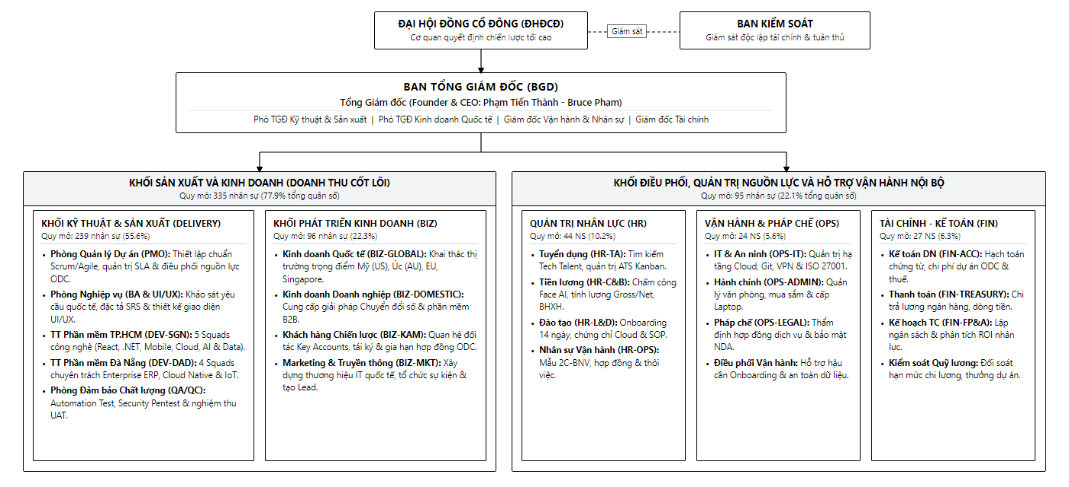
Hình 1.1. Sơ đồ cơ cấu tổ chức tổng thể Công ty Saigon Technology
Dưới sự chỉ đạo của Đại hội đồng Cổ đông và Ban Giám đốc, cơ cấu tổ chức được phân định rõ ràng thành 5 Khối chức năng chuyên biệt:
A. Cấp Quản trị Sở hữu và Ban Giám đốc Điều hành
Đại hội đồng Cổ đông (ĐHCĐ): Cơ quan quyết định cao nhất của công ty cổ phần, thông qua các định hướng kinh doanh chiến lược, kế hoạch phát hành cổ phiếu thưởng ESOP và phê chuẩn ngân sách hoạt động hàng năm.
Ban Giám đốc Điều hành (BGD): Đứng đầu là Tổng Giám đốc (CEO Phạm Tiến Thành - "Bruce" Pham), cùng các Phó Giám đốc điều hành phụ trách Sản xuất kỹ thuật, Kinh doanh quốc tế, Tài chính và Khối nhân sự. Ban Giám đốc là cấp quyết định tối cao đối với các biến động nhân sự then chốt: phê chuẩn định biên dự án, bổ nhiệm cán bộ cấp cao, phê duyệt chỉ tiêu tuyển dụng vượt khung và thực thi lệnh khóa bất biến kỳ tính lương (LOCKED).
B. Khối Quản trị Nguồn nhân lực & Khối Vận hành - Pháp chế (Bộ đôi điều phối & hỗ trợ)
Cơ cấu tổ chức của Saigon Technology tách bạch chuyên môn hóa cao: Khối Quản trị Nguồn nhân lực (HR) tập trung sâu vào chiến lược phát triển con người, trong khi Khối Vận hành & Pháp chế (OPS) bảo đảm nền tảng hạ tầng công nghệ và tính tuân thủ pháp luật:
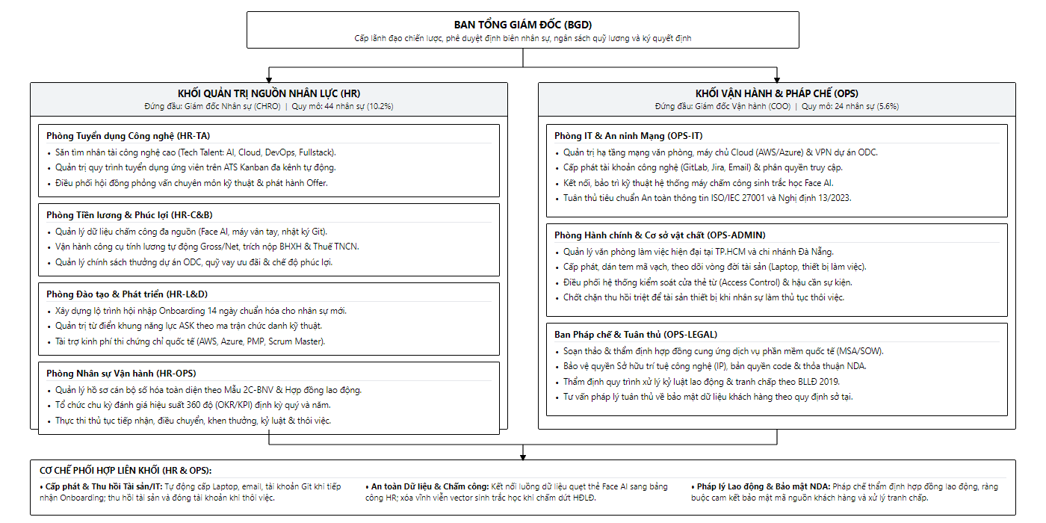
Hình 1.2. Cơ cấu chi tiết Khối Quản trị Nguồn nhân lực và Khối Vận hành & Pháp chế
Khối Quản trị Nguồn nhân lực (HR):
1. Phòng Tuyển dụng Công nghệ (HR-TA): Thực hiện chiến dịch săn tìm nhân tài công nghệ cao, phụ trách phễu tuyển dụng ATS từ tiếp nhận hồ sơ, sàng lọc, điều phối phỏng vấn kỹ thuật đến phát hành thư mời nhận việc.
2. Phòng Tiền lương & Phúc lợi (HR-C&B): Quản lý dữ liệu chấm công đa nguồn, vận hành công cụ tính toán tiền lương tự động (Automated Chức năng tính lương tự động), trích nộp bảo hiểm xã hội bắt buộc, tính thuế thu nhập cá nhân theo biểu lũy tiến từng phần, kiểm soát hạn mức trích nợ vay phúc lợi theo Điều 102 BLLĐ 2019 và quản lý khung lương doanh nghiệp; nghiệp vụ ngạch bậc công vụ nằm ở nhánh khu vực công riêng.
3. Phòng Đào tạo & Phát triển (HR-L&D): Thiết kế và điều phối lộ trình hội nhập 14 ngày cho nhân viên mới, tổ chức các khóa bồi dưỡng kỹ năng công nghệ (AI, Cloud, DevOps), tài trợ thi chứng chỉ quốc tế và quản trị hệ thống tri thức số.
4. Phòng Nhân sự Vận hành & Văn hóa (HR-OPS): Quản trị hồ sơ nhân sự doanh nghiệp, hợp đồng lao động, chu kỳ đánh giá theo hồ sơ vai trò, thuyên chuyển, khen thưởng, kỷ luật và khiếu nại lao động. Hồ sơ 2C-BNV và nghiệp vụ công vụ chỉ thuộc chế độ khu vực công riêng, không áp dụng cho Saigon Technology.
Khối Vận hành & Pháp chế (OPS):
1. Phòng IT & An ninh Mạng (OPS-IT): Đảm bảo hạ tầng công nghệ, quản trị mạng, cấp phát quyền truy cập email, máy chủ dự án; thực thi nghiêm ngặt tiêu chuẩn an toàn thông tin ISO/IEC 27001 và chính sách bảo vệ dữ liệu cá nhân (xóa dữ liệu vector sinh trắc học khi nhân sự nghỉ việc theo Nghị định 13/2023/NĐ-CP).
2. Phòng Hành chính & Cơ sở vật chất (OPS-ADMIN): Quản lý cơ sở vật chất văn phòng TP.HCM và Đà Nẵng, điều phối lễ tân, mua sắm và cấp phát tài sản làm việc (laptop, màn hình), đồng thời là chốt chặn thu hồi tài sản trong quy trình thôi việc.
3. Ban Pháp chế & Tuân thủ (OPS-LEGAL): Rà soát pháp lý hợp đồng cung ứng dịch vụ phần mềm quốc tế, bảo vệ quyền sở hữu trí tuệ công nghệ và thẩm định tính pháp lý trong các vụ việc xử lý kỷ luật lao động.
C. Khối Kỹ thuật & Sản xuất Phần mềm (DELIVERY)
Khối Delivery là "trung tâm sản xuất" tạo ra toàn bộ doanh thu của doanh nghiệp, quy tụ lực lượng kỹ sư tại hai trung tâm công nghệ TP.HCM và Đà Nẵng:
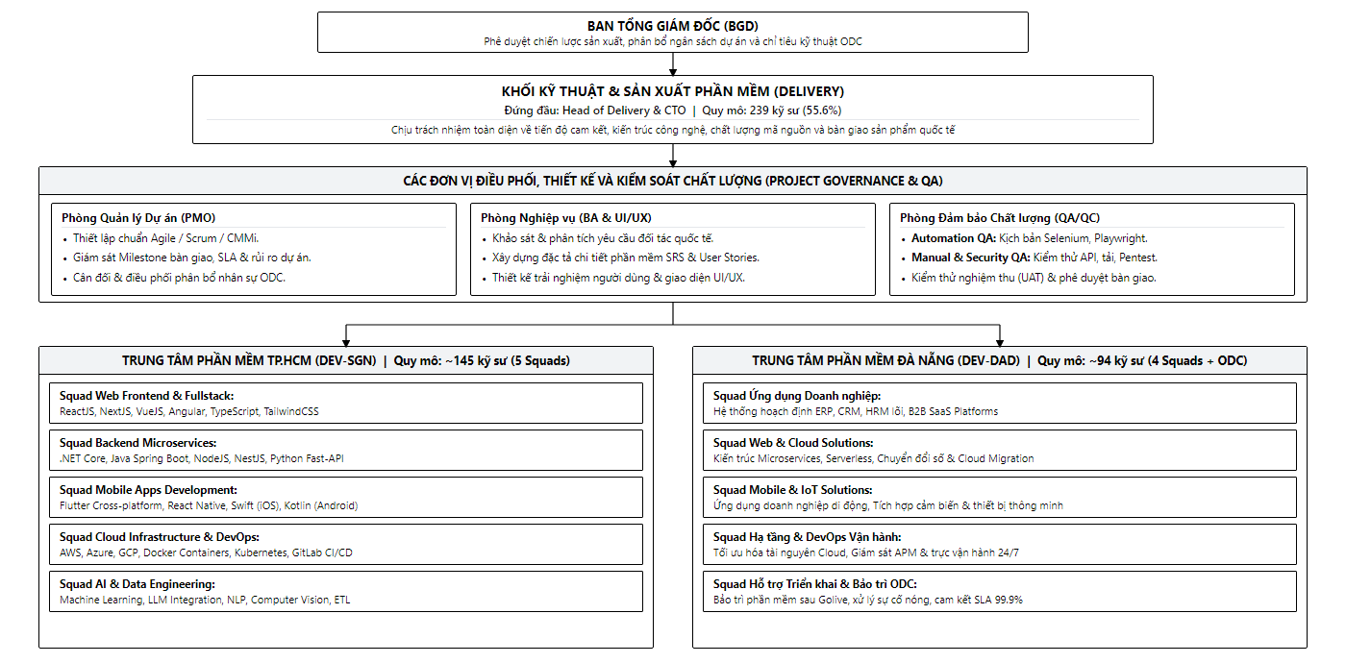
Hình 1.3. Cơ cấu chi tiết Khối Kỹ thuật & Sản xuất Phần mềm
Phòng Quản lý Dự án (PMO): Thiết lập và giám sát chuẩn mực thực thi dự án Agile/Scrum, kiểm soát Milestone bàn giao cho khách hàng quốc tế, quản trị định biên và điều phối nhân sự kỹ thuật giữa các dự án.
Phòng Phân tích Nghiệp vụ (BA & UI/UX): Khảo sát yêu cầu khách hàng, xây dựng tài liệu đặc tả chức năng (SRS) và thiết kế hệ thống giao diện người dùng tối ưu.
Trung tâm Phần mềm TP.HCM (DEV-SGN): Gồm 5 Squad công nghệ chủ lực: Web Frontend & Fullstack, Backend Microservices, Ứng dụng di động, DevOps & Cloud, và AI & Data Engineering.
Trung tâm Phần mềm Đà Nẵng (DEV-DAD): Gồm 4 Squad chuyên môn: Ứng dụng doanh nghiệp, Web & Cloud Solutions, Mobile & IoT Solutions, và Hạ tầng & DevOps.
Phòng Đảm bảo Chất lượng (QA/QC): Gồm Nhóm Kiểm thử tự động và Nhóm Kiểm thử thủ công & An toàn bảo mật (Manual & Security QA).
D. Khối Phát triển Kinh doanh (BIZ)
Phòng Kinh doanh Quốc tế (BIZ-GLOBAL): Đàm phán và ký kết các hợp đồng gia công phần mềm với khách hàng tại thị trường trọng điểm Mỹ, Úc, Châu Âu, Nhật Bản và Singapore.
Phòng Kinh doanh Doanh nghiệp (BIZ-DOMESTIC): Phát triển giải pháp chuyển đổi số cho khối doanh nghiệp và tổ chức tài chính tại Việt Nam.
Phòng Khách hàng Chiến lược (BIZ-KAM): Quản lý chăm sóc và mở rộng doanh thu từ các đối tác lớn dài hạn.
Phòng Marketing & Truyền thông (BIZ-MKT): Quảng bá thương hiệu công nghệ, xây dựng thương hiệu nhà tuyển dụng và tổ chức các sự kiện kết nối cộng đồng.
E. Khối Tài chính - Kế toán (FIN)
Phòng Kế toán Doanh nghiệp & Thuế (FIN-ACC): Hạch toán chi phí tiền lương, bảo hiểm, quyết toán thuế thu nhập doanh nghiệp và thuế TNCN.
Phòng Thanh toán & Dòng tiền (FIN-TREASURY): Quản lý dòng tiền, trực tiếp thực hiện lệnh chi trả lương qua ngân hàng, chi trả tạm ứng công tác phí và giải ngân khoản vay phúc lợi.
Phòng Kế hoạch Tài chính (FIN-FP&A): Dự báo ngân sách tiền lương, phân tích biên lợi nhuận dự án và thẩm định nguồn tài chính cho các đề xuất tuyển dụng mới.

2.7. Đặc điểm cơ cấu nguồn nhân lực của doanh nghiệp
Nguồn nhân lực là tài sản quý giá nhất tại một doanh nghiệp xuất khẩu phần mềm. Việc phân tích đặc điểm nhân sự là cơ sở thực tiễn để thiết kế chính xác các phân hệ trong hệ thống:

Khối chức năng | Số lượng nhân sự | Tỷ lệ (%) | Trình độ Đại học / Thạc sĩ | Ngoại ngữ (Tiếng Anh lưu loát) | Địa bàn làm việc chính
Khối Kỹ thuật & Sản xuất (DELIVERY) | 239 | 55.6% | 100% (Kỹ sư CNTT) | 100% (IELTS 6.0+ / TOEIC 750+) | TP.HCM (60%) & Đà Nẵng (40%)
Khối Quản trị Nhân lực (HR) | 44 | 10.2% | 100% (Cử nhân QTNL/Luật/Kinh tế) | 85% | TP.HCM & Đà Nẵng
Khối Vận hành & Pháp chế (OPS) | 24 | 5.6% | 100% (Cử nhân Luật/CNTT) | 80% | TP.HCM & Đà Nẵng
Khối Phát triển Kinh doanh (BIZ) | 96 | 22.3% | 100% (Cử nhân Kinh tế/QTKD) | 100% (IELTS 7.0+ / Bản ngữ) | TP.HCM, Mỹ, Úc, Singapore
Khối Tài chính - Kế toán (FIN) | 27 | 6.3% | 100% (Cử nhân Tài chính/Kế toán) | 75% | TP.HCM
Tổng trong kịch bản mô phỏng | 430+ | 100.0% | 100% | ~95% | TP.HCM, Đà Nẵng & Quốc tế
Bảng 1.3. Cơ cấu nguồn nhân lực theo khối chức năng và trình độ tại Saigon Technology
Các đặc thù nổi bật của lực lượng lao động tại Saigon Technology:
1. Độ tuổi trẻ trung và tốc độ thích ứng công nghệ cao: Độ tuổi bình quân của nhân viên là 27.5 tuổi. Đây là lực lượng lao động tri thức năng động, có năng lực tự học cao, kỳ vọng môi trường làm việc số hóa, minh bạch về thông tin và tương tác nhanh qua các ứng dụng trực tuyến.
2. Đặc thù làm việc linh hoạt (Hybrid & Flexible Shifts): Để đáp ứng yêu cầu phối hợp với khách hàng tại các múi giờ khác nhau (Bắc Mỹ lệch 12-14 giờ, Úc lệch 3-4 giờ, Châu Âu lệch 5-6 giờ), doanh nghiệp áp dụng chế độ làm việc linh hoạt, kết hợp làm việc tại văn phòng và làm việc từ xa. Điều này đặt ra bài toán phức tạp cho phân hệ chấm công và ca kíp.
3. Chính sách phát triển nhân tài và giữ chân nhân sự: Do áp lực cạnh tranh nhân tài gay gắt trong ngành CNTT, công ty chú trọng chính sách đãi ngộ toàn diện: tài trợ 100% chi phí thi chứng chỉ công nghệ quốc tế (AWS, Microsoft, PMP, Scrum Master), duy trì Quỹ phúc lợi 2 tỷ VNĐ hỗ trợ nhân viên vay mua thiết bị và nhà ở với lãi suất ưu đãi, chu kỳ đánh giá hiệu suất 360 độ và rà soát lương định kỳ.

2.8. Thực trạng quản trị nhân lực và ứng dụng CNTT trước khi triển khai hệ thống quản trị nhân lực
Trước khi đề tài nghiên cứu và xây dựng hệ thống thông tin quản trị nhân lực, phương thức quản lý tại Saigon Technology bộc lộ nhiều điểm nghẽn nghiêm trọng:
Phân mảnh dữ liệu: Hồ sơ nhân sự lưu rải rác trên các tệp Excel cá nhân của từng chuyên viên; thông tin hợp đồng và văn bằng lưu bản cứng tại kho văn phòng; dữ liệu chấm công nằm cô lập tại các đầu đọc thẻ máy chấm công chi nhánh; dữ liệu biến động nhân sự trao đổi qua email và ứng dụng Slack/Teams.
Rủi ro sai lệch trong tính toán tiền lương và tuân thủ pháp luật: Việc tính lương hàng tháng cho hơn 430 nhân viên với nhiều loại hợp đồng, trợ cấp, bảo hiểm và thuế có thể tốn 4–6 ngày công C&B khi dùng bảng tính thủ công. Phần mềm hỗ trợ chuẩn hóa và truy vết; tham số phải được đối chiếu theo năm, đối tượng và hồ sơ. Điều 102 Bộ luật Lao động không quy định trần khấu trừ 30% cho mọi khoản vay; mức này áp dụng trường hợp khấu trừ do bồi thường thiệt hại tài sản trong điều kiện luật định.
Quy trình phê duyệt giấy tờ cồng kềnh, thiếu minh bạch: Đơn xin nghỉ phép, đăng ký làm thêm giờ và đề xuất tuyển dụng phải in tờ trình giấy hoặc gửi email chờ ký duyệt qua 3 cấp, dẫn đến độ trễ cao và hoàn toàn thiếu nhật ký kiểm toán để truy vết trách nhiệm.
Thiếu cổng tự phục vụ cho nhân viên: Nhân viên không thể chủ động kiểm tra số ngày phép còn lại, không xem được chi tiết phiếu lương bảo mật và phải liên hệ trực tiếp với bộ phận nhân sự để tra cứu thông tin cơ bản, gây quá tải cho đội ngũ HR-OPS.
Trước thực trạng trên, Ban Giám đốc Saigon Technology đã quyết định triển khai đề tài xây dựng Thiết kế và Xây dựng Hệ thống Thông tin Quản trị Nhân lực Toàn diện nhằm tin học hóa toàn diện chu trình nhân sự, xóa bỏ tình trạng phân mảnh dữ liệu và xây dựng nền tảng quản trị nguồn nhân lực số hiện đại.

2.9. Mối quan hệ liên kết nghiệp vụ giữa các bộ phận
Hoạt động quản trị nhân lực tại Saigon Technology được vận hành thông qua sự phối hợp chặt chẽ giữa ba nhóm bộ phận chính: Ban Giám đốc (định hướng và phê duyệt) — Khối Quản trị Nguồn nhân lực và Vận hành (tham mưu và điều phối) — Khối Kỹ thuật và Kinh doanh (đề xuất và thực thi):
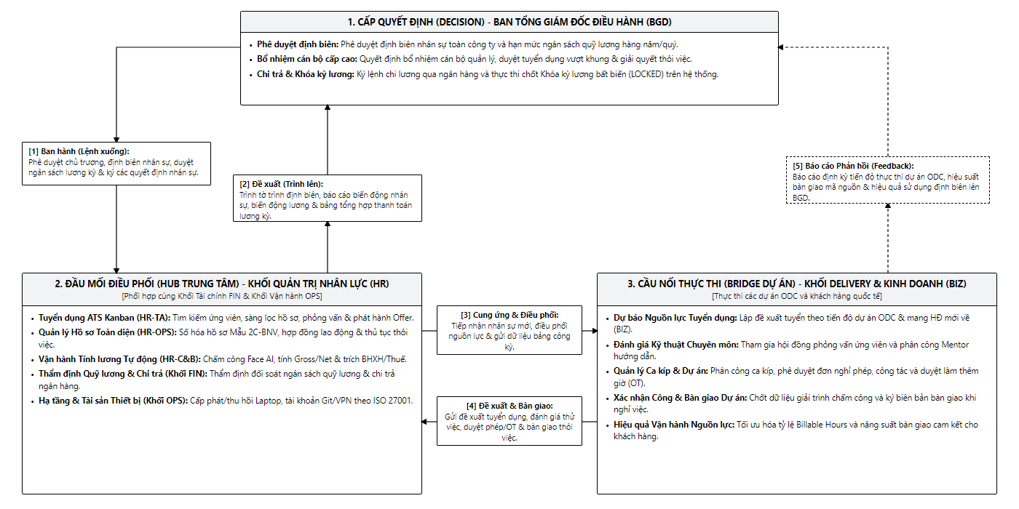
Hình 1.4. Mô hình phối hợp giữa các đơn vị trong quản trị nhân lực

3. Mục tiêu và nhiệm vụ
Mục tiêu tổng quát của đề tài là ứng dụng phương pháp luận phân tích thiết kế hệ thống hướng đối tượng để xây dựng một giải pháp phần mềm quản trị nhân lực toàn diện, hiện đại, đáp ứng đầy đủ các yêu cầu nghiệp vụ thực tế tại Công ty Cổ phần Phần mềm Saigon Technology.
Để hoàn thành mục tiêu tổng quát nêu trên, đề tài tập trung giải quyết các nhiệm vụ cụ thể sau:
Một là, khảo sát và phân tích toàn diện hiện trạng tổ chức, mô hình sản xuất phần mềm và các quy trình nghiệp vụ nhân sự thực tế tại Saigon Technology; làm rõ các điểm nghẽn trong công tác quản lý hiện hữu.
Hai là, tổng hợp cơ sở lý luận về quản trị nhân lực hiện đại và phương pháp phân tích thiết kế hướng đối tượng (OOAD) sử dụng ngôn ngữ mô hình hóa UML; nghiên cứu các chuẩn mực pháp lý về lao động, tiền lương, bảo hiểm xã hội, thuế thu nhập cá nhân và quy định bảo vệ dữ liệu cá nhân theo Nghị định 13/2023/NĐ-CP.
Ba là, xác định các tác nhân và xây dựng danh mục 47 Use Case hoàn chỉnh theo vòng đời nhân sự; phân tích các mô hình hành vi động (biểu đồ trình tự, biểu đồ hoạt động, biểu đồ trạng thái) và mô hình cấu trúc tĩnh (biểu đồ lớp, mô hình dữ liệu quan hệ, kiến trúc phần mềm 3 tầng).
Bốn là, hiện thực hóa các giải pháp thiết kế vào mã nguồn cài đặt thực tế với công nghệ hiện đại (Next.js 14, NestJS 10, PostgreSQL 16, Prisma ORM, Docker); tổ chức kiểm thử chức năng và đánh giá hiệu quả vận hành của hệ thống.
Năm là, đánh giá ưu điểm, hạn chế và đề xuất định hướng phát triển, nâng cấp hệ thống trong các giai đoạn tiếp theo.

4. Đối tượng và phạm vi nghiên cứu
Đối tượng nghiên cứu của đề tài là các quy trình nghiệp vụ quản trị nguồn nhân lực trong doanh nghiệp phần mềm và phương pháp luận phân tích thiết kế hệ thống thông tin hướng đối tượng (OOAD) sử dụng UML.
Phạm vi nghiên cứu:
Về nội dung: Nghiên cứu vòng đời quản trị nhân sự tại Saigon Technology, gồm ATS, hội nhập, phân ca/chấm công, nghỉ phép/làm thêm, lương/phúc lợi, biến động nhân sự, thôi việc, đánh giá hiệu suất và kho tri thức. Hồ sơ 2C-BNV/2008, ngạch bậc và biểu mẫu công vụ được mô tả riêng như chế độ tùy chọn cho khu vực công; chúng không thuộc nghiệp vụ của case doanh nghiệp tư nhân này. HRMS cho phép quản trị viên đổi chế độ tổ chức và chọn công chức/viên chức; kỳ mới lưu chế độ tại thời điểm tạo, còn kỳ cũ không bị chuyển đổi.
Về không gian: Tập trung khảo sát và áp dụng tại hai trung tâm sản xuất phần mềm chính của Công ty Cổ phần Phần mềm Saigon Technology tại Thành phố Hồ Chí Minh và thành phố Đà Nẵng.
Về thời gian: Số liệu khảo sát và các quy định pháp luật được cập nhật tính đến năm 2026.

5. Cấu trúc của báo cáo
Nội dung báo cáo kết thúc học phần được bố cục thành ba phần chính:
Phần Mở đầu: Trình bày lý do chọn đề tài, giới thiệu tổng quan về Công ty Cổ phần Phần mềm Saigon Technology, mục tiêu, nhiệm vụ, đối tượng, phạm vi nghiên cứu và cấu trúc của báo cáo.
Phần Nội dung: Gồm ba chương:
Chương 1: Cơ sở lý luận về quản trị nhân lực và hệ thống thông tin quản trị nhân lực. Trình bày lý thuyết nền tảng, các công cụ, phương pháp mô hình hóa và phát biểu bài toán nghiệp vụ cần giải quyết tại doanh nghiệp.
Chương 2: Thiết kế hệ thống thông tin quản trị nhân lực cho Công ty Cổ phần Phần mềm Saigon Technology. Đây là chương trọng tâm, thể hiện chi tiết phân tích yêu cầu, xác định tác nhân, danh sách 47 use case, đặc tả nghiệp vụ, biểu đồ trình tự, biểu đồ hoạt động, biểu đồ trạng thái, biểu đồ lớp, thiết kế cơ sở dữ liệu, giao diện người dùng và kiến trúc hệ thống 3 tầng.
Chương 3: Kết quả đạt được và đề xuất, khuyến nghị hoặc hướng nghiên cứu phát triển. Tổng kết các kết quả định lượng, đánh giá ưu nhược điểm và vạch ra lộ trình hoàn thiện hệ thống trong tương lai.
Tài liệu tham khảo: Danh mục các giáo trình, văn bản quy phạm pháp luật và tài liệu kỹ thuật được sử dụng trong quá trình nghiên cứu.

PHẦN NỘI DUNG

CHƯƠNG 1: CƠ SỞ LÝ LUẬN VỀ QUẢN TRỊ NHÂN LỰC VÀ HỆ THỐNG THÔNG TIN QUẢN TRỊ NHÂN LỰC

1.1. Lý thuyết cơ sở

1.1.1. Tổng quan về quản trị nhân lực
Quản trị nhân lực là hệ thống các triết lý, chính sách và hoạt động chức năng nhằm thu hút, đào tạo, phát triển và duy trì đội ngũ người lao động, bảo đảm tổ chức đạt được các mục tiêu chiến lược đề ra. Trong các doanh nghiệp sản xuất phần mềm như Saigon Technology, nguồn nhân lực kỹ thuật giữ vị trí quan trọng, trực tiếp tạo ra giá trị qua các sản phẩm và dịch vụ công nghệ.
Quản trị nhân lực hiện đại bao gồm sáu nhóm chức năng cốt lõi: hoạch định nguồn nhân lực và tuyển dụng; đào tạo và phát triển năng lực chuyên môn; quản lý hiệu suất và đánh giá thành tích; đãi ngộ, tiền lương và phúc lợi (C&B); quan hệ lao động và tuân thủ pháp lý; quản lý thông tin và hồ sơ nhân sự. Sự phối hợp đồng bộ giữa các chức năng này tạo nên một môi trường làm việc chuyên nghiệp, khích lệ tinh thần đổi mới sáng tạo và giảm thiểu tỷ lệ biến động nhân sự.

1.1.2. Hệ thống thông tin quản trị nhân lực
Hệ thống thông tin quản trị nhân lực là sự kết hợp giữa quy trình quản trị nhân sự với công nghệ thông tin và truyền thông. Hệ thống thu thập, lưu trữ, xử lý và phân phối thông tin liên quan đến nguồn nhân lực, đóng vai trò là xương sống vận hành số của doanh nghiệp.
Khác với các hệ thống thông tin thông thường, hệ thống thông tin nhân sự mang tính ràng buộc pháp lý rất cao. Mọi dữ liệu về hợp đồng lao động, thời gian làm việc, mức trích nộp bảo hiểm xã hội hay khấu trừ thuế thu nhập cá nhân đều phải tuân thủ nghiêm ngặt theo các quy định của Bộ luật Lao động, Luật Bảo hiểm xã hội và Luật Thuế. Do đó, hệ thống không chỉ thuần túy thực hiện các tác vụ lưu trữ dữ liệu (CRUD) mà còn phải cài đặt các quy tắc kiểm soát nghiệp vụ chặt chẽ, bảo đảm tính toàn vẹn và khả năng truy vết lịch sử dữ liệu.

1.1.3. Quy trình xây dựng và phương pháp phân tích thiết kế hệ thống
Quy trình phát triển hệ thống phần mềm trải qua các giai đoạn chính: khảo sát hiện trạng, phân tích yêu cầu nghiệp vụ, thiết kế hệ thống, lập trình cài đặt, kiểm thử và chuyển giao vận hành. Trong đó, giai đoạn phân tích và thiết kế giữ vai trò quyết định đến độ tin cậy, tính linh hoạt và khả năng mở rộng của phần mềm.
Phương pháp phân tích và thiết kế hướng đối tượng (OOAD) tiếp cận bài toán thực tế bằng cách mô hình hóa hệ thống thành tập hợp các đối tượng tương tác với nhau, mang đầy đủ thuộc tính (dữ liệu) và phương thức (hành vi). OOAD vận dụng triệt để bốn nguyên lý trụ cột của lập trình hướng đối tượng: trừu tượng hóa, bao đóng, kế thừa và đa hình.
Ngôn ngữ mô hình hóa thống nhất (UML) được sử dụng làm phương tiện trực quan để đặc tả, thiết kế và tài liệu hóa các thành phần của hệ thống thông qua các sơ đồ tiêu chuẩn:
Biểu đồ Use Case: Mô tả ranh giới hệ thống, xác định các tác nhân và các chức năng mà hệ thống cung cấp.
Biểu đồ Trình tự: Mô hình hóa sự tương tác và truyền thông điệp giữa các đối tượng theo dòng thời gian để hoàn thành một kịch bản nghiệp vụ cụ thể.
Biểu đồ Hoạt động: Trực quan hóa luồng điều khiển, các bước xử lý tuần tự, rẽ nhánh hoặc song song trong quy trình.
Biểu đồ Trạng thái: Mô tả các trạng thái khác nhau của một đối tượng quan trọng trong suốt vòng đời của nó và các sự kiện kích hoạt chuyển trạng thái.
Biểu đồ Lớp: Thể hiện cấu trúc tĩnh của hệ thống, bao gồm các lớp, thuộc tính, phương thức và các mối quan hệ (kế thừa, liên kết, phụ thuộc, hợp thành) giữa chúng.

1.1.4. Công cụ và phần mềm ứng dụng
Trong đề tài này, các công cụ và nền tảng công nghệ hiện đại được lựa chọn nhằm bảo đảm tính chuyên nghiệp và khả năng triển khai thực tế:
Công cụ mô hình hóa: Sử dụng PlantUML và Draw.io để xây dựng các biểu đồ UML chuẩn mực.
Hệ quản trị cơ sở dữ liệu: Sử dụng PostgreSQL 16 kết hợp với Prisma ORM, quản trị 87 model quan hệ chia thành 10 miền dữ liệu nghiệp vụ, hỗ trợ tìm kiếm toàn văn (FTS) và lưu trữ nhật ký kiểm toán bất biến.
Tầng máy chủ nghiệp vụ: Xây dựng trên nền tảng NestJS 10 (TypeScript) với 39 module nghiệp vụ chuyên sâu, phân tầng rõ ràng theo mô hình Controller - Service - DTO - Entity, tích hợp hai bộ phận dùng chung: Quy trình phê duyệt biến động nhân sự và Chức năng tính toán tiền lương tự động (Chức năng tính lương tự động).
Tầng giao diện người dùng: Xây dựng bằng Next.js 14 (App Router) với 35 tệp trang frontend, không đồng nghĩa 35 màn hình độc lập thực tế phân bổ thành 7 phân hệ nghiệp vụ chuẩn hóa, thiết kế đáp ứng đa thiết bị và tuân thủ các quy chuẩn hiển thị doanh nghiệp.
Đóng gói và triển khai: Toàn bộ hệ thống được container hóa bằng Docker Compose với ba dịch vụ độc lập: cơ sở dữ liệu, máy chủ API và máy chủ Web.

1.2. Một số vấn đề liên quan đến chủ đề "Xây dựng hệ thống thông tin quản trị nhân lực cho Công ty Cổ phần Phần mềm Saigon Technology"

1.2.1. Ý nghĩa
Xây dựng hệ thống thông tin quản trị nhân lực cho Saigon Technology đồng nghĩa với việc số hóa trọn vẹn vòng đời lao động: từ thời điểm ứng viên nộp hồ sơ, tham gia phỏng vấn, ký hợp đồng thử việc, điểm danh làm việc hàng ngày, đăng ký nghỉ phép, nhận lương định kỳ cho đến khi hoàn tất các thủ tục bàn giao thôi việc. Hệ thống giúp doanh nghiệp nâng cao tính chuẩn hóa dữ liệu, xóa bỏ rủi ro sai sót thủ công và thiết lập một hạ tầng quản trị nhân sự số hóa vững chắc.

1.2.2. Vai trò
Hệ thống đóng vai trò kiểm soát trạng thái các thực thể nhân sự, bảo đảm mọi bước chuyển đổi trạng thái (như chuyển từ thử việc sang chính thức, khóa bảng lương, ban hành quyết định thôi việc) đều phải có đầy đủ chứng từ và phê chuẩn pháp lý đi kèm. Đồng thời, hệ thống tự động hóa chuỗi quy trình đề xuất - thẩm định - phê duyệt liên phòng ban, loại bỏ hoàn toàn các nút thắt chờ đợi tờ trình giấy, góp phần nâng cao năng suất vận hành và gia tăng mức độ hài lòng của nhân viên.

1.2.3. Tác dụng
Ứng dụng phần mềm giúp tối ưu hóa nguồn lực quản lý: đội ngũ nhân sự gồm 18 chuyên viên có thể quản trị thông suốt dữ liệu cho hơn 430 nhân viên; thời gian tổng hợp chấm công và tính lương hàng tháng được rút ngắn từ 4-5 ngày xuống còn vài giờ làm việc. Người lao động có thể chủ động điểm danh, tra cứu phiếu lương và gửi đơn từ trực tiếp trên máy tính hoặc điện thoại thông minh. Đồng thời, Ban Giám đốc được cung cấp các báo cáo trực quan, đa chiều theo thời gian thực để đưa ra các quyết định chiến lược kịp thời.

1.2.4. Nhu cầu và khả năng ứng dụng
Với tốc độ phát triển mạnh mẽ và tính chất dự án phân tán tại nhiều thành phố và quốc gia, nhu cầu tin học hóa toàn diện công tác quản trị nhân lực tại Saigon Technology là hết sức cấp thiết. Kiến trúc hướng đối tượng cho phép phân chia bài toán thành các phân hệ độc lập, có tính đóng gói cao, giúp hệ thống dễ dàng thích ứng với sự thay đổi của cơ cấu tổ chức cũng như sẵn sàng tích hợp thêm các công nghệ mới trong tương lai.

1.2.5. Bài học kinh nghiệm rút ra từ việc tiếp cận hệ thống
Thứ nhất, cơ cấu tổ chức doanh nghiệp luôn vận động và biến đổi theo chiến lược kinh doanh. Do đó, cây tổ chức phòng ban phải được thiết kế dưới dạng dữ liệu cấu hình phân cấp linh hoạt, tuyệt đối không cài cứng vào mã nguồn.
Thứ hai, các tham số pháp lý về tiền lương, thuế và bảo hiểm xã hội thường xuyên thay đổi theo các chính sách của Nhà nước. Hệ thống cần quản lý các tham số này gắn liền với ngày hiệu lực để bảo đảm tính chính xác khi truy xuất lịch sử.
Thứ ba, dữ liệu tài chính và nhân sự sau khi đã phê duyệt phải tuân thủ nguyên tắc bất biến. Cơ chế khóa kỳ lương hoặc nhật ký kiểm toán chỉ thêm (Append-Only) là bắt buộc để ngăn ngừa mọi hành vi sửa đổi trái phép.

1.3. Phát biểu bài toán cần phân tích

1.3.1. Bối cảnh hoạt động và đặc thù quản lý nhân lực tại Saigon Technology
Công ty Cổ phần Phần mềm Saigon Technology là doanh nghiệp công nghệ thông tin chuyên cung cấp dịch vụ gia công và xuất khẩu phần mềm. Với quy mô hơn 430 nhân sự làm việc tại hai trung tâm sản xuất ở Thành phố Hồ Chí Minh, Đà Nẵng cùng các văn phòng đại diện tại nước ngoài, hoạt động của công ty phục vụ nhiều khách hàng quốc tế tại các múi giờ khác nhau.
Đặc thù hoạt động trong lĩnh vực sản xuất phần mềm đặt ra những yêu cầu quản lý nhân sự cụ thể:
Biến động nhân sự gắn liền với tiến độ dự án: Nhu cầu nhân sự kỹ thuật gồm lập trình viên, kỹ sư kiểm thử, kiến trúc sư giải pháp thay đổi linh hoạt theo từng giai đoạn triển khai dự án. Điều này đòi hỏi công tác tuyển dụng và bố trí nhân sự phải kịp thời, bám sát kế hoạch chi phí đã thỏa thuận với khách hàng.
Hình thức làm việc linh hoạt: Nhằm phối hợp hiệu quả với các đối tác nước ngoài lệch múi giờ, công ty áp dụng thời gian làm việc linh hoạt kết hợp giữa làm việc tại văn phòng và làm việc từ xa. Do đó, việc theo dõi thời gian làm việc, phân chia ca kíp và điểm danh cần phương thức quản lý khoa học, tạo thuận lợi tối đa cho nhân viên.
Yêu cầu cao về bảo mật và quy trình bàn giao: Do áp dụng các tiêu chuẩn an toàn thông tin quốc tế ISO 27001 và SOC 2, mọi việc cấp phát tài khoản, quyền truy cập tài nguyên máy chủ cũng như việc thu hồi thiết bị, bàn giao mã nguồn khi nhân viên nghỉ việc đều phải được kiểm soát chặt chẽ, ngăn ngừa triệt để nguy cơ rò rỉ dữ liệu của khách hàng.
Trong thực tế, công tác nhân sự tại Saigon Technology có sự phối hợp thường xuyên giữa nhiều đơn vị gồm Khối Kỹ thuật và Sản xuất, Khối Quản trị Nguồn nhân lực, Khối Vận hành và Pháp chế, Khối Tài chính - Kế toán cùng Ban Giám đốc Điều hành.

1.3.2. Thực trạng các quy trình quản lý nhân sự tại doanh nghiệp
Khảo sát thực tế tại Saigon Technology cho thấy công tác quản lý nhân lực hiện nay bao gồm 9 quy trình nghiệp vụ chính:
1. Quy trình tuyển dụng và thu hút nhân sự
Mục đích: Bổ sung kịp thời kỹ sư phần mềm cho các dự án mới thành lập hoặc thay thế các vị trí nhân sự biến động, bảo đảm đúng định biên và kế hoạch chi phí dự án.
Trình tự thực hiện tại doanh nghiệp:
1. Lập đề xuất tuyển dụng: Trưởng dự án lập phiếu đề xuất tuyển dụng, nêu rõ vị trí công nghệ, số lượng, yêu cầu kinh nghiệm và khung lương dự kiến.
2. Thẩm định định biên: Chuyên viên tuyển dụng kiểm tra đối chiếu nhu cầu với cơ cấu tổ chức và chỉ tiêu nhân sự của bộ phận.
3. Kiểm tra ngân sách: Kế toán viên đối chiếu hợp đồng dự án để xác nhận nguồn kinh phí chi trả lương.
4. Phê duyệt đề xuất: Ban Giám đốc xem xét nhu cầu thực tế và ký duyệt chỉ tiêu tuyển dụng.
5. Tìm kiếm và phỏng vấn: Chuyên viên tuyển dụng đăng tin, tiếp nhận hồ sơ, sàng lọc ứng viên và sắp xếp lịch phỏng vấn. Trưởng dự án phỏng vấn chuyên môn kỹ thuật; Chuyên viên tuyển dụng phỏng vấn về mức độ phù hợp văn hóa và ngoại ngữ; kết quả được ghi nhận vào phiếu đánh giá.
6. Gửi thư mời nhận việc: Chuyên viên tuyển dụng trao đổi mức lương, trình Giám đốc phê duyệt và gửi thư mời nhận việc chính thức cho ứng viên.
Phân công trách nhiệm và các đơn vị liên quan: Đơn vị chủ trì là Phòng Tuyển dụng, chịu trách nhiệm sàng lọc hồ sơ, điều phối phỏng vấn và gửi thư mời nhận việc. Đơn vị đề xuất và đánh giá chuyên môn là Khối Kỹ thuật và Sản xuất. Phòng Kế toán kiểm soát ngân sách lương dự án và Phòng Công nghệ thông tin hỗ trợ môi trường kiểm tra kỹ thuật. Cấp phê duyệt cuối cùng là Ban Giám đốc.
Khó khăn và tồn tại thực tế: Việc gửi và duyệt phiếu đề xuất qua thư điện tử hoặc bản giấy mất từ 3 đến 5 ngày làm việc; hồ sơ ứng viên lưu rải rác trên máy tính cá nhân của từng chuyên viên gây trùng lặp dữ liệu và dễ thất lạc khi có sự thay đổi người phụ trách.
2. Quy trình tiếp nhận nhân sự mới và quản lý hợp đồng lao động
Mục đích: Thiết lập quan hệ lao động hợp pháp, chuẩn bị điều kiện làm việc, tài sản, tài khoản hệ thống và hướng dẫn nhân viên mới hòa nhập văn hóa doanh nghiệp.
Trình tự thực hiện tại doanh nghiệp:
1. Tiếp nhận hồ sơ: Ứng viên nộp hồ sơ cá nhân gồm căn cước công dân, sơ yếu lý lịch, văn bằng và chứng chỉ chuyên môn. Chuyên viên hồ sơ kiểm tra tính hợp lệ và thực hiện lưu trữ.
2. Ký hợp đồng thử việc: Chuyên viên hồ sơ soạn hợp đồng thử việc thời hạn 60 ngày theo Điều 25 Bộ luật Lao động 2019 với mức lương thử việc theo quy định, sau đó trình Giám đốc ký kết.
3. Chuẩn bị tiếp nhận: Bộ phận nhân sự thông báo trước ngày làm việc đầu tiên. Phòng Hành chính sắp xếp chỗ ngồi, cấp thẻ ra vào văn phòng; Phòng Công nghệ thông tin tạo hòm thư điện tử nội bộ, cấp máy tính làm việc và thiết lập quyền truy cập mạng.
4. Đón tiếp ngày đầu tiên: Chuyên viên hồ sơ đón tiếp nhân viên mới, phổ biến nội quy lao động, ký cam kết bảo mật thông tin và bàn giao thiết bị làm việc.
5. Quá trình thử việc: Nhân viên tham gia các buổi giới thiệu quy trình làm việc của công ty, sau đó về nhóm dự án dưới sự hướng dẫn của người kèm cặp.
6. Đánh giá thử việc và ký hợp đồng chính thức: Trước khi hết hạn thử việc 7 ngày, Trưởng dự án đánh giá kết quả công việc. Nếu đạt yêu cầu, Chuyên viên hồ sơ soạn hợp đồng lao động xác định thời hạn trình Giám đốc ký và làm thủ tục báo tăng bảo hiểm xã hội.
Phân công trách nhiệm và các đơn vị liên quan: Phòng Nhân sự vận hành giữ vai trò chủ trì tiếp nhận và quản lý hồ sơ nhân viên; Người lao động mới thực hiện nghĩa vụ nộp hồ sơ và ký hợp đồng. Các đơn vị phối hợp gồm Phòng Hành chính bố trí cơ sở vật chất, Phòng Công nghệ thông tin cấp tài khoản và thiết bị, Nhóm dự án hướng dẫn công việc. Ban Giám đốc ký kết hợp đồng lao động chính thức.
Khó khăn và tồn tại thực tế: Việc trao đổi thông tin giữa các phòng ban qua thư điện tử đôi khi bị chậm trễ khiến nhân viên mới chưa có ngay thiết bị làm việc trong ngày đầu tiên; việc theo dõi thời hạn thử việc bằng bảng tính thủ công dễ dẫn đến quên thời hạn đánh giá và ký hợp đồng chính thức.
3. Quy trình quản lý thời gian làm việc và chấm công
Mục đích: Ghi nhận chính xác ngày công thực tế của nhân viên, bảo đảm kỷ luật lao động, làm cơ sở tính lương và phục vụ nghiệm thu dự án với khách hàng.
Trình tự thực hiện tại doanh nghiệp:
1. Thiết lập ca làm việc: Đầu tháng hoặc theo từng giai đoạn dự án, Trưởng dự án xếp lịch làm việc cho các thành viên theo ca hành chính chuẩn, ca linh hoạt hoặc ca trực hỗ trợ đối tác nước ngoài.
2. Ghi nhận giờ làm: Hàng ngày, nhân viên thực hiện điểm danh qua các hình thức nhận diện khuôn mặt, quẹt thẻ từ tại cửa văn phòng hoặc điểm danh trực tuyến trên hệ thống nội bộ khi làm việc từ xa.
3. Tổng hợp dữ liệu: Dữ liệu điểm danh từ các cơ sở tại Thành phố Hồ Chí Minh và Đà Nẵng được ghi nhận tự động về máy chủ trung tâm.
4. Xử lý giải trình công: Nếu quên điểm danh, gặp sự cố thiết bị hoặc đi công tác ngoài, nhân viên gửi phiếu giải trình kèm lý do để Trưởng dự án phê duyệt.
5. Đối soát bảng công: Cuối tháng, Chuyên viên tiền lương rà soát các trường hợp đi muộn, về sớm, tổng hợp số giờ làm thực tế và khóa sổ dữ liệu chấm công.
Phân công trách nhiệm và các đơn vị liên quan: Toàn thể nhân viên có trách nhiệm điểm danh đúng quy định và gửi phiếu giải trình khi có phát sinh; Trưởng dự án thực hiện xếp ca và phê duyệt giải trình công; Phòng Công nghệ thông tin duy trì đường truyền và hạ tầng máy móc; Phòng Tiền lương và Phúc lợi chịu trách nhiệm tổng hợp, đối soát và khóa sổ bảng công.
Khó khăn và tồn tại thực tế: Thiết bị chấm công ở các văn phòng lưu trữ dữ liệu riêng rẽ, cuối tháng nhân sự phải xuất file ra ghép nối thủ công; mất nhiều thời gian rà soát từng trường hợp quên quẹt thẻ hoặc giải trình trễ hạn.
4. Quy trình quản lý nghỉ phép và làm thêm giờ
Mục đích: Đảm bảo quyền nghỉ ngơi của người lao động theo luật định, đồng thời kiểm soát giờ làm thêm nhằm bảo vệ sức khỏe nhân viên và tuân thủ đúng quy định pháp luật.
Trình tự thực hiện tại doanh nghiệp:
1. Nghỉ phép: Nhân viên kiểm tra số ngày phép còn lại, gửi đơn xin nghỉ phép năm, nghỉ ốm hoặc thai sản trước từ 1 đến 3 ngày. Trưởng dự án duyệt theo tiến độ công việc; trường hợp nghỉ dài ngày từ 3 ngày trở lên chuyển tiếp Giám đốc phê duyệt; bộ phận nhân sự kiểm tra chế độ bảo hiểm xã hội nếu là nghỉ ốm đau, thai sản.
2. Làm thêm giờ: Khi dự án cần đẩy nhanh tiến độ bàn giao, Trưởng dự án lập kế hoạch làm thêm giờ, nêu rõ lý do kỹ thuật, danh sách kỹ sư tham gia và thời gian dự kiến. Chuyên viên tiền lương kiểm tra số giờ làm thêm lũy kế của từng người để bảo đảm không vượt quá 40 giờ trong một tháng và 200 giờ trong một năm theo quy định tại Điều 107 Bộ luật Lao động 2019. Ban Giám đốc phê duyệt kế hoạch trước khi thực hiện. Sau khi kết thúc, Trưởng dự án xác nhận số giờ làm thêm thực tế để làm căn cứ chi trả thù lao.
Phân công trách nhiệm và các đơn vị liên quan: Nhân viên chủ động gửi đơn phép và ghi nhận giờ làm thêm; Trưởng dự án lập kế hoạch làm thêm, duyệt đơn phép và xác nhận giờ thực tế; Phòng Tiền lương và Phúc lợi kiểm tra quỹ phép và kiểm soát trần giờ làm thêm; Ban Giám đốc phê duyệt các kế hoạch làm thêm giờ và đơn nghỉ dài ngày; Phòng Kế toán ghi nhận chi phí dự án.
Khó khăn và tồn tại thực tế: Đơn xin nghỉ phép và thông báo làm thêm giờ thường trao đổi qua ứng dụng nhắn tin hoặc thư điện tử, dễ bị sót khi tổng hợp công; thiếu hệ thống cảnh báo tự động khi nhân viên sắp chạm trần giờ làm thêm theo luật định.
5. Quy trình tính toán và chi trả tiền lương
Mục đích: Tính toán chính xác, minh bạch thu nhập hàng tháng của người lao động, đồng thời trích nộp bảo hiểm bắt buộc và khấu trừ thuế thu nhập cá nhân theo đúng luật định.
Trình tự thực hiện tại doanh nghiệp:
1. Chốt dữ liệu công: Ngày 25 hàng tháng, Chuyên viên tiền lương chốt bảng chấm công, phân loại ngày công thực tế, ngày nghỉ phép, ngày nghỉ không lương và số giờ làm thêm.
2. Tập hợp các khoản thu nhập và giảm trừ: Lấy dữ liệu lương cơ bản theo hợp đồng, phụ cấp vị trí, thưởng dự án; các khoản trích nộp gồm bảo hiểm xã hội 8%, bảo hiểm y tế 1.5%, bảo hiểm thất nghiệp 1%, tiền tạm ứng trong kỳ, khoản trả nợ vay phúc lợi và giảm trừ gia cảnh.
3. Tính toán lương thực lĩnh: Phân loại khoản chịu thuế, khấu trừ bảo hiểm và giảm trừ hợp lệ theo kỳ; khoản vay chỉ được trừ theo lịch đã duyệt, căn cứ/ủy quyền và số thực nhận khả dụng. Không áp dụng giới hạn 30% tại Điều 102 cho mọi khoản vay; điều khoản này áp dụng cho khấu trừ lương do bồi thường thiệt hại tài sản trong điều kiện luật định.
4. Đối soát tài chính: Chuyên viên tiền lương chuyển bảng thanh toán lương cho Kế toán trưởng đối chiếu với số dư tài khoản ngân hàng và định mức chi phí.
5. Phê duyệt bảng lương: Giám đốc ký duyệt bảng thanh toán tiền lương toàn công ty.
6. Chi trả lương và gửi phiếu lương: Vào ngày 05 hàng tháng, Kế toán thực hiện lệnh chuyển khoản qua ngân hàng cho nhân viên; Chuyên viên tiền lương xuất và gửi phiếu lương điện tử có mật khẩu đến từng cá nhân, đồng thời làm hồ sơ khai báo với cơ quan bảo hiểm xã hội.
Phân công trách nhiệm và các đơn vị liên quan: Phòng Tiền lương và Phúc lợi chủ trì tổng hợp công, tính toán lương và gửi phiếu lương; Khối Tài chính - Kế toán kiểm tra đối soát nguồn tiền và thực hiện chuyển khoản; Ban Giám đốc phê duyệt bảng lương toàn công ty; Nhân viên tiếp nhận lương và tra cứu phiếu lương.
Khó khăn và tồn tại thực tế: Việc tính toán lương bằng bảng tính thủ công cho hơn 430 nhân sự với nhiều mức phụ cấp và loại hợp đồng khác nhau mất từ 4 đến 5 ngày làm việc; chia sẻ file qua mạng nội bộ tiềm ẩn rủi ro lộ bí mật thông tin thu nhập; thiếu cơ chế khóa dữ liệu kỳ lương sau khi đã được duyệt.
6. Quy trình tạm ứng lương, vay phúc lợi và thanh toán công tác phí
Mục đích: Thực hiện chế độ phúc lợi nội bộ, hỗ trợ tài chính kịp thời cho người lao động và quyết toán nhanh chóng các khoản chi phí phát sinh khi đi công tác.
Trình tự thực hiện tại doanh nghiệp:
1. Tạm ứng lương: Nhân viên có nhu cầu nộp đơn xin tạm ứng giữa tháng tối đa 50% lương cơ bản. Trưởng dự án xác nhận; Chuyên viên tiền lương kiểm tra số ngày công đã làm; Kế toán trưởng duyệt chi; số tiền này được tự động trừ vào kỳ lương gần nhất.
2. Vay vốn phúc lợi: Nhân viên đề nghị khoản vay có hợp đồng và lịch trả nợ. Quản lý xác nhận nhu cầu; chuyên viên tiền lương kiểm tra thỏa thuận/ủy quyền khấu trừ; kế toán kiểm tra quỹ; người có thẩm quyền duyệt hợp đồng; kế toán ghi nhận giải ngân. Bảng lương chỉ trừ tối đa khoản đến hạn đã duyệt, dư nợ còn lại và số ròng khả dụng; phần thiếu xử lý theo hợp đồng.
3. Thanh toán công tác phí: Nhân viên được cử đi công tác tại các văn phòng trong và ngoài nước lập dự toán chi phí. Khi hoàn thành chuyến công tác, nhân viên gửi giấy đề nghị thanh toán kèm hóa đơn chứng từ hợp lệ gồm vé máy bay, phòng nghỉ, đi lại để kế toán kiểm tra và chuyển khoản thanh toán.
Phân công trách nhiệm và các đơn vị liên quan: Nhân viên lập hồ sơ đề xuất và cung cấp đầy đủ hóa đơn chứng từ; Trưởng dự án xác nhận nhu cầu; Phòng Tiền lương và Phúc lợi kiểm tra điều kiện khấu trừ lương; Phòng Kế toán thẩm định chứng từ, kiểm tra nguồn quỹ và thực hiện giải ngân; Ban Giám đốc phê duyệt hợp đồng vay vốn; Ban Chấp hành Công đoàn giám sát tính công khai của quỹ phúc lợi.
Khó khăn và tồn tại thực tế: Việc theo dõi danh sách vay và lịch thu hồi nợ bằng sổ theo dõi thủ công dễ dẫn đến sai sót hoặc bỏ quên việc khấu trừ khi nhân viên chuyển dự án; việc duyệt công tác phí bằng hồ sơ giấy mất nhiều thời gian luân chuyển giữa các phòng ban.
7. Quy trình đánh giá hiệu suất công việc và đào tạo phát triển
Mục đích: Đánh giá kết quả công việc và năng lực chuyên môn, làm căn cứ trao đổi, ghi nhận minh chứng và lập kế hoạch phát triển. Xét thưởng/tăng lương cần chính sách và quyết định riêng.
Trình tự thực hiện tại doanh nghiệp:
1. Đăng ký mục tiêu đầu kỳ: Nhân viên cùng quản lý thống nhất mục tiêu và tỷ trọng; tổng trọng số mục tiêu phải bằng 100%.
2. Thu thập đánh giá: Nhân viên không quản lý: tự đánh giá 20%, đồng nghiệp 30%, quản lý 50%; quản lý có cấp dưới: tự đánh giá 20%, đồng nghiệp 20%, cấp trên 50%, cấp dưới 10%; lưu minh chứng theo kỳ.
3. Tổng hợp và trao đổi: Hệ thống cộng điểm mục tiêu theo trọng số; quản lý trao đổi kết quả, điểm mạnh và nội dung cần cải thiện với nhân viên.
4. Xếp loại: Áp dụng ngưỡng điểm cấu hình của hệ thống; không có hạn ngạch phân bổ bắt buộc giữa các nhóm.
5. Phát triển: Nhân viên và quản lý ghi mục tiêu cải thiện, hoạt động hỗ trợ, người phụ trách, hạn hoàn thành và minh chứng; theo dõi tiến triển qua các kỳ. Điểm KPI chưa tự chuyển thành khoản thưởng hoặc thay đổi lương.
Phân công trách nhiệm và các đơn vị liên quan: Nhân viên tự đánh giá; đồng nghiệp phản hồi; quản lý đánh giá và trao đổi kết quả; HR tổng hợp chu kỳ và theo dõi kế hoạch phát triển. C&B chỉ xử lý thưởng khi có chính sách và quyết định riêng; điểm KPI hiện không tự ghi thưởng/lương.
Giới hạn hiện tại: hệ thống đã lưu kết quả theo kỳ, minh chứng và kế hoạch cải thiện, nhưng DB nghiệp vụ chưa có đủ dữ liệu qua nhiều kỳ để chứng minh lộ trình phát triển; điểm đánh giá chưa tự động chuyển thành thưởng.
8. Quy trình điều chuyển, bổ nhiệm, khen thưởng và kỷ luật
Mục đích: Quản lý các biến động về vị trí công tác, điều chỉnh ngạch bậc lương, ghi nhận đóng góp nổi bật và thực hiện xử lý kỷ luật theo đúng trình tự pháp luật lao động.
Trình tự thực hiện tại doanh nghiệp:
1. Bổ nhiệm và nâng bậc lương: Khi nhân viên đạt thành tích tốt hoặc đến kỳ rà soát, Trưởng dự án lập đề xuất; Chuyên viên hồ sơ đối chiếu tiêu chuẩn chức danh; Ban Giám đốc ký quyết định; Chuyên viên hồ sơ soạn phụ lục hợp đồng, cập nhật chức danh trên sơ đồ tổ chức và điều chỉnh phân quyền hệ thống.
2. Khen thưởng: Khi dự án hoàn thành vượt tiến độ hoặc được khách hàng khen ngợi, Trưởng dự án gửi đề xuất khen thưởng; Hội đồng thi đua khen thưởng thẩm định; Giám đốc ký quyết định và chuyển Kế toán chi trả tiền thưởng.
3. Xử lý kỷ luật lao động: Khi phát hiện nhân viên vi phạm nội quy lao động như vi phạm quy định bảo mật thông tin hoặc tự ý bỏ việc nhiều ngày, Trưởng bộ phận lập biên bản; Chuyên viên hồ sơ thu thập chứng cứ và gửi thông báo mời họp xử lý kỷ luật trước ít nhất 5 ngày làm việc theo quy định tại Điều 122 Bộ luật Lao động 2019; cuộc họp xử lý kỷ luật bắt buộc có sự tham gia của Người lao động và Đại diện Ban Chấp hành Công đoàn; các bên ký biên bản cuộc họp; Giám đốc ban hành quyết định kỷ luật gồm khiển trách, kéo dài thời hạn nâng lương, cách chức hoặc sa thải.
Phân công trách nhiệm và các đơn vị liên quan: Trưởng bộ phận lập đề xuất bổ nhiệm hoặc biên bản vi phạm kỷ luật; Phòng Nhân sự vận hành chuẩn bị thủ tục, đối chiếu tiêu chuẩn chức danh và thu thập chứng cứ; Đại diện Ban Chấp hành Công đoàn tham gia bảo vệ quyền lợi người lao động trong các cuộc họp kỷ luật; Ban Giám đốc ký quyết định chính thức; Phòng Công nghệ thông tin điều chỉnh quyền truy cập hệ thống; Phòng Kế toán điều chỉnh mức lương hoặc chi tiền thưởng.
Khó khăn và tồn tại thực tế: Các văn bản quyết định lưu trữ bản cứng dễ thất lạc; nếu quy trình xử lý kỷ luật không chặt chẽ về thời hạn thông báo và thành phần tham dự sẽ tiềm ẩn nguy cơ khiếu nại lao động; việc bổ nhiệm chức danh mới chưa đồng bộ tự động với quyền truy cập trên các phần mềm quản lý công việc.
9. Quy trình thôi việc và bàn giao công việc
Mục đích: Thực hiện thủ tục chấm dứt hợp đồng lao động đúng quy định pháp luật, bảo đảm thu hồi đầy đủ tài sản làm việc, bàn giao mã nguồn và tài liệu dự án, ngăn ngừa nguy cơ rò rỉ dữ liệu của khách hàng.
Trình tự thực hiện tại doanh nghiệp:
1. Nộp đơn thôi việc: Nhân viên gửi đơn xin thôi việc, bảo đảm thời hạn báo trước theo Điều 35 Bộ luật Lao động 2019 gồm 30 ngày đối với hợp đồng xác định thời hạn và 45 ngày đối với hợp đồng không xác định thời hạn.
2. Trao đổi nguyện vọng và phê duyệt: Trưởng dự án và đại diện nhân sự gặp gỡ trao đổi để tìm hiểu lý do; trường hợp nhân viên giữ nguyên nguyện vọng thôi việc, Giám đốc ký duyệt ngày làm việc cuối cùng.
3. Thực hiện bàn giao qua 5 khâu độc lập: Nhân viên hoàn tất xác nhận bàn giao tại 5 bộ phận:
- Khâu bàn giao kỹ thuật: Bàn giao mã nguồn dự án, tài liệu thiết kế và tài khoản máy chủ thử nghiệm cho Trưởng dự án nghiệm thu.
- Khâu bàn giao tài sản: Trả lại máy tính xách tay, màn hình phụ, thẻ ra vào văn phòng và chìa khóa tủ cá nhân cho Phòng Hành chính.
- Khâu thu hồi quyền truy cập: Phòng Công nghệ thông tin khóa hòm thư điện tử nội bộ, ngắt quyền kết nối mạng từ xa và các công cụ quản lý dự án.
- Khâu chốt chế độ chính sách: Phòng Tiền lương chốt ngày công tháng cuối, tính tiền những ngày phép năm chưa nghỉ, tính trợ cấp thôi việc nếu đủ điều kiện và hoàn tất thủ tục báo giảm bảo hiểm xã hội.
- Khâu quyết toán tài chính: Phòng Kế toán đối chiếu thu hồi các khoản tiền tạm ứng chưa thanh toán và số dư nợ vay phúc lợi còn lại, thực hiện khấu trừ trực tiếp vào kỳ lương cuối cùng.
4. Ký quyết định thôi việc: Sau khi đủ chữ ký xác nhận của 5 bộ phận trên phiếu bàn giao, Giám đốc ban hành quyết định chấm dứt hợp đồng lao động.
5. Thanh toán quyền lợi và trả hồ sơ: Trong thời hạn 14 ngày làm việc theo Điều 48 Bộ luật Lao động 2019, Phòng Kế toán chi trả toàn bộ tiền lương và trợ cấp cho nhân viên; Chuyên viên hồ sơ hoàn tất trả sổ bảo hiểm xã hội và hồ sơ cá nhân.
Phân công trách nhiệm và các đơn vị liên quan: Nhân viên thôi việc có trách nhiệm thực hiện đầy đủ nghĩa vụ bàn giao và nhận quyết toán; Trưởng dự án nghiệm thu bàn giao kỹ thuật; Phòng Hành chính thu hồi tài sản; Phòng Công nghệ thông tin khóa tài khoản và ngắt quyền truy cập; Phòng Tiền lương và Phúc lợi chốt ngày công và chế độ chính sách; Phòng Kế toán thực hiện quyết toán chi trả tài chính; Ban Giám đốc ký quyết định chấm dứt hợp đồng lao động; Cơ quan Bảo hiểm xã hội chốt sổ và giải quyết chế độ cho người lao động.
Khó khăn và tồn tại thực tế: Phiếu bàn giao bằng giấy chuyển qua 5 bộ phận thường bị kéo dài từ 1 đến 2 tuần, làm chậm tiến độ thanh toán lương và trả sổ bảo hiểm xã hội; việc chậm khóa tài khoản truy cập máy chủ dự án tiềm ẩn rủi ro về an toàn thông tin theo tiêu chuẩn ISO 27001.

1.3.3. Ma trận phân định trách nhiệm liên phòng ban trong các quy trình quản trị nhân sự
Để làm rõ trách nhiệm của các bộ phận trong toàn bộ hoạt động quản lý nhân lực tại Saigon Technology, ma trận phân định trách nhiệm RACI gồm bốn vai trò: R - Thực hiện, A - Phê duyệt, C - Phối hợp hoặc Tham vấn, I - Nhận thông tin được tổng hợp như sau:
Bảng 1.4. Ma trận phân định trách nhiệm liên phòng ban trong các quy trình quản trị nhân sự (RACI Matrix)
STT | Quy trình Quản trị Nhân sự | Khối Kỹ thuật (Delivery) | Khối HR (Tuyển dụng) | Khối HR (Hồ sơ) | Khối HR (Tiền lương) | Khối Vận hành (Hành chính & IT) | Khối Tài chính - Kế toán | Ban Giám đốc (BGD)
1 | Tuyển dụng và thu hút nhân sự | R (Đề xuất & Phỏng vấn) | R (Sàng lọc & Điều phối) | I (Nhận thông tin) | I (Tham khảo khung lương) | C (Hỗ trợ kỹ thuật) | C (Kiểm tra ngân sách) | A (Phê duyệt chỉ tiêu & Thư mời)
2 | Tiếp nhận nhân sự mới & HĐLĐ | C (Hướng dẫn công việc) | I (Bàn giao hồ sơ) | R (Soạn HĐ & Đón tiếp) | I (Nhận thông tin lương) | R (Cấp máy tính & Thẻ từ) | I (Mở tài khoản lương) | A (Ký hợp đồng)
3 | Phân ca và chấm công | R (Xếp ca & Duyệt công) | I | C (Theo dõi hồ sơ) | R (Đối soát & Khóa bảng công) | R (Bảo trì máy chấm công) | I (Nhận số liệu công) | I (Xem báo cáo)
4 | Xét duyệt nghỉ phép & Làm thêm giờ | R (Đề xuất OT & Duyệt phép) | I | C (Kiểm tra chế độ) | R (Kiểm soát trần 40h OT) | I | C (Dự toán chi phí OT) | A (Duyệt OT & Nghỉ dài ngày)
5 | Tính toán và chi trả tiền lương | I (Xác nhận ngày công) | I | C (Cập nhật biến động lương) | R (Tính toán & Gửi phiếu lương) | I | C (Kiểm tra & Chuyển khoản) | A (Phê duyệt bảng lương)
6 | Tạm ứng lương và vay phúc lợi | C (Xác nhận thời gian làm) | I | I (Lưu hồ sơ vay) | R (Kiểm tra lịch trả đã duyệt và số thực nhận) | I | R (Kiểm tra quỹ & Giải ngân) | A (Phê duyệt hợp đồng vay)
7 | Đánh giá hiệu suất và đào tạo | R (Chấm điểm & Trao đổi 1-1) | I | C (Lưu hồ sơ đánh giá) | C (Lấy kết quả chia thưởng) | I | C (Cấp ngân sách đào tạo) | A (Phê duyệt xếp loại)
8 | Bổ nhiệm, khen thưởng & Kỷ luật | R (Lập đề xuất / Biên bản) | I | R (Chuẩn bị thủ tục) | C (Điều chỉnh bậc lương) | C (Cập nhật quyền hệ thống) | C (Chi trả / Khấu trừ) | A (Ký quyết định chính thức)
9 | Thôi việc và bàn giao công việc | R (Nghiệm thu mã nguồn) | I (Trao đổi lý do nghỉ) | R (Chốt hồ sơ & Trả sổ BHXH) | R (Chốt phép & Chế độ thôi việc) | R (Thu hồi máy tính & Khóa tài khoản) | R (Thu hồi nợ & Quyết toán) | A (Ký quyết định thôi việc)
Ghi chú: R - Bộ phận trực tiếp thực hiện; A - Cấp phê duyệt và chịu trách nhiệm cao nhất; C - Bộ phận phối hợp, tham gia ý kiến chuyên môn; I - Bộ phận nhận thông tin để theo dõi.

1.3.4. Phát biểu bài toán tổng quát và yêu cầu hệ thống hóa
Từ thực trạng phân tán và các khó khăn gặp phải trong công tác quản lý thực tế, bài toán đặt ra cho Saigon Technology là: Xây dựng một hệ thống thông tin quản trị nhân lực thống nhất, quản lý toàn diện vòng đời làm việc của nhân viên, liên thông các khâu phê duyệt giữa các bộ phận, tuân thủ đúng các quy định pháp luật lao động và bảo mật thông tin, đồng thời cung cấp cổng thông tin tự phục vụ thuận tiện cho hơn 430 nhân sự.
Để giải quyết bài toán trên, hệ thống cần đáp ứng bốn nhóm yêu cầu cụ thể:
1. Quản lý dữ liệu tập trung và liên thông quy trình: Xây dựng cơ sở dữ liệu dùng chung, thay thế các bảng tính thủ công rời rạc; tự động hóa việc luân chuyển và phê duyệt hồ sơ trực tuyến giữa các bộ phận từ Dự án, Nhân sự, Công nghệ thông tin đến Kế toán và Ban Giám đốc, bảo đảm lưu lại lịch sử xử lý của từng người dùng.
2. Tự động hóa các nghiệp vụ chính: Hỗ trợ theo dõi ứng viên tuyển dụng theo từng vòng; tự động tổng hợp dữ liệu chấm công từ các máy chấm công tại văn phòng và điểm danh trực tuyến; tự động tính toán tiền lương, các khoản bảo hiểm bắt buộc và thuế thu nhập cá nhân theo biểu thuế lũy tiến từng phần.
3. Đảm bảo tuân thủ pháp luật và an toàn thông tin: Cảnh báo hạn mức OT cấu hình mặc định 40 giờ/tháng và 200 giờ/năm; trường hợp tới 300 giờ/năm cần điều kiện, thông báo và bằng chứng riêng. Chỉ khấu trừ khoản vay/tạm ứng theo căn cứ và lịch đã duyệt; Điều 102 về mức khấu trừ 30% áp cho bồi thường thiệt hại tài sản trong điều kiện luật định. Khóa dữ liệu lương sau phê duyệt và bảo vệ dữ liệu cá nhân, thu nhập.
4. Cung cấp cổng thông tin tự phục vụ và phân quyền rõ ràng: Cung cấp cổng thông tin để nhân viên chủ động điểm danh, tra cứu phiếu lương cá nhân, theo dõi số ngày phép còn lại, gửi đơn xin nghỉ phép và đăng ký làm thêm giờ; phân định quyền hạn rõ ràng giữa các nhóm người dùng gồm nhân viên thông thường, cán bộ phụ trách nghiệp vụ nhân sự và ban giám đốc hoặc quản trị hệ thống, bảo đảm đúng chức năng và bảo mật dữ liệu.
Các yêu cầu nghiệp vụ và kỹ thuật trên là cơ sở định hướng cho việc phân tích tác nhân, xác định use case và thiết kế chi tiết hệ thống ở Chương 2.

Tóm tắt chương 1
Chương 1 xác định bài toán quản trị nhân lực tại Saigon Technology và những yêu cầu cần giải quyết. Từ cơ sở lý luận về quản trị nhân lực, hệ thống thông tin nhân sự và phương pháp OOAD/UML, chương làm rõ nhóm người dùng, phạm vi dữ liệu, nhu cầu nghiệp vụ cùng các ràng buộc về phân quyền, tiền lương và lịch sử nhân sự. Đây là căn cứ để phân tích quy trình và xây dựng thiết kế ở chương tiếp theo.

CHƯƠNG 2: THIẾT KẾ HỆ THỐNG THÔNG TIN QUẢN TRỊ NHÂN LỰC CHO CÔNG TY CỔ PHẦN PHẦN MỀM SAIGON TECHNOLOGY

2.1. Phân tích các yêu cầu nghiệp vụ

2.1.1. Xác định và phân loại các tác nhân
Tác nhân trong phân tích hệ thống hướng đối tượng là bất kỳ thực thể nào bên ngoài (con người, phòng ban hoặc hệ thống khác) có tương tác trực tiếp và trao đổi thông tin với phần mềm. Dựa trên kết quả khảo sát cơ cấu tổ chức và quy trình nghiệp vụ thực tế tại Công ty Cổ phần Phần mềm Saigon Technology, hệ thống xác định 11 tác nhân nghiệp vụ cụ thể. Để tối ưu hóa việc phân quyền truy cập trên hệ thống phần mềm, 11 tác nhân này được phân loại và kế thừa vào ba nhóm vai trò người dùng chính: Toàn thể Nhân viên (USER), Cán bộ Nghiệp vụ Nhân sự (KM_MANAGER) và Quản trị viên Cấp cao (ADMIN).
Bảng 2.1. Ánh xạ tác nhân hệ thống với cơ cấu tổ chức của Saigon Technology
STT | Tác nhân nghiệp vụ | Bộ phận / Vị trí thực tế tương ứng | Vai trò hệ thống | Trách nhiệm và quyền hạn chính trên phần mềm
1 | Nhân viên | Toàn thể kỹ sư, lập trình viên, chuyên viên tại các dự án, chi nhánh và phòng ban | USER | Sử dụng cổng tự phục vụ ESS: điểm danh, nộp đơn nghỉ phép, đăng ký làm thêm giờ, tra cứu phiếu lương cá nhân, cập nhật thông tin liên lạc (Mức 1).
2 | Trưởng dự án | Quản lý dự án phần mềm, Trưởng nhóm kỹ thuật (Tech Lead/Squad Lead) | USER | Lập phiếu đề xuất tuyển dụng, phân ca làm việc cho thành viên dự án, duyệt đơn nghỉ phép, xác nhận giờ làm thêm, đánh giá thử việc và đánh giá KPI thành viên.
3 | Chuyên viên Tuyển dụng | Phòng Tuyển dụng Công nghệ (HR-TA) - Khối Quản trị Nguồn nhân lực | KM_MANAGER | Quản lý tin tuyển dụng, tiếp nhận và sàng lọc hồ sơ ứng viên trên pipeline ATS Kanban, lên lịch phỏng vấn, lập tờ trình tuyển dụng và gửi thư mời nhận việc.
4 | Chuyên viên Hồ sơ | Phòng Nhân sự Vận hành & Văn hóa (HR-OPS) - Khối Quản trị Nguồn nhân lực | KM_MANAGER | Tiếp nhận nhân viên mới, lập hợp đồng lao động, số hóa văn bằng chứng chỉ, quản lý mượn trả hồ sơ gốc, thẩm định đề xuất thay đổi thông tin định danh (Mức 2).
5 | Chuyên viên Tiền lương (C&B Officer) | Phòng Tiền lương & Phúc lợi (HR-C&B) - Khối Quản trị Nguồn nhân lực | KM_MANAGER | Giám sát dữ liệu chấm công, xử lý ngoại lệ lệch công, cấu hình công thức lương, chạy chức năng tính lương tự động, quản lý tạm ứng và khoản vay phúc lợi.
6 | Chuyên viên Đào tạo & Hiệu suất | Phòng Đào tạo & Phát triển (HR-L&D) - Khối Quản trị Nguồn nhân lực | KM_MANAGER | Tổ chức khóa đào tạo nội bộ, điều phối kỳ đánh giá hiệu suất 360 độ, theo dõi mục tiêu OKR/KPI và tiếp nhận giải quyết khiếu nại lao động.
7 | Nhân viên Hành chính | Phòng Hành chính & Cơ sở vật chất (OPS-ADMIN) - Khối Vận hành & Pháp chế | KM_MANAGER | Quản lý cấp phát, thu hồi tài sản làm việc (laptop, màn hình), bàn giao chỗ ngồi và thẻ từ ra vào văn phòng tại các cơ sở/chi nhánh.
8 | Kế toán viên | Phòng Kế toán Doanh nghiệp & Thuế (FIN-ACC) - Khối Tài chính - Kế toán | KM_MANAGER | Xác nhận ngân sách quỹ lương, đối chiếu bảng thanh toán tiền lương, tạm ứng và thanh quyết toán các khoản chi phí công tác (T&E).
9 | Đại diện Người lao động | Ban Chấp hành Công đoàn cơ sở | USER | Tham gia đóng góp ý kiến và giám sát trong quy trình xử lý kỷ luật lao động và giải quyết khiếu nại theo quy định pháp luật.
10 | Giám đốc | Ban Giám đốc Điều hành (BGD) - Tổng Giám đốc (CEO Phạm Tiến Thành) | ADMIN | Phê duyệt kế hoạch tuyển dụng, ký duyệt hợp đồng lao động, phê duyệt bảng lương tháng, phê duyệt bổ nhiệm, nâng bậc lương và khen thưởng, kỷ luật.
11 | Nhân viên Quản trị CNTT | Phòng IT & An ninh Mạng (OPS-IT) - Khối Vận hành & Pháp chế | ADMIN | Quản trị tài khoản người dùng, phân quyền RBAC, cấu hình tham số hệ thống, giám sát kết nối máy chấm công và tra cứu nhật ký kiểm toán (Audit Log).
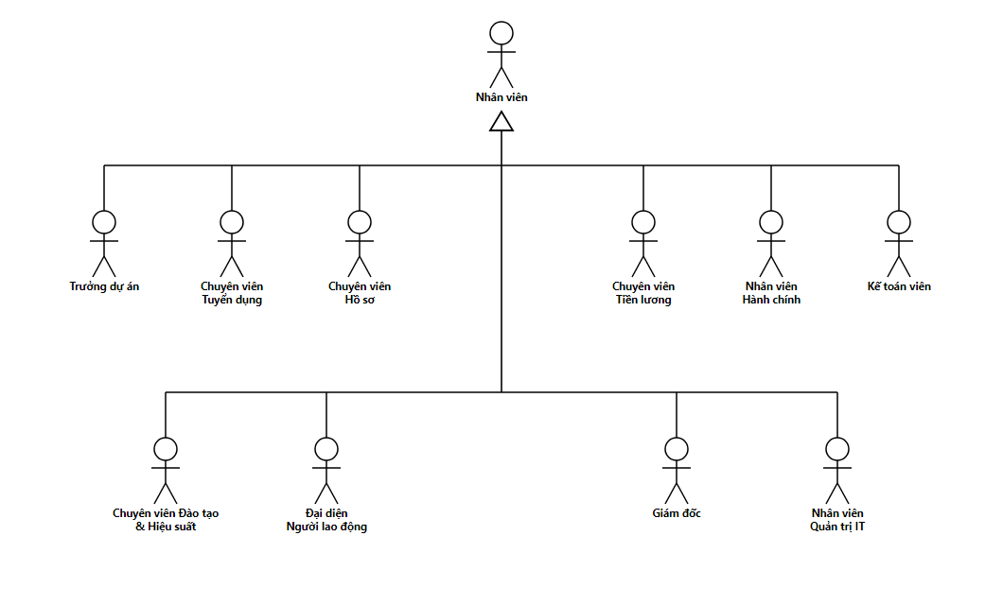
Hình 2.1. Biểu đồ cây phân cấp Tác nhân
Sơ đồ thể hiện quan hệ kế thừa giữa 11 tác nhân nghiệp vụ vào 3 nhóm vai trò người dùng chuẩn hóa trên hệ thống.

2.1.2. Danh sách Use case và phân nhóm nhiệm vụ
Dựa trên kết quả phân tích quy trình nghiệp vụ và các tác nhân tương tác, hệ thống thông tin quản trị nhân lực được chuẩn hóa thành 47 Use Case hoàn chỉnh, phân bổ vào 10 nhóm nghiệp vụ bám sát theo vòng đời nhân sự của tổ chức.
Bảng 2.2. Danh sách 47 Use case của Hệ thống Quản trị nhân lực
STT | Mã Use case | Tên Use case nghiệp vụ | Tác nhân chính | Nhóm phân hệ chức năng
1 | UC01 | Đăng nhập & Xác thực hệ thống | Toàn thể nhân viên | Nhóm A: Quản trị hệ thống & Tổ chức
2 | UC02 | Quản trị người dùng & Phân quyền RBAC | Nhân viên Quản trị CNTT | Nhóm A: Quản trị hệ thống & Tổ chức
3 | UC03 | Quản trị cơ cấu tổ chức & Cây phòng ban | Nhân viên Quản trị CNTT | Nhóm A: Quản trị hệ thống & Tổ chức
4 | UC04 | Lập phiếu đề xuất tuyển dụng nhân sự | Trưởng dự án | Nhóm B: Tuyển dụng & Quản lý ứng viên
5 | UC05 | Thẩm định chỉ tiêu & Kiểm soát định biên tuyển dụng | Chuyên viên Tuyển dụng, Kế toán | Nhóm B: Tuyển dụng & Quản lý ứng viên
6 | UC06 | Phê duyệt chỉ tiêu tuyển dụng | Giám đốc | Nhóm B: Tuyển dụng & Quản lý ứng viên
7 | UC07 | Quản lý hồ sơ ứng viên & Tuyển dụng ATS Kanban | Chuyên viên Tuyển dụng | Nhóm B: Tuyển dụng & Quản lý ứng viên
8 | UC08 | Gửi thư mời nhận việc & Thỏa thuận mức lương | Chuyên viên Tuyển dụng, Ứng viên | Nhóm B: Tuyển dụng & Quản lý ứng viên
9 | UC09 | Quản lý hồ sơ nhân viên toàn diện | Chuyên viên Hồ sơ | Nhóm C: Hồ sơ nhân sự, Hợp đồng & Hội nhập
10 | UC10 | Quản lý hợp đồng lao động & Phụ lục hợp đồng | Chuyên viên Hồ sơ | Nhóm C: Hồ sơ nhân sự, Hợp đồng & Hội nhập
11 | UC11 | Quản lý văn bằng, chứng chỉ chuyên môn | Chuyên viên Hồ sơ | Nhóm C: Hồ sơ nhân sự, Hợp đồng & Hội nhập
12 | UC12 | Mượn - trả hồ sơ, chứng chỉ bản gốc | Nhân viên, Chuyên viên Hồ sơ | Nhóm C: Hồ sơ nhân sự, Hợp đồng & Hội nhập
13 | UC13 | Đánh giá kết quả thử việc & Ký HĐLĐ chính thức | Trưởng dự án, Chuyên viên Hồ sơ, Giám đốc | Nhóm C: Hồ sơ nhân sự, Hợp đồng & Hội nhập
14 | UC14 | Lộ trình hội nhập nhân viên mới | Nhân viên mới, Chuyên viên Hồ sơ, Mentor | Nhóm C: Hồ sơ nhân sự, Hợp đồng & Hội nhập
15 | UC15 | Cổng tự phục vụ nhân viên tập trung | Toàn thể nhân viên | Nhóm D: Cổng tự phục vụ & Phân cấp hồ sơ
16 | UC16 | Quản lý thông tin cá nhân phân cấp 3 mức độ | Toàn thể nhân viên | Nhóm D: Cổng tự phục vụ & Phân cấp hồ sơ
17 | UC17 | Thẩm định & Phê duyệt đề xuất điều chỉnh hồ sơ Mức 2 | Chuyên viên Hồ sơ, Quản trị viên | Nhóm D: Cổng tự phục vụ & Phân cấp hồ sơ
18 | UC18 | Ghi nhận sự kiện chấm công & Điểm danh vào/ra ca | Toàn thể nhân viên | Nhóm E: Chấm công, Phân ca & Điểm danh đa nguồn
19 | UC19 | Điểm danh sinh trắc học khuôn mặt & Cảm biến IR | Nhân viên, Kiosk điểm danh | Nhóm E: Chấm công, Phân ca & Điểm danh đa nguồn
20 | UC20 | Quản trị kết nối thiết bị máy chấm công | Chuyên viên Hồ sơ, Quản trị CNTT | Nhóm E: Chấm công, Phân ca & Điểm danh đa nguồn
21 | UC21 | Đăng ký & Xét duyệt nghỉ phép trực tuyến | Nhân viên, Trưởng dự án, Chuyên viên Hồ sơ | Nhóm E: Chấm công, Phân ca & Điểm danh đa nguồn
22 | UC22 | Đăng ký & Phê duyệt làm thêm giờ (OT) | Nhân viên, Trưởng dự án, Chuyên viên Tiền lương | Nhóm E: Chấm công, Phân ca & Điểm danh đa nguồn
23 | UC23 | Lập lịch và phân ca làm việc | Trưởng dự án, Chuyên viên Tiền lương | Nhóm E: Chấm công, Phân ca & Điểm danh đa nguồn
24 | UC24 | Giải trình bổ sung giờ công & Xử lý lệch công | Nhân viên, Trưởng dự án, Chuyên viên Tiền lương | Nhóm E: Chấm công, Phân ca & Điểm danh đa nguồn
25 | UC25 | Tổng hợp & Chốt bảng chấm công tháng | Chuyên viên Tiền lương, Trưởng dự án | Nhóm E: Chấm công, Phân ca & Điểm danh đa nguồn
26 | UC26 | Cấu hình công thức và ngạch bậc lương | Chuyên viên Tiền lương | Nhóm F: Tiền lương, Chế độ đãi ngộ & Phúc lợi
27 | UC27 | Vận hành chức năng tính lương tự động | Chuyên viên Tiền lương | Nhóm F: Tiền lương, Chế độ đãi ngộ & Phúc lợi
28 | UC28 | Phê duyệt & Khóa bất biến kỳ lương | Chuyên viên Tiền lương, Giám đốc | Nhóm F: Tiền lương, Chế độ đãi ngộ & Phúc lợi
29 | UC29 | Quản lý tạm ứng & Khoản vay phúc lợi nhân viên | Nhân viên, Chuyên viên Tiền lương, Giám đốc | Nhóm F: Tiền lương, Chế độ đãi ngộ & Phúc lợi
30 | UC30 | Quản lý đề xuất công tác & Quyết toán chi phí (T&E) | Nhân viên, Trưởng dự án, Kế toán | Nhóm F: Tiền lương, Chế độ đãi ngộ & Phúc lợi
31 | UC31 | Quản lý cấp phát & Thu hồi tài sản làm việc | Nhân viên Hành chính, Nhân viên | Nhóm F: Tiền lương, Chế độ đãi ngộ & Phúc lợi
32 | UC32 | Đề xuất & Phê duyệt điều chuyển công tác nội bộ | Trưởng dự án, Giám đốc, Chuyên viên Hồ sơ | Nhóm G: Biến động nhân sự & Thôi việc
33 | UC33 | Đề xuất & Phê duyệt điều chỉnh bậc lương | Trưởng dự án, Giám đốc, Chuyên viên Tiền lương | Nhóm G: Biến động nhân sự & Thôi việc
34 | UC34 | Đề xuất & Phê duyệt khen thưởng nhân sự | Trưởng dự án, Giám đốc, Chuyên viên Tiền lương | Nhóm G: Biến động nhân sự & Thôi việc
35 | UC35 | Xử lý kỷ luật & Vi phạm nội quy lao động | Trưởng dự án, Đại diện NLĐ, Giám đốc | Nhóm G: Biến động nhân sự & Thôi việc
36 | UC36 | Tiếp nhận, Xử lý thôi việc & Bàn giao đa bộ phận | Nhân viên, Chuyên viên Hồ sơ, Các bộ phận | Nhóm G: Biến động nhân sự & Thôi việc
37 | UC37 | Đánh giá hiệu suất 360 độ & Mục tiêu OKR/KPI | Chuyên viên nhân sự, Trưởng dự án, Nhân viên | Nhóm H: Đánh giá hiệu suất, Đào tạo & Phát triển
38 | UC38 | Quản trị chương trình đào tạo nội bộ | Chuyên viên nhân sự, Nhân viên | Nhóm H: Đánh giá hiệu suất, Đào tạo & Phát triển
39 | UC39 | Tiếp nhận & Giải quyết khiếu nại lao động bảo mật | Chuyên viên nhân sự, Nhân viên | Nhóm H: Đánh giá hiệu suất, Đào tạo & Phát triển
40 | UC40 | Hồ sơ công vụ (Mẫu 2C-BNV/2008 tham chiếu; mẫu hiện hành cần xác minh) | Chuyên viên Hồ sơ | Nhánh khu vực công
41 | UC41 | Quản trị danh mục ngạch bậc khu vực công; nguồn và hiệu lực cần xác minh | Chuyên viên Hồ sơ | Nhánh khu vực công
42 | UC42 | Rà soát điều kiện nâng bậc công vụ (đề xuất; căn cứ cần xác minh) | Chuyên viên Hồ sơ, người có thẩm quyền | Nhánh khu vực công
43 | UC43 | Đề xuất kết xuất hồ sơ công vụ (mẫu pháp quy chưa xác nhận) | Chuyên viên Hồ sơ | Nhánh khu vực công
44 | UC44 | Quản lý không gian tri thức số & Tài liệu quy trình SOP | Toàn thể nhân viên (theo quyền không gian) | Nhóm J: Quản trị Tri thức & Điều hành hệ thống
45 | UC45 | Tìm kiếm tri thức toàn văn & Danh bạ chuyên gia | Toàn thể nhân viên | Nhóm J: Quản trị Tri thức & Điều hành hệ thống
46 | UC46 | Bảng điều khiển phân tích & Thống kê nhân sự | Ban Giám đốc, Quản lý, Nhân viên | Nhóm J: Quản trị Tri thức & Điều hành hệ thống
47 | UC47 | Nhật ký kiểm toán hệ thống & Cấu hình tham số | Nhân viên Quản trị CNTT | Nhóm J: Quản trị Tri thức & Điều hành hệ thống

2.1.3. Đặc tả chi tiết các Use case của hệ thống

2.1.3. Đặc tả chi tiết 47 Use case của Hệ thống Quản trị nhân lực
Dưới đây là đặc tả kịch bản tác nghiệp chi tiết của toàn bộ 47 Use Case trong hệ thống thông tin Quản trị nhân lực STS HRMIS, thể hiện quy trình tương tác chuẩn giữa người dùng nghiệp vụ và các phân hệ phần mềm:
1. UC01 - Đăng nhập & Xác thực hệ thống
Tác nhân: Toàn thể nhân viên
Mục đích: Xác thực định danh người dùng bằng email công vụ và mật khẩu, phân bổ phiên làm việc bảo mật với JWT.
Tiền điều kiện: Người dùng đã được cấp tài khoản hoạt động (ACTIVE) trong cơ sở dữ liệu.
Hậu điều kiện: Hệ thống cấp phát JWT token hợp lệ và điều hướng người dùng tới Dashboard tương ứng với vai trò.
Bước | Tác nhân (Người dùng) | Hệ thống phần mềm
1 | Truy cập giao diện `/login`, nhập email công vụ và mật khẩu; bấm "Đăng nhập". | Tiếp nhận thông tin, kiểm tra tính hợp lệ của định dạng dữ liệu đầu vào.
2 | - | Truy vấn CSDL tìm tài khoản; đối chiếu mã băm mật khẩu bằng thuật toán bcrypt.
3 | - | Nếu hợp lệ: Cấp Access Token (JWT thời hạn 15 phút) và Refresh Token (thời hạn 7 ngày); lưu hash Refresh Token vào CSDL; điều hướng người dùng tới giao diện làm việc.
4 | - | Nếu không hợp lệ: Thông báo lỗi "Tài khoản hoặc mật khẩu không chính xác"; tăng biến đếm số lần thất bại (nếu nhập sai quá 5 lần liên tiếp, tự động khóa tài khoản trong 15 phút để chống tấn công Brute-Force).
2. UC02 - Quản trị người dùng & Phân quyền RBAC
Tác nhân: Nhân viên Quản trị CNTT
Mục đích: Khởi tạo, chỉnh sửa tài khoản người dùng, gán vai trò RBAC hai chiều (vai trò hệ thống × vai trò theo Space) và quản lý trạng thái tài khoản.
Tiền điều kiện: Quản trị viên IT đã đăng nhập với vai trò ADMIN.
Hậu điều kiện: Tài khoản người dùng được cập nhật, quyền hạn mới có hiệu lực ngay lập tức; ghi vết kiểm toán hệ thống.
Bước | Tác nhân (Người dùng) | Hệ thống phần mềm
1 | Truy cập giao diện `/admin/users`, chọn "Thêm người dùng mới" hoặc chọn tài khoản cần phân quyền. | Hiển thị biểu mẫu thông tin tài khoản và ma trận quyền hạn RBAC.
2 | Nhập họ tên, email công vụ, mã nhân viên; lựa chọn vai trò (USER, KM_MANAGER, ADMIN) và gán quyền truy cập các không gian Space. | Kiểm tra tính duy nhất của email và mã nhân viên trong hệ thống.
3 | Bấm "Lưu thông tin". | Cập nhật bảng `User` và bảng quan hệ vai trò; tự động sinh mật khẩu tạm thời mã hóa gửi tới email nhân viên; ghi nhật ký kiểm toán `AuditLog`.
3. UC03 - Quản trị cơ cấu tổ chức & Cây phòng ban
Tác nhân: Nhân viên Quản trị CNTT / Ban Giám đốc
Mục đích: Thiết lập và quản lý cấu trúc cây phòng ban phân cấp đa tầng, định biên nhân sự và chỉ định trưởng đơn vị.
Tiền điều kiện: Người dùng có quyền quản trị tổ chức.
Hậu điều kiện: Cơ cấu tổ chức mới được lưu trữ; sơ đồ cây phòng ban được cập nhật hiển thị theo thời gian thực.
Bước | Tác nhân (Người dùng) | Hệ thống phần mềm
1 | Truy cập giao diện `/org-chart`, chọn thao tác thêm mới phòng ban hoặc kéo-thả đơn vị con trên cây tổ chức. | Hiển thị sơ đồ phân cấp trực quan dạng cây (Tree-view).
2 | Nhập mã đơn vị, tên đơn vị, chọn phòng ban cha (`parentId`), nhập chỉ tiêu định biên nhân sự và chỉ định Trưởng đơn vị (`headId`). | Kiểm tra quan hệ cha-con chống tạo vòng lặp vô hạn (Cycle detection).
3 | Bấm "Xác nhận cập nhật". | Cập nhật bảng `Department` trong CSDL; đồng bộ phạm vi quản lý duyệt đơn cho Trưởng đơn vị mới.
4. UC04 - Lập phiếu đề xuất tuyển dụng nhân sự
Tác nhân: Trưởng dự án (PM)
Mục đích: Khởi tạo nhu cầu bổ sung nhân sự cho dự án/phòng ban kèm yêu cầu chuyên môn, số lượng và khung lương đề xuất.
Tiền điều kiện: Trưởng dự án có tài khoản hoạt động và thuộc đơn vị có nhu cầu nhân sự.
Hậu điều kiện: Phiếu đề xuất được tạo với trạng thái `PENDING_REVIEW` và gửi tới bộ phận Tuyển dụng.
Bước | Tác nhân (Người dùng) | Hệ thống phần mềm
1 | Truy cập `/recruitment-ats`, chọn "Lập đề xuất tuyển dụng"; điền chức danh, số lượng, cấp bậc (Junior/Senior), khung lương và mô tả công việc (JD). | Kiểm tra chỉ tiêu đề xuất với định biên còn trống của phòng ban.
2 | - | Nếu vượt định biên: Hiển thị cảnh báo yêu cầu bổ sung tờ trình giải trình đặc biệt gửi Giám đốc.
3 | Bấm "Gửi đề xuất". | Lưu bản ghi `Requisition` với trạng thái `PENDING_REVIEW`; gửi thông báo tới Chuyên viên tuyển dụng.
5. UC05 - Thẩm định chỉ tiêu & Kiểm soát định biên tuyển dụng
Tác nhân: Chuyên viên Tuyển dụng, Kế toán
Mục đích: Rà soát tính khả thi về nguồn ứng viên trên thị trường và thẩm định ngân sách quỹ lương phục vụ tuyển dụng.
Tiền điều kiện: Tồn tại phiếu đề xuất tuyển dụng ở trạng thái `PENDING_REVIEW`.
Hậu điều kiện: Phiếu đề xuất chuyển sang trạng thái `PENDING_APPROVAL` hoặc bị từ chối/yêu cầu hiệu chỉnh.
Bước | Tác nhân (Người dùng) | Hệ thống phần mềm
1 | Chuyên viên tuyển dụng mở phiếu đề xuất, rà soát mô tả công việc, khảo sát nguồn ứng viên nội bộ và ngoài thị trường; ghi nhận ý kiến thẩm định. | Cập nhật ý kiến thẩm định chuyên môn vào phiếu.
2 | Kế toán viên kiểm tra ngân sách quỹ lương và chi phí dự kiến cho vị trí tuyển dụng. | Ghi nhận xác nhận ngân sách hợp lệ.
3 | Chuyên viên tuyển dụng bấm "Chuyển phê duyệt". | Cập nhật trạng thái phiếu thành `PENDING_APPROVAL`; tạo thông báo tới Giám đốc điều hành.
6. UC06 - Phê duyệt chỉ tiêu tuyển dụng
Tác nhân: Giám đốc
Mục đích: Xem xét toàn diện phiếu đề xuất đã qua thẩm định và ban hành quyết định phê duyệt mở đợt tuyển dụng.
Tiền điều kiện: Phiếu đề xuất ở trạng thái `PENDING_APPROVAL`.
Hậu điều kiện: Phiếu đề xuất chuyển sang trạng thái `OPEN` (Mở đợt tuyển dụng).
Bước | Tác nhân (Người dùng) | Hệ thống phần mềm
1 | Giám đốc đăng nhập, xem danh sách phiếu chờ duyệt trên Dashboard điều hành. | Hiển thị chi tiết đề xuất, ý kiến thẩm định của Tuyển dụng và Kế toán.
2 | Lựa chọn "Phê duyệt" (hoặc "Từ chối" kèm lý do phản hồi). | Hệ thống cập nhật trạng thái phiếu thành `OPEN`; phát sinh sự kiện thông báo cho bộ phận Tuyển dụng kích hoạt chiến dịch tìm kiếm ứng viên.
7. UC07 - Quản lý hồ sơ ứng viên & Tuyển dụng ATS Kanban
Tác nhân: Chuyên viên Tuyển dụng
Mục đích: Tiếp nhận CV, đánh giá và điều phối ứng viên qua các vòng phỏng vấn trên bảng Kanban trực quan.
Tiền điều kiện: Đợt tuyển dụng đang ở trạng thái `OPEN`.
Hậu điều kiện: Trạng thái ứng viên được cập nhật liên tục qua các vòng; lịch phỏng vấn được đồng bộ.
Bước | Tác nhân (Người dùng) | Hệ thống phần mềm
1 | Truy cập bảng Kanban `/recruitment-ats`, chọn đợt tuyển dụng; tải lên CV ứng viên hoặc tiếp nhận CV từ cổng ứng tuyển. | Tự động bóc tách thông tin ứng viên, tạo thẻ ứng viên ở cột `APPLIED`.
2 | Kéo-thả thẻ ứng viên qua các cột: Sàng lọc (`SCREENING`) -> Phỏng vấn 1 (`INTERVIEW_1`) -> Phỏng vấn 2 (`INTERVIEW_2`). | Mở popup thiết lập lịch phỏng vấn, chọn người phỏng vấn (Interviewer) và phòng họp.
3 | Nhập điểm đánh giá phỏng vấn sau buổi họp. | Lưu trữ phiếu đánh giá năng lực ứng viên; cập nhật điểm số bình quân vào hồ sơ.
8. UC08 - Gửi thư mời nhận việc & Thỏa thuận mức lương
Tác nhân: Chuyên viên Tuyển dụng, Ứng viên
Mục đích: Lập thư mời làm việc kèm thỏa thuận lương, gửi cho ứng viên và ghi nhận kết quả phản hồi.
Tiền điều kiện: Ứng viên đã vượt qua các vòng phỏng vấn (cột `OFFER_PENDING`).
Hậu điều kiện: Ứng viên chấp nhận offer; hệ thống sẵn sàng chuyển đổi hồ sơ sang quy trình tiếp nhận.
Bước | Tác nhân (Người dùng) | Hệ thống phần mềm
1 | Chuyên viên tuyển dụng chọn ứng viên đạt yêu cầu, nhập thông tin mức lương đề xuất, ngày bắt đầu đi làm và thời gian thử việc; bấm "Tạo thư mời". | Hệ thống áp mẫu Offer Letter chuẩn của công ty, kiểm tra mức lương đề xuất có nằm trong khung lương đã duyệt.
2 | Bấm "Gửi thư mời nhận việc". | Hệ thống gửi email tự động kèm Offer Letter có chữ ký số tới ứng viên và tạo đường dẫn xác nhận trực tuyến.
3 | Ứng viên truy cập đường dẫn, bấm "Đồng ý nhận việc" (hoặc từ chối/thỏa thuận lại). | Cập nhật trạng thái ứng viên sang `OFFER_ACCEPTED`; tự động kích hoạt luồng hội nhập Onboarding.
9. UC09 - Quản lý hồ sơ nhân viên toàn diện
Tác nhân: Chuyên viên Hồ sơ
Mục đích: Quản trị hồ sơ lý lịch trích ngang của toàn thể nhân viên, bao gồm thông tin cá nhân, phòng ban, quá trình công tác.
Tiền điều kiện: Chuyên viên hồ sơ có quyền quản trị dữ liệu nhân sự.
Hậu điều kiện: Hồ sơ nhân viên được lưu trữ đầy đủ trong CSDL, phục vụ cho mọi phân hệ khác.
Bước | Tác nhân (Người dùng) | Hệ thống phần mềm
1 | Truy cập `/employees`, tra cứu nhân viên theo tên, mã NV hoặc phòng ban. | Hiển thị danh sách nhân viên kèm ảnh, chức danh, trạng thái làm việc.
2 | Mở chi tiết hồ sơ; cập nhật thông tin cá nhân, số CCCD, hộ khẩu, người phụ thuộc giảm trừ gia cảnh. | Kiểm tra tính hợp lệ dữ liệu (độ dài CCCD, định dạng ngày sinh, mã số thuế).
3 | Bấm "Lưu thay đổi". | Cập nhật bản ghi `Employee`; lưu lịch sử thay đổi vào bảng kiểm toán.
10. UC10 - Quản lý hợp đồng lao động & Phụ lục hợp đồng
Tác nhân: Chuyên viên Hồ sơ
Mục đích: Khởi tạo, gia hạn, ký kết HĐLĐ (thử việc, xác định thời hạn, không xác định thời hạn) và cảnh báo hợp đồng sắp hết hạn.
Tiền điều kiện: Nhân viên đã có hồ sơ trong hệ thống.
Hậu điều kiện: HĐLĐ được ban hành; ngày hết hạn được đưa vào hàng đợi cảnh báo tự động.
Bước | Tác nhân (Người dùng) | Hệ thống phần mềm
1 | Vào mục Hợp đồng trong hồ sơ nhân viên, chọn "Tạo mới hợp đồng". | Hiển thị form nhập: Loại hợp đồng, thời hạn, mức lương đóng BHXH, chức danh công việc.
2 | Điền thông tin và đính kèm bản quét hợp đồng đã ký; bấm "Lưu hợp đồng". | Lưu bản ghi `Contract`; cập nhật mức lương cơ bản hiện tại của nhân viên.
3 | - | Hệ thống tự động kích hoạt tiến trình định kỳ quét các HĐLĐ còn hiệu lực dưới 45 ngày để cảnh báo cho HR gia hạn.
11. UC11 - Quản lý văn bằng, chứng chỉ chuyên môn
Tác nhân: Chuyên viên Hồ sơ
Mục đích: Lưu trữ, phân loại văn bằng đại học, chứng chỉ kỹ thuật quốc tế (AWS, PMP, Scrum Master...) và theo dõi hạn sử dụng.
Tiền điều kiện: Nhân viên đã nộp văn bằng chứng chỉ cho phòng nhân sự.
Hậu điều kiện: Dữ liệu bằng cấp được chuẩn hóa và gắn liền với hồ sơ năng lực nhân viên.
Bước | Tác nhân (Người dùng) | Hệ thống phần mềm
1 | Tại hồ sơ nhân viên, chuyển sang tab "Bằng cấp & Chứng chỉ", chọn "Thêm mới". | Hiển thị form khai báo: Tên chứng chỉ, tổ chức cấp, ngày cấp, ngày hết hạn, bản mềm scan.
2 | Nhập thông tin và bấm "Lưu". | Kiểm tra tính hợp lệ của thời hạn chứng chỉ, cập nhật bảng `Certificate`.
3 | - | Hệ thống tự động cập nhật ma trận kỹ năng của nhân viên phục vụ điều phối dự án.
12. UC12 - Mượn - trả hồ sơ, chứng chỉ bản gốc
Tác nhân: Nhân viên, Chuyên viên Hồ sơ
Mục đích: Quy trình tiếp nhận đề xuất mượn hồ sơ gốc (bằng tốt nghiệp, sổ bảo hiểm) từ nhân viên và quản lý việc hoàn trả đúng hạn.
Tiền điều kiện: Phòng nhân sự đang lưu giữ bản gốc hồ sơ của nhân viên.
Hậu điều kiện: Phiếu mượn được tạo; trạng thái vị trí hồ sơ vật lý được cập nhật.
Bước | Tác nhân (Người dùng) | Hệ thống phần mềm
1 | Nhân viên gửi yêu cầu mượn hồ sơ gốc qua cổng tự phục vụ nhân viên, nêu rõ lý do và ngày cam kết hoàn trả. | Tạo phiếu mượn ở trạng thái `PENDING` gửi tới Chuyên viên hồ sơ.
2 | Chuyên viên hồ sơ kiểm tra vị trí tủ lưu trữ, bàn giao hồ sơ vật lý và bấm "Xác nhận bàn giao". | Chuyển trạng thái phiếu mượn sang `BORROWED`; lưu ngày giờ bàn giao thực tế.
3 | Khi nhân viên trả hồ sơ, Chuyên viên hồ sơ kiểm tra tính nguyên vẹn và bấm "Xác nhận đã trả". | Chuyển trạng thái sang `RETURNED`; lưu vết đóng phiếu mượn.
13. UC13 - Đánh giá kết quả thử việc & Ký HĐLĐ chính thức
Tác nhân: Trưởng dự án, Chuyên viên Hồ sơ, Giám đốc
Mục đích: Tự động kích hoạt quy trình đánh giá kết thúc thời gian thử việc và ban hành HĐLĐ chính thức nếu đạt yêu cầu.
Tiền điều kiện: Nhân viên có hợp đồng thử việc sắp kết thúc trong vòng 15 ngày tới.
Hậu điều kiện: Kết quả thử việc được phê duyệt; tự động sinh hợp đồng lao động chính thức.
Bước | Tác nhân (Người dùng) | Hệ thống phần mềm
1 | Hệ thống tự động gửi thông báo nhắc đánh giá thử việc tới Trưởng dự án quản lý trực tiếp. | Tạo mẫu đánh giá thử việc trên hệ thống.
2 | Trưởng dự án truy cập hệ thống, chấm điểm mức độ hoàn thành công việc, tinh thần kỷ luật và chọn kết luận: "Đạt" hoặc "Không đạt". | Lưu kết quả đánh giá, gửi thông báo tới Giám đốc phê duyệt.
3 | Giám đốc ký duyệt kết quả đánh giá. | Hệ thống chuyển trạng thái nhân viên sang chính thức (`OFFICIAL`); tự động sinh bản thảo Hợp đồng xác định thời hạn 1 năm.
14. UC14 - Lộ trình hội nhập nhân viên mới
Tác nhân: Nhân viên mới, Chuyên viên Hồ sơ, Mentor
Mục đích: Quản trị danh sách các đầu việc hội nhập trong 14 ngày đầu tiên của nhân viên mới (cấp email, máy tính, học văn hóa doanh nghiệp).
Tiền điều kiện: Nhân viên mới nhận việc vào ngày đầu tiên (Day-1).
Hậu điều kiện: Toàn bộ các nhiệm vụ trong checklist hoàn thành; nhân viên hòa nhập môi trường làm việc.
Bước | Tác nhân (Người dùng) | Hệ thống phần mềm
1 | Vào ngày nhận việc, hệ thống tự động khởi tạo danh sách Onboarding Checklist gồm các mục: IT cấp máy tính/tài khoản, HR phổ biến nội quy, Mentor hướng dẫn dự án. | Hiển thị bảng tiến độ hội nhập trên trang cá nhân của nhân viên mới.
2 | Mỗi bên liên quan (IT, Mentor, HR, Nhân viên) hoàn thành công việc nào thì bấm tick chọn mục đó. | Hệ thống cập nhật phần trăm tiến độ hoàn thành theo thời gian thực.
3 | Khi đủ 100% mục hoàn tất, Mentor và HR bấm "Xác nhận hoàn thành hội nhập". | Đóng quy trình hội nhập, ghi nhận nhân viên sẵn sàng nhận bàn giao công việc chính thức.
15. UC15 - Cổng tự phục vụ nhân viên tập trung
Tác nhân: Toàn thể nhân viên
Mục đích: Cung cấp trang tổng quan tập trung cho nhân viên xem số dư phép, thông tin chấm công hàng ngày, phiếu lương và nộp đơn từ trực tuyến.
Tiền điều kiện: Nhân viên đã đăng nhập tài khoản vào hệ thống.
Hậu điều kiện: Mọi thông tin cá nhân liên quan được hiển thị bảo mật, đầy đủ và trực quan.
Bước | Tác nhân (Người dùng) | Hệ thống phần mềm
1 | Nhân viên truy cập `/ess`. | Hệ thống tải dữ liệu tổng hợp: Thống kê giờ công tháng này, số ngày phép còn lại, thông báo đơn từ và liên kết nhanh tới các biểu mẫu.
2 | Nhân viên chọn xem Phiếu lương điện tử gần nhất. | Yêu cầu nhập lại mật khẩu hoặc mã PIN bảo mật; hiển thị chi tiết thu nhập, thuế TNCN và thực lĩnh.
16. UC16 - Quản lý thông tin cá nhân phân cấp 3 mức độ
Tác nhân: Toàn thể nhân viên
Mục đích: Cho phép nhân viên tự xem và sửa đổi thông tin cá nhân theo cơ chế phân quyền bảo vệ 3 mức (Mức 1 tự sửa, Mức 2 phải duyệt, Mức 3 khóa).
Tiền điều kiện: Nhân viên đang truy cập trang thông tin cá nhân `/profile`.
Hậu điều kiện: Thông tin Mức 1 được cập nhật tức thì; thông tin Mức 2 sinh phiếu đề xuất chờ thẩm định.
Bước | Tác nhân (Người dùng) | Hệ thống phần mềm
1 | Nhân viên truy cập `/profile`, xem các trường thông tin được chia theo 3 nhóm màu sắc nhận diện. | Phân định quyền: Mức 1 (SĐT, nơi ở hiện tại, liên hệ khẩn cấp) cho phép sửa; Mức 2 (CCCD, STK ngân hàng) cho phép đề xuất; Mức 3 (Lương, Chức danh) chỉ đọc.
2 | Nhân viên thay đổi SĐT (Mức 1) và bấm "Cập nhật". | Hệ thống lưu ngay vào CSDL mà không cần phê duyệt.
3 | Nhân viên sửa số tài khoản ngân hàng (Mức 2), tải ảnh thẻ ATM minh chứng và bấm "Gửi đề xuất". | Hệ thống sinh bản ghi `ProfileChangeRequest` ở trạng thái `PENDING` và đẩy vào hàng đợi của bộ phận nhân sự.
17. UC17 - Thẩm định & Phê duyệt đề xuất điều chỉnh hồ sơ Mức 2
Tác nhân: Chuyên viên Hồ sơ, Quản trị viên
Mục đích: Kiểm tra tính xác thực của đề xuất thay đổi thông tin quan trọng (CCCD, ngân hàng) kèm ảnh minh chứng trước khi áp dụng vào hồ sơ gốc.
Tiền điều kiện: Tồn tại yêu cầu thay đổi thông tin ở trạng thái `PENDING`.
Hậu điều kiện: Hồ sơ nhân viên được cập nhật dữ liệu mới nếu được duyệt; hoặc bị từ chối kèm lý do.
Bước | Tác nhân (Người dùng) | Hệ thống phần mềm
1 | Chuyên viên hồ sơ mở danh sách phê duyệt hồ sơ. | Hiển thị bảng so sánh đối chiếu: Giá trị cũ (Old Value) vs Giá trị mới đề xuất (New Value) cùng hình ảnh đính kèm.
2 | Chuyên viên đối chiếu tính hợp lệ của giấy tờ minh chứng. | Kích hoạt nút phê duyệt.
3 | Bấm "Duyệt yêu cầu". | Thực thi giao dịch CSDL nguyên tử: Cập nhật thông tin vào bảng `Employee`, đổi trạng thái yêu cầu sang `APPROVED`, gửi thông báo kết quả tới nhân viên.
18. UC18 - Ghi nhận sự kiện chấm công & Điểm danh vào/ra ca
Tác nhân: Toàn thể nhân viên
Mục đích: Thu thập sự kiện Check-in / Check-out từ nhiều kênh (Web Portal, Ứng dụng di động, Máy chấm công) vào bảng sự kiện bất biến.
Tiền điều kiện: Nhân viên có mặt tại điểm làm việc hoặc trong khung giờ quy định.
Hậu điều kiện: Sự kiện chấm công thô được ghi nhận kèm dấu vết thời gian bất biến.
Bước | Tác nhân (Người dùng) | Hệ thống phần mềm
1 | Nhân viên thực hiện thao tác Check-in trên Web hoặc quẹt thẻ tại cổng. | Tiếp nhận sự kiện; ghi nhận thời gian máy chủ (Server Timestamp), mã thiết bị và tọa độ GPS (nếu qua mobile).
2 | - | Ghi bản ghi bất biến vào bảng `AttendanceEvent`.
3 | - | Khớp giờ check-in với ca làm việc được phân bổ để xác định trạng thái ban đầu: Đúng giờ, Đi muộn (Late). Hiển thị phản hồi tức thì cho nhân viên.
19. UC19 - Điểm danh sinh trắc học khuôn mặt & Cảm biến IR
Tác nhân: Nhân viên, Kiosk điểm danh
Mục đích: Nhận diện khuôn mặt thời gian thực kết hợp cảm biến hồng ngoại chống giả mạo tại các điểm Kiosk văn phòng.
Tiền điều kiện: Nhân viên đã được đăng ký vector đặc trưng khuôn mặt (mã hóa AES-256-GCM) trong CSDL.
Hậu điều kiện: Nhân diện thành công và sinh sự kiện chấm công tự động.
Bước | Tác nhân (Người dùng) | Hệ thống phần mềm
1 | Nhân viên đứng trước camera Kiosk điểm danh tại cửa ra vào văn phòng. | Camera thu nhận luồng hình ảnh; cảm biến hồng ngoại (IR) kiểm tra độ sống (Liveness detection) để chống dùng ảnh chụp/màn hình điện thoại.
2 | - | Trích xuất vector khuôn mặt 512 chiều, đối chiếu với cơ sở dữ liệu vector bằng thuật toán Cosine Similarity.
3 | - | Nếu độ tương đồng >= 0.85: Xác định danh tính nhân viên, phát âm thanh "Xin chào [Tên NV] - Điểm danh thành công", ghi nhận sự kiện Check-in vào CSDL.
4 | - | Nếu thất bại: Thông báo "Không nhận diện được, vui lòng thử lại".
20. UC20 - Quản trị kết nối thiết bị máy chấm công
Tác nhân: Chuyên viên Hồ sơ, Quản trị CNTT
Mục đích: Cấu hình kết nối mạng, quản lý webhook đồng bộ dữ liệu thời gian thực từ các máy chấm công vân tay/thẻ từ tại các chi nhánh.
Tiền điều kiện: Máy chấm công vật lý được kết nối mạng nội bộ công ty.
Hậu điều kiện: Dữ liệu chấm công từ thiết bị được đồng bộ tự động và an toàn vào CSDL.
Bước | Tác nhân (Người dùng) | Hệ thống phần mềm
1 | Quản trị CNTT vào mục Quản trị thiết bị, khai báo thông số máy: IP, Serial Number, vị trí văn phòng và khóa bảo mật HMAC. | Hệ thống kiểm tra kết nối mạng (Ping / Handshake) tới thiết bị.
2 | Thiết lập endpoint tiếp nhận Webhook sự kiện. | Hệ thống sẵn sàng lắng nghe các HTTP POST webhook gửi từ thiết bị.
3 | Khi máy chấm công gửi dữ liệu thô, hệ thống kiểm tra chữ ký số HMAC-SHA256. | Nếu chữ ký hợp lệ: Giải nén gói tin và ghi nhận hàng loạt sự kiện vào CSDL.
21. UC21 - Đăng ký & Xét duyệt nghỉ phép trực tuyến
Tác nhân: Nhân viên, Trưởng dự án, Chuyên viên Hồ sơ
Mục đích: Nộp đơn xin nghỉ phép (phép năm, phép ốm, việc riêng), tự động kiểm tra quỹ phép khả dụng và luồng phê duyệt trực tuyến.
Tiền điều kiện: Nhân viên có tài khoản và còn số dư phép khả dụng trong năm.
Hậu điều kiện: Đơn phép được duyệt; quỹ phép của nhân viên được trừ tự động; dữ liệu nạp vào bảng công.
Bước | Tác nhân (Người dùng) | Hệ thống phần mềm
1 | Nhân viên vào `/leave`, chọn "Tạo đơn xin nghỉ phép"; chọn loại phép, khoảng ngày nghỉ và lý do. | Hệ thống kiểm tra số dư phép (`LeaveBalance`) và kiểm tra trùng lịch với các đơn phép đã nộp trước đó.
2 | Bấm "Gửi đơn". | Tạo đơn trạng thái `PENDING`, gửi email thông báo kèm link phê duyệt nhanh cho Trưởng dự án (PM).
3 | Trưởng dự án mở đơn, xem xét phân bổ công việc của nhóm và bấm "Duyệt". | Hệ thống trừ ngay số ngày nghỉ vào quỹ phép của nhân viên; ghi chú ngày nghỉ vào bảng chấm công tháng; gửi thông báo hoàn tất cho nhân viên.
22. UC22 - Đăng ký & Phê duyệt làm thêm giờ (OT)
Tác nhân: Nhân viên, Trưởng dự án, Chuyên viên Tiền lương
Mục đích: Đăng ký kế hoạch làm thêm giờ ngoài giờ tiêu chuẩn, kiểm soát trần thời gian OT theo luật và phê duyệt ghi nhận.
Tiền điều kiện: Có nhu cầu làm thêm giờ do tiến độ dự án yêu cầu.
Hậu điều kiện: Giờ làm thêm được duyệt và tự động đưa vào bảng công tháng phục vụ tính lương hệ số cao.
Bước | Tác nhân (Người dùng) | Hệ thống phần mềm
1 | Nhân viên lập phiếu đăng ký OT trên hệ thống: Chọn dự án, ngày làm thêm, khung giờ (từ mấy giờ đến mấy giờ), lý do. | Hệ thống chặn quá 4 giờ/ngày theo cấu hình bài tập và kiểm tra ngưỡng 40 giờ/tháng, 200 giờ/năm; giới hạn pháp lý ngày thực tế phụ thuộc giờ làm bình thường. Ngoại lệ tới 300 giờ/năm cần điều kiện và hồ sơ riêng; hệ thống chưa quản lý đủ thủ tục đó.
2 | Bấm "Nộp phiếu OT". | Chuyển đơn tới Trưởng dự án phụ trách.
3 | Trưởng dự án duyệt phiếu. | Hệ thống lưu trạng thái `APPROVED`; nạp kế hoạch OT vào cơ chế đối soát chấm công để tính hệ số lương OT (150%, 200%, 300%).
23. UC23 - Lập lịch và phân ca làm việc
Tác nhân: Trưởng dự án, Chuyên viên Tiền lương
Mục đích: Thiết lập danh mục ca làm việc (ca hành chính, ca hỗ trợ khách hàng, ca đêm) và gán lịch ca cho nhân viên theo tuần/tháng.
Tiền điều kiện: Danh mục ca làm việc đã được khai báo khung giờ chuẩn.
Hậu điều kiện: Lịch ca được công bố; làm căn cứ tự động so khớp giờ check-in/out.
Bước | Tác nhân (Người dùng) | Hệ thống phần mềm
1 | Người quản lý truy cập `/shifts`, chọn phòng ban hoặc dự án và chọn tuần làm việc. | Hiển thị ma trận phân ca dạng lưới (Lịch tuần/tháng).
2 | Gán ca làm việc (Ca Sáng 8h-12h, Ca Chiều 13h30-17h30, Ca Tối) cho từng nhân sự hoặc áp dụng lịch mẫu cho cả nhóm. | Kiểm tra thời gian nghỉ ngơi tối thiểu giữa hai ca liên tiếp của nhân viên.
3 | Bấm "Công bố lịch ca". | Lưu bản ghi phân ca; gửi thông báo lịch làm việc mới tới ứng dụng di động/web của từng nhân viên.
24. UC24 - Giải trình bổ sung giờ công & Xử lý lệch công
Tác nhân: Nhân viên, Trưởng dự án, Chuyên viên Tiền lương
Mục đích: Cho phép nhân viên gửi đơn giải trình khi quên quẹt thẻ hoặc đi công tác đột xuất kèm minh chứng để hiệu chỉnh dữ liệu chấm công.
Tiền điều kiện: Bảng chấm công có bản ghi ghi nhận đi muộn/về sớm hoặc thiếu lượt quẹt thẻ.
Hậu điều kiện: Dữ liệu công được điều chỉnh về trạng thái hợp lệ có lưu vết kiểm toán đầy đủ.
Bước | Tác nhân (Người dùng) | Hệ thống phần mềm
1 | Nhân viên xem bảng công cá nhân, bấm vào ngày bị thiếu công để tạo "Đơn giải trình quên quẹt thẻ / Công tác". | Hiển thị form giải trình: Chọn loại lý do (quên thẻ, hỏng máy, gặp khách hàng), nhập giờ vào/ra thực tế, tải tài liệu/ảnh minh chứng.
2 | Bấm "Gửi giải trình". | Gửi đơn tới Quản lý trực tiếp.
3 | Quản lý xác nhận và bấm "Chấp thuận". | Hệ thống cập nhật lại ngày công trong bảng tổng hợp `AttendanceDay`; lưu lại lý do và danh tính người duyệt vào lịch sử kiểm toán.
25. UC25 - Tổng hợp & Chốt bảng chấm công tháng
Tác nhân: Chuyên viên Tiền lương, Trưởng dự án
Mục đích: Khóa dữ liệu chấm công định kỳ ngày 25 hàng tháng, giải quyết toàn bộ sai lệch công và tổng hợp bảng công chuẩn bị tính lương.
Tiền điều kiện: Đến kỳ chốt công tháng (thường là ngày 25 của tháng làm việc).
Hậu điều kiện: Bảng công tháng được chốt ở trạng thái `LOCKED`, chuyển giao toàn bộ số liệu công cho phân hệ tính lương.
Bước | Tác nhân (Người dùng) | Hệ thống phần mềm
1 | Chuyên viên tiền lương chọn kỳ công (Tháng/Năm), bấm "Khóa dữ liệu thô". | Ngăn chặn nhân viên nộp thêm đơn giải trình hoặc đơn phép cho kỳ công đó.
2 | Hệ thống chạy batch job tổng hợp dữ liệu: | Tự động tính: Tổng ngày công chuẩn, ngày công thực tế, số ngày nghỉ hưởng lương/không lương, tổng số giờ OT theo từng hệ số.
3 | Chuyên viên rà soát các bản ghi cảnh báo lệch công còn tồn đọng và xử lý triệt để. | Hiển thị bảng tổng hợp công toàn công ty.
4 | Bấm "Chốt bảng công". | Chuyển trạng thái bảng công sang `FINALIZED`, gửi tín hiệu sẵn sàng sang phân hệ tính lương.
26. UC26 - Cấu hình công thức và ngạch bậc lương
Tác nhân: Chuyên viên Tiền lương
Mục đích: Thiết lập các thành phần thu nhập (lương cứng, phụ cấp ăn trưa, xăng xe, trách nhiệm), định mức đóng bảo hiểm và biểu thuế TNCN lũy tiến.
Tiền điều kiện: Chuyên viên tiền lương có quyền quản trị phân hệ đãi ngộ.
Hậu điều kiện: Quy tắc tính lương mới được lưu lại, áp dụng tự động cho các chu kỳ tính lương tiếp theo.
Bước | Tác nhân (Người dùng) | Hệ thống phần mềm
1 | Truy cập `/payroll-engine`, chọn "Cấu hình thành phần lương". | Hiển thị danh mục phụ cấp, khoản khấu trừ và công thức tính.
2 | Chọn tham số có ngày hiệu lực: thuế năm 2025 dùng giảm trừ 11 triệu/4,4 triệu và biểu 7 bậc; năm 2026 dùng 15,5 triệu/6,2 triệu và biểu 5 bậc. Cấu hình căn cứ/trần bảo hiểm, vùng lương và phần doanh nghiệp đóng; đối chiếu hồ sơ và đối tượng trước khi vận hành. | Kiểm tra tính hợp lệ về mặt pháp luật của các tỷ lệ phần trăm.
3 | Bấm "Lưu cấu hình". | Lưu phiên bản cấu hình lương mới có ghi nhận ngày bắt đầu hiệu lực.
27. UC27 - Vận hành chức năng tính lương tự động
Tác nhân: Chuyên viên Tiền lương
Mục đích: Khởi chạy tiến trình tính toán tiền lương tự động cho toàn thể nhân viên dựa trên bảng công đã chốt, hợp đồng lao động và thuế/bảo hiểm.
Tiền điều kiện: Bảng chấm công kỳ này đã được chốt (`FINALIZED`) và hợp đồng còn hiệu lực.
Hậu điều kiện: Bảng thanh toán tiền lương và phiếu lương điện tử của toàn bộ nhân viên được tạo lập ở trạng thái `DRAFT`.
Bước | Tác nhân (Người dùng) | Hệ thống phần mềm
1 | Chuyên viên tiền lương truy cập `/payroll-engine`, chọn kỳ lương cần tính và bấm "Khởi chạy tính lương tự động". | Hệ thống hiển thị thanh tiến trình xử lý theo lô (Batch processing).
2 | - | Hệ thống tính từ công đã khóa, lương hiệu lực và chính sách của kỳ: 1) Lương theo công và cấu phần thu nhập; 2) OT theo loại ngày, giờ ban đêm và phụ trội ban đêm; 3) bảo hiểm người lao động theo căn cứ/trần và phần doanh nghiệp đóng; 4) thuế theo cư trú, năm tính thuế, thu nhập chịu thuế, bảo hiểm và giảm trừ hợp lệ; 5) khoản vay đã giải ngân theo lịch trả, chấp thuận khấu trừ và số thực nhận khả dụng. Không có trần chung 30% cho mọi khoản vay.
3 | - | Sinh tự động bảng tổng hợp tiền lương và các phiếu lương chi tiết (`SalarySlip`). Hiển thị cảnh báo đối với các trường hợp lương âm hoặc bất thường để HR kiểm tra.
28. UC28 - Phê duyệt & Khóa bất biến kỳ lương
Tác nhân: Chuyên viên Tiền lương, Giám đốc
Mục đích: Trình duyệt, khóa kỳ lương bất biến và ghi nhận việc chi trả sau khi kế toán thực hiện thanh toán.
Tiền điều kiện: Bảng lương đã được tính toán hoàn chỉnh ở trạng thái `DRAFT`.
Hậu điều kiện: Kỳ lương chuyển sang `LOCKED`; thao tác sửa/tính lại bị chặn. `PAID` hiện chỉ ghi nhận trạng thái chi; hệ thống chưa lưu mã giao dịch hoặc bằng chứng ngân hàng.
Bước | Tác nhân (Người dùng) | Hệ thống phần mềm
1 | Chuyên viên tiền lương rà soát bảng tổng kết quỹ lương, bấm "Trình ký phê duyệt". | Đóng gói báo cáo quỹ lương, gửi thông báo phê duyệt tới Ban Giám đốc.
2 | Giám đốc đăng nhập, kiểm tra báo cáo tổng quỹ lương và ký phê duyệt điện tử. | Cập nhật trạng thái bảng lương thành `APPROVED`.
3 | Chuyên viên tiền lương bấm "Khóa kỳ lương". | Chuyển kỳ lương sang LOCKED và chặn tính lại; bước PAID hiện chỉ ghi trạng thái, chưa lưu mã giao dịch/bằng chứng ngân hàng hay tạo lệnh chuyển khoản.
29. UC29 - Quản lý tạm ứng & Khoản vay phúc lợi nhân viên
Tác nhân: Nhân viên, Chuyên viên Tiền lương, Giám đốc
Mục đích: Ghi nhận đơn vay phúc lợi, chấp thuận khấu trừ theo lịch, phê duyệt khoản vay, ghi nhận giải ngân riêng và đối soát thu nợ.
Tiền điều kiện: Nhân viên chính thức có thời gian công tác từ 6 tháng trở lên.
Hậu điều kiện: Đơn ở `PENDING` có thời điểm/phiên bản chấp thuận khấu trừ. `APPROVED` chưa phải giải ngân và chưa tạo khấu trừ. Kế toán ghi phương thức cùng mã chứng từ để chuyển `DISBURSED`; chỉ khoản đã giải ngân, có chấp thuận và còn dư nợ mới được xét trừ ở kỳ sau. Mã tham chiếu chưa được xác minh trực tiếp với ngân hàng.
Bước | Tác nhân (Người dùng) | Hệ thống phần mềm
1 | Nhân viên truy cập `/loans`, nhập số tiền cần vay/tạm ứng, mục đích và chọn kỳ hạn trả nợ (3 - 12 tháng). | Hệ thống mô phỏng lịch trả; khoản khấu trừ chỉ được đưa vào lương khi hồ sơ, thỏa thuận/ủy quyền, lịch trả và khoản vay đã được duyệt. Không áp dụng trần 30% chung cho mọi khoản vay.
2 | Bấm "Gửi đơn vay". | Ghi nhận hồ sơ ở trạng thái PENDING; consent đã được ghi theo thời điểm/phiên bản. Người có thẩm quyền quyết định riêng.
3 | Giám đốc duyệt khoản vay. | Khi duyệt chỉ chuyển APPROVED, chưa giải ngân/khấu trừ. Kế toán ghi phương thức tiền mặt/chuyển khoản và mã chứng từ để chuyển DISBURSED; bảng lương chỉ xét khoản đã giải ngân, còn nợ và có chấp thuận. Mã tham chiếu chưa xác minh ngân hàng.
30. UC30 - Quản lý đề xuất công tác & Quyết toán chi phí (T&E)
Tác nhân: Nhân viên, Trưởng dự án, Kế toán
Mục đích: Lập kế hoạch đi công tác, tạm ứng công tác phí và kê khai hóa đơn điện tử quyết toán chi phí sau chuyến đi.
Tiền điều kiện: Có phát sinh nhu cầu đi công tác phục vụ dự án.
Hậu điều kiện: Chi phí công tác được quyết toán minh bạch; hoàn ứng hoặc chi trả bổ sung cho nhân viên.
Bước | Tác nhân (Người dùng) | Hệ thống phần mềm
1 | Nhân viên vào `/expense-claims`, tạo "Đề xuất công tác": Điền điểm đến, thời gian, dự toán vé máy bay/khách sạn/công tác phí. | Gửi đề xuất tới Trưởng dự án và Kế toán thẩm định.
2 | Sau khi chuyến công tác hoàn thành, nhân viên tải lên các hóa đơn điện tử (vé máy bay, khách sạn, tiếp khách) để quyết toán. | Kế toán đối soát tính hợp lệ của hóa đơn theo quy chuẩn thuế.
3 | Kế toán bấm "Phê duyệt quyết toán". | Hệ thống đối trừ với số tiền đã tạm ứng, xuất phiếu thanh toán phần chênh lệch cho nhân viên.
31. UC31 - Quản lý cấp phát & Thu hồi tài sản làm việc
Tác nhân: Nhân viên Hành chính, Nhân viên
Mục đích: Theo dõi vòng đời tài sản làm việc (laptop, màn hình, thẻ từ) từ khi bàn giao cho nhân viên đến bảo dưỡng và thu hồi khi thôi việc.
Tiền điều kiện: Tài sản đã được nhập kho hành chính kèm mã định danh QR/Serial.
Hậu điều kiện: Biên bản bàn giao điện tử được xác nhận; tài sản được ghi nhận gắn với trách nhiệm của nhân viên.
Bước | Tác nhân (Người dùng) | Hệ thống phần mềm
1 | Nhân viên hành chính vào `/assets`, chọn tài sản trong kho và chọn nhân viên tiếp nhận. | Hệ thống hiển thị thông số thiết bị và tình trạng hiện tại.
2 | Bấm "Tạo biên bản bàn giao". | Gửi thông báo xác nhận tới tài khoản ESS của nhân viên kèm cam kết giữ gìn thiết bị.
3 | Nhân viên kiểm tra thiết bị thực tế và bấm "Xác nhận nhận tài sản". | Cập nhật trạng thái tài sản sang `ASSIGNED`; gắn mã tài sản vào hồ sơ nhân viên phục vụ kiểm kê.
32. UC32 - Đề xuất & Phê duyệt điều chuyển công tác nội bộ
Tác nhân: Trưởng dự án, Giám đốc, Chuyên viên Hồ sơ
Mục đích: Thực hiện quy trình điều chuyển nhân viên giữa các dự án hoặc giữa các phòng ban chức năng.
Tiền điều kiện: Nhân viên đang làm việc chính thức tại một đơn vị.
Hậu điều kiện: Phòng ban/dự án mới của nhân viên được cập nhật; quyền hạn truy cập tài nguyên tự động chuyển đổi.
Bước | Tác nhân (Người dùng) | Hệ thống phần mềm
1 | Trưởng dự án lập phiếu đề xuất điều chuyển nhân sự trên hệ thống, nêu rõ đơn vị tiếp nhận và ngày hiệu lực. | Hệ thống chuyển phiếu tới Quản lý đơn vị tiếp nhận để lấy ý kiến đồng thuận.
2 | Quản lý đơn vị mới bấm "Đồng ý tiếp nhận". | Chuyển hồ sơ đề xuất lên Giám đốc điều hành phê duyệt.
3 | Giám đốc ký duyệt quyết định điều chuyển. | Cập nhật trường `departmentId` của nhân viên; tự động điều chỉnh phân quyền dữ liệu và quyền duyệt đơn sang đơn vị mới.
33. UC33 - Đề xuất & Phê duyệt điều chỉnh bậc lương
Tác nhân: Trưởng dự án, Giám đốc, Chuyên viên Tiền lương
Mục đích: Quy trình đề xuất tăng lương định kỳ hoặc đột xuất căn cứ trên hiệu suất công việc và sự phát triển năng lực của nhân viên.
Tiền điều kiện: Nhân viên đạt thành tích xuất sắc hoặc đến kỳ đánh giá tăng lương định kỳ.
Hậu điều kiện: Mức lương mới được cập nhật vào hợp đồng/phụ lục hợp đồng, có hiệu lực từ chu kỳ lương kế tiếp.
Bước | Tác nhân (Người dùng) | Hệ thống phần mềm
1 | Quản lý lập phiếu đề xuất tăng lương cho nhân viên: Nhập mức lương đề xuất mới, kèm đánh giá kết quả đóng góp. | Hệ thống đối chiếu mức lương mới với khung lương của chức danh đó.
2 | Chuyên viên tiền lương thẩm định quỹ lương và trình Giám đốc. | Hiển thị tỷ lệ tăng lương và tác động tới tổng quỹ lương.
3 | Giám đốc phê duyệt quyết định tăng lương. | Tự động tạo phụ lục hợp đồng mới; cập nhật mức lương mới vào hồ sơ nhân sự và áp dụng cho kỳ tính lương tiếp theo.
34. UC34 - Đề xuất & Phê duyệt khen thưởng nhân sự
Tác nhân: Trưởng dự án, Giám đốc, Chuyên viên Tiền lương
Mục đích: Lập danh sách khen thưởng cho cá nhân hoặc tập thể có thành tích đột xuất (như hoàn thành dự án lớn trước hạn, sáng kiến cải tiến).
Tiền điều kiện: Có thành tích xuất sắc được ghi nhận trong hoạt động dự án.
Hậu điều kiện: Quyết định khen thưởng được ban hành; tiền thưởng được tự động nạp vào kỳ lương kế tiếp.
Bước | Tác nhân (Người dùng) | Hệ thống phần mềm
1 | Người đề xuất tạo phiếu khen thưởng: Chọn cá nhân/nhóm, hình thức khen thưởng (bằng khen, tiền mặt, cổ phiếu thưởng) và số tiền. | Gửi phiếu tới Hội đồng thi đua khen thưởng và Giám đốc.
2 | Giám đốc ký duyệt quyết định khen thưởng. | Ban hành thông báo vinh danh trên bảng tin nội bộ.
3 | - | Hệ thống tự động đồng bộ số tiền thưởng vào bảng tính lương tháng kế tiếp của nhân viên được khen thưởng.
35. UC35 - Xử lý kỷ luật & Vi phạm nội quy lao động
Tác nhân: Trưởng dự án, Đại diện NLĐ, Giám đốc
Mục đích: Quy trình lập biên bản vi phạm, tổ chức họp hội đồng kỷ luật có sự tham gia của Công đoàn và ban hành quyết định xử lý đúng luật.
Tiền điều kiện: Phát sinh hành vi vi phạm nội quy lao động hoặc thỏa ước lao động tập thể.
Hậu điều kiện: Quyết định kỷ luật được lưu vào hồ sơ nhân sự; ảnh hưởng tới việc xét tăng lương/khen thưởng.
Bước | Tác nhân (Người dùng) | Hệ thống phần mềm
1 | Cán bộ quản lý lập biên bản vi phạm kỷ luật trên hệ thống (đi muộn nhiều lần, vi phạm bảo mật...), đính kèm bằng chứng. | Gửi thông báo triệu tập họp hội đồng kỷ luật tới các bên liên quan (đương sự, HR, Đại diện công đoàn).
2 | Sau cuộc họp, thư ký nhập biên bản họp và hình thức xử lý được thống nhất (Khiển trách, Kéo dài thời hạn nâng lương, Sa thải). | Trình quyết định kỷ luật lên Giám đốc.
3 | Giám đốc ký ban hành quyết định kỷ luật. | Lưu quyết định vào hồ sơ nhân sự; tự động đóng băng quyền nâng bậc lương định kỳ trong thời gian thi hành kỷ luật.
36. UC36 - Tiếp nhận, Xử lý thôi việc & Bàn giao đa bộ phận
Tác nhân: Nhân viên, Chuyên viên Hồ sơ, Các bộ phận liên quan
Mục đích: Quy trình xử lý đơn xin thôi việc, tự động sinh Checklist bàn giao 5 bên (Dự án, IT, Hành chính, Kế toán, HR) và khóa tài khoản đúng ngày nghỉ việc.
Tiền điều kiện: Nhân viên nộp đơn xin thôi việc tuân thủ thời hạn báo trước theo luật định (30 ngày đối với HĐ xác định thời hạn, 45 ngày đối với HĐ không xác định thời hạn).
Hậu điều kiện: Hoàn tất bàn giao tài sản và công việc; phát hành quyết định chấm dứt HĐLĐ; khóa tài khoản truy cập hệ thống.
Bước | Tác nhân (Người dùng) | Hệ thống phần mềm
1 | Nhân viên nộp đơn xin thôi việc qua cổng tự phục vụ nhân viên, nêu lý do và ngày mong muốn nghỉ việc. | Hệ thống kiểm tra thời hạn báo trước theo loại hợp đồng hiện hành.
2 | Trưởng phòng và Giám đốc duyệt đơn xin thôi việc. | Tự động sinh ma trận Checklist bàn giao đa bộ phận gồm 5 đầu mối: <br>- Dự án: Bàn giao tài liệu, mã nguồn và chuyển giao task còn dở dang; <br>- IT: Thu hồi quyền truy cập mã nguồn Git, tài khoản email công vụ, thu hồi máy tính; <br>- Hành chính: Thu hồi thẻ từ, chìa khóa tủ cá nhân; <br>- Kế toán: Quyết toán các khoản tạm ứng công tác, đối soát số dư nợ vay phúc lợi; <br>- Nhân sự: Chốt ngày làm việc cuối cùng, tính số ngày phép còn tồn chưa nghỉ để thanh toán tiền phép thừa.
3 | Đại diện từng bộ phận đăng nhập hệ thống để bấm xác nhận hoàn tất nội dung bàn giao phụ trách. | Khi đủ 5/5 bộ phận xác nhận, hệ thống cho phép Chuyên viên nhân sự phát hành Quyết định chấm dứt hợp đồng lao động.
4 | Vào 23:59:59 của ngày làm việc cuối cùng. | Hệ thống tự động vô hiệu hóa tài khoản người dùng (`User.isActive = false`), chuyển trạng thái nhân viên sang `TERMINATED` và lưu vết thời điểm khóa tài khoản vào Audit Log.
37. UC37 - Đánh giá hiệu suất 360 độ & Mục tiêu OKR/KPI
Tác nhân: Chuyên viên nhân sự, Trưởng dự án, Nhân viên
Mục đích: Khởi tạo kỳ đánh giá định kỳ, nhân viên tự đánh giá, lấy ý kiến đánh giá chéo từ đồng nghiệp và quản lý chấm điểm chung cuộc.
Tiền điều kiện: Đến chu kỳ đánh giá hiệu suất (quý hoặc năm).
Hậu điều kiện: Điểm hiệu suất tổng hợp được chốt, làm cơ sở xếp loại và xét thưởng.
Bước | Tác nhân (Người dùng) | Hệ thống phần mềm
1 | Chuyên viên nhân sự tạo kỳ đánh giá `/performance-360`, thiết lập bộ tiêu chí và tỷ trọng điểm (Tự đánh giá 20%, Đồng nghiệp 30%, Quản lý 50%). | Gửi biểu mẫu đánh giá tới toàn thể nhân viên.
2 | Nhân viên hoàn thành bản tự đánh giá kết quả OKR/KPI và chọn đồng nghiệp đánh giá chéo. | Hệ thống phân phối phiếu đánh giá ẩn danh cho đồng nghiệp.
3 | Trưởng dự án xem xét điểm tổng hợp và thực hiện phỏng vấn đánh giá trực tiếp, đưa ra xếp loại cuối cùng (A/B/C/D). | Lưu điểm hiệu suất vào hồ sơ nhân viên phục vụ xét tăng lương.
38. UC38 - Quản trị chương trình đào tạo nội bộ
Tác nhân: Chuyên viên nhân sự, Nhân viên
Mục đích: Lập kế hoạch khóa học nâng cao kỹ thuật/quy trình, cho phép nhân viên ghi danh, điểm danh lớp học và đánh giá chất lượng đào tạo.
Tiền điều kiện: Kế hoạch đào tạo năm đã được duyệt ngân sách.
Hậu điều kiện: Khóa học được tổ chức; kết quả đào tạo và chứng chỉ nội bộ được ghi nhận vào hồ sơ học viên.
Bước | Tác nhân (Người dùng) | Hệ thống phần mềm
1 | Chuyên viên nhân sự tạo khóa học trên hệ thống: Tên khóa học, giảng viên, thời gian, địa điểm, giới hạn sĩ số. | Đăng tải khóa học lên danh mục đào tạo nội bộ.
2 | Nhân viên quan tâm bấm "Đăng ký tham gia". | Hệ thống kiểm tra số lượng đăng ký còn trống, gửi xác nhận và lịch học vào lịch cá nhân.
3 | Sau khóa học, giảng viên điểm danh và chấm điểm kiểm tra cuối khóa. | Hệ thống cập nhật chứng chỉ hoàn thành khóa học vào hồ sơ của nhân viên.
39. UC39 - Tiếp nhận & Giải quyết khiếu nại lao động bảo mật
Tác nhân: Chuyên viên nhân sự, Nhân viên
Mục đích: Kênh tiếp nhận khiếu nại hoặc phản ánh bảo mật từ nhân viên về môi trường làm việc, xung đột lợi ích và quy trình hòa giải độc lập.
Tiền điều kiện: Nhân viên có vấn đề cần khiếu nại chính thức.
Hậu điều kiện: Khiếu nại được xác minh, đối thoại và ban hành kết luận giải quyết minh bạch.
Bước | Tác nhân (Người dùng) | Hệ thống phần mềm
1 | Nhân viên gửi đơn khiếu nại qua kênh bảo mật trên hệ thống, có thể chọn chế độ ẩn danh người gửi với bên ngoài. | Hệ thống mã hóa nội dung khiếu nại, chỉ phân quyền cho Cán bộ phụ trách quan hệ lao động được đọc.
2 | Cán bộ nhân sự tiến hành xác minh thông tin, tổ chức phiên đối thoại hòa giải giữa các bên liên quan. | Ghi nhận biên bản làm việc vào hồ sơ vụ việc.
3 | Ban hành văn bản kết luận giải quyết khiếu nại. | Thông báo kết quả tới người khiếu nại và lưu trữ bảo mật trong hệ thống.
40. UC40 - Quản lý hồ sơ công vụ theo Mẫu 2C-BNV (chỉ chế độ khu vực công)
Tác nhân: Chuyên viên Hồ sơ
Mục đích: Trong chế độ khu vực công, quản lý hồ sơ theo cấu trúc tham chiếu 2C-BNV/2008 và các quá trình công tác. Đây là use case riêng, không áp dụng cho hồ sơ nhân viên doanh nghiệp; số trường và biểu mẫu cần đối chiếu văn bản hiện hành trước khi triển khai.
Tiền điều kiện: Tổ chức chọn chế độ khu vực công; người thuộc phạm vi hồ sơ công vụ được phân quyền.
Hậu điều kiện: Dữ liệu được lưu theo quyền hồ sơ công vụ; báo cáo pháp quy chưa được xác nhận hoặc tích hợp.
Bước | Tác nhân (Người dùng) | Hệ thống phần mềm
1 | Chuyên viên hồ sơ truy cập phân hệ hồ sơ công vụ sau khi tổ chức chọn chế độ khu vực công. | Giao diện tham khảo các trường cần thiết theo mẫu; cơ quan xác minh danh mục, quyền truy cập và phạm vi dữ liệu trước khi áp dụng.
2 | Cập nhật thông tin chi tiết và lưu lịch sử quá trình. | Hệ thống kiểm tra tính tương thích chuẩn mã hóa dữ liệu theo chuẩn Bộ Nội vụ.
3 | Bấm "Lưu hồ sơ 2C". | Dữ liệu được lưu trữ an toàn, phục vụ công tác kết xuất báo cáo thống kê định kỳ.
41. UC41 - Quản trị danh mục ngạch bậc lương nhà nước (chỉ chế độ khu vực công)
Tác nhân: Chuyên viên Hồ sơ
Mục đích: Quản trị danh mục ngạch, bậc và căn cứ lương của khu vực công theo loại nhân sự và văn bản đang áp dụng. Các giá trị phải có nguồn, thời hạn hiệu lực và phê duyệt của cơ quan; dữ liệu mẫu không mặc nhiên là quy định hiện hành.
Tiền điều kiện: Chuyên viên hồ sơ có quyền quản trị danh mục chính sách tiền lương nhà nước.
Hậu điều kiện: Danh mục tham chiếu được lưu; chỉ dùng tính toán sau khi cơ quan xác nhận dữ liệu, đối tượng, ngày hiệu lực và quy trình áp dụng.
Bước | Tác nhân (Người dùng) | Hệ thống phần mềm
1 | Truy cập danh mục ngạch bậc `/salary-ranks` trong chế độ khu vực công. | Hiển thị danh mục đã cấu hình; từng ngạch, bậc, hệ số, đối tượng và ngày hiệu lực phải được đối chiếu nguồn chính thức trước khi vận hành.
2 | Cấu hình thời gian giữ bậc tiêu chuẩn (3 năm cho ngạch loại A, 2 năm cho ngạch loại B, C). | Kiểm tra tính nhất quán của thang bảng lương theo Nghị định 204/2004/NĐ-CP.
3 | Bấm "Cập nhật danh mục ngạch bậc". | Hệ thống áp dụng bảng ngạch bậc làm căn cứ quét nâng lương tự động.
42. UC42 - Rà soát nâng bậc lương công vụ (chỉ chế độ khu vực công)
Tác nhân: Chuyên viên Hồ sơ, Giám đốc
Mục đích: Rà soát điều kiện nâng bậc theo hồ sơ, căn cứ và ngày hiệu lực của chế độ công vụ. Đây là quy trình cần xác minh theo từng đối tượng; phần mềm không tự ban hành quyết định nâng bậc.
Tiền điều kiện: Có danh mục căn cứ đã được xác nhận và hồ sơ quá trình lương đầy đủ; thời điểm rà soát theo lịch của cơ quan.
Hậu điều kiện: Danh sách đủ điều kiện được lập để người có thẩm quyền xem xét; hồ sơ chỉ thay đổi sau quyết định được phê duyệt và đến ngày hiệu lực.
Bước | Tác nhân (Người dùng) | Hệ thống phần mềm
1 | Chuyên viên hồ sơ mở danh sách rà soát theo lịch cơ quan. | Đối chiếu quá trình lương, nhóm nhân sự, căn cứ áp dụng và điều kiện đã được cấu hình; không mặc định một lịch hoặc thời hạn chung cho mọi trường hợp.
2 | - | Hiển thị danh sách hồ sơ cần rà soát và dữ liệu tham chiếu; việc xác định đủ điều kiện hoặc khoản hưởng phải theo quy định cụ thể và xác nhận nghiệp vụ.
3 | Chuyên viên hồ sơ rà soát danh sách, loại trừ các trường hợp bị kỷ luật kéo dài thời hạn nâng bậc (nếu có); lập tờ trình nâng bậc lương. | Chức năng trình ký điện tử nhiều cấp chưa được xác nhận tích hợp; đề nghị phải qua quy trình phê duyệt do cơ quan thiết lập.
4 | Giám đốc xem xét và ký Quyết định nâng bậc lương hàng loạt. | Sau khi quyết định được ghi nhận và đến ngày hiệu lực, chuyên viên cập nhật hồ sơ; HRMS không tự phát hành quyết định hoặc đổi lương khi chưa có phê duyệt.
43. UC43 - Đề xuất kết xuất hồ sơ công vụ (mẫu và căn cứ phải xác minh trước khi sử dụng chính thức)
Tác nhân: Chuyên viên Hồ sơ
Mục đích: Mô tả phương án kết xuất hồ sơ công vụ theo mẫu được cơ quan lựa chọn. Báo cáo không xác nhận PDF/Excel hiện tại là biểu mẫu pháp quy đã hoàn chỉnh hoặc được cơ quan có thẩm quyền chấp thuận.
Tiền điều kiện: Tổ chức chọn chế độ khu vực công; cơ quan đã xác định mẫu, căn cứ, phạm vi dữ liệu và thẩm quyền ký.
Hậu điều kiện: Tệp chỉ được coi là bản chính thức sau khi cơ quan xác nhận mẫu, căn cứ pháp lý, quyền ký và quy trình ban hành.
Bước | Tác nhân (Người dùng) | Hệ thống phần mềm
1 | Chuyên viên hồ sơ chọn chức năng kết xuất hồ sơ công vụ. | Phần mềm hiện chưa xác nhận mẫu PDF pháp quy; đây là bước thiết kế cần kiểm chứng với biểu mẫu và yêu cầu của cơ quan.
2 | Để báo cáo định kỳ, chọn "Xuất báo cáo thống kê": Biểu 01 (Cơ cấu độ tuổi x Ngạch), Biểu 02 (Trình độ ngoại ngữ), Biểu 03 (Trình độ chuyên môn). | Hệ thống tự động tổng hợp toàn bộ cán bộ trong cơ quan và trích xuất file Excel có cấu trúc và công thức chuẩn theo quy định.
44. UC44 - Quản lý không gian tri thức số & Tài liệu quy trình SOP
Tác nhân: Toàn thể nhân viên (theo quyền không gian)
Mục đích: Quản trị các bài viết hướng dẫn, quy trình vận hành tiêu chuẩn (SOP), tài liệu kỹ thuật được phân loại theo từng Không gian tri thức (Space).
Tiền điều kiện: Nhân viên có quyền đóng góp nội dung vào Space tương ứng.
Hậu điều kiện: Tài liệu quy trình vận hành được lưu trữ, kiểm soát phiên bản bất biến và phê duyệt xuất bản.
Bước | Tác nhân (Người dùng) | Hệ thống phần mềm
1 | Nhân viên truy cập `/documents`, chọn Không gian tri thức (Công nghệ, Nhân sự, Quy trình dự án) và bấm "Viết bài mới". | Hiển thị trình soạn thảo bài viết hỗ trợ định dạng Markdown và chèn tài liệu đính kèm.
2 | Soạn thảo nội dung quy trình, gắn thẻ phân loại (tags) và bấm "Gửi duyệt xuất bản". | Lưu bản thảo ở trạng thái chờ duyệt, gửi thông báo tới Trưởng không gian (KM_MANAGER).
3 | KM_MANAGER rà soát nội dung và bấm "Xuất bản". | Bài viết được công bố công khai cho các thành viên trong Space; hệ thống lưu trữ lịch sử phiên bản (`ArticleVersion`) để tra cứu lại khi cần.
45. UC45 - Tìm kiếm tri thức toàn văn & Danh bạ chuyên gia
Tác nhân: Toàn thể nhân viên
Mục đích: Công cụ tìm kiếm thông minh hỗ trợ tìm kiếm toàn văn tài liệu và tra cứu danh bạ nhân sự theo chuyên môn kỹ thuật.
Tiền điều kiện: Nhân viên đã đăng nhập vào hệ thống.
Hậu điều kiện: Trả về các tài liệu phù hợp quyền hạn và danh sách nhân sự có chuyên môn tương ứng.
Bước | Tác nhân (Người dùng) | Hệ thống phần mềm
1 | Nhân viên nhập từ khóa tìm kiếm (ví dụ: "Quy trình xin visa", "Chuyên gia NestJS") vào thanh tìm kiếm toàn cục. | Hệ thống thực thi thuật toán tìm kiếm toàn văn FTS trên PostgreSQL kết hợp lọc quyền truy cập bài viết.
2 | Hiển thị kết quả chia làm 2 tab: "Tài liệu / Bài viết" và "Chuyên gia nội bộ". | Nhân viên có thể mở trực tiếp bài viết hướng dẫn hoặc bấm vào thẻ nhân sự để xem liên hệ và kinh nghiệm của chuyên gia.
46. UC46 - Bảng điều khiển phân tích & Thống kê nhân sự
Tác nhân: Ban Giám đốc, Quản lý các cấp
Mục đích: Trực quan hóa các chỉ số nhân lực theo thời gian thực (tỷ lệ đi làm hôm nay, tháp tuổi, biến động nhân sự, tiến độ tuyển dụng, tổng quỹ lương).
Tiền điều kiện: Người dùng có quyền xem báo cáo phân tích quản trị.
Hậu điều kiện: Các biểu đồ trực quan được cập nhật thời gian thực, hỗ trợ ra quyết định điều hành.
Bước | Tác nhân (Người dùng) | Hệ thống phần mềm
1 | Ban Giám đốc truy cập trang `/dashboard`. | Hệ thống tổng hợp dữ liệu từ tất cả các phân hệ và kết xuất các biểu đồ trực quan:
2 | - | 1. Tỷ lệ đi làm hôm nay (Biểu đồ tròn: Đúng giờ, Đi muộn, Nghỉ phép, Chưa chấm công); <br>2. Cơ cấu nhân lực theo kỹ năng và phòng ban (Biểu đồ cột); <br>3. Biến động nhân sự và tỷ lệ nghỉ việc; <br>4. Thống kê tiến độ tuyển dụng ATS; <br>5. Báo cáo so sánh quỹ lương thực tế so với ngân sách kế hoạch.
3 | Người dùng chọn bộ lọc thời gian hoặc chi nhánh. | Hệ thống tự động tính toán lại các chỉ số KPI theo bộ lọc tức thì.
47. UC47 - Nhật ký kiểm toán hệ thống & Cấu hình tham số
Tác nhân: Nhân viên Quản trị CNTT
Mục đích: Truy vấn nhật ký kiểm toán bất biến (Audit Log) ghi lại mọi thao tác quan trọng trên hệ thống và cấu hình các tham số vận hành chung.
Tiền điều kiện: Quản trị viên IT đăng nhập với quyền ADMIN.
Hậu điều kiện: Mọi hoạt động khả nghi được giám sát; các tham số vận hành hệ thống được cập nhật an toàn.
Bước | Tác nhân (Người dùng) | Hệ thống phần mềm
1 | Quản trị viên truy cập `/admin/audit-log`, nhập tiêu chí tìm kiếm: Khoảng thời gian, người thực hiện, loại thao tác (CREATE/UPDATE/DELETE/LOGIN), đối tượng bị tác động. | Hệ thống truy vấn bảng `AuditLog` lưu trữ bất biến (Append-only).
2 | Hiển thị chi tiết bản ghi kiểm toán: | Xem rõ địa chỉ IP, User-Agent, thời điểm chính xác và dữ liệu thay đổi trước/sau (Diff JSON: Old Values vs New Values).
3 | Quản trị viên chuyển sang tab Cấu hình hệ thống `/admin/settings`, cập nhật các tham số vận hành (Thời gian hết hạn JWT, dung lượng tệp tải lên tối đa, email nhận cảnh báo). | Hệ thống áp dụng cấu hình mới vào bộ nhớ đệm ứng dụng và ghi lại sự kiện thay đổi cấu hình vào Audit Log.

2.1.4. Xây dựng biểu đồ Use case
Biểu đồ Use case tổng quan thể hiện các tương tác giữa các nhóm tác nhân nghiệp vụ và 10 phân hệ chức năng bao quát toàn bộ 47 Use Case trong Hệ thống thông tin Quản trị nhân lực STS HRMIS.
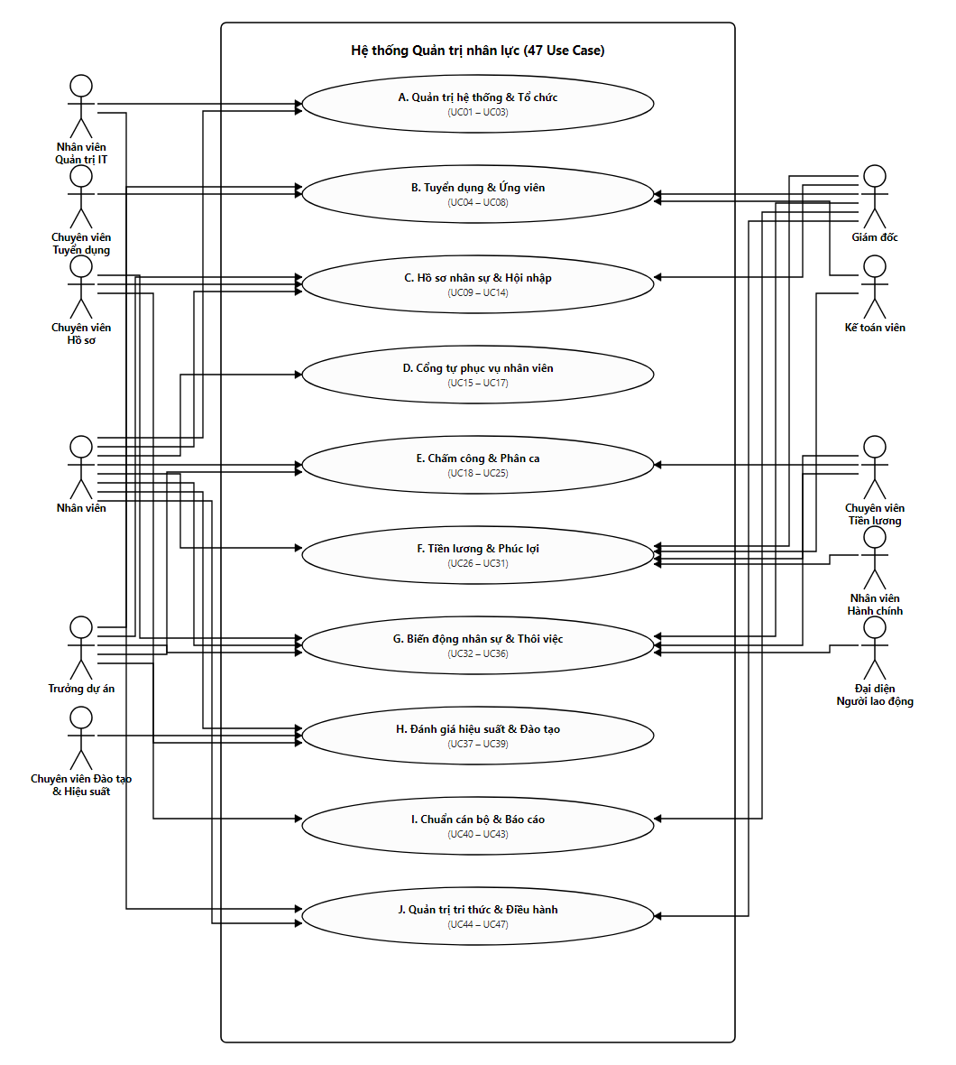
Hình 2.2. Biểu đồ Use case tổng quan Hệ thống Quản trị nhân lực
Để làm rõ chi tiết quan hệ giữa các Use Case trong từng phân hệ, hệ thống được phân rã thành 10 biểu đồ Use Case nghiệp vụ chuyên biệt, mô hình hóa đầy đủ 47 Use Case từ UC01 đến UC47:
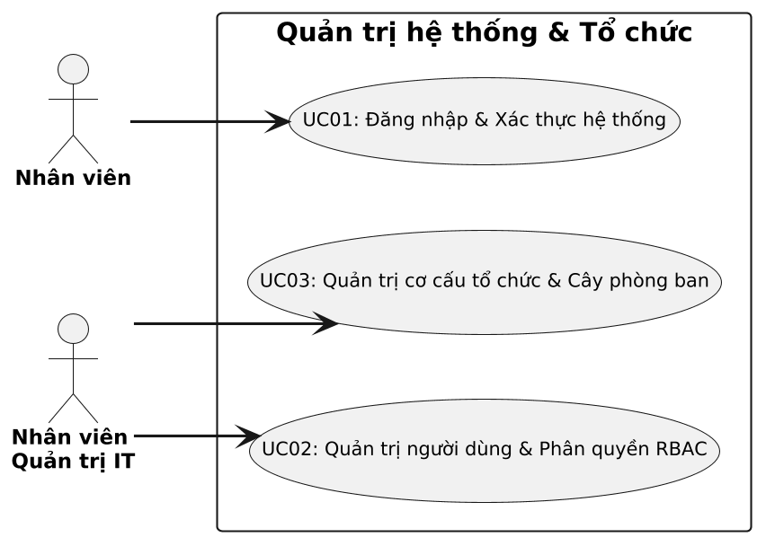
Hình 2.3. Biểu đồ Use case Phân hệ Quản trị hệ thống và Cơ cấu tổ chức (Nhóm A: UC01 - UC03)
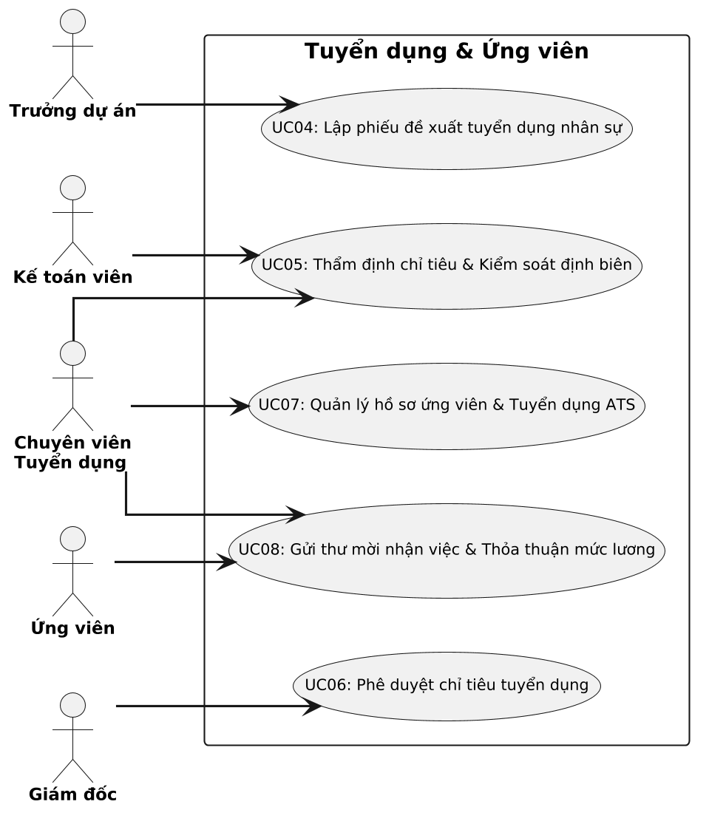
Hình 2.4. Biểu đồ Use case Phân hệ Tuyển dụng và Quản lý ứng viên (Nhóm B: UC04 - UC08)
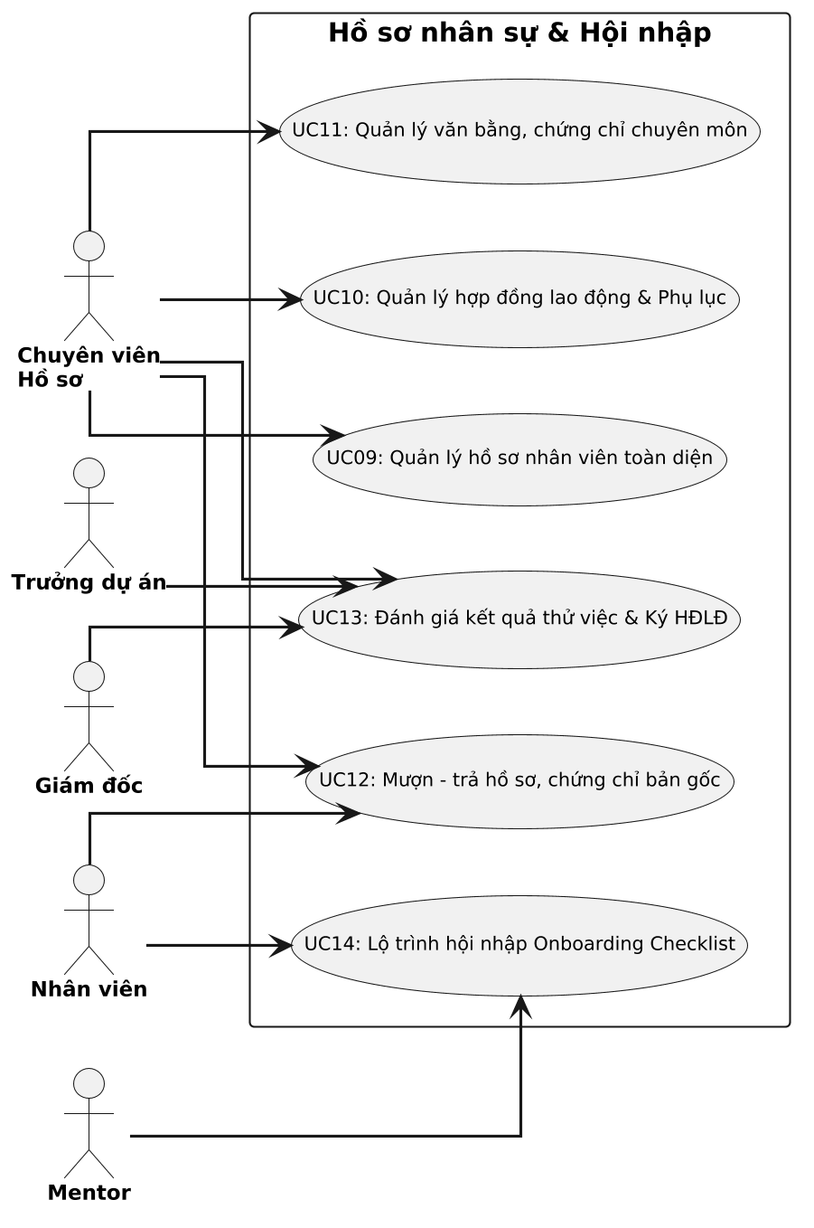
Hình 2.5. Biểu đồ Use case Phân hệ Hồ sơ nhân sự, Hợp đồng và Hội nhập (Nhóm C: UC09 - UC14)
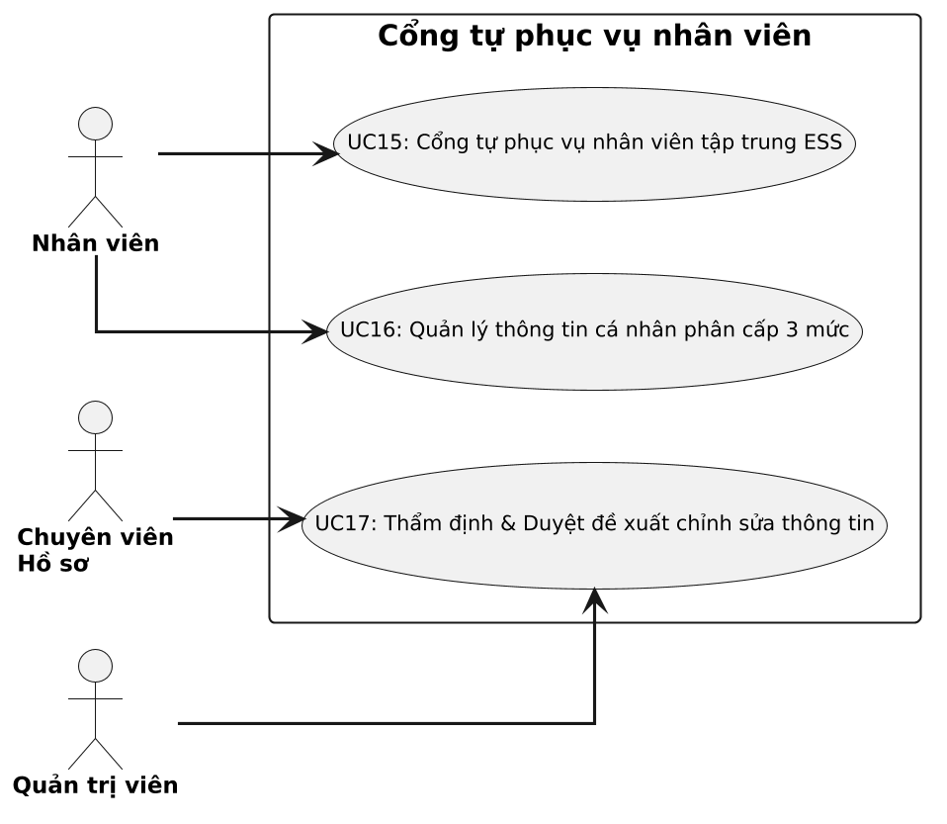
Hình 2.6. Biểu đồ Use case Phân hệ Cổng tự phục vụ nhân viên và Phân cấp hồ sơ (Nhóm D: UC15 - UC17)
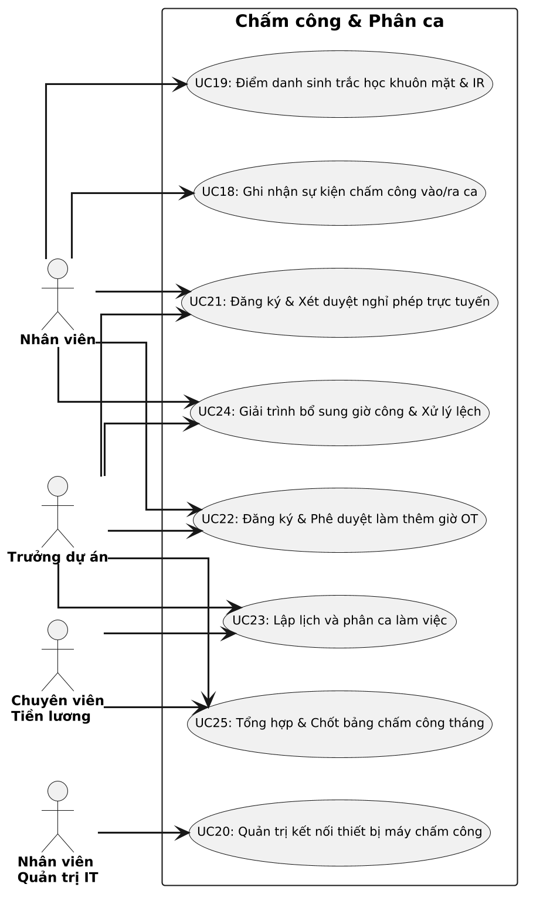
Hình 2.7. Biểu đồ Use case Phân hệ Chấm công, Phân ca và Điểm danh đa nguồn (Nhóm E: UC18 - UC25)
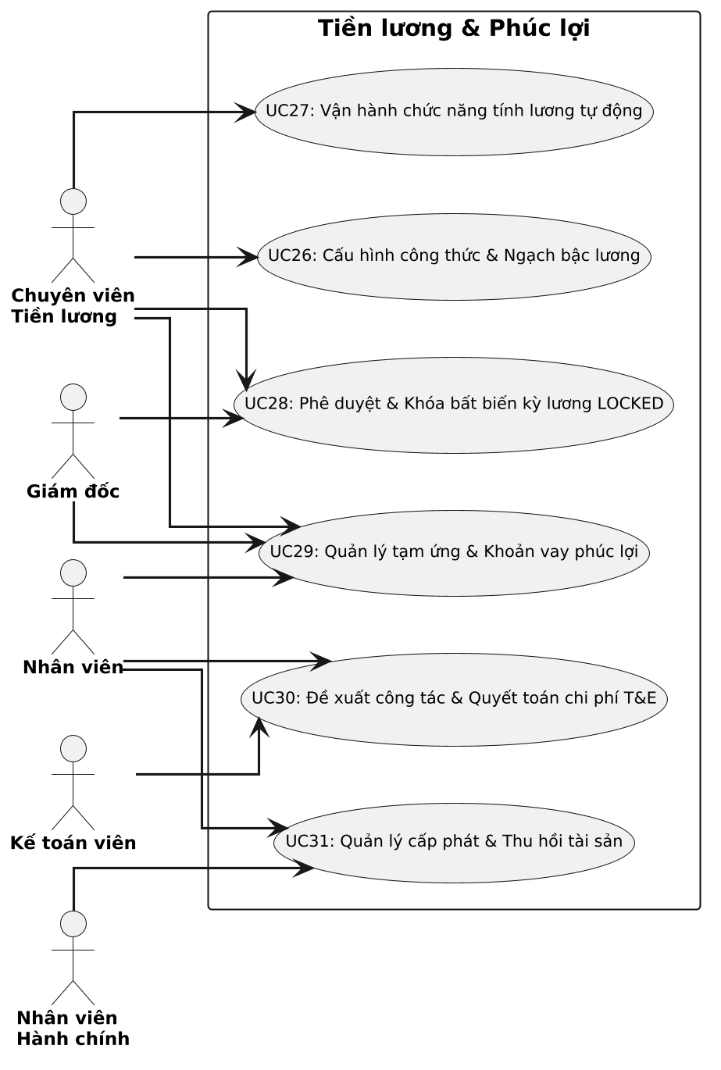
Hình 2.8. Biểu đồ Use case Phân hệ Tiền lương, Chế độ đãi ngộ và Phúc lợi (Nhóm F: UC26 - UC31)
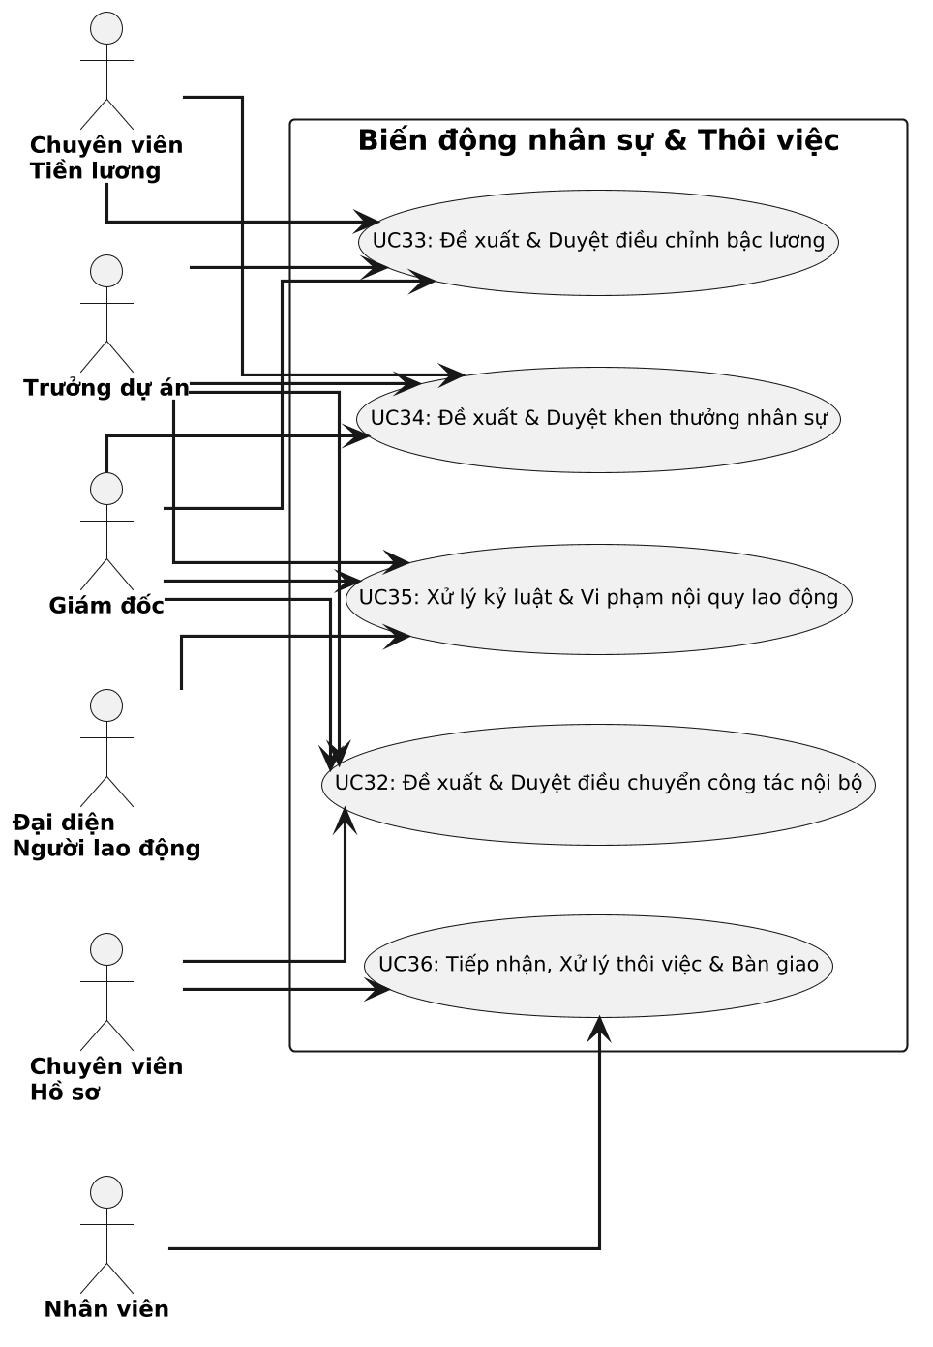
Hình 2.9. Biểu đồ Use case Phân hệ Biến động nhân sự và Thôi việc (Nhóm G: UC32 - UC36)
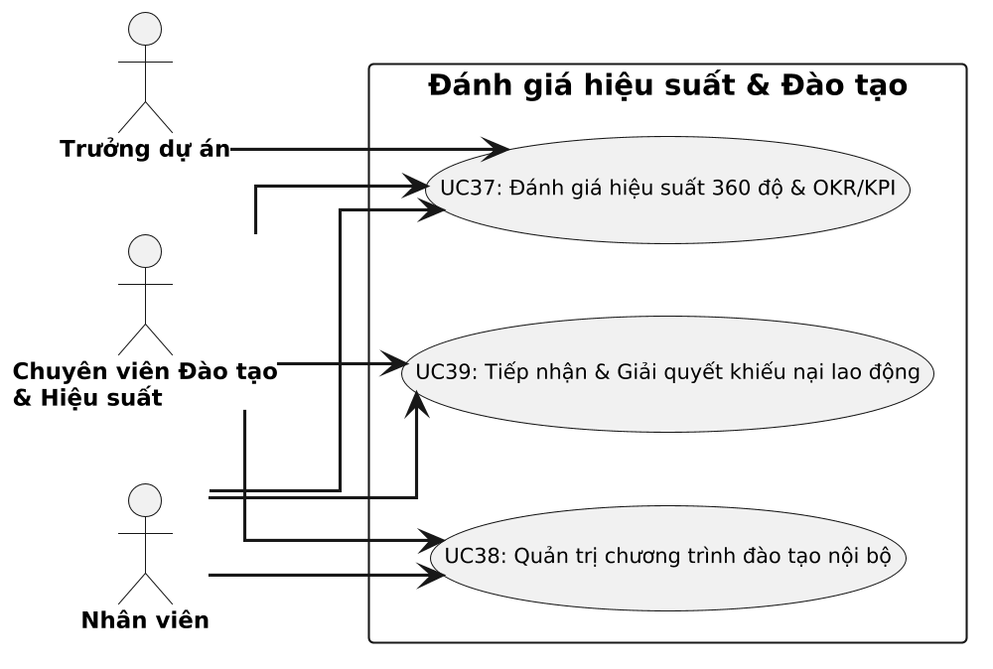
Hình 2.10. Biểu đồ Use case Phân hệ Đánh giá hiệu suất, Đào tạo và Khiếu nại (Nhóm H: UC37 - UC39)
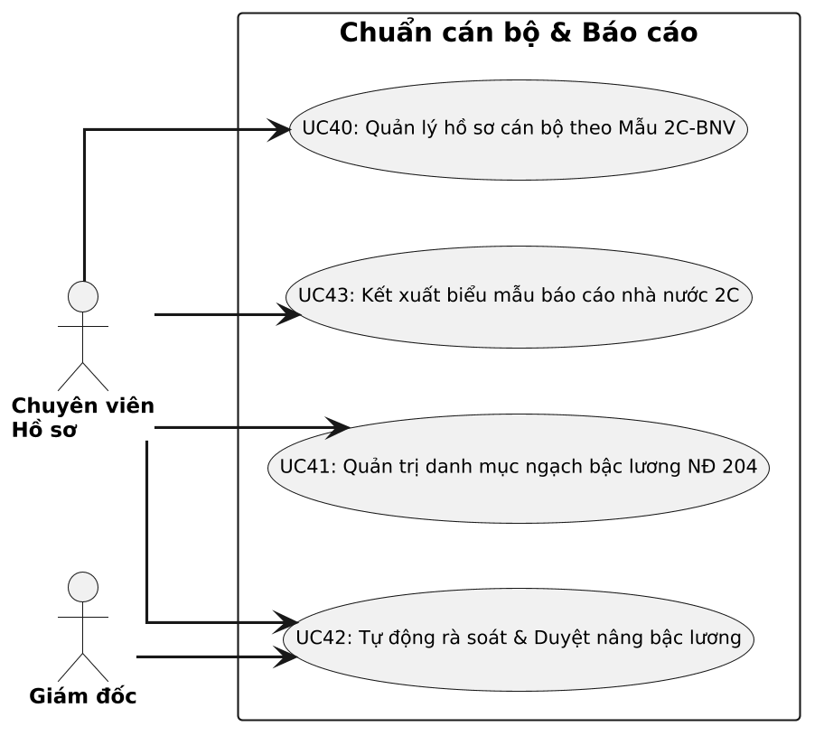
Hình 2.11. Biểu đồ Use case hồ sơ công vụ (UC40 - UC43, chỉ chế độ khu vực công)
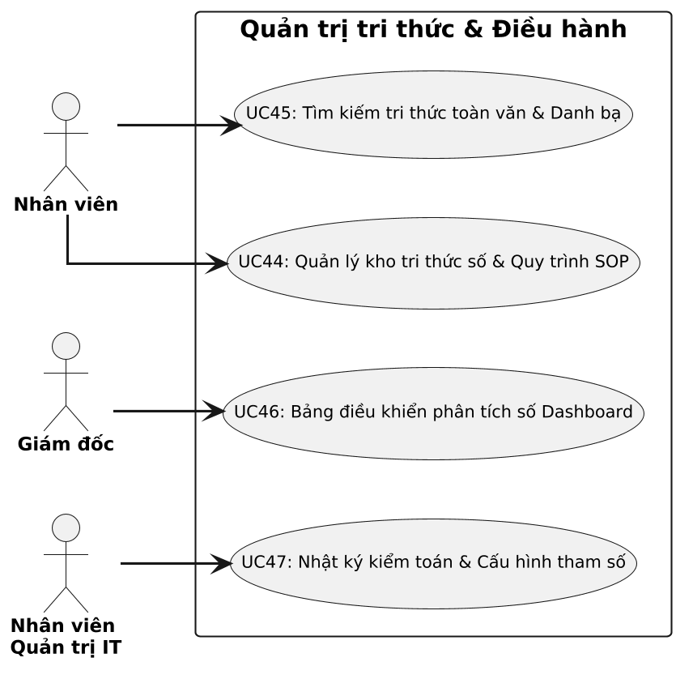
Hình 2.12. Biểu đồ Use case Phân hệ Quản trị tri thức và Điều hành hệ thống (Nhóm J: UC44 - UC47)

2.1.5. Phân tầng yêu cầu: từ quy trình nghiệp vụ đến use case hệ thống
Để đảm bảo hệ thống phần mềm đáp ứng chuẩn xác nhu cầu vận hành thực tế của Công ty Cổ phần Phần mềm Saigon Technology, kiến trúc phân tích thực hiện chuyển hóa yêu cầu qua 3 tầng: Tầng quy trình nghiệp vụ thực tế doanh nghiệp -> Tầng Use case nghiệp vụ -> Tầng Use case hệ thống cài đặt trên phần mềm.
Dưới đây là mô tả chi tiết 18 quy trình nghiệp vụ cốt lõi đang được vận hành và số hóa hoàn chỉnh trên hệ thống:
1. Quy trình Tuyển dụng nhân sự & Quản lý ứng viên (Recruitment & Applicant Tracking):
Bối cảnh & Căn cứ: Áp dụng khi các dự án phần mềm ký thêm hợp đồng với khách hàng quốc tế hoặc cần bổ sung nhân lực thay thế hao hụt tự nhiên. Căn cứ vào định biên dự án, ngân sách và bản mô tả công việc (JD).
Trình tự thực hiện: Trưởng dự án lập phiếu đề xuất tuyển dụng trên hệ thống; Hệ thống kiểm tra định biên nhân sự phòng ban và gửi chuyên viên tuyển dụng thẩm định; Kế toán trưởng xác nhận khả năng chi trả của quỹ ngân sách; Giám đốc duyệt mở vị trí tuyển dụng. Chuyên viên tuyển dụng đăng tin trên bảng Kanban ATS (/recruitment-ats), tiếp nhận hồ sơ ứng viên, điều phối phỏng vấn 2 vòng (năng lực kỹ thuật và văn hóa), chấm điểm Scorecard. Khi đạt yêu cầu, HR gửi thư mời nhận việc (Offer) và bấm "1-Click Nhận việc" để tự động chuyển ứng viên thành nhân viên chính thức.
Ánh xạ Use case & Giao diện: UC04, UC05, UC06, UC07, UC08. Giao diện: Tuyển dụng ATS (/recruitment-ats), Danh mục vị trí (/admin/catalogs).
2. Quy trình Tiếp nhận hồ sơ & Hội nhập nhân viên mới (Onboarding & Integration):
Bối cảnh & Căn cứ: Áp dụng trong ngày đầu tiên tiếp nhận nhân sự, bảo đảm tuân thủ quy chuẩn An ninh thông tin ISO/IEC 27001 và Thỏa thuận bảo mật thông tin khách hàng (NDA).
Trình tự thực hiện: Sau khi ứng viên đồng ý nhận việc, chuyên viên hồ sơ đối chiếu văn bằng gốc, CCCD gắn chip và ký hợp đồng thử việc; Hệ thống tự động sinh Mã nhân viên duy nhất và kích hoạt tài khoản cổng thông tin nội bộ; Bộ phận Hành chính cấp phát chỗ ngồi, thẻ từ; Bộ phận IT kích hoạt tài khoản hệ thống (Email, Slack, Jira, VPN) và máy trạm làm việc; Hệ thống tự động gán Lộ trình hội nhập 14 ngày gồm các nhiệm vụ đào tạo chính sách và thiết lập môi trường phát triển dưới sự hướng dẫn của Mentor.
Ánh xạ Use case & Giao diện: UC09, UC10, UC11, UC14. Giao diện: Hồ sơ nhân viên (/employees, /employees/[id]), Tài liệu hội nhập (/documents), Quản trị người dùng (/admin/users).
3. Quy trình Đánh giá Thử việc & Ký Hợp đồng chính thức (Probation Assessment & Contract Signing):
Bối cảnh & Căn cứ: Căn cứ Điều 24 đến Điều 27 Bộ luật Lao động 2019 về thời hạn thử việc (tối đa 60 ngày đối với công việc kỹ thuật chuyên môn).
Trình tự thực hiện: Trước ngày kết thúc thử việc 15 ngày, hệ thống tự động gửi thông báo nhắc nhở Trưởng dự án và HR; Trưởng dự án thực hiện chấm điểm đánh giá thử việc về năng suất code, tỷ lệ lỗi và thái độ làm việc; Chuyên viên tiền lương đối chiếu thang bảng lương để xác định mức thu nhập chính thức; Giám đốc phê duyệt kết quả; Hệ thống sinh Hợp đồng lao động có thời hạn và kích hoạt việc tham gia BHXH bắt buộc từ ngày ký hợp đồng chính thức.
Ánh xạ Use case & Giao diện: UC10, UC13. Giao diện: Hồ sơ nhân viên - Tab Hợp đồng (/employees/[id]), Biến động nhân sự (/personnel), Khung bậc lương (/salary-ranks).
4. Quy trình Phân ca, Chấm công & Điểm danh đa nguồn (Shift Scheduling & Multi-source Attendance):
Bối cảnh & Căn cứ: Phục vụ hơn 430 kỹ sư làm việc tại TP.HCM và Đà Nẵng theo nhiều ca: hành chính, lệch giờ (US/EU shift) và làm việc từ xa (Remote/Hybrid). Căn cứ Điều 97 Bộ luật Lao động 2019 về ghi nhận thời gian làm việc.
Trình tự thực hiện: HR lập lịch ca; nhân viên ghi nhận chấm công qua API/kênh đang cấu hình, hệ thống ghép sự kiện với ca và tính giờ làm, đi muộn/về sớm. Web/Kiosk nhận diện khuôn mặt hiện chỉ là demo trình duyệt; webhook thiết bị, camera IR/3D và SDK máy thật chưa được tích hợp. Khi thiếu sự kiện, nhân viên nộp giải trình kèm minh chứng để quản lý duyệt; HR kiểm tra ngoại lệ rồi chốt kỳ công cho kỳ lương.
Ánh xạ Use case & Giao diện: UC18, UC19, UC20, UC23, UC24, UC25. Giao diện: Bảng chấm công (/attendance), Phân ca (/shifts), Kiosk điểm danh (/check-in), Quản trị máy chấm công (/admin/attendance).
5. Quy trình Quản lý Nghỉ phép:
Bối cảnh & Căn cứ: Căn cứ Điều 113 đến Điều 115 Bộ luật Lao động 2019 về chế độ nghỉ phép năm (12 ngày phép cơ bản, cộng thêm 1 ngày sau mỗi 5 năm thâm niên) và các chế độ nghỉ việc riêng, nghỉ bảo hiểm (ốm đau, thai sản).
Trình tự thực hiện: Nhân viên tra cứu số dư phép khả dụng trên cổng tự phục vụ nhân viên (/leave) và tạo đơn xin nghỉ phép; Hệ thống tự động kiểm tra số dư: nếu quỹ phép còn đủ, chuyển đơn tới Trưởng dự án phê duyệt; Trưởng dự án cân đối tiến độ chạy nước rút (Sprint) để phê duyệt hoặc từ chối; Khi đơn được duyệt, hệ thống tự động trừ quỹ phép ngay lập tức và nạp ngày nghỉ vào bảng chấm công tháng; Bộ phận C&B theo dõi các chứng từ nghỉ ốm đau, thai sản để làm thủ tục trợ cấp BHXH.
Ánh xạ Use case & Giao diện: UC15, UC21. Giao diện: Quản lý nghỉ phép (/leave), Cổng thông tin nhân viên (/ess).
6. Quy trình Quản lý Làm thêm giờ:
Bối cảnh & Căn cứ: Căn cứ Điều 107 Bộ luật Lao động 2019 và Nghị định 145/2020/NĐ-CP về giới hạn làm thêm giờ (tối đa không quá 40 giờ/tháng và 200 giờ/năm).
Trình tự thực hiện: Khi dự án cần huy động làm thêm giờ để kịp tiến độ bàn giao sản phẩm, Trưởng dự án lập kế hoạch OT hoặc nhân viên nộp đơn đăng ký trước; Hệ thống tự động kiểm tra số giờ lũy kế trong tháng và trong năm: nếu vượt trần quy định, tự động chặn đăng ký; Sau khi hoàn thành ca làm thêm, nhân viên điểm danh xác nhận và nộp bảng kê khối lượng công việc; Quản lý dự án phê duyệt nghiệm thu giờ công; Hệ thống tự động tính hệ số lương làm thêm (150% ngày thường, 200% ngày nghỉ cuối tuần, 300% ngày lễ) nạp vào bảng lương tháng.
Ánh xạ Use case & Giao diện: UC15, UC22. Giao diện: Quản lý làm thêm giờ (/overtime), Bảng chấm công (/attendance).
7. Quy trình Chu kỳ Tính & Khóa Bảng lương hàng tháng:
Bối cảnh & Căn cứ: Căn cứ Điều 90 đến Điều 104 Bộ luật Lao động 2019, Luật Thuế TNCN và Luật Bảo hiểm xã hội hiện hành.
Trình tự thực hiện: HR chốt kỳ công; chuyên viên tiền lương tạo bảng lương từ lương và quyết định có hiệu lực, công đã khóa, OT được duyệt, khoản thu nhập/khấu trừ và chính sách phiên bản theo kỳ. Hệ thống tính thuế, bảo hiểm người lao động, chi phí đóng của doanh nghiệp và khoản vay theo lịch đã duyệt; một người khác đối soát trước khi Giám đốc duyệt, khóa và Kế toán ghi nhận chi trả. Trạng thái kỳ thực tế: PROCESSED → REVIEWED → APPROVED → LOCKED → PAID; phiếu lương cá nhân bắt đầu ở DRAFT. Bước PAID hiện chưa bắt buộc mã tham chiếu hoặc bằng chứng ngân hàng và không tự gửi lệnh chuyển tiền. Tài liệu Quy trình tính lương Việt Nam – tham chiếu 2026 trình bày thêm các tham số và giới hạn.
Ánh xạ Use case & Giao diện: UC25, UC26, UC27, UC28. Giao diện: Chức năng tính lương tự động (/payroll-engine), Phiếu lương cá nhân (/ess), Báo cáo nhân sự (/personnel-reports).
8. Quy trình Tạm ứng Lương & Khoản vay phúc lợi (Advance & Welfare Loans):
Bối cảnh & Căn cứ: Tạm ứng tiền lương và khoản vay phúc lợi là hai nghiệp vụ khác nhau. Khoản vay phải có hợp đồng, lịch trả và căn cứ/ủy quyền khấu trừ; giới hạn tại Điều 102 Bộ luật Lao động áp dụng cho khấu trừ để bồi thường thiệt hại tài sản trong điều kiện luật định, không phải trần chung cho khoản vay.
Trình tự đề xuất: Nhân viên nộp hồ sơ; quản lý/C&B kiểm tra điều kiện; người có thẩm quyền duyệt hợp đồng và lịch trả; kế toán ghi nhận giải ngân. Chỉ kỳ trả đã duyệt mới được đưa vào bảng lương, giới hạn bởi số kỳ đến hạn, dư nợ và số thực nhận còn khả dụng; thiếu hụt được xử lý theo hợp đồng. Giao diện hiện hỗ trợ theo dõi khoản vay/lịch trả; điều kiện hợp đồng, bằng chứng giải ngân và tất toán cần được xác minh theo chính sách doanh nghiệp.
Ánh xạ Use case & Giao diện: UC15, UC29. Giao diện: Quản trị Phúc lợi & Khoản vay (/loans), Cổng ESS (/ess), Chức năng tính lương tự động (/payroll-engine).
9. Quy trình Đề xuất công tác & Quyết toán chi phí (Travel & Expense Claims):
Bối cảnh & Căn cứ: Phục vụ các đợt cử chuyên gia, kỹ sư đi công tác tại các chi nhánh (Hà Nội, Đà Nẵng, TP.HCM) hoặc làm việc trực tiếp tại văn phòng khách hàng quốc tế (Onsite). Căn cứ Quy chế tài chính nội bộ và quy định về chứng từ thuế hợp lệ.
Trình tự thực hiện: Kỹ sư lập đề xuất công tác trên hệ thống, nêu rõ địa điểm, thời gian và dự toán kinh phí; Quản lý dự án và Giám đốc phê duyệt; Kế toán giải ngân tạm ứng; Sau chuyến công tác, nhân viên đính kèm các hóa đơn điện tử hợp lệ (vé máy bay, khách sạn, công tác phí theo ngày) lập bảng thanh quyết toán chi phí; Kế toán thẩm tra hóa đơn và chi trả phần chênh lệch hoặc thu hồi tạm ứng thừa.
Ánh xạ Use case & Giao diện: UC15, UC30. Giao diện: Quản lý công tác phí (/expense-claims), Cổng ESS (/ess).
10. Quy trình Quản lý Cấp phát & Thu hồi Tài sản, Thiết bị:
Bối cảnh & Căn cứ: Quản lý vòng đời tài sản kỹ thuật cao (laptop, màn hình phụ, thiết bị kiểm thử) theo tiêu chuẩn bảo mật ISO 27001.
Trình tự thực hiện: Căn cứ đề xuất của dự án hoặc tiếp nhận nhân sự mới, bộ phận Hành chính lập phiếu bàn giao tài sản, ghi nhận số seri, cấu hình và trạng thái thiết bị; Nhân viên ký nhận bàn giao điện tử trên cổng tự phục vụ nhân viên; Hệ thống theo dõi lịch sử luân chuyển, bảo dưỡng định kỳ và cảnh báo thiết bị đến hạn khấu hao; Khi nhân viên chuyển dự án hoặc thôi việc, bộ phận Hành chính thực hiện kiểm kê, thu hồi tài sản và xác nhận hoàn tất nghĩa vụ trên hệ thống.
Ánh xạ Use case & Giao diện: UC15, UC31. Giao diện: Quản lý tài sản (/assets), Cổng thông tin cá nhân (/ess).
11. Quy trình Đánh giá Hiệu suất 360 độ & Quản trị Mục tiêu OKR/KPI:
Bối cảnh & Căn cứ: Đánh giá mục tiêu và năng lực theo kỳ nội bộ để theo dõi đóng góp, trao đổi phản hồi và lập kế hoạch phát triển. Điểm KPI không tự quyết định thưởng, tăng lương hoặc bổ nhiệm.
Trình tự thực hiện: Đầu kỳ, nhân viên và quản lý thống nhất mục tiêu cùng trọng số (tổng 100%); mỗi mục tiêu áp dụng theo vai trò: nhân viên không quản lý 20% tự đánh giá, 30% đồng nghiệp, 50% quản lý; quản lý có cấp dưới 20% tự đánh giá, 20% đồng nghiệp, 50% cấp trên, 10% cấp dưới. Hệ thống cộng theo trọng số mục tiêu, áp ngưỡng xếp loại cấu hình, không phân bổ hạn ngạch. Lưu kết quả theo kỳ, minh chứng và kế hoạch cải thiện có người phụ trách/thời hạn; theo dõi qua các kỳ. Điểm KPI hiện không tự sinh thưởng hoặc thay đổi lương; khoản đó cần quyết định riêng.
Ánh xạ Use case & Giao diện: UC15, UC37. Giao diện: Đánh giá hiệu suất 360 (/performance-360), Hồ sơ nhân viên (/employees/[id]).
12. Quy trình rà soát điều chỉnh lương trong doanh nghiệp:
Bối cảnh & Căn cứ: Theo khung lương, hợp đồng, ngân sách và quy chế đãi ngộ của doanh nghiệp; không dùng ngạch bậc hoặc hạn mức tăng lương công vụ.
Trình tự thực hiện: Định kỳ hàng quý, hệ thống tự động quét dữ liệu diễn biến lương (SalaryProgress), lập danh sách nhân sự đủ thời gian giữ bậc (24 tháng đối với ngạch B, C; 36 tháng đối với ngạch A1 trở lên); Chuyên viên tiền lương rà soát, đối chiếu với kết quả đánh giá KPI và năng lực thực tế; Lập tờ trình nâng bậc lương kèm hệ số mới hoặc phụ cấp thâm niên vượt khung; Giám đốc xem xét và ký Quyết định nâng bậc lương; Hệ thống tự động cập nhật hệ số mới vào hợp đồng và áp dụng cho kỳ lương tiếp theo.
Ánh xạ Use case & Giao diện: UC33, UC41, UC42. Giao diện: Bảng bậc lương (/salary-ranks), Biến động nhân sự (/personnel), Chức năng tính lương tự động (/payroll-engine).
13. Quy trình Điều chuyển, Luân chuyển & Bổ nhiệm vị trí công tác (Transfer & Promotion):
Bối cảnh & Căn cứ: Thực hiện khi điều động nhân sự giữa các dự án phần mềm, bổ nhiệm cán bộ quản lý hoặc luân chuyển giữa các chi nhánh TP.HCM - Đà Nẵng.
Trình tự thực hiện: Trưởng dự án lập đề xuất điều chuyển nhân viên; Quản lý đơn vị tiếp nhận và chuyên viên nhân sự kiểm tra năng lực và sự phù hợp; Giám đốc phê duyệt lệnh điều chuyển; Hệ thống tự động cập nhật lại cơ cấu tổ chức phòng ban, chức danh công tác và quyền hạn dự án của nhân viên trên hệ thống phần mềm.
Ánh xạ Use case & Giao diện: UC09, UC32. Giao diện: Biến động nhân sự (/personnel), Sơ đồ tổ chức (/org-chart), Hồ sơ nhân sự (/employees/[id]).
14. Quy trình Quản lý Đào tạo nội bộ & Giải quyết Khiếu nại (Training & Grievance Handling):
Bối cảnh & Căn cứ: Nâng cao năng lực kỹ thuật công nghệ mới cho kỹ sư và duy trì môi trường làm việc minh bạch, tuân thủ pháp luật lao động.
Trình tự thực hiện: Bộ phận Đào tạo xây dựng chương trình đào tạo kỹ thuật, công bố lịch học và giới hạn sĩ số trên hệ thống; Nhân viên chủ động đăng ký tham gia; Sau khóa đào tạo, hệ thống ghi nhận kết quả hoàn thành vào hồ sơ cán bộ và thực hiện khảo sát chất lượng; Đối với khiếu nại lao động, nhân viên gửi ý kiến bảo mật qua kênh chuyên biệt; Chuyên viên nhân sự tiếp nhận, tổ chức xác minh và theo dõi xử lý từ trạng thái OPEN đến RESOLVED.
Ánh xạ Use case & Giao diện: UC15, UC38, UC39. Giao diện: Đào tạo & Khiếu nại (/training-grievance), Hồ sơ nhân viên (/employees/[id]).
15. Quy trình Khen thưởng, Kỷ luật & Xử lý vi phạm lao động (Reward & Disciplinary Action):
Bối cảnh & Căn cứ: Căn cứ Điều 117 đến Điều 132 Bộ luật Lao động 2019 về kỷ luật lao động, trách nhiệm vật chất và Quy chế thi đua khen thưởng của công ty.
Trình tự thực hiện: Khi có thành tích xuất sắc, quản lý dự án lập đề xuất khen thưởng; Giám đốc duyệt và hệ thống tự động nạp tiền thưởng vào kỳ tính lương tiếp theo; Khi phát sinh hành vi vi phạm kỷ luật (vi phạm bảo mật thông tin, nghỉ làm không phép kéo dài), bộ phận nhân sự lập biên bản vi phạm; Tổ chức phiên họp xử lý kỷ luật có sự tham gia bắt buộc của Đại diện người lao động (Công đoàn); Giám đốc ký Quyết định kỷ luật; Hệ thống ghi nhận tiền án kỷ luật vào hồ sơ nhân sự và thực hiện tạm dừng nâng lương hoặc chấm dứt hợp đồng theo đúng quy định.
Ánh xạ Use case & Giao diện: UC34, UC35. Giao diện: Biến động nhân sự (/personnel), Hồ sơ cán bộ (/personnel-reports).
16. Quy trình Hồ sơ công vụ theo Mẫu 2C-BNV (nhánh khu vực công):
Bối cảnh & Căn cứ: Căn cứ Quyết định 06/2007/QĐ-BNV và Thông tư 11/2012/TT-BNV về quản lý hồ sơ cán bộ, công chức, viên chức.
Trình tự thiết kế: Hồ sơ công vụ được quản lý trong chế độ tổ chức nhà nước, tách khỏi dữ liệu nhân viên doanh nghiệp. Các mẫu PDF/Excel là mục tiêu thiết kế; báo cáo không xác nhận hệ thống đã có biểu mẫu pháp quy hoàn chỉnh hoặc được cơ quan có thẩm quyền chấp thuận.
Ánh xạ Use case & Giao diện: UC40, UC43. Giao diện: Báo cáo nhân sự & Cán bộ (/personnel-reports), Danh mục dùng chung (/admin/catalogs).
17. Quy trình Thôi việc, Nghỉ việc & Bàn giao Đa bộ phận (Offboarding & Handover Checklist):
Bối cảnh & Căn cứ: Căn cứ Điều 34 đến Điều 48 Bộ luật Lao động 2019 về chấm dứt hợp đồng lao động và nghĩa vụ của các bên khi chấm dứt HĐLĐ.
Trình tự thực hiện: Nhân viên gửi đơn xin thôi việc trên hệ thống; Quản lý dự án và Giám đốc phê duyệt; Hệ thống tự động khởi tạo Danh mục bàn giao trách nhiệm 5 bước độc lập (HandoverChecklist); Lần lượt từng bộ phận kiểm tra và bấm xác nhận bàn giao điện tử (PM xác nhận mã nguồn, Hành chính thu hồi tài sản, IT thu hồi tài khoản và quyền truy cập, C&B quyết toán công nợ và ngày phép, Hệ thống tự động xóa vector khuôn mặt sinh trắc học theo Nghị định 13); Chỉ khi 5/5 hạng mục được xác nhận đầy đủ, Giám đốc mới ký Quyết định thôi việc; Đến ngày làm việc cuối cùng, tài khoản của nhân viên tự động bị khóa vĩnh viễn.
Ánh xạ Use case & Giao diện: UC36. Giao diện: Biến động nhân sự (/personnel), Danh mục bàn giao (/documents), Quản trị người dùng (/admin/users).
18. Quy trình Phân cấp Quản trị Dữ liệu Cá nhân & Thẩm định Điều chỉnh Hồ sơ Nhân sự:
Bối cảnh & Căn cứ: Căn cứ Nghị định 13/2023/NĐ-CP về bảo vệ dữ liệu cá nhân, nhằm ngăn ngừa việc tự ý chỉnh sửa các thông tin định danh pháp lý và tài chính.
Trình tự thực hiện: Dữ liệu hồ sơ nhân sự được phân định thành 3 phân cấp: Mức 1 (Thông tin liên lạc như SĐT, địa chỉ - nhân viên tự sửa trên cổng tự phục vụ nhân viên); Mức 2 (Thông tin định danh pháp lý và tài chính như CCCD, số tài khoản ngân hàng, bằng cấp - nhân viên lập đề xuất thay đổi kèm hình ảnh chứng từ minh chứng hợp lệ); Mức 3 (Vị trí, ngạch bậc, mức lương - khóa cố định chỉ xem, chỉ thay đổi qua quyết định hành chính); Chuyên viên hồ sơ tiếp nhận yêu cầu Mức 2 tại Hàng đợi thẩm định (ProfileChangeReviewQueue), đối soát ảnh chụp minh chứng với dữ liệu đề xuất; Bấm phê duyệt để hệ thống cập nhật nguyên tử vào CSDL và lưu vết kiểm toán, hoặc từ chối kèm lý do phản hồi cho nhân viên.
Ánh xạ Use case & Giao diện: UC16, UC17. Giao diện: Cổng ESS (/ess), Hồ sơ cá nhân (/profile), Quản lý nhân viên (/employees).
Bảng 2.3. Bảng ánh xạ ba tầng: từ Quy trình nghiệp vụ đến Use Case và Màn hình thực tế
STT | Tên Quy trình nghiệp vụ thực tế | Tác nhân chính | Mã Use Case hệ thống tương ứng | Giao diện màn hình thực tế trong ứng dụng
1 | Quản trị hệ thống, Định danh & Phân quyền RBAC | Quản trị viên IT, Toàn thể nhân viên | UC01, UC02, UC03 | /login, /admin/users, /admin/org-units, /org-chart
2 | Tuyển dụng & Quản trị ứng viên | Trưởng dự án, CV Tuyển dụng, Giám đốc | UC04, UC05, UC06, UC07, UC08 | /recruitment-ats, /admin/catalogs
3 | Tiếp nhận hồ sơ, Văn bằng & Hội nhập | Nhân viên mới, CV Hồ sơ, IT | UC09, UC10, UC11, UC12, UC14 | /employees, /documents, /admin/users, /employees/[id]
4 | Đánh giá thử việc & Ký hợp đồng | Trưởng dự án, CV Hồ sơ, Giám đốc | UC10, UC13 | /employees/[id], /personnel, /salary-bands
5 | Cổng tự phục vụ & Dữ liệu cá nhân 3 mức độ | Toàn thể nhân viên, CV Hồ sơ | UC15, UC16, UC17 | /ess, /profile, /notifications, /employees
6 | Phân ca & Điểm danh đa nguồn | Toàn thể nhân viên, Kiosk, CV Hồ sơ | UC18, UC19, UC20, UC23, UC24, UC25 | /shifts, /check-in, /attendance, /admin/attendance
7 | Quản lý Nghỉ phép | Nhân viên, Trưởng dự án, CV Hồ sơ | UC15, UC21 | /leave, /ess
8 | Quản lý Làm thêm giờ (OT) | Nhân viên, Trưởng dự án, CV Tiền lương | UC15, UC22 | /overtime, /attendance
9 | Chu kỳ Tính & Khóa Bảng lương | CV Tiền lương, Kế toán, Giám đốc | UC25, UC26, UC27, UC28 | /payroll-engine, /ess, /personnel-reports
10 | Tạm ứng & Khoản vay phúc lợi | Nhân viên, CV Tiền lương, Giám đốc | UC15, UC29 | /loans, /ess, /payroll-engine
11 | Đề xuất & Quyết toán công tác (T&E) | Nhân viên, Trưởng dự án, Kế toán | UC15, UC30 | /expense-claims, /ess
12 | Quản lý Cấp phát & Thu hồi tài sản | Nhân viên Hành chính, Nhân viên | UC15, UC31 | /assets, /ess
13 | Điều chuyển & Bổ nhiệm vị trí | Trưởng dự án, Giám đốc, CV Hồ sơ | UC09, UC32 | /personnel, /org-chart, /employees/[id]
14 | Rà soát điều chỉnh lương doanh nghiệp | Quản lý, HR, cấp phê duyệt | UC33 | /salary-bands, /personnel, /payroll-engine
15 | Khen thưởng & Kỷ luật lao động | Trưởng dự án, Đại diện NLĐ, Giám đốc | UC34, UC35 | /personnel, /personnel-reports
16 | Thôi việc & Bàn giao đa bộ phận | Nhân viên, CV Hồ sơ, Các bộ phận | UC36 | /personnel, /documents, /admin/users
17 | Đánh giá Hiệu suất 360 & OKR/KPI | Nhân viên, Trưởng dự án, CV Nhân sự | UC15, UC37 | /performance-360, /employees/[id]
18 | Đào tạo nội bộ & Khiếu nại lao động | CV Nhân sự, Nhân viên | UC15, UC38, UC39 | /training-grievance, /employees/[id]
19 | Hồ sơ cán bộ & Báo cáo Mẫu 2C-BNV | CV Hồ sơ | UC40, UC43 | /personnel-reports, /admin/catalogs
20 | Quản lý tri thức số & Tìm kiếm toàn văn | Toàn thể nhân viên, Quản lý nội dung | UC44, UC45 | /documents, /employees
21 | Bảng điều khiển phân tích & Kiểm toán hệ thống | Ban Giám đốc, Quản lý, Quản trị CNTT | UC46, UC47 | /dashboard, /admin/audit, /admin/settings

2.2. Phân tích cấu trúc hệ thống

2.2.1. Định nghĩa và biểu diễn đối tượng, lớp
Trong phương pháp phân tích thiết kế hướng đối tượng (OOAD), đối tượng đại diện cho một thực thể cụ thể trong bài toán, bao gồm dữ liệu (thuộc tính) và các hành vi xử lý (phương thức). Lớp là bản thiết kế trừu tượng định nghĩa tập hợp các thuộc tính và hành vi chung cho một nhóm đối tượng.
Để phân tách trách nhiệm rõ ràng theo mẫu kiến trúc BCE, các lớp trong hệ thống được phân thành ba nhóm chính:
Lớp Thực thể: Đại diện cho các đối tượng lưu trữ dữ liệu bền vững của doanh nghiệp, ánh xạ trực tiếp thành các model trong ORM Prisma và các bảng dữ liệu quan hệ trong PostgreSQL 16. Các lớp này chịu trách nhiệm duy trì tính toàn vẹn của dữ liệu nghiệp vụ (ví dụ: NhanVien, HopDong, PhieuLuong, DonNghiPhep).
Lớp Biên / Giao diện: Đóng vai trò là cổng giao tiếp tương tác giữa tác nhân bên ngoài với hệ thống bên trong, bao gồm các trang màn hình tác nghiệp Next.js, biểu mẫu nhập liệu, bảng hiển thị dữ liệu và các hộp thoại tương tác.
Lớp Điều khiển: Đảm nhiệm xử lý các logic nghiệp vụ và điều phối dữ liệu giữa tầng giao diện và cơ sở dữ liệu, được hiện thực hóa bằng các dịch vụ NestJS Service (như AuthService, RecruitmentService, AttendanceService, PayrollService).

2.2.2. Xác định các đối tượng, lớp từ đặc tả yêu cầu
Bằng phương pháp phân tích ngôn ngữ tự nhiên từ tài liệu khảo sát hiện trạng và đặc tả các ca sử dụng, hệ thống xác định các lớp thực thể cốt lõi tương ứng với các phân hệ chức năng:
Nhóm Đối tượng Con người & Tổ chức:
NguoiDung (User): Lưu trữ thông tin định danh cơ bản (Mã, Họ tên, Ngày sinh, CCCD, Email, SĐT, Địa chỉ).
NhanVien: Kế thừa từ NguoiDung, bổ sung thông tin nhân sự (Mã NV, Ngày vào công ty, Vị trí, Đơn vị trực thuộc, Trạng thái PROBATION/ACTIVE/RESIGNED).
DonVi (OrgUnit): Cấu trúc phòng ban và chi nhánh theo mô hình cây tự tham chiếu, quản lý định biên nhân sự.
VaiTro (Role): Vai trò phân quyền (USER, KM_MANAGER, ADMIN).
TaiKhoan (Account): Định danh xác thực, mật khẩu băm bcrypt, mã token JWT và trạng thái khóa tài khoản.
Nhóm Đối tượng Tuyển dụng & Đào tạo:
PhieuTuyenDung (JobRequisition): Đề xuất tuyển dụng, vị trí, số lượng cần tuyển, trạng thái phê duyệt.
UngVien (Candidate): Hồ sơ ứng viên, CV đính kèm, trạng thái trên pipeline ATS.
VongPhongVan (InterviewStage): Thông tin vòng phỏng vấn, người phỏng vấn, nhận xét và điểm số Scorecard.
ThuMoi (JobOffer): Thư mời nhận việc, mức lương thỏa thuận, ngày nhận việc.
KhoaDaoTao (TrainingCourse): Chương trình đào tạo kỹ thuật, số lượng chỗ, giảng viên và kết quả đánh giá.
KhieuNai (Grievance): Đơn phản ánh, khiếu nại bảo mật và tiến độ giải quyết.
Nhóm Đối tượng Hồ sơ, Hợp đồng & Biến động:
HopDong: Hợp đồng thử việc, hợp đồng xác định thời hạn (12-36 tháng), lương cơ bản, lương đóng BHXH.
VanBang: Bằng tốt nghiệp đại học, chứng chỉ công nghệ, số hiệu, nơi cấp, bản quét lưu trữ.
PhieuMuonTra (DocumentLending): Phiếu mượn - trả bằng cấp bản gốc, ngày mượn, hạn trả, ngày thu hồi.
DeXuatBienDong (PersonnelAction): Đề xuất dùng chung cho các luồng thuyên chuyển, tăng lương, khen thưởng, kỷ luật, thôi việc.
NhiemVuBanGiao: Danh mục kiểm tra trách nhiệm bàn giao 5 bước độc lập khi thôi việc.
Nhóm Đối tượng Chấm công, Nghỉ phép & Điểm danh:
SuKienDiemDanh: Sự kiện điểm danh bất biến (Thời điểm, Nguồn: MACHINE/WEB/FACE/SIMULATOR, Cờ lệch).
ThietBiChamCong: Cấu hình máy chấm công phần cứng, vị trí lắp đặt, khóa xác thực HMAC.
MauKhuonMat: Vector đặc trưng khuôn mặt 128 chiều đã mã hóa AES-256-GCM (không lưu ảnh gốc).
CaLamViec: Khung giờ làm việc chuẩn, thời gian nghỉ giữa ca, dung sai ân hạn đi muộn.
BangCongNgay: Tổng hợp ngày công, giờ vào/ra thực tế, phút đi muộn, về sớm, giờ làm thêm.
DonNghiPhep: Đơn xin nghỉ phép, loại phép, khoảng thời gian, trạng thái phê duyệt.
SoDuPhep: Quỹ phép năm của nhân viên (12 ngày chuẩn + thâm niên 1 ngày/5 năm).
Nhóm Đối tượng Tiền lương, Phúc lợi & Tài sản:
ThanhPhanLuong: Thành phần lương Gross, phụ cấp, thưởng, các khoản khấu trừ.
KyLuong: Kỳ lương tháng, trạng thái chu kỳ (OPEN -> REVIEWED -> LOCKED).
PhieuLuong: Phiếu lương điện tử chi tiết từng cá nhân.
KhoanVay: Khoản vay phúc lợi, lãi suất, dư nợ và lịch trả có hiệu lực; khấu trừ mỗi kỳ tối đa bằng khoản đến hạn đã thỏa thuận, dư nợ còn lại và số thực nhận khả dụng.
CongTacPhi: Đề xuất công tác, tạm ứng và bảng thanh quyết toán chi phí kèm hóa đơn điện tử.
TaiSan: Quản lý vòng đời tài sản thiết bị kỹ thuật (laptop, màn hình), trạng thái bàn giao và thu hồi.
Nhóm Đối tượng Quản trị & Tri thức:
HoSoCanBo: Hồ sơ công vụ theo cấu trúc tham chiếu Mẫu 2C-BNV/2008; chỉ dùng trong chế độ khu vực công, không phải hồ sơ chuẩn cho case doanh nghiệp.
NgachLuong: Danh mục seed hiện có 20 mục ngạch minh họa; chưa xác minh đủ bộ 184 ngạch bậc theo Nghị định 204/2004/NĐ-CP.
BaiViet: Bài viết quy trình SOP, phiên bản nội dung bất biến (ArticleVersion).
NhatKyKiemToan: Nhật ký kiểm toán hệ thống ghi vết chỉ thêm (Append-Only) cho mọi giao dịch dữ liệu.

2.3. Phân tích hành vi của hệ thống

2.3.1. Xây dựng biểu đồ trình tự
Biểu đồ trình tự mô tả chi tiết chuỗi tương tác theo thứ tự thời gian giữa các tác nhân người dùng, lớp biên giao diện, lớp điều khiển nghiệp vụ và các thực thể dữ liệu trong hệ thống. Dưới đây là đầy đủ 47 biểu đồ trình tự tương ứng với 47 Use Case nghiệp vụ của toàn bộ hệ thống quản trị nhân lực:
2.3.1.1. Biểu đồ trình tự Use case Đăng nhập & Xác thực hệ thống (UC01)
Kịch bản tương tác Use Case UC01: Tác nhân Toàn thể nhân viên tương tác với giao diện hệ thống; tầng điều khiển tiếp nhận và xác thực nghiệp vụ, thực hiện truy vấn và cập nhật trạng thái dữ liệu trên cơ sở dữ liệu, đồng thời tự động ghi nhận nhật ký kiểm toán hệ thống.
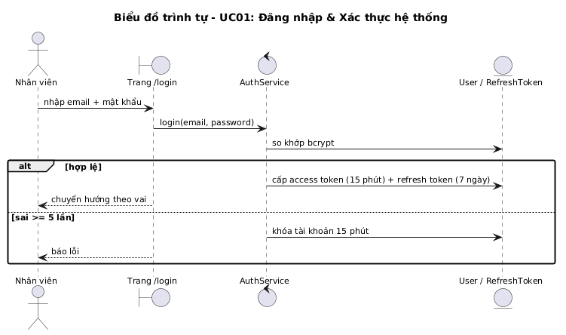
Hình 2.13. Biểu đồ trình tự Use case Đăng nhập & Xác thực hệ thống (UC01)
2.3.1.2. Biểu đồ trình tự Use case Quản trị người dùng & Phân quyền RBAC (UC02)
Kịch bản tương tác Use Case UC02: Tác nhân Nhân viên Quản trị CNTT tương tác với giao diện hệ thống; tầng điều khiển tiếp nhận và xác thực nghiệp vụ, thực hiện truy vấn và cập nhật trạng thái dữ liệu trên cơ sở dữ liệu, đồng thời tự động ghi nhận nhật ký kiểm toán hệ thống.
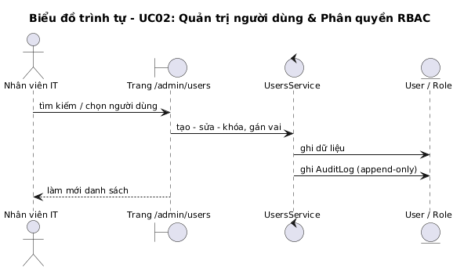
Hình 2.14. Biểu đồ trình tự Use case Quản trị người dùng & Phân quyền RBAC (UC02)
2.3.1.3. Biểu đồ trình tự Use case Quản trị cơ cấu tổ chức & Cây phòng ban (UC03)
Kịch bản tương tác Use Case UC03: Tác nhân Nhân viên Quản trị CNTT tương tác với giao diện hệ thống; tầng điều khiển tiếp nhận và xác thực nghiệp vụ, thực hiện truy vấn và cập nhật trạng thái dữ liệu trên cơ sở dữ liệu, đồng thời tự động ghi nhận nhật ký kiểm toán hệ thống.
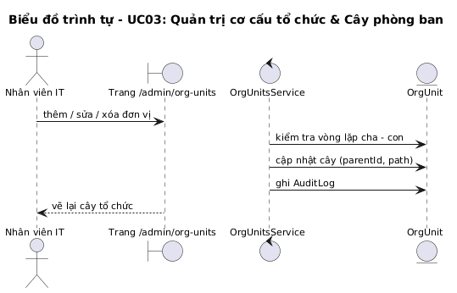
Hình 2.15. Biểu đồ trình tự Use case Quản trị cơ cấu tổ chức & Cây phòng ban (UC03)
2.3.1.4. Biểu đồ trình tự Use case Lập phiếu đề xuất tuyển dụng nhân sự (UC04)
Kịch bản tương tác Use Case UC04: Tác nhân Trưởng dự án tương tác với giao diện hệ thống; tầng điều khiển tiếp nhận và xác thực nghiệp vụ, thực hiện truy vấn và cập nhật trạng thái dữ liệu trên cơ sở dữ liệu, đồng thời tự động ghi nhận nhật ký kiểm toán hệ thống.
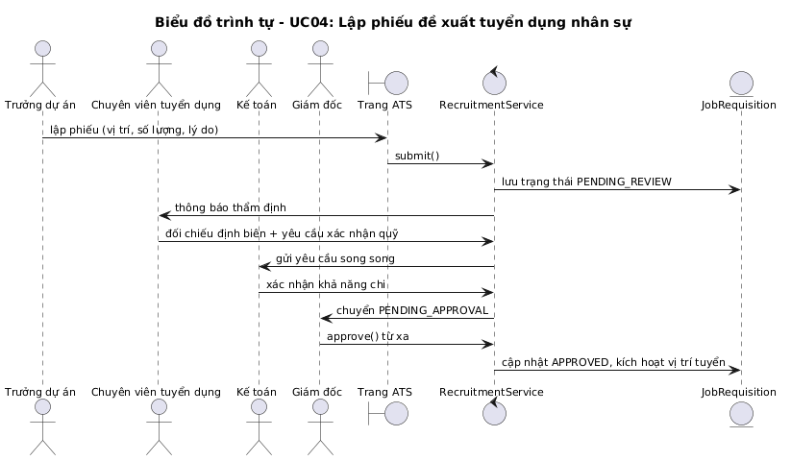
Hình 2.16. Biểu đồ trình tự Use case Lập phiếu đề xuất tuyển dụng nhân sự (UC04)
2.3.1.5. Biểu đồ trình tự Use case Thẩm định chỉ tiêu & Kiểm soát định biên tuyển dụng (UC05)
Kịch bản tương tác Use Case UC05: Tác nhân Chuyên viên Tuyển dụng, Kế toán tương tác với giao diện hệ thống; tầng điều khiển tiếp nhận và xác thực nghiệp vụ, thực hiện truy vấn và cập nhật trạng thái dữ liệu trên cơ sở dữ liệu, đồng thời tự động ghi nhận nhật ký kiểm toán hệ thống.
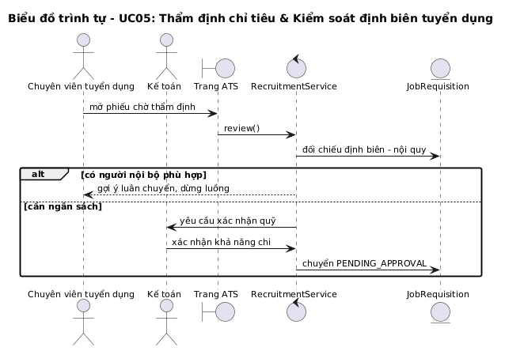
Hình 2.17. Biểu đồ trình tự Use case Thẩm định chỉ tiêu & Kiểm soát định biên tuyển dụng (UC05)
2.3.1.6. Biểu đồ trình tự Use case Phê duyệt chỉ tiêu tuyển dụng (UC06)
Kịch bản tương tác Use Case UC06: Tác nhân Giám đốc tương tác với giao diện hệ thống; tầng điều khiển tiếp nhận và xác thực nghiệp vụ, thực hiện truy vấn và cập nhật trạng thái dữ liệu trên cơ sở dữ liệu, đồng thời tự động ghi nhận nhật ký kiểm toán hệ thống.
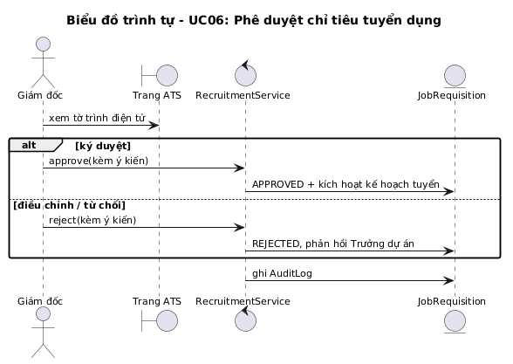
Hình 2.18. Biểu đồ trình tự Use case Phê duyệt chỉ tiêu tuyển dụng (UC06)
2.3.1.7. Biểu đồ trình tự Use case Quản lý hồ sơ ứng viên & Tuyển dụng ATS Kanban (UC07)
Kịch bản tương tác Use Case UC07: Tác nhân Chuyên viên Tuyển dụng tương tác với giao diện hệ thống; tầng điều khiển tiếp nhận và xác thực nghiệp vụ, thực hiện truy vấn và cập nhật trạng thái dữ liệu trên cơ sở dữ liệu, đồng thời tự động ghi nhận nhật ký kiểm toán hệ thống.
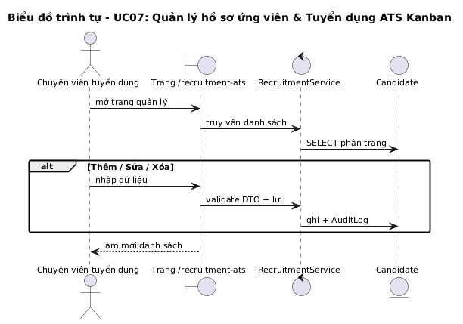
Hình 2.19. Biểu đồ trình tự Use case Quản lý hồ sơ ứng viên & Tuyển dụng ATS (UC07)
2.3.1.8. Biểu đồ trình tự Use case Gửi thư mời nhận việc & Thỏa thuận mức lương (UC08)
Kịch bản tương tác Use Case UC08: Tác nhân Chuyên viên Tuyển dụng, Ứng viên tương tác với giao diện hệ thống; tầng điều khiển tiếp nhận và xác thực nghiệp vụ, thực hiện truy vấn và cập nhật trạng thái dữ liệu trên cơ sở dữ liệu, đồng thời tự động ghi nhận nhật ký kiểm toán hệ thống.
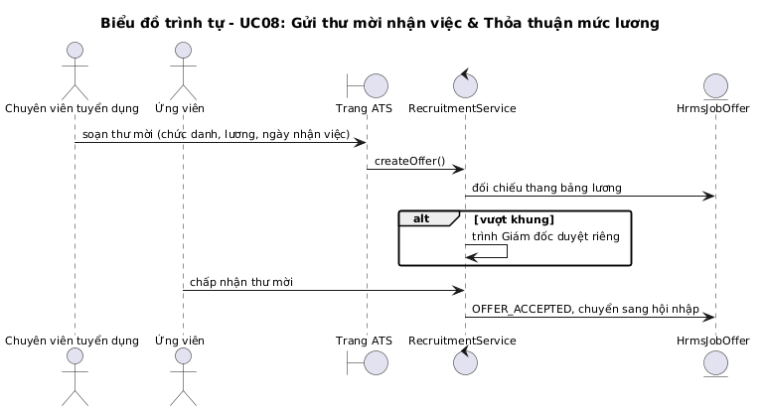
Hình 2.20. Biểu đồ trình tự Use case Gửi thư mời nhận việc & Thỏa thuận mức lương (UC08)
2.3.1.9. Biểu đồ trình tự Use case Quản lý hồ sơ nhân viên toàn diện (UC09)
Kịch bản tương tác Use Case UC09: Tác nhân Chuyên viên Hồ sơ tương tác với giao diện hệ thống; tầng điều khiển tiếp nhận và xác thực nghiệp vụ, thực hiện truy vấn và cập nhật trạng thái dữ liệu trên cơ sở dữ liệu, đồng thời tự động ghi nhận nhật ký kiểm toán hệ thống.
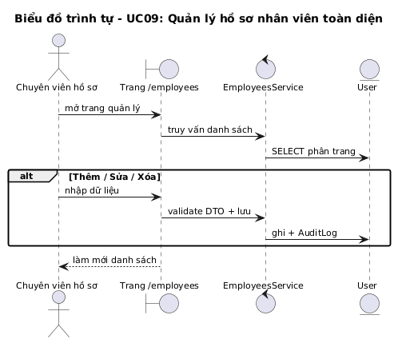
Hình 2.21. Biểu đồ trình tự Use case Quản lý hồ sơ nhân viên toàn diện (UC09)
2.3.1.10. Biểu đồ trình tự Use case Quản lý hợp đồng lao động & Phụ lục hợp đồng (UC10)
Kịch bản tương tác Use Case UC10: Tác nhân Chuyên viên Hồ sơ tương tác với giao diện hệ thống; tầng điều khiển tiếp nhận và xác thực nghiệp vụ, thực hiện truy vấn và cập nhật trạng thái dữ liệu trên cơ sở dữ liệu, đồng thời tự động ghi nhận nhật ký kiểm toán hệ thống.
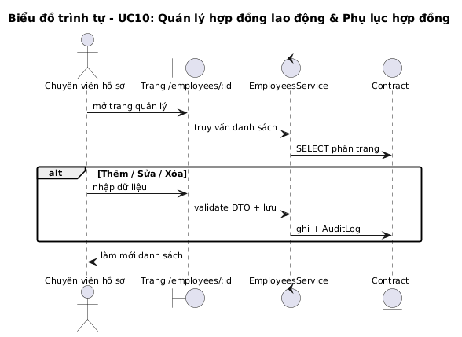
Hình 2.22. Biểu đồ trình tự Use case Quản lý hợp đồng lao động & Phụ lục hợp đồng (UC10)
2.3.1.11. Biểu đồ trình tự Use case Quản lý văn bằng, chứng chỉ chuyên môn (UC11)
Kịch bản tương tác Use Case UC11: Tác nhân Chuyên viên Hồ sơ tương tác với giao diện hệ thống; tầng điều khiển tiếp nhận và xác thực nghiệp vụ, thực hiện truy vấn và cập nhật trạng thái dữ liệu trên cơ sở dữ liệu, đồng thời tự động ghi nhận nhật ký kiểm toán hệ thống.
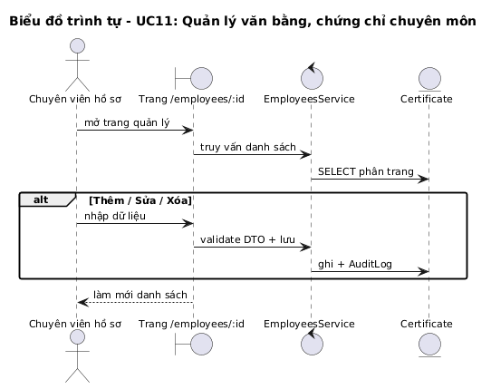
Hình 2.23. Biểu đồ trình tự Use case Quản lý văn bằng, chứng chỉ chuyên môn (UC11)
2.3.1.12. Biểu đồ trình tự Use case Mượn - trả hồ sơ, chứng chỉ bản gốc (UC12)
Kịch bản tương tác Use Case UC12: Tác nhân Nhân viên, Chuyên viên Hồ sơ tương tác với giao diện hệ thống; tầng điều khiển tiếp nhận và xác thực nghiệp vụ, thực hiện truy vấn và cập nhật trạng thái dữ liệu trên cơ sở dữ liệu, đồng thời tự động ghi nhận nhật ký kiểm toán hệ thống.
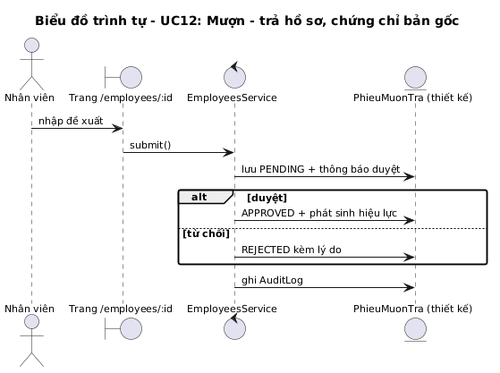
Hình 2.24. Biểu đồ trình tự Use case Mượn - trả hồ sơ, chứng chỉ bản gốc (UC12)
2.3.1.13. Biểu đồ trình tự Use case Đánh giá kết quả thử việc & Ký HĐLĐ chính thức (UC13)
Kịch bản tương tác Use Case UC13: Tác nhân Trưởng dự án, Chuyên viên Hồ sơ, Giám đốc tương tác với giao diện hệ thống; tầng điều khiển tiếp nhận và xác thực nghiệp vụ, thực hiện truy vấn và cập nhật trạng thái dữ liệu trên cơ sở dữ liệu, đồng thời tự động ghi nhận nhật ký kiểm toán hệ thống.
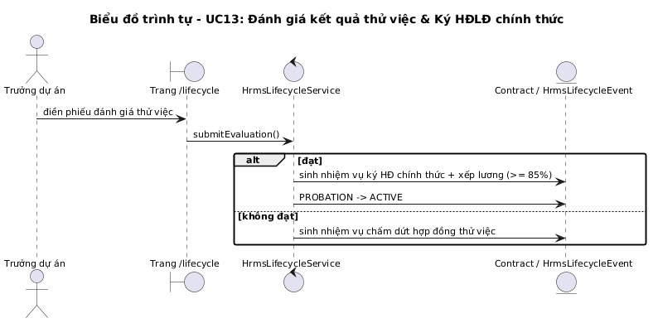
Hình 2.25. Biểu đồ trình tự Use case Đánh giá kết quả thử việc & Ký HĐLĐ chính thức (UC13)
2.3.1.14. Biểu đồ trình tự Use case Lộ trình hội nhập nhân viên mới (UC14)
Kịch bản tương tác Use Case UC14: Tác nhân Nhân viên mới, Chuyên viên Hồ sơ, Mentor tương tác với giao diện hệ thống; tầng điều khiển tiếp nhận và xác thực nghiệp vụ, thực hiện truy vấn và cập nhật trạng thái dữ liệu trên cơ sở dữ liệu, đồng thời tự động ghi nhận nhật ký kiểm toán hệ thống.
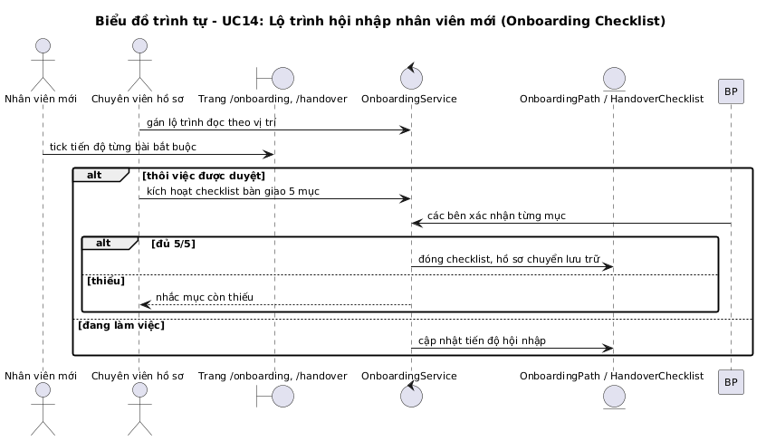
Hình 2.26. Biểu đồ trình tự Use case Lộ trình hội nhập nhân viên mới (UC14)
2.3.1.15. Biểu đồ trình tự Use case Cổng tự phục vụ nhân viên tập trung (UC15)
Kịch bản tương tác Use Case UC15: Tác nhân Toàn thể nhân viên tương tác với giao diện hệ thống; tầng điều khiển tiếp nhận và xác thực nghiệp vụ, thực hiện truy vấn và cập nhật trạng thái dữ liệu trên cơ sở dữ liệu, đồng thời tự động ghi nhận nhật ký kiểm toán hệ thống.
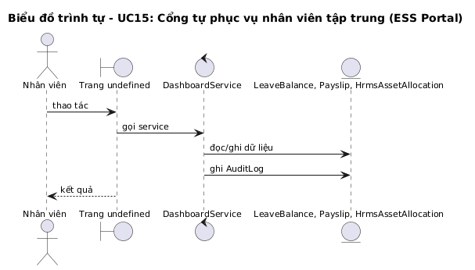
Hình 2.27. Biểu đồ trình tự Use case Cổng tự phục vụ nhân viên tập trung (UC15)
2.3.1.16. Biểu đồ trình tự Use case Quản lý thông tin cá nhân phân cấp 3 mức độ (UC16)
Kịch bản tương tác Use Case UC16: Tác nhân Toàn thể nhân viên tương tác với giao diện hệ thống; tầng điều khiển tiếp nhận và xác thực nghiệp vụ, thực hiện truy vấn và cập nhật trạng thái dữ liệu trên cơ sở dữ liệu, đồng thời tự động ghi nhận nhật ký kiểm toán hệ thống.
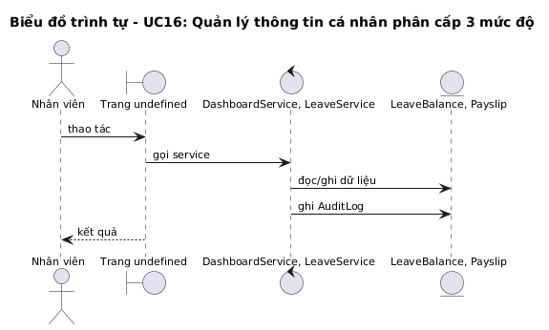
Hình 2.28. Biểu đồ trình tự Use case Quản lý thông tin cá nhân phân cấp 3 mức độ (UC16)
2.3.1.17. Biểu đồ trình tự Use case Thẩm định & Phê duyệt đề xuất điều chỉnh hồ sơ Mức 2 (UC17)
Kịch bản tương tác Use Case UC17: Tác nhân Chuyên viên Hồ sơ, Quản trị viên tương tác với giao diện hệ thống; tầng điều khiển tiếp nhận và xác thực nghiệp vụ, thực hiện truy vấn và cập nhật trạng thái dữ liệu trên cơ sở dữ liệu, đồng thời tự động ghi nhận nhật ký kiểm toán hệ thống.
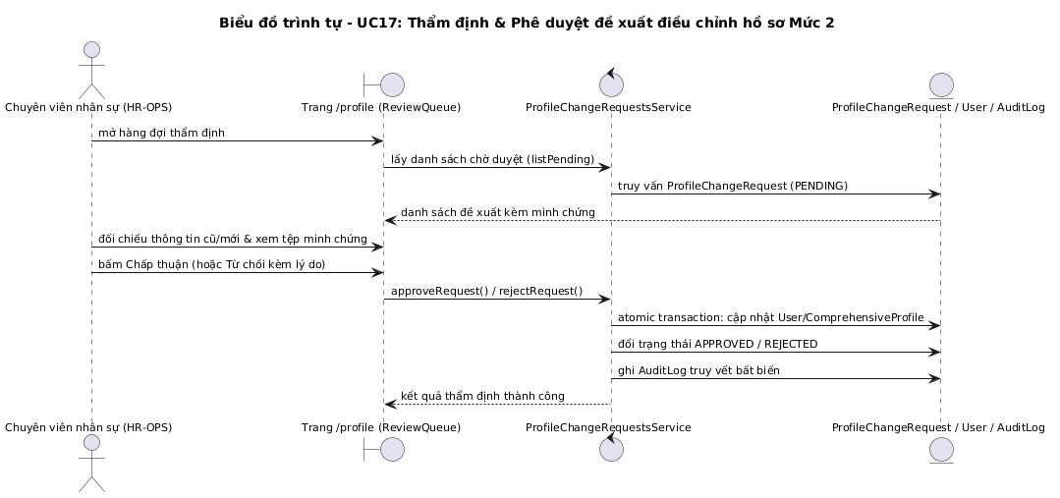
Hình 2.29. Biểu đồ trình tự Use case Thẩm định & Phê duyệt đề xuất điều chỉnh hồ sơ Mức 2 (UC17)
2.3.1.18. Biểu đồ trình tự Use case Ghi nhận sự kiện chấm công & Điểm danh vào/ra ca (UC18)
Kịch bản tương tác Use Case UC18: Tác nhân Toàn thể nhân viên tương tác với giao diện hệ thống; tầng điều khiển tiếp nhận và xác thực nghiệp vụ, thực hiện truy vấn và cập nhật trạng thái dữ liệu trên cơ sở dữ liệu, đồng thời tự động ghi nhận nhật ký kiểm toán hệ thống.
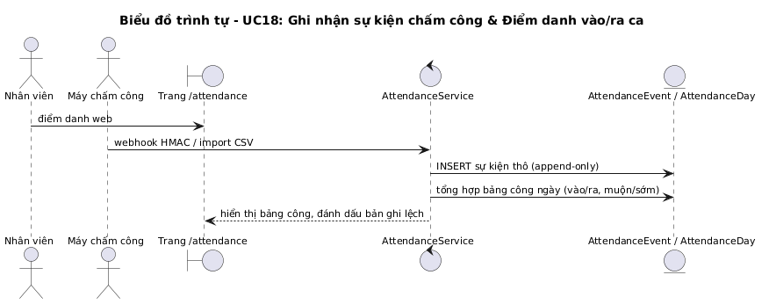
Hình 2.30. Biểu đồ trình tự Use case Ghi nhận sự kiện chấm công & Điểm danh vào/ra ca (UC18)
2.3.1.19. Biểu đồ trình tự Use case Điểm danh sinh trắc học khuôn mặt & Cảm biến IR (UC19)
Kịch bản tương tác Use Case UC19: Tác nhân Nhân viên, Kiosk điểm danh tương tác với giao diện hệ thống; tầng điều khiển tiếp nhận và xác thực nghiệp vụ, thực hiện truy vấn và cập nhật trạng thái dữ liệu trên cơ sở dữ liệu, đồng thời tự động ghi nhận nhật ký kiểm toán hệ thống.
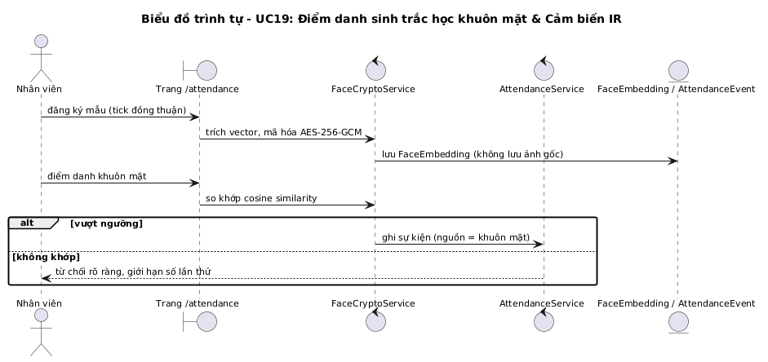
Hình 2.31. Biểu đồ trình tự Use case Điểm danh sinh trắc học khuôn mặt & Cảm biến IR (UC19)
2.3.1.20. Biểu đồ trình tự Use case Quản trị kết nối thiết bị máy chấm công (UC20)
Kịch bản tương tác Use Case UC20: Tác nhân Chuyên viên Hồ sơ, Quản trị CNTT tương tác với giao diện hệ thống; tầng điều khiển tiếp nhận và xác thực nghiệp vụ, thực hiện truy vấn và cập nhật trạng thái dữ liệu trên cơ sở dữ liệu, đồng thời tự động ghi nhận nhật ký kiểm toán hệ thống.
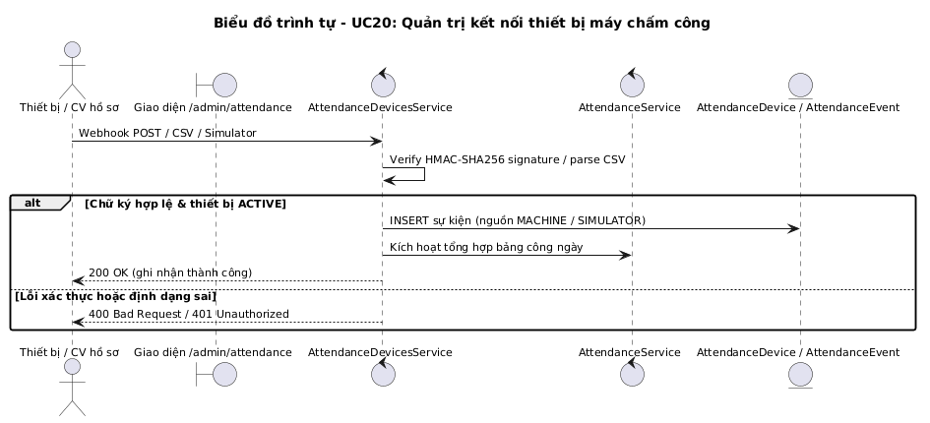
Hình 2.32. Biểu đồ trình tự Use case Quản trị kết nối thiết bị máy chấm công (UC20)
2.3.1.21. Biểu đồ trình tự Use case Đăng ký & Xét duyệt nghỉ phép trực tuyến (UC21)
Kịch bản tương tác Use Case UC21: Tác nhân Nhân viên, Trưởng dự án, Chuyên viên Hồ sơ tương tác với giao diện hệ thống; tầng điều khiển tiếp nhận và xác thực nghiệp vụ, thực hiện truy vấn và cập nhật trạng thái dữ liệu trên cơ sở dữ liệu, đồng thời tự động ghi nhận nhật ký kiểm toán hệ thống.
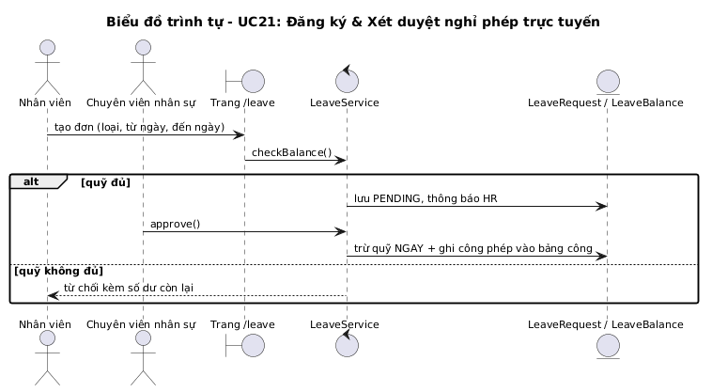
Hình 2.33. Biểu đồ trình tự Use case Đăng ký & Xét duyệt nghỉ phép trực tuyến (UC21)
2.3.1.22. Biểu đồ trình tự Use case Đăng ký & Phê duyệt làm thêm giờ (OT) (UC22)
Kịch bản tương tác Use Case UC22: Tác nhân Nhân viên, Trưởng dự án, Chuyên viên Tiền lương tương tác với giao diện hệ thống; tầng điều khiển tiếp nhận và xác thực nghiệp vụ, thực hiện truy vấn và cập nhật trạng thái dữ liệu trên cơ sở dữ liệu, đồng thời tự động ghi nhận nhật ký kiểm toán hệ thống.
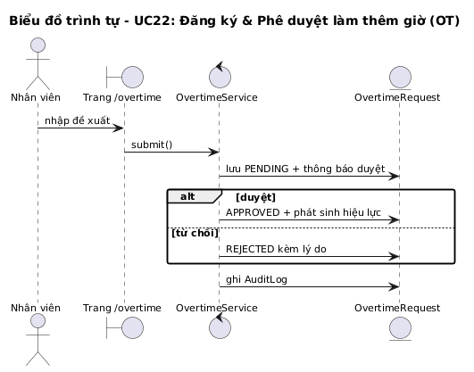
Hình 2.34. Biểu đồ trình tự Use case Đăng ký & Phê duyệt làm thêm giờ (OT) (UC22)
2.3.1.23. Biểu đồ trình tự Use case Lập lịch và phân ca làm việc (UC23)
Kịch bản tương tác Use Case UC23: Tác nhân Trưởng dự án, Chuyên viên Tiền lương tương tác với giao diện hệ thống; tầng điều khiển tiếp nhận và xác thực nghiệp vụ, thực hiện truy vấn và cập nhật trạng thái dữ liệu trên cơ sở dữ liệu, đồng thời tự động ghi nhận nhật ký kiểm toán hệ thống.
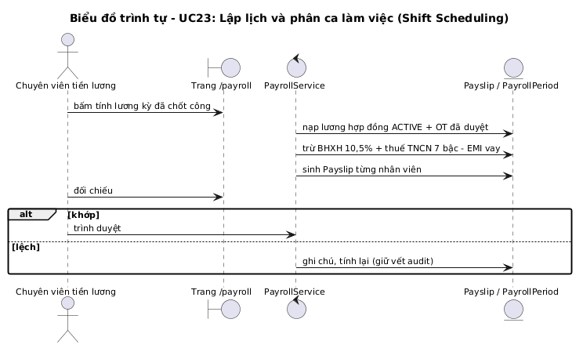
Hình 2.35. Biểu đồ trình tự Use case Lập lịch và phân ca làm việc (UC23)
2.3.1.24. Biểu đồ trình tự Use case Giải trình bổ sung giờ công & Xử lý lệch công (UC24)
Kịch bản tương tác Use Case UC24: Tác nhân Nhân viên, Trưởng dự án, Chuyên viên Tiền lương tương tác với giao diện hệ thống; tầng điều khiển tiếp nhận và xác thực nghiệp vụ, thực hiện truy vấn và cập nhật trạng thái dữ liệu trên cơ sở dữ liệu, đồng thời tự động ghi nhận nhật ký kiểm toán hệ thống.
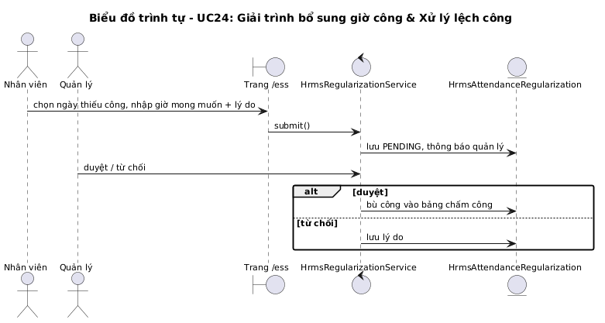
Hình 2.36. Biểu đồ trình tự Use case Giải trình bổ sung giờ công & Xử lý lệch công (UC24)
2.3.1.25. Biểu đồ trình tự Use case Tổng hợp & Chốt bảng chấm công tháng (UC25)
Kịch bản tương tác Use Case UC25: Tác nhân Chuyên viên Tiền lương, Trưởng dự án tương tác với giao diện hệ thống; tầng điều khiển tiếp nhận và xác thực nghiệp vụ, thực hiện truy vấn và cập nhật trạng thái dữ liệu trên cơ sở dữ liệu, đồng thời tự động ghi nhận nhật ký kiểm toán hệ thống.
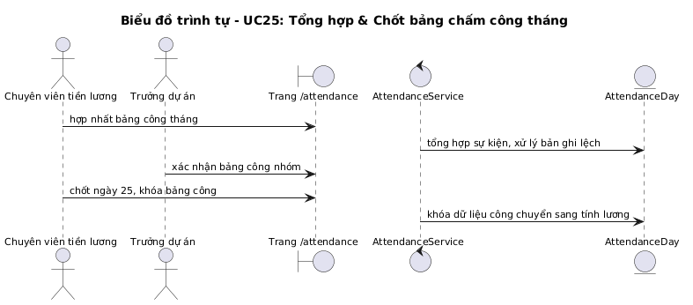
Hình 2.37. Biểu đồ trình tự Use case Tổng hợp & Chốt bảng chấm công tháng (UC25)
2.3.1.26. Biểu đồ trình tự Use case Cấu hình công thức và ngạch bậc lương (UC26)
Kịch bản tương tác Use Case UC26: Tác nhân Chuyên viên Tiền lương tương tác với giao diện hệ thống; tầng điều khiển tiếp nhận và xác thực nghiệp vụ, thực hiện truy vấn và cập nhật trạng thái dữ liệu trên cơ sở dữ liệu, đồng thời tự động ghi nhận nhật ký kiểm toán hệ thống.
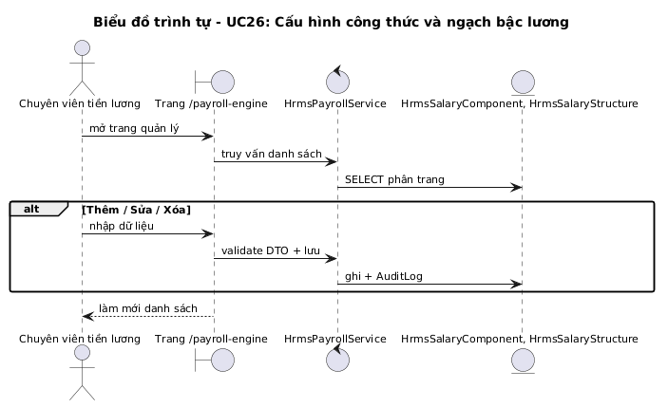
Hình 2.38. Biểu đồ trình tự Use case Cấu hình công thức và ngạch bậc lương (UC26)
2.3.1.27. Biểu đồ trình tự Use case Vận hành chức năng tính lương tự động (UC27)
Kịch bản tương tác Use Case UC27: Tác nhân Chuyên viên Tiền lương tương tác với giao diện hệ thống; tầng điều khiển tiếp nhận và xác thực nghiệp vụ, thực hiện truy vấn và cập nhật trạng thái dữ liệu trên cơ sở dữ liệu, đồng thời tự động ghi nhận nhật ký kiểm toán hệ thống.
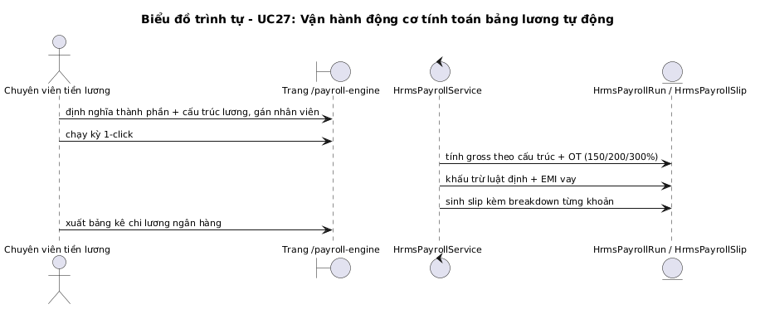
Hình 2.39. Biểu đồ trình tự Use case Vận hành chức năng tính lương tự động (UC27)
2.3.1.28. Biểu đồ trình tự Use case Phê duyệt & Khóa bất biến kỳ lương (UC28)
Kịch bản tương tác UC28: Chuyên viên C&B tạo kỳ; HR hoặc Kế toán đối soát; Giám đốc duyệt và khóa; Kế toán ghi nhận đã chi. Mỗi bước cập nhật trạng thái và nhật ký kiểm toán theo quyền đã phân định.
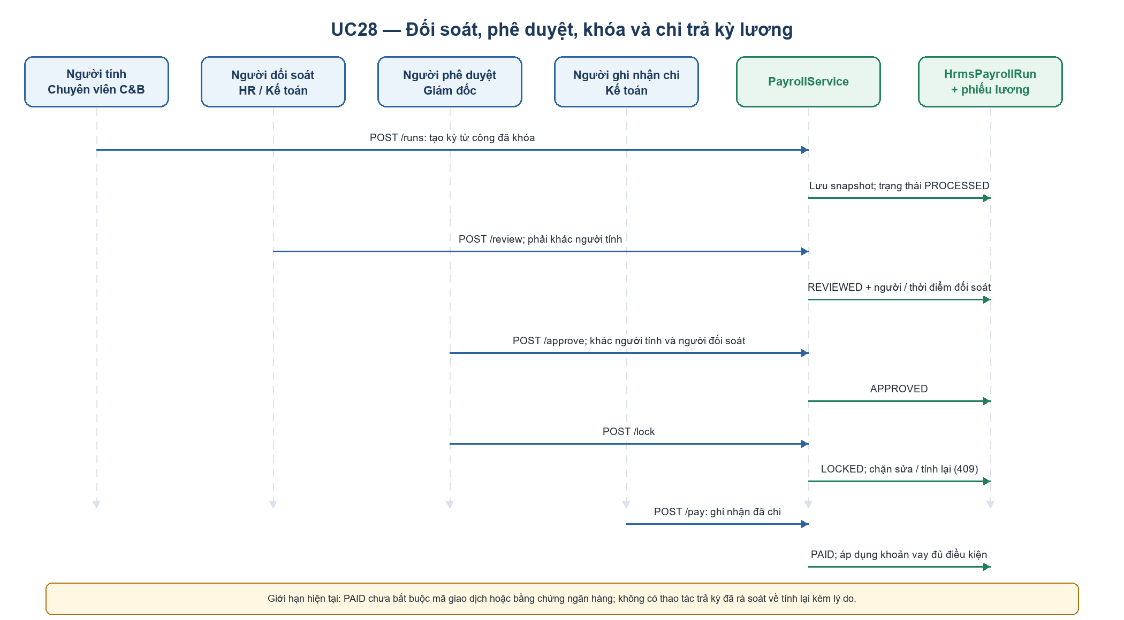
Hình 2.40. Biểu đồ trình tự Use case Phê duyệt & Khóa bất biến kỳ lương (UC28)
2.3.1.29. Biểu đồ trình tự Use case Quản lý tạm ứng & Khoản vay phúc lợi nhân viên (UC29)
Kịch bản UC29 tách ba quyết định: nhân viên chấp thuận lịch khấu trừ khi gửi đề nghị; người có thẩm quyền duyệt; kế toán ghi phương thức/mã chứng từ khi giải ngân. Bộ tính lương chỉ đưa khoản `DISBURSED` có chấp thuận vào kỳ sau. Mã tham chiếu hiện là dữ liệu ghi nhận, chưa phải xác nhận ngân hàng.
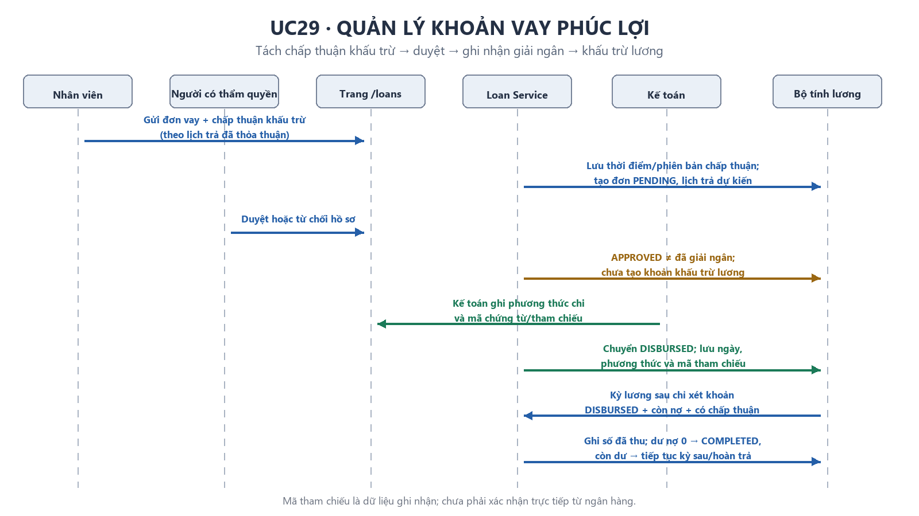
Hình 2.41. Biểu đồ trình tự Use case Quản lý tạm ứng & Khoản vay phúc lợi nhân viên (UC29)
2.3.1.30. Biểu đồ trình tự Use case Quản lý đề xuất công tác & Quyết toán chi phí (T&E) (UC30)
Kịch bản tương tác Use Case UC30: Tác nhân Nhân viên, Trưởng dự án, Kế toán tương tác với giao diện hệ thống; tầng điều khiển tiếp nhận và xác thực nghiệp vụ, thực hiện truy vấn và cập nhật trạng thái dữ liệu trên cơ sở dữ liệu, đồng thời tự động ghi nhận nhật ký kiểm toán hệ thống.
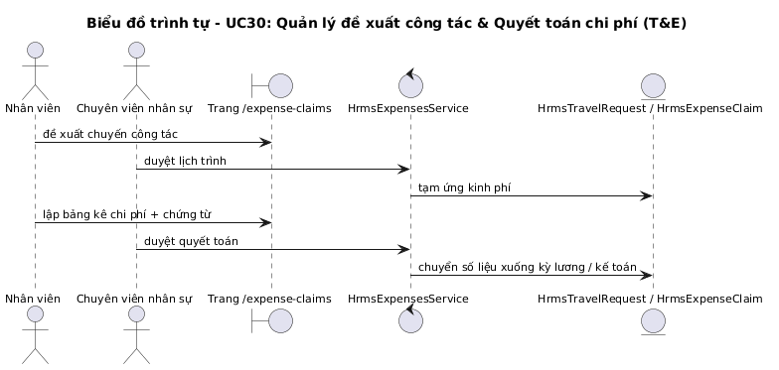
Hình 2.42. Biểu đồ trình tự Use case Quản lý đề xuất công tác & Quyết toán chi phí (UC30)
2.3.1.31. Biểu đồ trình tự Use case Quản lý cấp phát & Thu hồi tài sản làm việc (UC31)
Kịch bản tương tác Use Case UC31: Tác nhân Nhân viên Hành chính, Nhân viên tương tác với giao diện hệ thống; tầng điều khiển tiếp nhận và xác thực nghiệp vụ, thực hiện truy vấn và cập nhật trạng thái dữ liệu trên cơ sở dữ liệu, đồng thời tự động ghi nhận nhật ký kiểm toán hệ thống.
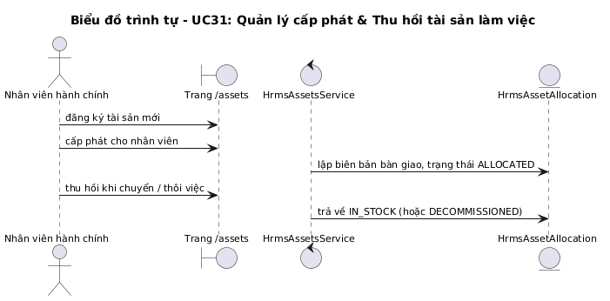
Hình 2.43. Biểu đồ trình tự Use case Quản lý cấp phát & Thu hồi tài sản làm việc (UC31)
2.3.1.32. Biểu đồ trình tự Use case Đề xuất & Phê duyệt điều chuyển công tác nội bộ (UC32)
Kịch bản tương tác Use Case UC32: Tác nhân Trưởng dự án, Giám đốc, Chuyên viên Hồ sơ tương tác với giao diện hệ thống; tầng điều khiển tiếp nhận và xác thực nghiệp vụ, thực hiện truy vấn và cập nhật trạng thái dữ liệu trên cơ sở dữ liệu, đồng thời tự động ghi nhận nhật ký kiểm toán hệ thống.
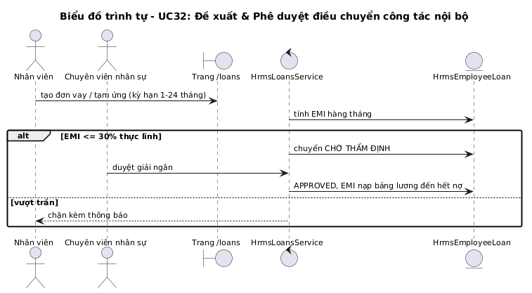
Hình 2.44. Biểu đồ trình tự Use case Đề xuất & Phê duyệt điều chuyển công tác nội bộ (UC32)
2.3.1.33. Biểu đồ trình tự Use case Đề xuất & Phê duyệt điều chỉnh bậc lương (UC33)
Kịch bản tương tác Use Case UC33: Tác nhân Trưởng dự án, Giám đốc, Chuyên viên Tiền lương tương tác với giao diện hệ thống; tầng điều khiển tiếp nhận và xác thực nghiệp vụ, thực hiện truy vấn và cập nhật trạng thái dữ liệu trên cơ sở dữ liệu, đồng thời tự động ghi nhận nhật ký kiểm toán hệ thống.
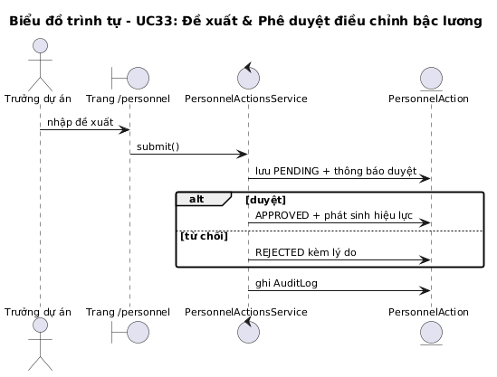
Hình 2.45. Biểu đồ trình tự Use case Đề xuất & Phê duyệt điều chỉnh bậc lương (UC33)
2.3.1.34. Biểu đồ trình tự Use case Đề xuất & Phê duyệt khen thưởng nhân sự (UC34)
Kịch bản tương tác Use Case UC34: Tác nhân Trưởng dự án, Giám đốc, Chuyên viên Tiền lương tương tác với giao diện hệ thống; tầng điều khiển tiếp nhận và xác thực nghiệp vụ, thực hiện truy vấn và cập nhật trạng thái dữ liệu trên cơ sở dữ liệu, đồng thời tự động ghi nhận nhật ký kiểm toán hệ thống.
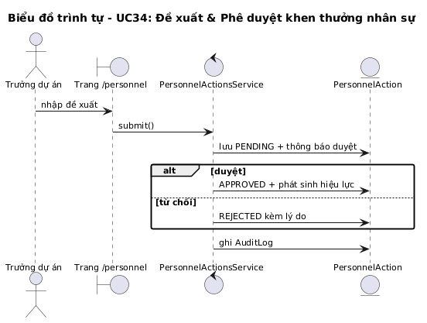
Hình 2.46. Biểu đồ trình tự Use case Đề xuất & Phê duyệt khen thưởng nhân sự (UC34)
2.3.1.35. Biểu đồ trình tự Use case Xử lý kỷ luật & Vi phạm nội quy lao động (UC35)
Kịch bản tương tác Use Case UC35: Tác nhân Trưởng dự án, Đại diện NLĐ, Giám đốc tương tác với giao diện hệ thống; tầng điều khiển tiếp nhận và xác thực nghiệp vụ, thực hiện truy vấn và cập nhật trạng thái dữ liệu trên cơ sở dữ liệu, đồng thời tự động ghi nhận nhật ký kiểm toán hệ thống.
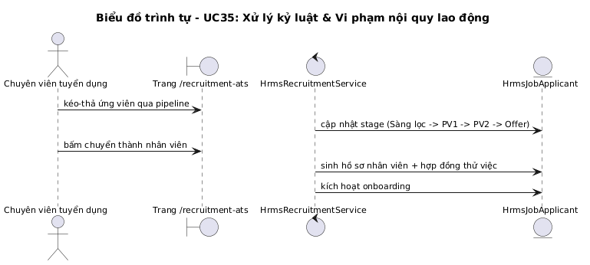
Hình 2.47. Biểu đồ trình tự Use case Xử lý kỷ luật & Vi phạm nội quy lao động (UC35)
2.3.1.36. Biểu đồ trình tự Use case Tiếp nhận, Xử lý thôi việc & Bàn giao đa bộ phận (UC36)
Kịch bản tương tác Use Case UC36: Tác nhân Nhân viên, Chuyên viên Hồ sơ, Các bộ phận tương tác với giao diện hệ thống; tầng điều khiển tiếp nhận và xác thực nghiệp vụ, thực hiện truy vấn và cập nhật trạng thái dữ liệu trên cơ sở dữ liệu, đồng thời tự động ghi nhận nhật ký kiểm toán hệ thống.
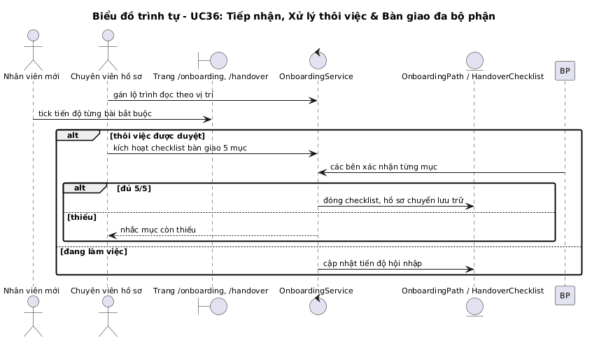
Hình 2.48. Biểu đồ trình tự Use case Tiếp nhận, Xử lý thôi việc & Bàn giao đa bộ phận (UC36)
2.3.1.37. Biểu đồ trình tự Use case Đánh giá hiệu suất 360 độ & Mục tiêu OKR/KPI (UC37)
Kịch bản tương tác Use Case UC37: Tác nhân Chuyên viên nhân sự, Trưởng dự án, Nhân viên tương tác với giao diện hệ thống; tầng điều khiển tiếp nhận và xác thực nghiệp vụ, thực hiện truy vấn và cập nhật trạng thái dữ liệu trên cơ sở dữ liệu, đồng thời tự động ghi nhận nhật ký kiểm toán hệ thống.
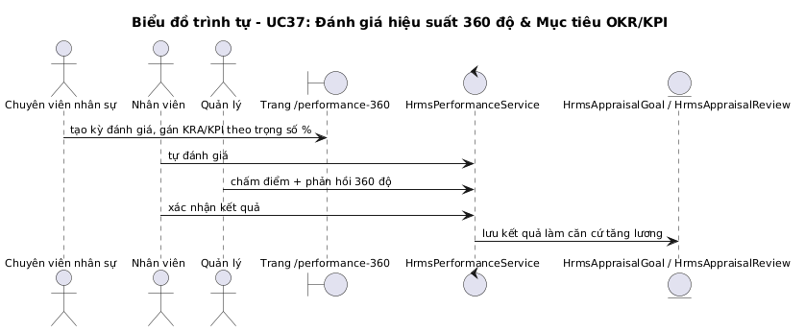
Hình 2.49. Biểu đồ trình tự Use case Đánh giá hiệu suất 360 độ & Mục tiêu OKR/KPI (UC37)
2.3.1.38. Biểu đồ trình tự Use case Quản trị chương trình đào tạo nội bộ (UC38)
Kịch bản tương tác Use Case UC38: Tác nhân Chuyên viên nhân sự, Nhân viên tương tác với giao diện hệ thống; tầng điều khiển tiếp nhận và xác thực nghiệp vụ, thực hiện truy vấn và cập nhật trạng thái dữ liệu trên cơ sở dữ liệu, đồng thời tự động ghi nhận nhật ký kiểm toán hệ thống.
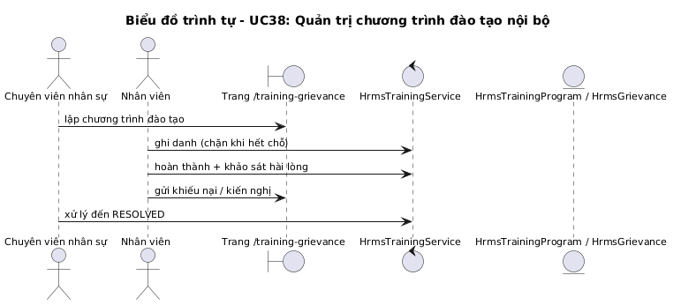
Hình 2.50. Biểu đồ trình tự Use case Quản trị chương trình đào tạo nội bộ (UC38)
2.3.1.39. Biểu đồ trình tự Use case Tiếp nhận & Giải quyết khiếu nại lao động bảo mật (UC39)
Kịch bản tương tác Use Case UC39: Tác nhân Chuyên viên nhân sự, Nhân viên tương tác với giao diện hệ thống; tầng điều khiển tiếp nhận và xác thực nghiệp vụ, thực hiện truy vấn và cập nhật trạng thái dữ liệu trên cơ sở dữ liệu, đồng thời tự động ghi nhận nhật ký kiểm toán hệ thống.
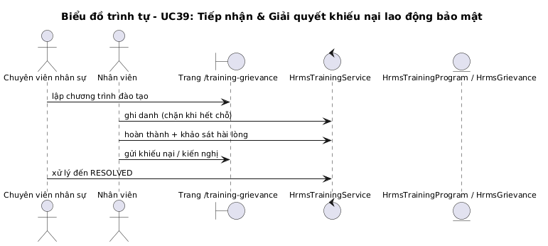
Hình 2.51. Biểu đồ trình tự Use case Tiếp nhận & Giải quyết khiếu nại lao động bảo mật (UC39)
2.3.1.40. Biểu đồ trình tự hồ sơ công vụ (UC40, tham chiếu Mẫu 2C-BNV/2008; mẫu hiện hành cần xác minh)
Kịch bản tương tác Use Case UC40: Tác nhân Chuyên viên Hồ sơ tương tác với giao diện hệ thống; tầng điều khiển tiếp nhận và xác thực nghiệp vụ, thực hiện truy vấn và cập nhật trạng thái dữ liệu trên cơ sở dữ liệu, đồng thời tự động ghi nhận nhật ký kiểm toán hệ thống.
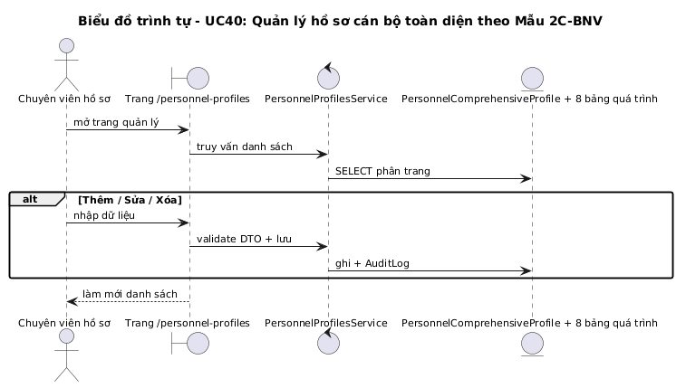
Hình 2.52. Biểu đồ trình tự hồ sơ công vụ (UC40, tham chiếu Mẫu 2C-BNV/2008; mẫu hiện hành cần xác minh)
2.3.1.41. Biểu đồ trình tự quản trị danh mục ngạch bậc khu vực công (UC41; nguồn và hiệu lực cần xác minh)
Kịch bản tương tác Use Case UC41: Tác nhân Chuyên viên Hồ sơ tương tác với giao diện hệ thống; tầng điều khiển tiếp nhận và xác thực nghiệp vụ, thực hiện truy vấn và cập nhật trạng thái dữ liệu trên cơ sở dữ liệu, đồng thời tự động ghi nhận nhật ký kiểm toán hệ thống.
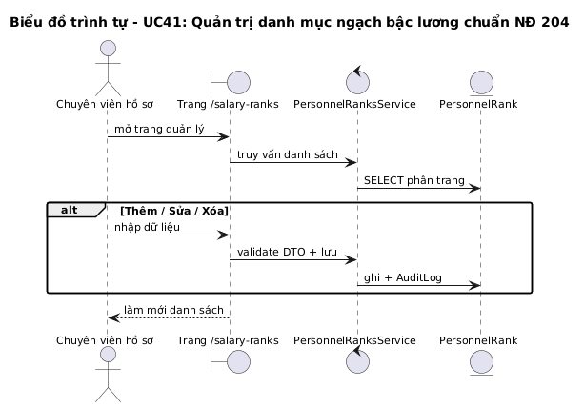
Hình 2.53. Biểu đồ trình tự quản trị danh mục ngạch bậc khu vực công (UC41; nguồn và hiệu lực cần xác minh)
2.3.1.42. Biểu đồ trình tự rà soát điều kiện nâng bậc công vụ (UC42, đề xuất; cần xác minh căn cứ)
Kịch bản tương tác Use Case UC42: Tác nhân Chuyên viên Hồ sơ, Giám đốc tương tác với giao diện hệ thống; tầng điều khiển tiếp nhận và xác thực nghiệp vụ, thực hiện truy vấn và cập nhật trạng thái dữ liệu trên cơ sở dữ liệu, đồng thời tự động ghi nhận nhật ký kiểm toán hệ thống.
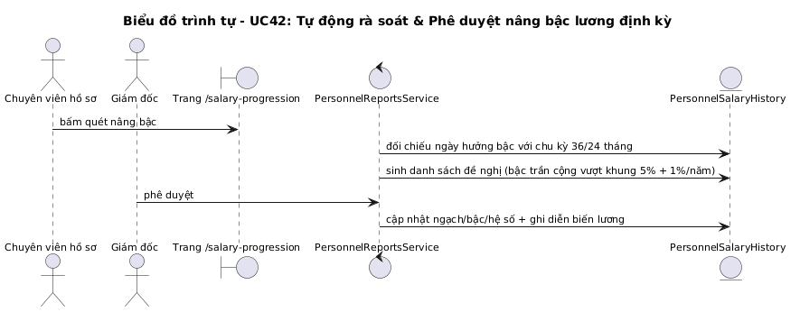
Hình 2.54. Biểu đồ trình tự rà soát điều kiện nâng bậc công vụ (UC42, đề xuất; cần xác minh căn cứ)
2.3.1.43. Biểu đồ trình tự kết xuất hồ sơ công vụ (UC43, đề xuất; biểu mẫu pháp quy chưa xác nhận)
Kịch bản tương tác Use Case UC43: Tác nhân Chuyên viên Hồ sơ tương tác với giao diện hệ thống; tầng điều khiển tiếp nhận và xác thực nghiệp vụ, thực hiện truy vấn và cập nhật trạng thái dữ liệu trên cơ sở dữ liệu, đồng thời tự động ghi nhận nhật ký kiểm toán hệ thống.
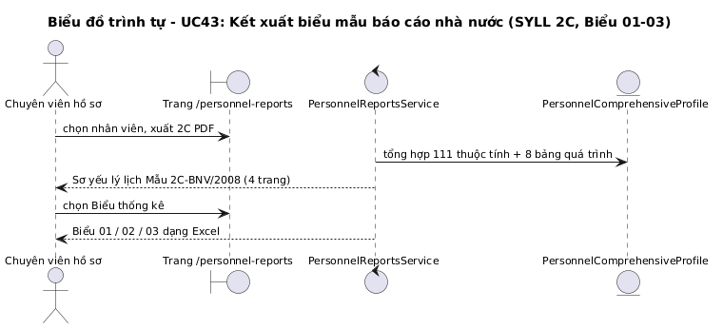
Hình 2.55. Biểu đồ trình tự kết xuất hồ sơ công vụ (UC43, đề xuất; biểu mẫu pháp quy chưa xác nhận)
2.3.1.44. Biểu đồ trình tự Use case Quản lý không gian tri thức số & Tài liệu quy trình SOP (UC44)
Kịch bản tương tác Use Case UC44: Tác nhân Toàn thể nhân viên (theo quyền không gian) tương tác với giao diện hệ thống; tầng điều khiển tiếp nhận và xác thực nghiệp vụ, thực hiện truy vấn và cập nhật trạng thái dữ liệu trên cơ sở dữ liệu, đồng thời tự động ghi nhận nhật ký kiểm toán hệ thống.
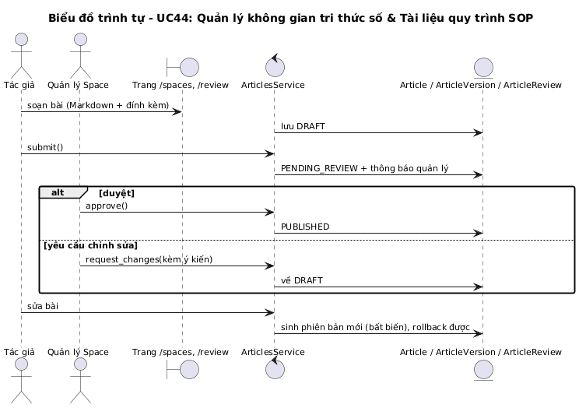
Hình 2.56. Biểu đồ trình tự Use case Quản lý không gian tri thức số & Tài liệu quy trình vận hành (UC44)
2.3.1.45. Biểu đồ trình tự Use case Tìm kiếm tri thức toàn văn & Danh bạ chuyên gia (UC45)
Kịch bản tương tác Use Case UC45: Tác nhân Toàn thể nhân viên tương tác với giao diện hệ thống; tầng điều khiển tiếp nhận và xác thực nghiệp vụ, thực hiện truy vấn và cập nhật trạng thái dữ liệu trên cơ sở dữ liệu, đồng thời tự động ghi nhận nhật ký kiểm toán hệ thống.
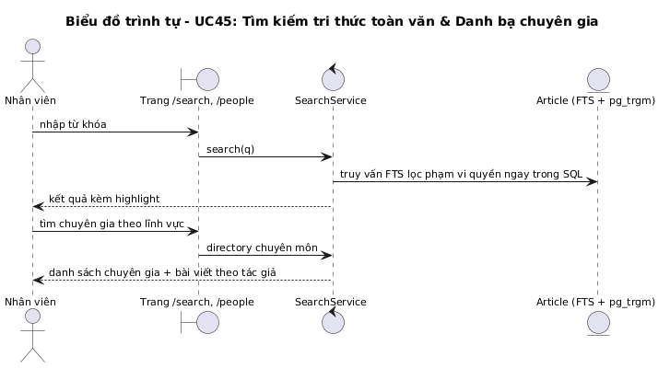
Hình 2.57. Biểu đồ trình tự Use case Tìm kiếm tri thức toàn văn & Danh bạ chuyên gia (UC45)
2.3.1.46. Biểu đồ trình tự Use case Bảng điều khiển phân tích & Thống kê nhân sự (UC46)
Kịch bản tương tác Use Case UC46: Tác nhân Ban Giám đốc, Quản lý, Nhân viên tương tác với giao diện hệ thống; tầng điều khiển tiếp nhận và xác thực nghiệp vụ, thực hiện truy vấn và cập nhật trạng thái dữ liệu trên cơ sở dữ liệu, đồng thời tự động ghi nhận nhật ký kiểm toán hệ thống.
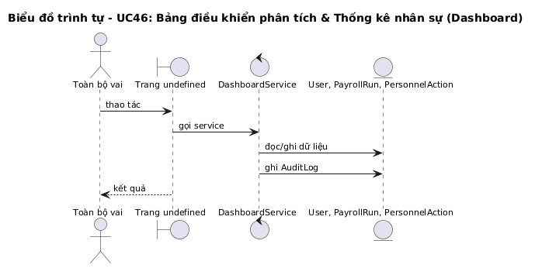
Hình 2.58. Biểu đồ trình tự Use case Bảng điều khiển phân tích & Thống kê nhân sự (UC46)
2.3.1.47. Biểu đồ trình tự Use case Nhật ký kiểm toán hệ thống & Cấu hình tham số (UC47)
Kịch bản tương tác Use Case UC47: Tác nhân Nhân viên Quản trị CNTT tương tác với giao diện hệ thống; tầng điều khiển tiếp nhận và xác thực nghiệp vụ, thực hiện truy vấn và cập nhật trạng thái dữ liệu trên cơ sở dữ liệu, đồng thời tự động ghi nhận nhật ký kiểm toán hệ thống.
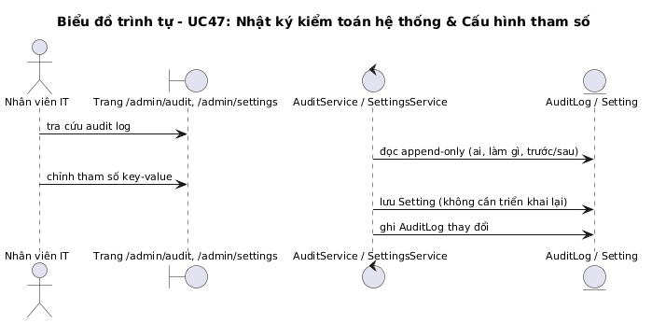
Hình 2.59. Biểu đồ trình tự Use case Nhật ký kiểm toán hệ thống & Cấu hình tham số (UC47)

2.3.2. Xây dựng biểu đồ hoạt động
Biểu đồ hoạt động thể hiện luồng điều khiển xử lý nghiệp vụ, các bước tuần tự, các nhánh điều kiện rẽ nhánh và điểm kết thúc của từng tiến trình chức năng trong hệ thống. Dưới đây là đầy đủ 47 biểu đồ hoạt động tương ứng với 47 Use Case nghiệp vụ:
2.3.2.1. Biểu đồ hoạt động Use case Đăng nhập & Xác thực hệ thống (UC01)
Tiến trình hoạt động Use Case UC01: Tác nhân Toàn thể nhân viên kích hoạt thao tác chức năng; hệ thống tiến hành kiểm tra điều kiện hợp lệ đầu vào, rẽ nhánh xử lý nghiệp vụ tương ứng và cập nhật trạng thái bản ghi trên cơ sở dữ liệu.
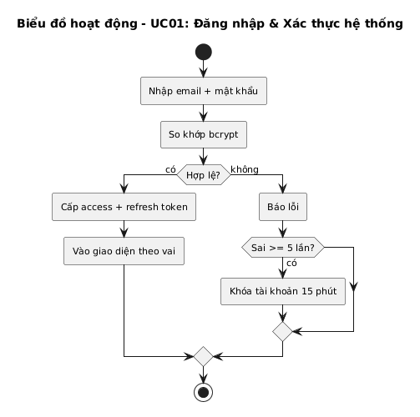
Hình 2.60. Biểu đồ hoạt động Use case Đăng nhập & Xác thực hệ thống (UC01)
2.3.2.2. Biểu đồ hoạt động Use case Quản trị người dùng & Phân quyền RBAC (UC02)
Tiến trình hoạt động Use Case UC02: Tác nhân Nhân viên Quản trị CNTT kích hoạt thao tác chức năng; hệ thống tiến hành kiểm tra điều kiện hợp lệ đầu vào, rẽ nhánh xử lý nghiệp vụ tương ứng và cập nhật trạng thái bản ghi trên cơ sở dữ liệu.
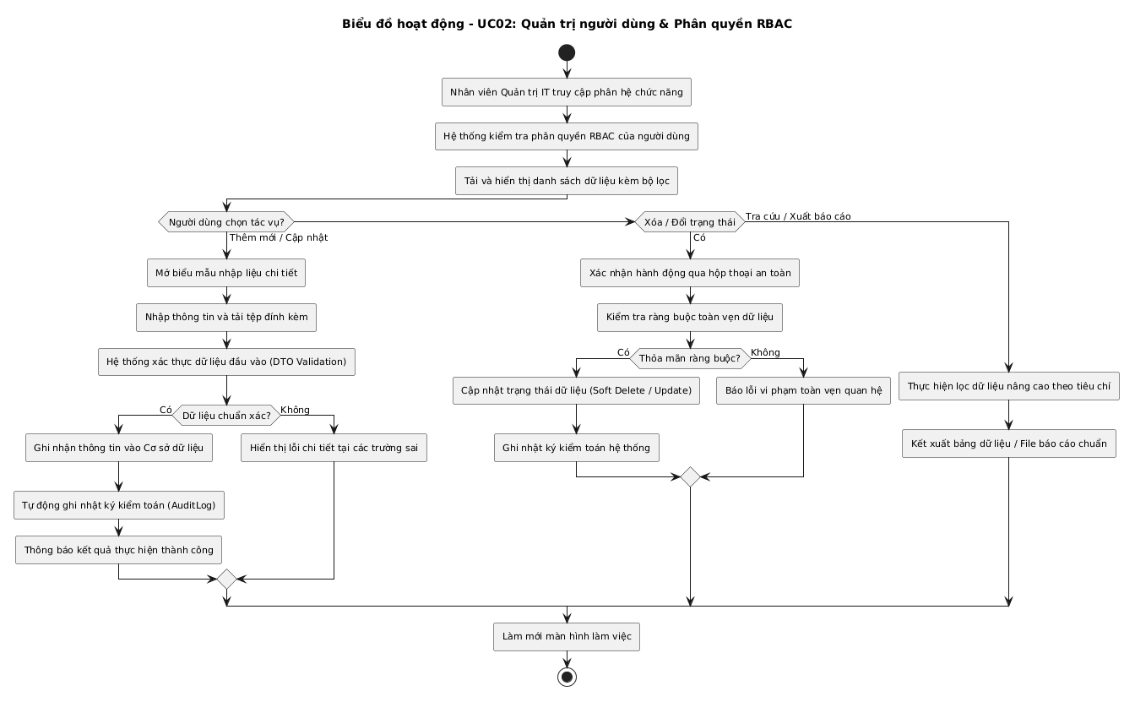
Hình 2.61. Biểu đồ hoạt động Use case Quản trị người dùng & Phân quyền RBAC (UC02)
2.3.2.3. Biểu đồ hoạt động Use case Quản trị cơ cấu tổ chức & Cây phòng ban (UC03)
Tiến trình hoạt động Use Case UC03: Tác nhân Nhân viên Quản trị CNTT kích hoạt thao tác chức năng; hệ thống tiến hành kiểm tra điều kiện hợp lệ đầu vào, rẽ nhánh xử lý nghiệp vụ tương ứng và cập nhật trạng thái bản ghi trên cơ sở dữ liệu.
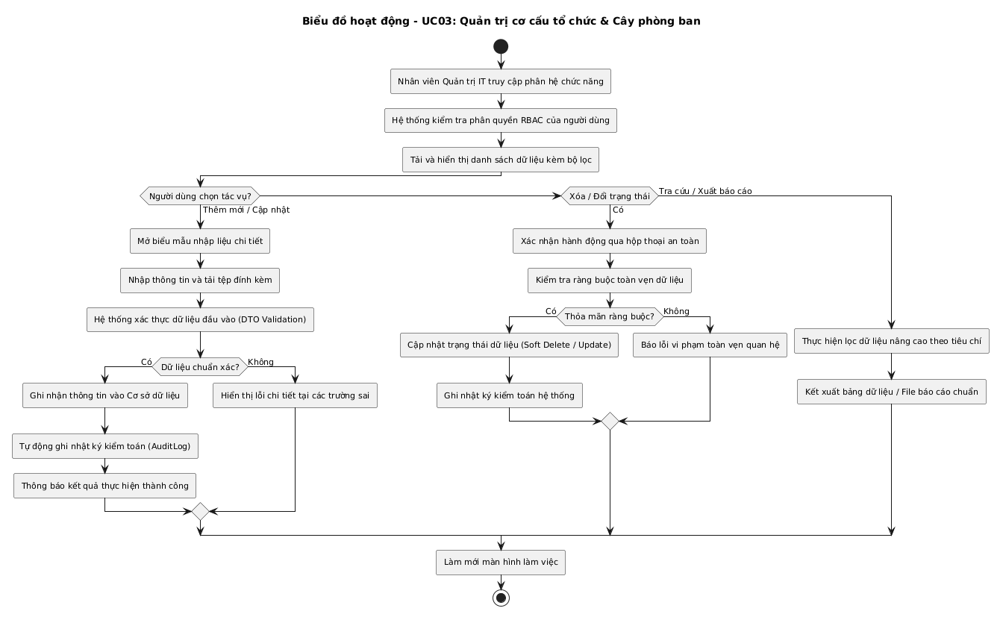
Hình 2.62. Biểu đồ hoạt động Use case Quản trị cơ cấu tổ chức & Cây phòng ban (UC03)
2.3.2.4. Biểu đồ hoạt động Use case Lập phiếu đề xuất tuyển dụng nhân sự (UC04)
Tiến trình hoạt động Use Case UC04: Tác nhân Trưởng dự án kích hoạt thao tác chức năng; hệ thống tiến hành kiểm tra điều kiện hợp lệ đầu vào, rẽ nhánh xử lý nghiệp vụ tương ứng và cập nhật trạng thái bản ghi trên cơ sở dữ liệu.
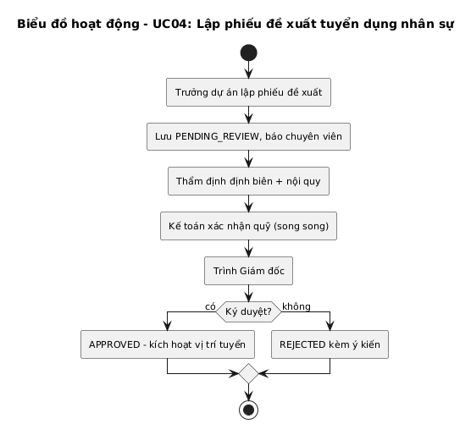
Hình 2.63. Biểu đồ hoạt động Use case Lập phiếu đề xuất tuyển dụng nhân sự (UC04)
2.3.2.5. Biểu đồ hoạt động Use case Thẩm định chỉ tiêu & Kiểm soát định biên tuyển dụng (UC05)
Tiến trình hoạt động Use Case UC05: Tác nhân Chuyên viên Tuyển dụng, Kế toán kích hoạt thao tác chức năng; hệ thống tiến hành kiểm tra điều kiện hợp lệ đầu vào, rẽ nhánh xử lý nghiệp vụ tương ứng và cập nhật trạng thái bản ghi trên cơ sở dữ liệu.
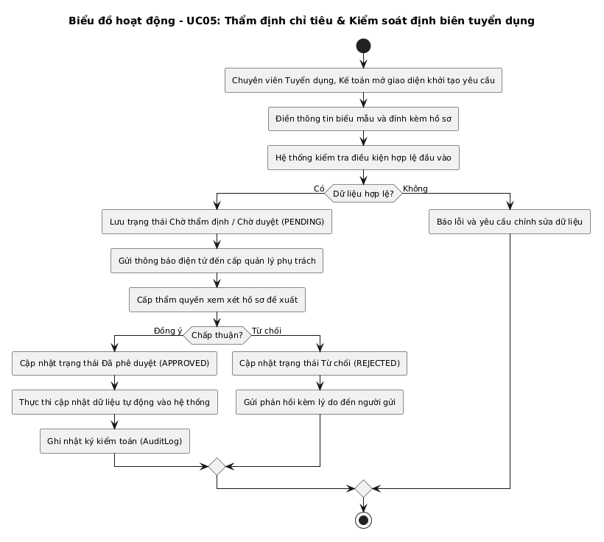
Hình 2.64. Biểu đồ hoạt động Use case Thẩm định chỉ tiêu & Kiểm soát định biên tuyển dụng (UC05)
2.3.2.6. Biểu đồ hoạt động Use case Phê duyệt chỉ tiêu tuyển dụng (UC06)
Tiến trình hoạt động Use Case UC06: Tác nhân Giám đốc kích hoạt thao tác chức năng; hệ thống tiến hành kiểm tra điều kiện hợp lệ đầu vào, rẽ nhánh xử lý nghiệp vụ tương ứng và cập nhật trạng thái bản ghi trên cơ sở dữ liệu.
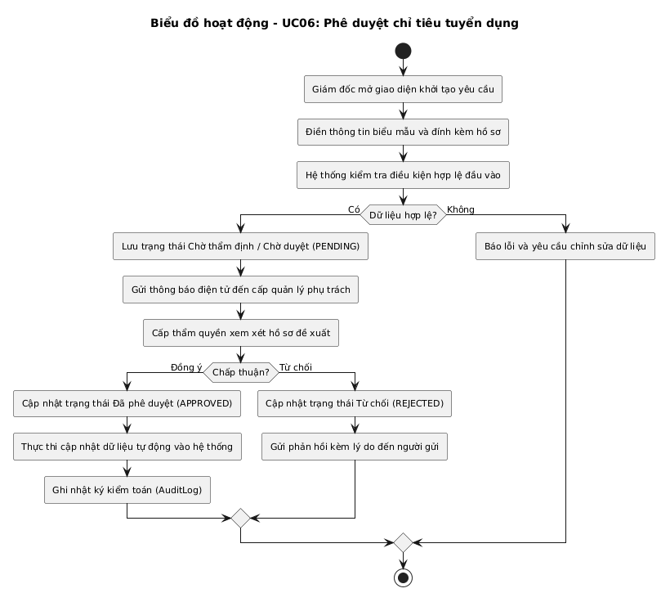
Hình 2.65. Biểu đồ hoạt động Use case Phê duyệt chỉ tiêu tuyển dụng (UC06)
2.3.2.7. Biểu đồ hoạt động Use case Quản lý hồ sơ ứng viên & Tuyển dụng ATS Kanban (UC07)
Tiến trình hoạt động Use Case UC07: Tác nhân Chuyên viên Tuyển dụng kích hoạt thao tác chức năng; hệ thống tiến hành kiểm tra điều kiện hợp lệ đầu vào, rẽ nhánh xử lý nghiệp vụ tương ứng và cập nhật trạng thái bản ghi trên cơ sở dữ liệu.
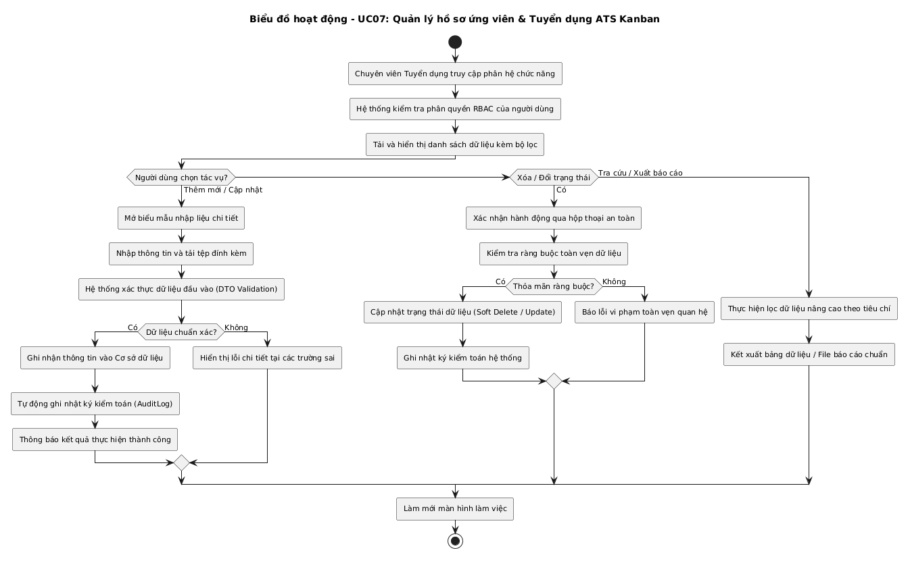
Hình 2.66. Biểu đồ hoạt động Use case Quản lý hồ sơ ứng viên & Tuyển dụng ATS (UC07)
2.3.2.8. Biểu đồ hoạt động Use case Gửi thư mời nhận việc & Thỏa thuận mức lương (UC08)
Tiến trình hoạt động Use Case UC08: Tác nhân Chuyên viên Tuyển dụng, Ứng viên kích hoạt thao tác chức năng; hệ thống tiến hành kiểm tra điều kiện hợp lệ đầu vào, rẽ nhánh xử lý nghiệp vụ tương ứng và cập nhật trạng thái bản ghi trên cơ sở dữ liệu.
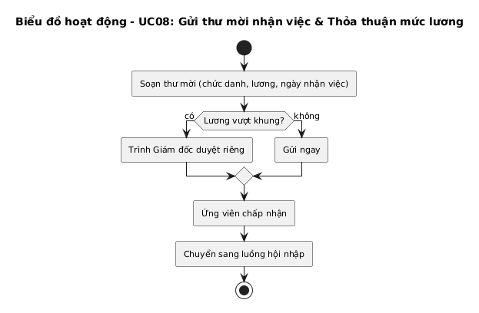
Hình 2.67. Biểu đồ hoạt động Use case Gửi thư mời nhận việc & Thỏa thuận mức lương (UC08)
2.3.2.9. Biểu đồ hoạt động Use case Quản lý hồ sơ nhân viên toàn diện (UC09)
Tiến trình hoạt động Use Case UC09: Tác nhân Chuyên viên Hồ sơ kích hoạt thao tác chức năng; hệ thống tiến hành kiểm tra điều kiện hợp lệ đầu vào, rẽ nhánh xử lý nghiệp vụ tương ứng và cập nhật trạng thái bản ghi trên cơ sở dữ liệu.
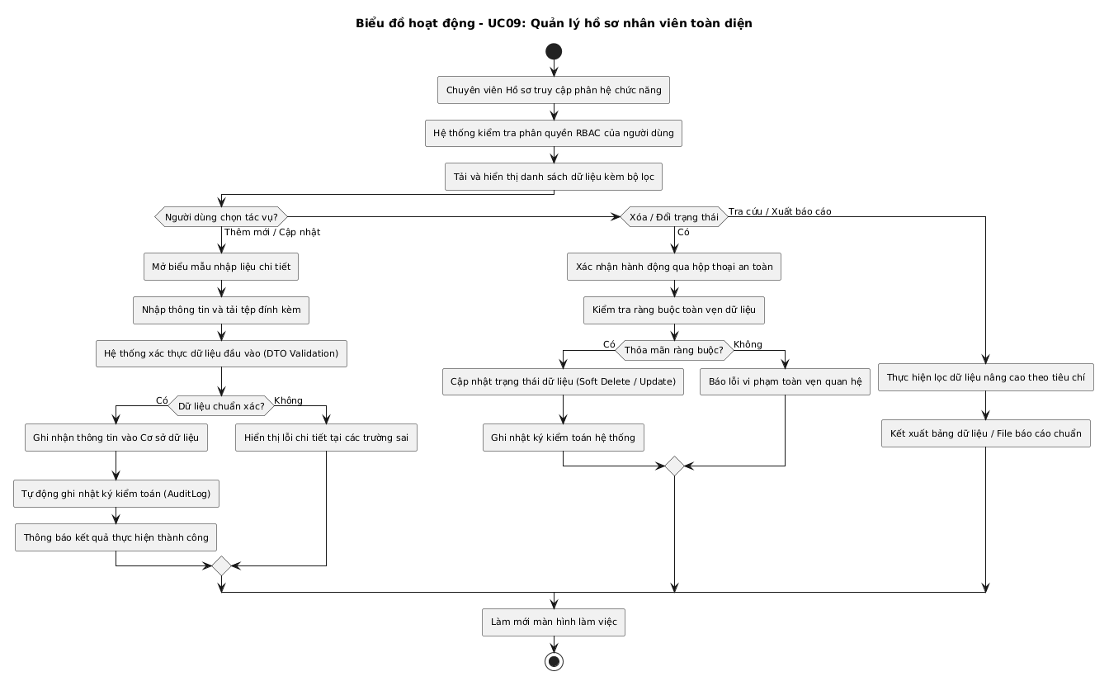
Hình 2.68. Biểu đồ hoạt động Use case Quản lý hồ sơ nhân viên toàn diện (UC09)
2.3.2.10. Biểu đồ hoạt động Use case Quản lý hợp đồng lao động & Phụ lục hợp đồng (UC10)
Tiến trình hoạt động Use Case UC10: Tác nhân Chuyên viên Hồ sơ kích hoạt thao tác chức năng; hệ thống tiến hành kiểm tra điều kiện hợp lệ đầu vào, rẽ nhánh xử lý nghiệp vụ tương ứng và cập nhật trạng thái bản ghi trên cơ sở dữ liệu.
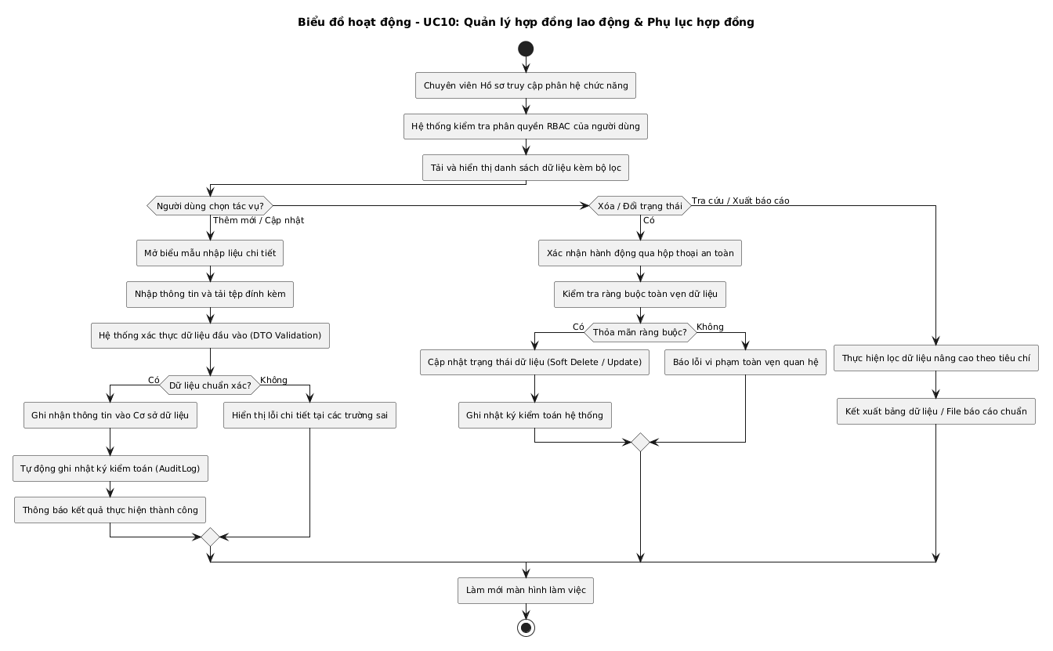
Hình 2.69. Biểu đồ hoạt động Use case Quản lý hợp đồng lao động & Phụ lục hợp đồng (UC10)
2.3.2.11. Biểu đồ hoạt động Use case Quản lý văn bằng, chứng chỉ chuyên môn (UC11)
Tiến trình hoạt động Use Case UC11: Tác nhân Chuyên viên Hồ sơ kích hoạt thao tác chức năng; hệ thống tiến hành kiểm tra điều kiện hợp lệ đầu vào, rẽ nhánh xử lý nghiệp vụ tương ứng và cập nhật trạng thái bản ghi trên cơ sở dữ liệu.
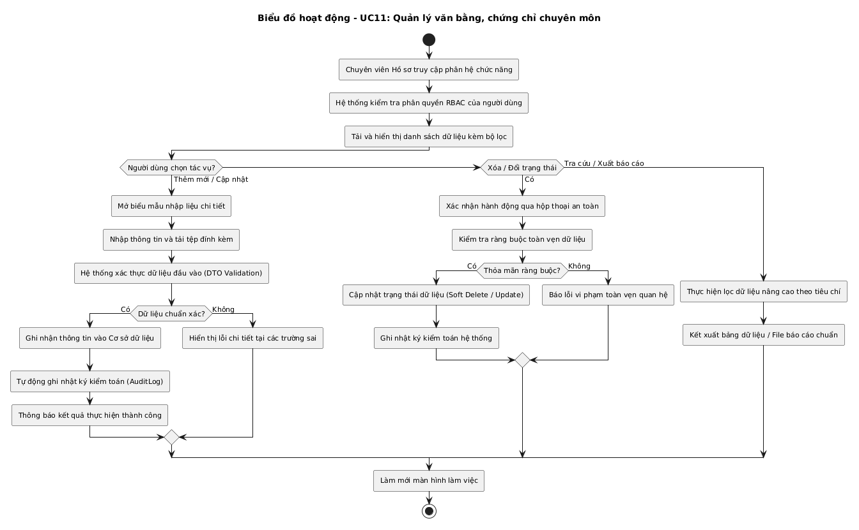
Hình 2.70. Biểu đồ hoạt động Use case Quản lý văn bằng, chứng chỉ chuyên môn (UC11)
2.3.2.12. Biểu đồ hoạt động Use case Mượn - trả hồ sơ, chứng chỉ bản gốc (UC12)
Tiến trình hoạt động Use Case UC12: Tác nhân Nhân viên, Chuyên viên Hồ sơ kích hoạt thao tác chức năng; hệ thống tiến hành kiểm tra điều kiện hợp lệ đầu vào, rẽ nhánh xử lý nghiệp vụ tương ứng và cập nhật trạng thái bản ghi trên cơ sở dữ liệu.
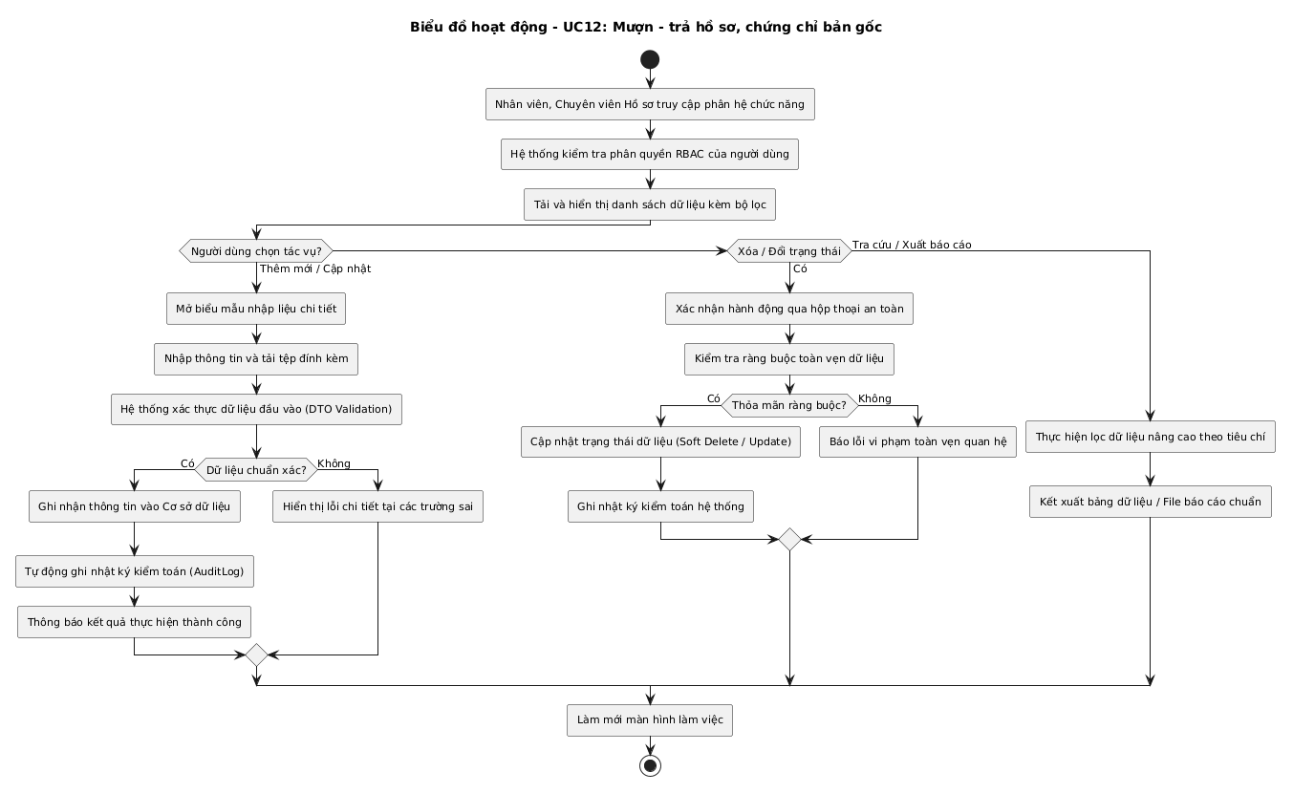
Hình 2.71. Biểu đồ hoạt động Use case Mượn - trả hồ sơ, chứng chỉ bản gốc (UC12)
2.3.2.13. Biểu đồ hoạt động Use case Đánh giá kết quả thử việc & Ký HĐLĐ chính thức (UC13)
Tiến trình hoạt động Use Case UC13: Tác nhân Trưởng dự án, Chuyên viên Hồ sơ, Giám đốc kích hoạt thao tác chức năng; hệ thống tiến hành kiểm tra điều kiện hợp lệ đầu vào, rẽ nhánh xử lý nghiệp vụ tương ứng và cập nhật trạng thái bản ghi trên cơ sở dữ liệu.
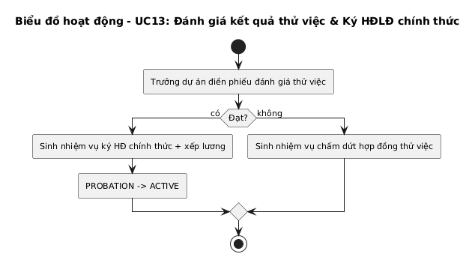
Hình 2.72. Biểu đồ hoạt động Use case Đánh giá kết quả thử việc & Ký HĐLĐ chính thức (UC13)
2.3.2.14. Biểu đồ hoạt động Use case Lộ trình hội nhập nhân viên mới (UC14)
Tiến trình hoạt động Use Case UC14: Tác nhân Nhân viên mới, Chuyên viên Hồ sơ, Mentor kích hoạt thao tác chức năng; hệ thống tiến hành kiểm tra điều kiện hợp lệ đầu vào, rẽ nhánh xử lý nghiệp vụ tương ứng và cập nhật trạng thái bản ghi trên cơ sở dữ liệu.
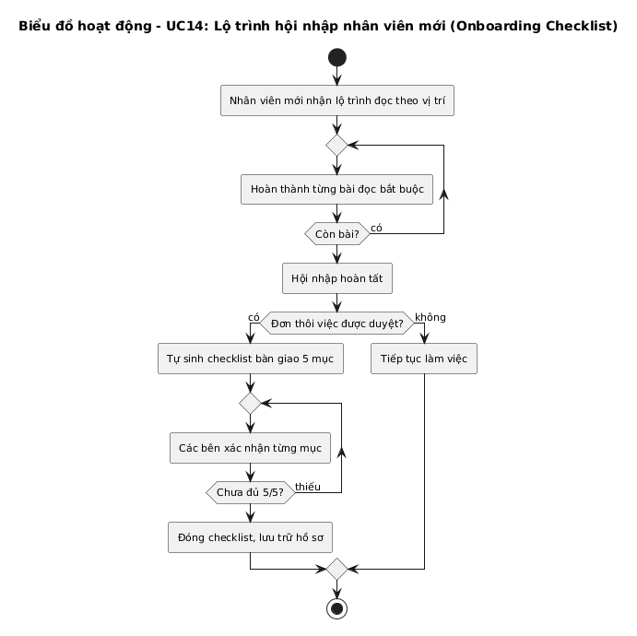
Hình 2.73. Biểu đồ hoạt động Use case Lộ trình hội nhập nhân viên mới (UC14)
2.3.2.15. Biểu đồ hoạt động Use case Cổng tự phục vụ nhân viên tập trung (UC15)
Tiến trình hoạt động Use Case UC15: Tác nhân Toàn thể nhân viên kích hoạt thao tác chức năng; hệ thống tiến hành kiểm tra điều kiện hợp lệ đầu vào, rẽ nhánh xử lý nghiệp vụ tương ứng và cập nhật trạng thái bản ghi trên cơ sở dữ liệu.
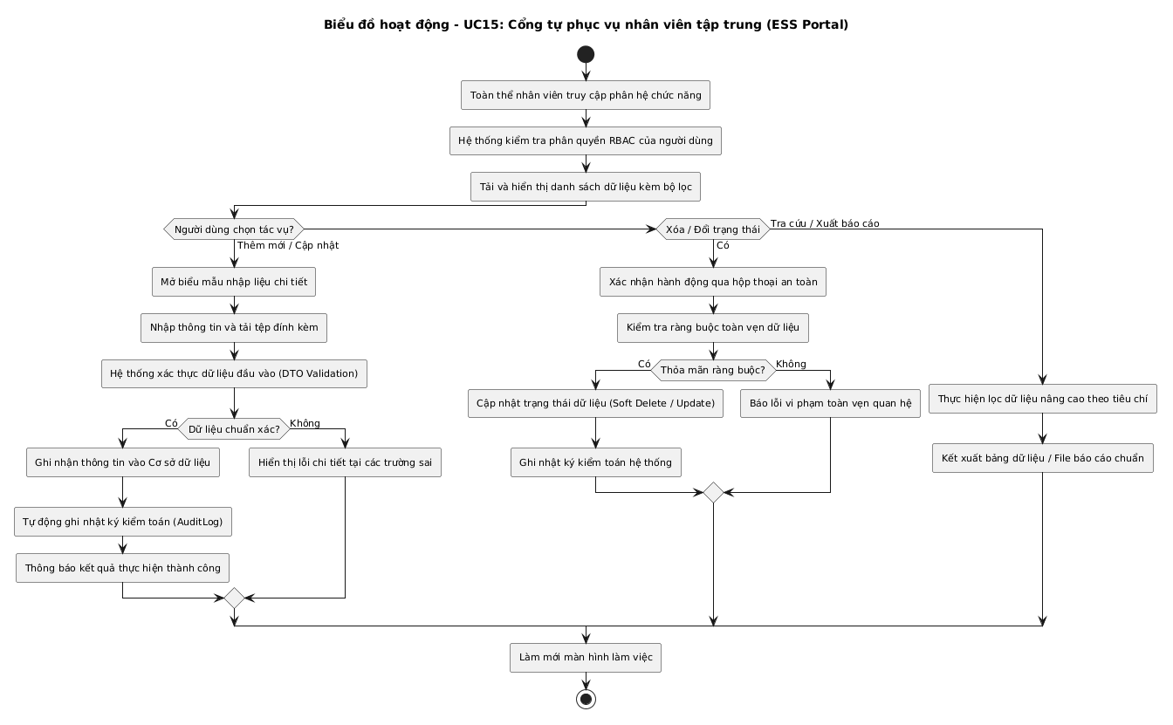
Hình 2.74. Biểu đồ hoạt động Use case Cổng tự phục vụ nhân viên tập trung (UC15)
2.3.2.16. Biểu đồ hoạt động Use case Quản lý thông tin cá nhân phân cấp 3 mức độ (UC16)
Tiến trình hoạt động Use Case UC16: Tác nhân Toàn thể nhân viên kích hoạt thao tác chức năng; hệ thống tiến hành kiểm tra điều kiện hợp lệ đầu vào, rẽ nhánh xử lý nghiệp vụ tương ứng và cập nhật trạng thái bản ghi trên cơ sở dữ liệu.
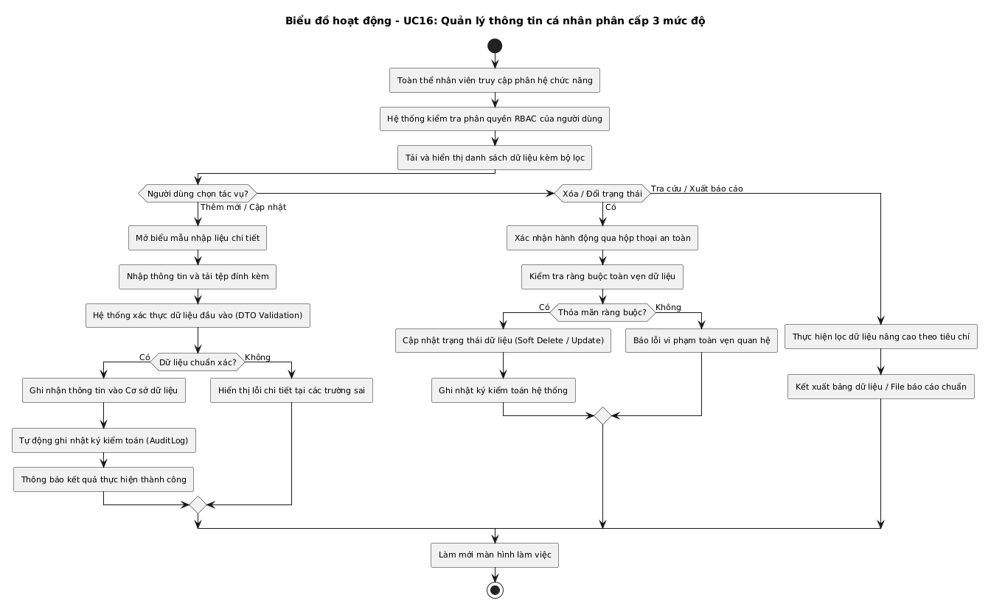
Hình 2.75. Biểu đồ hoạt động Use case Quản lý thông tin cá nhân phân cấp 3 mức độ (UC16)
2.3.2.17. Biểu đồ hoạt động Use case Thẩm định & Phê duyệt đề xuất điều chỉnh hồ sơ Mức 2 (UC17)
Tiến trình hoạt động Use Case UC17: Tác nhân Chuyên viên Hồ sơ, Quản trị viên kích hoạt thao tác chức năng; hệ thống tiến hành kiểm tra điều kiện hợp lệ đầu vào, rẽ nhánh xử lý nghiệp vụ tương ứng và cập nhật trạng thái bản ghi trên cơ sở dữ liệu.
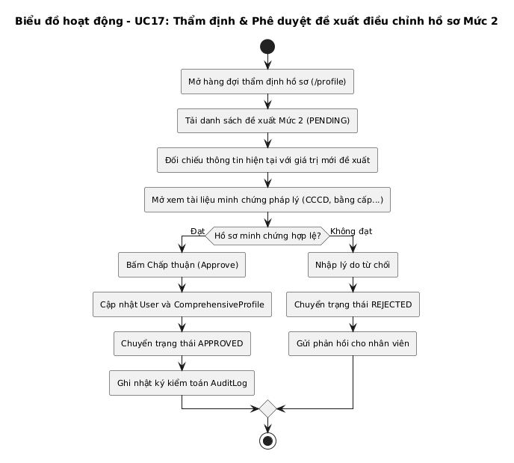
Hình 2.76. Biểu đồ hoạt động Use case Thẩm định & Phê duyệt đề xuất điều chỉnh hồ sơ Mức 2 (UC17)
2.3.2.18. Biểu đồ hoạt động Use case Ghi nhận sự kiện chấm công & Điểm danh vào/ra ca (UC18)
Tiến trình hoạt động Use Case UC18: Tác nhân Toàn thể nhân viên kích hoạt thao tác chức năng; hệ thống tiến hành kiểm tra điều kiện hợp lệ đầu vào, rẽ nhánh xử lý nghiệp vụ tương ứng và cập nhật trạng thái bản ghi trên cơ sở dữ liệu.
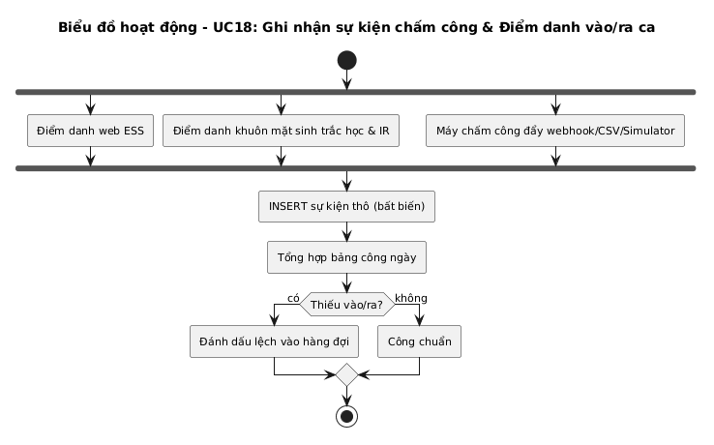
Hình 2.77. Biểu đồ hoạt động Use case Ghi nhận sự kiện chấm công & Điểm danh vào/ra ca (UC18)
2.3.2.19. Biểu đồ hoạt động Use case Điểm danh sinh trắc học khuôn mặt & Cảm biến IR (UC19)
Tiến trình hoạt động Use Case UC19: Tác nhân Nhân viên, Kiosk điểm danh kích hoạt thao tác chức năng; hệ thống tiến hành kiểm tra điều kiện hợp lệ đầu vào, rẽ nhánh xử lý nghiệp vụ tương ứng và cập nhật trạng thái bản ghi trên cơ sở dữ liệu.
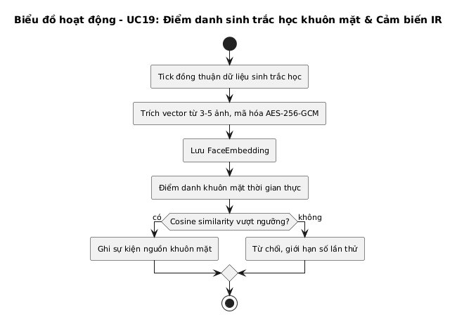
Hình 2.78. Biểu đồ hoạt động Use case Điểm danh sinh trắc học khuôn mặt & Cảm biến IR (UC19)
2.3.2.20. Biểu đồ hoạt động Use case Quản trị kết nối thiết bị máy chấm công (UC20)
Tiến trình hoạt động Use Case UC20: Tác nhân Chuyên viên Hồ sơ, Quản trị CNTT kích hoạt thao tác chức năng; hệ thống tiến hành kiểm tra điều kiện hợp lệ đầu vào, rẽ nhánh xử lý nghiệp vụ tương ứng và cập nhật trạng thái bản ghi trên cơ sở dữ liệu.
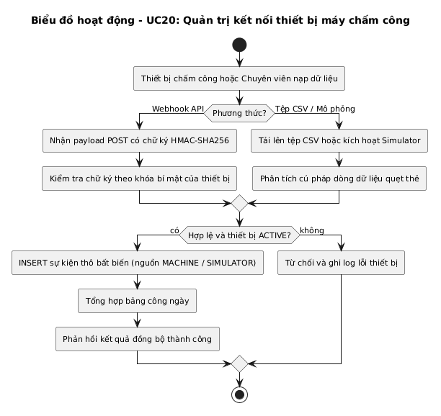
Hình 2.79. Biểu đồ hoạt động Use case Quản trị kết nối thiết bị máy chấm công (UC20)
2.3.2.21. Biểu đồ hoạt động Use case Đăng ký & Xét duyệt nghỉ phép trực tuyến (UC21)
Tiến trình hoạt động Use Case UC21: Tác nhân Nhân viên, Trưởng dự án, Chuyên viên Hồ sơ kích hoạt thao tác chức năng; hệ thống tiến hành kiểm tra điều kiện hợp lệ đầu vào, rẽ nhánh xử lý nghiệp vụ tương ứng và cập nhật trạng thái bản ghi trên cơ sở dữ liệu.
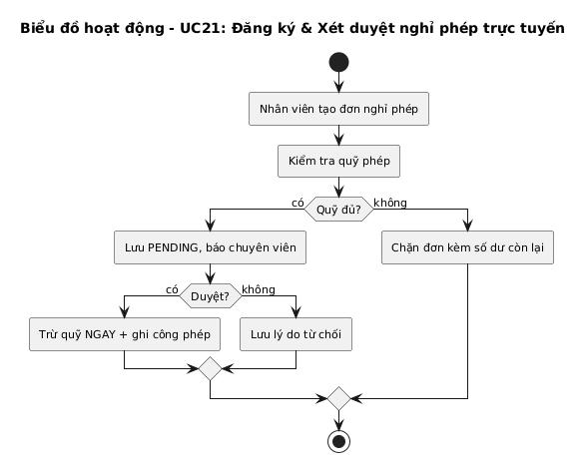
Hình 2.80. Biểu đồ hoạt động Use case Đăng ký & Xét duyệt nghỉ phép trực tuyến (UC21)
2.3.2.22. Biểu đồ hoạt động Use case Đăng ký & Phê duyệt làm thêm giờ (OT) (UC22)
Tiến trình hoạt động Use Case UC22: Tác nhân Nhân viên, Trưởng dự án, Chuyên viên Tiền lương kích hoạt thao tác chức năng; hệ thống tiến hành kiểm tra điều kiện hợp lệ đầu vào, rẽ nhánh xử lý nghiệp vụ tương ứng và cập nhật trạng thái bản ghi trên cơ sở dữ liệu.
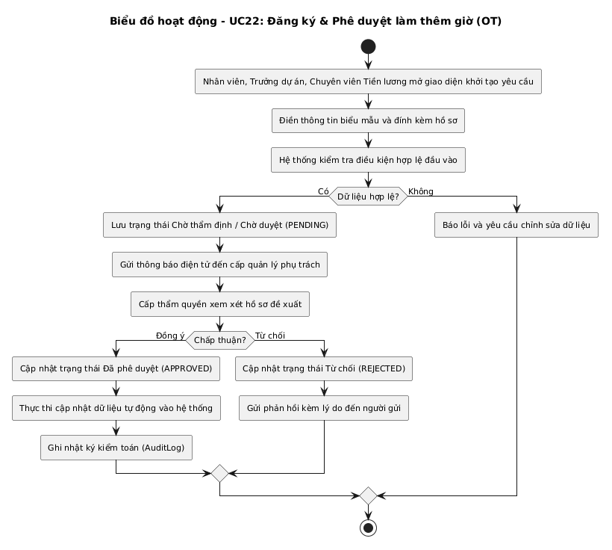
Hình 2.81. Biểu đồ hoạt động Use case Đăng ký & Phê duyệt làm thêm giờ (OT) (UC22)
2.3.2.23. Biểu đồ hoạt động Use case Lập lịch và phân ca làm việc (UC23)
Tiến trình hoạt động Use Case UC23: Tác nhân Trưởng dự án, Chuyên viên Tiền lương kích hoạt thao tác chức năng; hệ thống tiến hành kiểm tra điều kiện hợp lệ đầu vào, rẽ nhánh xử lý nghiệp vụ tương ứng và cập nhật trạng thái bản ghi trên cơ sở dữ liệu.
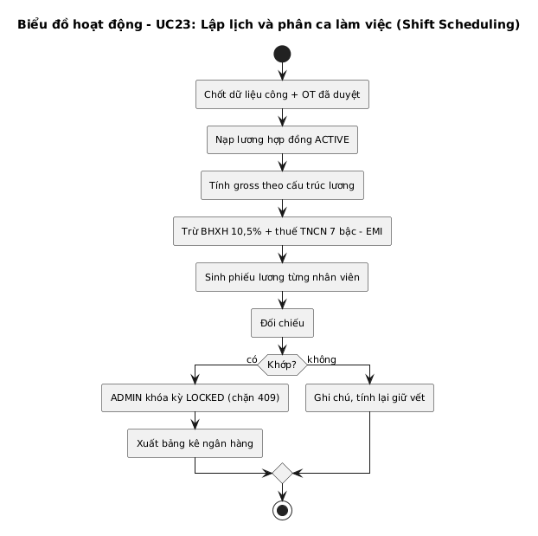
Hình 2.82. Biểu đồ hoạt động Use case Lập lịch và phân ca làm việc (UC23)
2.3.2.24. Biểu đồ hoạt động Use case Giải trình bổ sung giờ công & Xử lý lệch công (UC24)
Tiến trình hoạt động Use Case UC24: Tác nhân Nhân viên, Trưởng dự án, Chuyên viên Tiền lương kích hoạt thao tác chức năng; hệ thống tiến hành kiểm tra điều kiện hợp lệ đầu vào, rẽ nhánh xử lý nghiệp vụ tương ứng và cập nhật trạng thái bản ghi trên cơ sở dữ liệu.
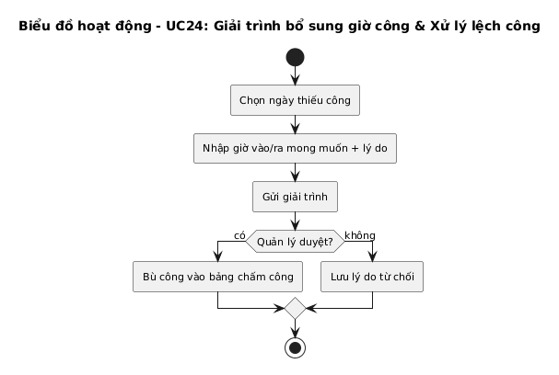
Hình 2.83. Biểu đồ hoạt động Use case Giải trình bổ sung giờ công & Xử lý lệch công (UC24)
2.3.2.25. Biểu đồ hoạt động Use case Tổng hợp & Chốt bảng chấm công tháng (UC25)
Tiến trình hoạt động Use Case UC25: Tác nhân Chuyên viên Tiền lương, Trưởng dự án kích hoạt thao tác chức năng; hệ thống tiến hành kiểm tra điều kiện hợp lệ đầu vào, rẽ nhánh xử lý nghiệp vụ tương ứng và cập nhật trạng thái bản ghi trên cơ sở dữ liệu.
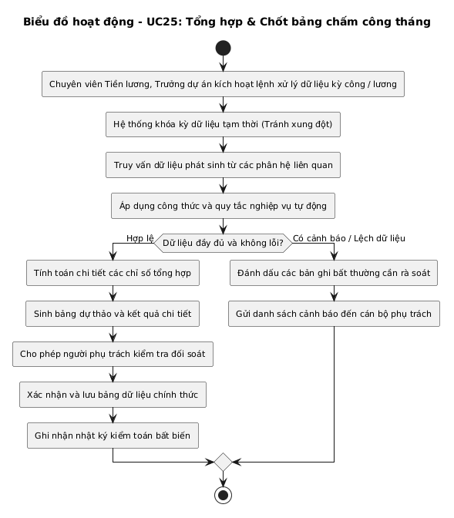
Hình 2.84. Biểu đồ hoạt động Use case Tổng hợp & Chốt bảng chấm công tháng (UC25)
2.3.2.26. Biểu đồ hoạt động Use case Cấu hình công thức và ngạch bậc lương (UC26)
Tiến trình hoạt động Use Case UC26: Tác nhân Chuyên viên Tiền lương kích hoạt thao tác chức năng; hệ thống tiến hành kiểm tra điều kiện hợp lệ đầu vào, rẽ nhánh xử lý nghiệp vụ tương ứng và cập nhật trạng thái bản ghi trên cơ sở dữ liệu.
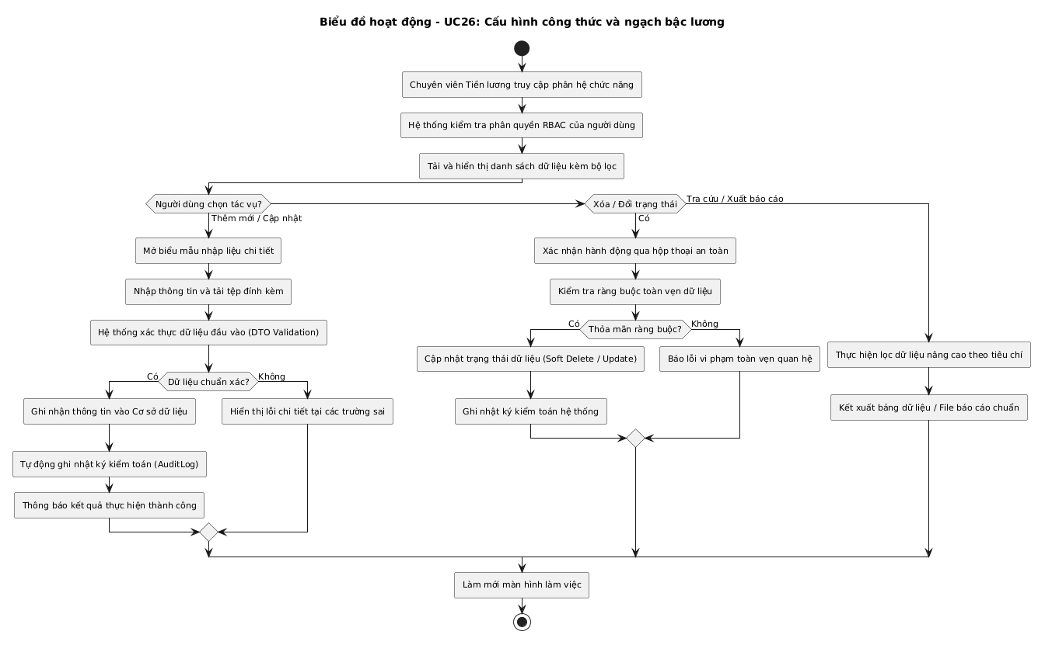
Hình 2.85. Biểu đồ hoạt động Use case Cấu hình công thức và ngạch bậc lương (UC26)
2.3.2.27. Biểu đồ hoạt động Use case Vận hành chức năng tính lương tự động (UC27)
Tiến trình hoạt động Use Case UC27: Tác nhân Chuyên viên Tiền lương kích hoạt thao tác chức năng; hệ thống tiến hành kiểm tra điều kiện hợp lệ đầu vào, rẽ nhánh xử lý nghiệp vụ tương ứng và cập nhật trạng thái bản ghi trên cơ sở dữ liệu.
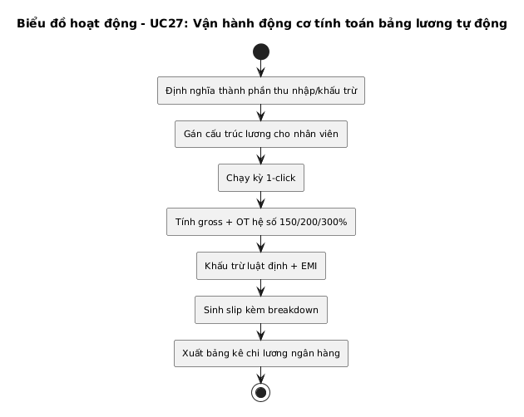
Hình 2.86. Biểu đồ hoạt động Use case Vận hành chức năng tính lương tự động (UC27)
2.3.2.28. Biểu đồ hoạt động Use case Phê duyệt & Khóa bất biến kỳ lương (UC28)
Luồng kiểm tra và cập nhật UC28: người đối soát phải khác người tính; người duyệt phải khác người tính và người đối soát; hệ thống cập nhật trạng thái kỳ lương và ghi nhật ký. Nếu vi phạm điều kiện, thao tác bị từ chối. Các giới hạn hiện hành được ghi trên sơ đồ.
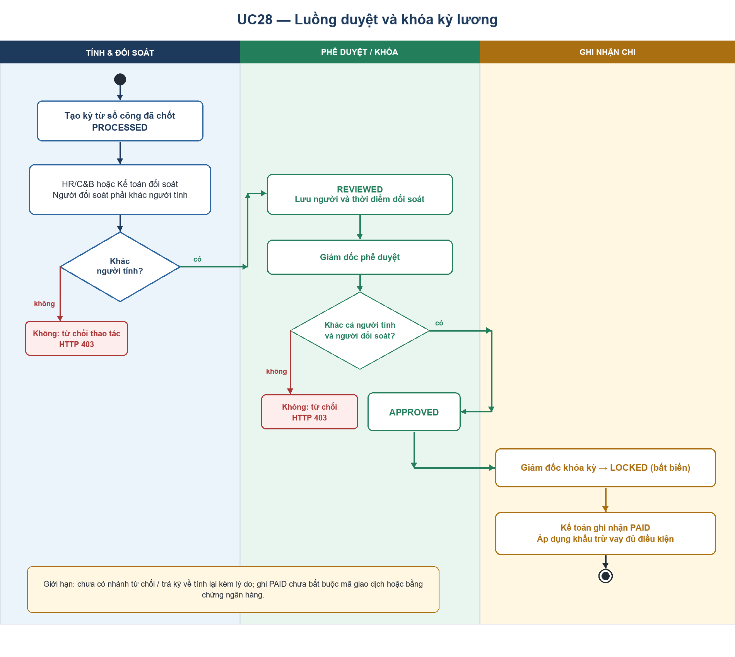
Hình 2.87. Biểu đồ hoạt động Use case Phê duyệt & Khóa bất biến kỳ lương (UC28)
2.3.2.29. Biểu đồ hoạt động Use case Quản lý tạm ứng & Khoản vay phúc lợi nhân viên (UC29)
Tiến trình hoạt động Use Case UC29: Tác nhân Nhân viên, Chuyên viên Tiền lương, Giám đốc kích hoạt thao tác chức năng; hệ thống tiến hành kiểm tra điều kiện hợp lệ đầu vào, rẽ nhánh xử lý nghiệp vụ tương ứng và cập nhật trạng thái bản ghi trên cơ sở dữ liệu.
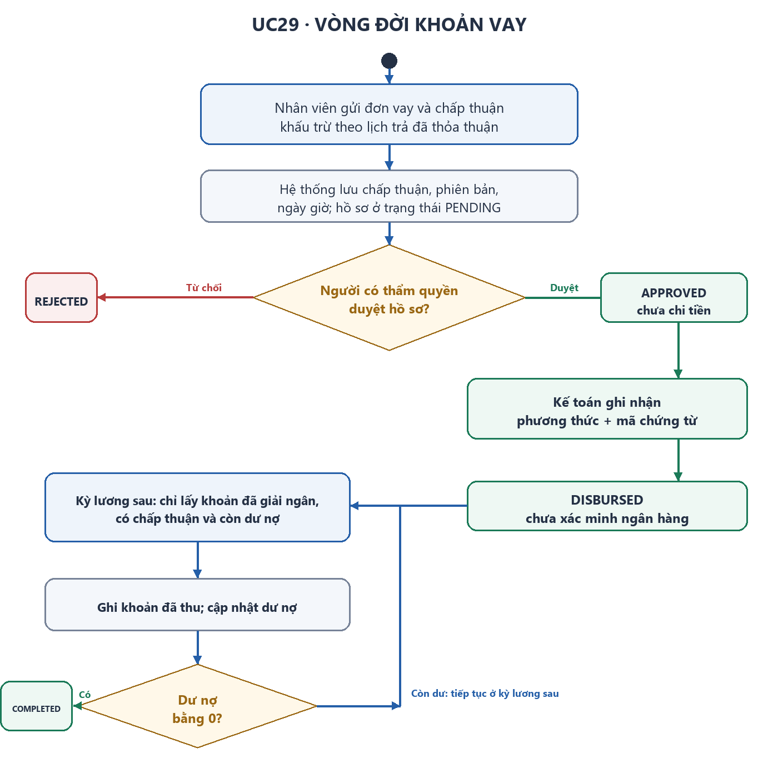
Hình 2.88. Biểu đồ hoạt động Use case Quản lý tạm ứng & Khoản vay phúc lợi nhân viên (UC29)
2.3.2.30. Biểu đồ hoạt động Use case Quản lý đề xuất công tác & Quyết toán chi phí (T&E) (UC30)
Tiến trình hoạt động Use Case UC30: Tác nhân Nhân viên, Trưởng dự án, Kế toán kích hoạt thao tác chức năng; hệ thống tiến hành kiểm tra điều kiện hợp lệ đầu vào, rẽ nhánh xử lý nghiệp vụ tương ứng và cập nhật trạng thái bản ghi trên cơ sở dữ liệu.
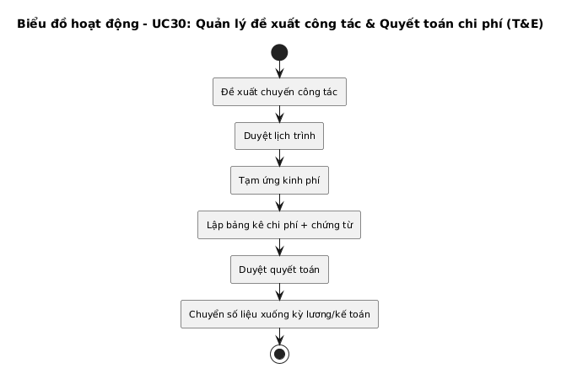
Hình 2.89. Biểu đồ hoạt động Use case Quản lý đề xuất công tác & Quyết toán chi phí (UC30)
2.3.2.31. Biểu đồ hoạt động Use case Quản lý cấp phát & Thu hồi tài sản làm việc (UC31)
Tiến trình hoạt động Use Case UC31: Tác nhân Nhân viên Hành chính, Nhân viên kích hoạt thao tác chức năng; hệ thống tiến hành kiểm tra điều kiện hợp lệ đầu vào, rẽ nhánh xử lý nghiệp vụ tương ứng và cập nhật trạng thái bản ghi trên cơ sở dữ liệu.
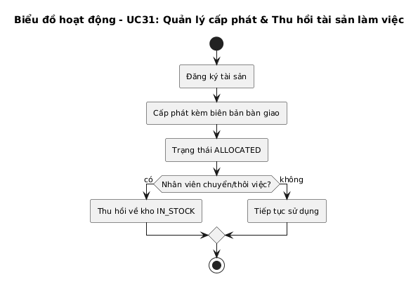
Hình 2.90. Biểu đồ hoạt động Use case Quản lý cấp phát & Thu hồi tài sản làm việc (UC31)
2.3.2.32. Biểu đồ hoạt động Use case Đề xuất & Phê duyệt điều chuyển công tác nội bộ (UC32)
Tiến trình hoạt động Use Case UC32: Tác nhân Trưởng dự án, Giám đốc, Chuyên viên Hồ sơ kích hoạt thao tác chức năng; hệ thống tiến hành kiểm tra điều kiện hợp lệ đầu vào, rẽ nhánh xử lý nghiệp vụ tương ứng và cập nhật trạng thái bản ghi trên cơ sở dữ liệu.
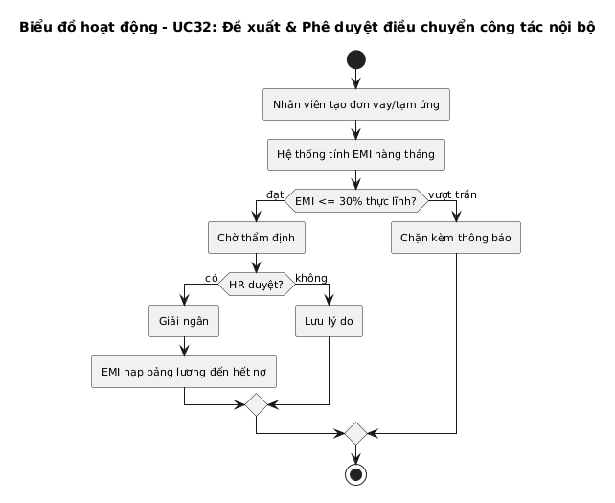
Hình 2.91. Biểu đồ hoạt động Use case Đề xuất & Phê duyệt điều chuyển công tác nội bộ (UC32)
2.3.2.33. Biểu đồ hoạt động Use case Đề xuất & Phê duyệt điều chỉnh bậc lương (UC33)
Tiến trình hoạt động Use Case UC33: Tác nhân Trưởng dự án, Giám đốc, Chuyên viên Tiền lương kích hoạt thao tác chức năng; hệ thống tiến hành kiểm tra điều kiện hợp lệ đầu vào, rẽ nhánh xử lý nghiệp vụ tương ứng và cập nhật trạng thái bản ghi trên cơ sở dữ liệu.
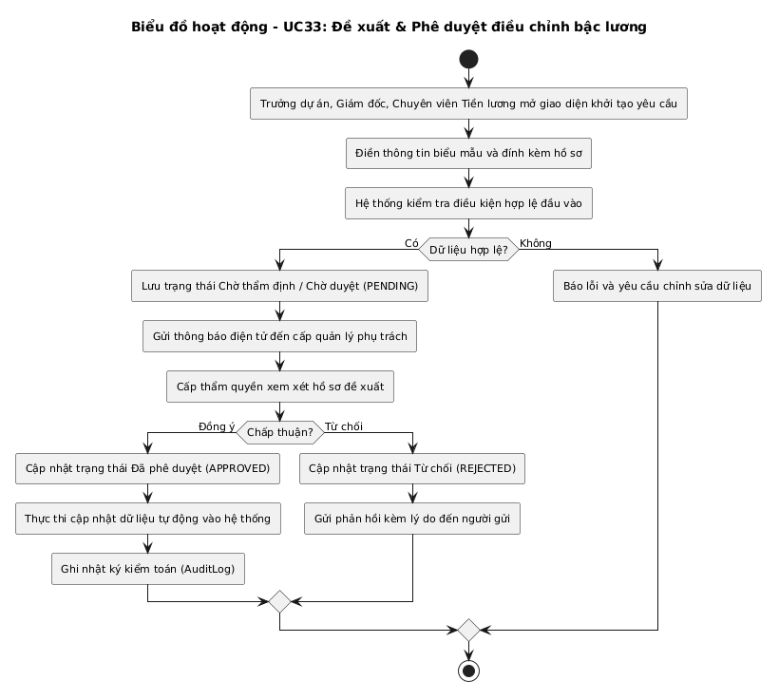
Hình 2.92. Biểu đồ hoạt động Use case Đề xuất & Phê duyệt điều chỉnh bậc lương (UC33)
2.3.2.34. Biểu đồ hoạt động Use case Đề xuất & Phê duyệt khen thưởng nhân sự (UC34)
Tiến trình hoạt động Use Case UC34: Tác nhân Trưởng dự án, Giám đốc, Chuyên viên Tiền lương kích hoạt thao tác chức năng; hệ thống tiến hành kiểm tra điều kiện hợp lệ đầu vào, rẽ nhánh xử lý nghiệp vụ tương ứng và cập nhật trạng thái bản ghi trên cơ sở dữ liệu.
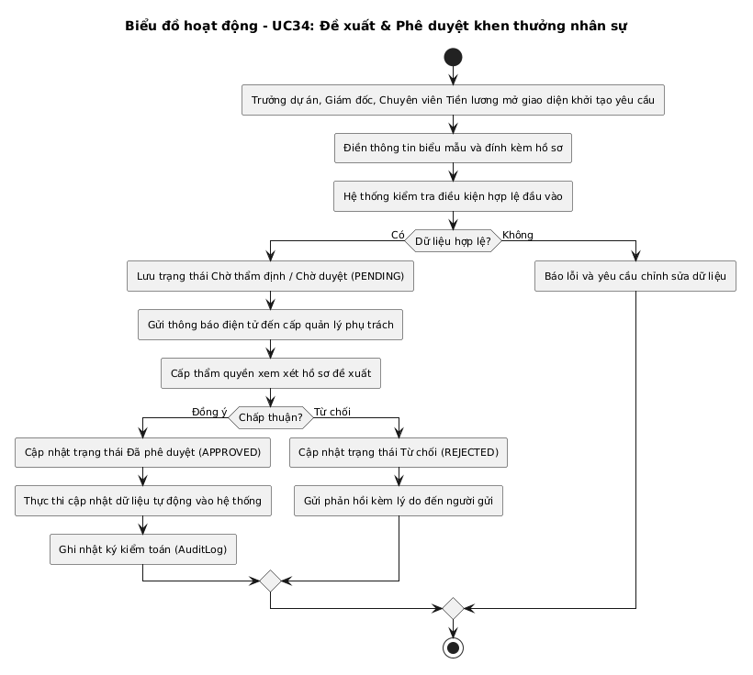
Hình 2.93. Biểu đồ hoạt động Use case Đề xuất & Phê duyệt khen thưởng nhân sự (UC34)
2.3.2.35. Biểu đồ hoạt động Use case Xử lý kỷ luật & Vi phạm nội quy lao động (UC35)
Tiến trình hoạt động Use Case UC35: Tác nhân Trưởng dự án, Đại diện NLĐ, Giám đốc kích hoạt thao tác chức năng; hệ thống tiến hành kiểm tra điều kiện hợp lệ đầu vào, rẽ nhánh xử lý nghiệp vụ tương ứng và cập nhật trạng thái bản ghi trên cơ sở dữ liệu.
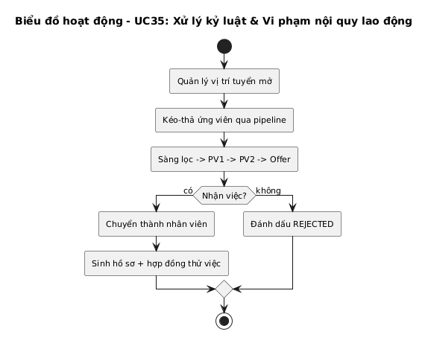
Hình 2.94. Biểu đồ hoạt động Use case Xử lý kỷ luật & Vi phạm nội quy lao động (UC35)
2.3.2.36. Biểu đồ hoạt động Use case Tiếp nhận, Xử lý thôi việc & Bàn giao đa bộ phận (UC36)
Tiến trình hoạt động Use Case UC36: Tác nhân Nhân viên, Chuyên viên Hồ sơ, Các bộ phận kích hoạt thao tác chức năng; hệ thống tiến hành kiểm tra điều kiện hợp lệ đầu vào, rẽ nhánh xử lý nghiệp vụ tương ứng và cập nhật trạng thái bản ghi trên cơ sở dữ liệu.
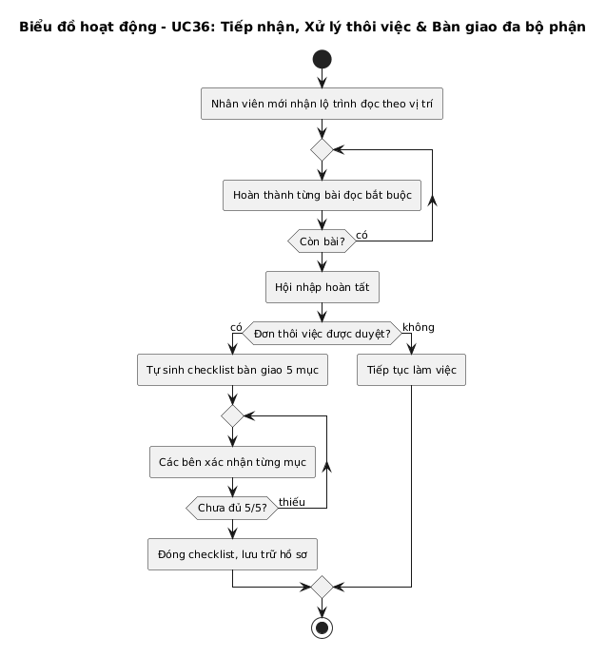
Hình 2.95. Biểu đồ hoạt động Use case Tiếp nhận, Xử lý thôi việc & Bàn giao đa bộ phận (UC36)
2.3.2.37. Biểu đồ hoạt động Use case Đánh giá hiệu suất 360 độ & Mục tiêu OKR/KPI (UC37)
Tiến trình hoạt động Use Case UC37: Tác nhân Chuyên viên nhân sự, Trưởng dự án, Nhân viên kích hoạt thao tác chức năng; hệ thống tiến hành kiểm tra điều kiện hợp lệ đầu vào, rẽ nhánh xử lý nghiệp vụ tương ứng và cập nhật trạng thái bản ghi trên cơ sở dữ liệu.
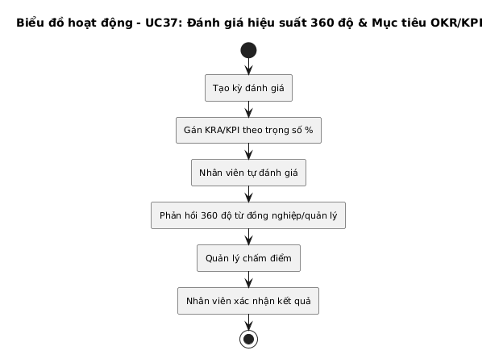
Hình 2.96. Biểu đồ hoạt động Use case Đánh giá hiệu suất 360 độ & Mục tiêu OKR/KPI (UC37)
2.3.2.38. Biểu đồ hoạt động Use case Quản trị chương trình đào tạo nội bộ (UC38)
Tiến trình hoạt động Use Case UC38: Tác nhân Chuyên viên nhân sự, Nhân viên kích hoạt thao tác chức năng; hệ thống tiến hành kiểm tra điều kiện hợp lệ đầu vào, rẽ nhánh xử lý nghiệp vụ tương ứng và cập nhật trạng thái bản ghi trên cơ sở dữ liệu.
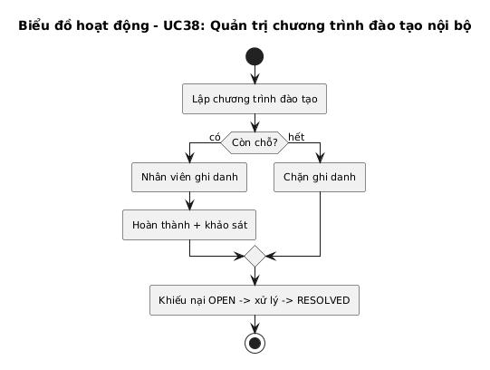
Hình 2.97. Biểu đồ hoạt động Use case Quản trị chương trình đào tạo nội bộ (UC38)
2.3.2.39. Biểu đồ hoạt động Use case Tiếp nhận & Giải quyết khiếu nại lao động bảo mật (UC39)
Tiến trình hoạt động Use Case UC39: Tác nhân Chuyên viên nhân sự, Nhân viên kích hoạt thao tác chức năng; hệ thống tiến hành kiểm tra điều kiện hợp lệ đầu vào, rẽ nhánh xử lý nghiệp vụ tương ứng và cập nhật trạng thái bản ghi trên cơ sở dữ liệu.
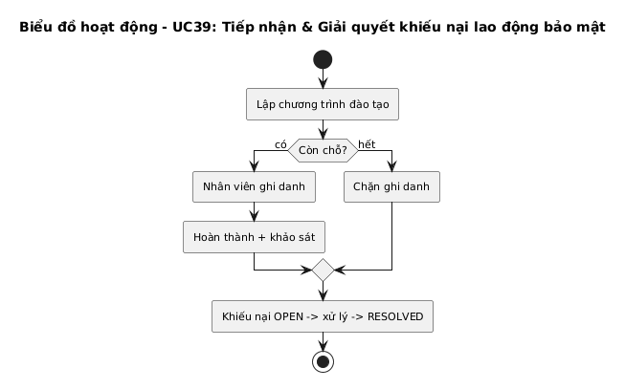
Hình 2.98. Biểu đồ hoạt động Use case Tiếp nhận & Giải quyết khiếu nại lao động bảo mật (UC39)
2.3.2.40. Biểu đồ hoạt động hồ sơ công vụ (UC40, tham chiếu Mẫu 2C-BNV/2008; mẫu hiện hành cần xác minh)
Tiến trình hoạt động Use Case UC40: Tác nhân Chuyên viên Hồ sơ kích hoạt thao tác chức năng; hệ thống tiến hành kiểm tra điều kiện hợp lệ đầu vào, rẽ nhánh xử lý nghiệp vụ tương ứng và cập nhật trạng thái bản ghi trên cơ sở dữ liệu.
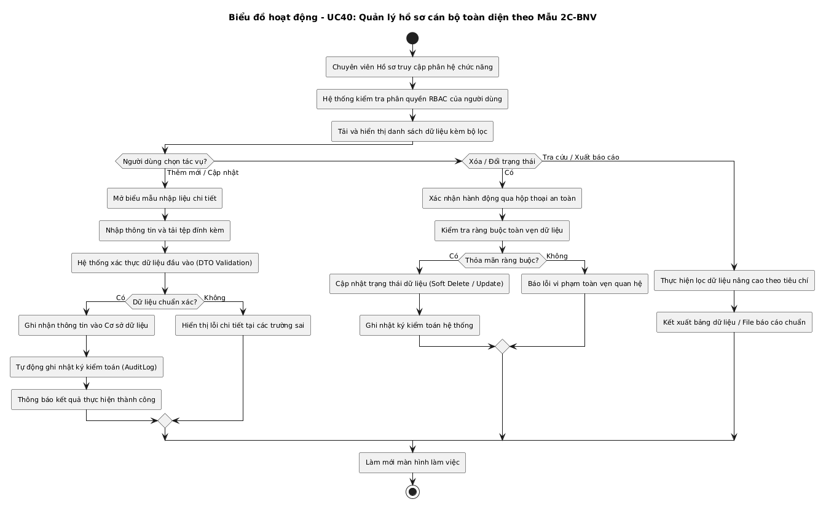
Hình 2.99. Biểu đồ hoạt động hồ sơ công vụ (UC40, tham chiếu Mẫu 2C-BNV/2008; mẫu hiện hành cần xác minh)
2.3.2.41. Biểu đồ hoạt động quản trị danh mục ngạch bậc khu vực công (UC41; nguồn và hiệu lực cần xác minh)
Tiến trình hoạt động Use Case UC41: Tác nhân Chuyên viên Hồ sơ kích hoạt thao tác chức năng; hệ thống tiến hành kiểm tra điều kiện hợp lệ đầu vào, rẽ nhánh xử lý nghiệp vụ tương ứng và cập nhật trạng thái bản ghi trên cơ sở dữ liệu.
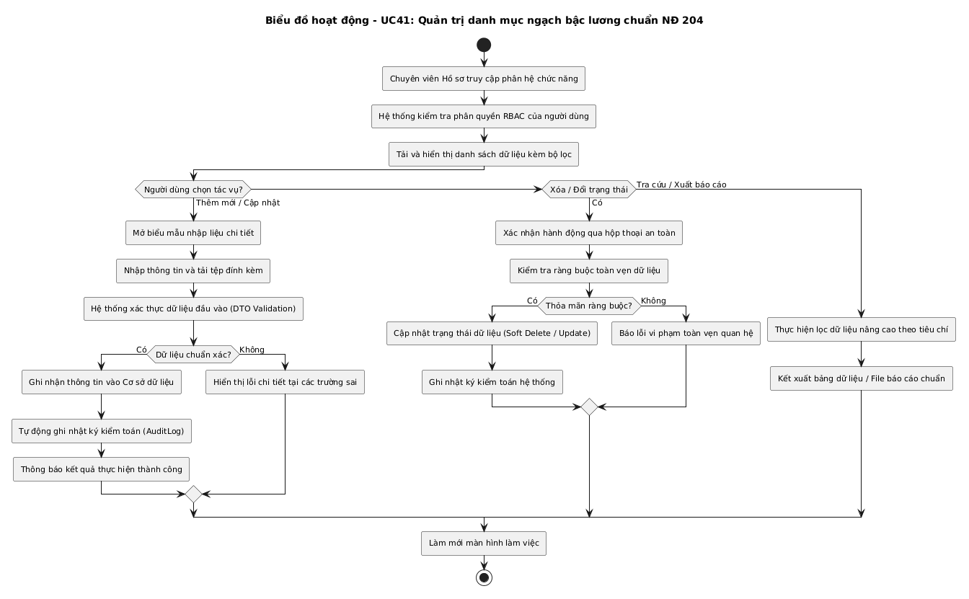
Hình 2.100. Biểu đồ hoạt động quản trị danh mục ngạch bậc khu vực công (UC41; nguồn và hiệu lực cần xác minh)
2.3.2.42. Biểu đồ hoạt động rà soát điều kiện nâng bậc công vụ (UC42, đề xuất; cần xác minh căn cứ)
Tiến trình hoạt động Use Case UC42: Tác nhân Chuyên viên Hồ sơ, Giám đốc kích hoạt thao tác chức năng; hệ thống tiến hành kiểm tra điều kiện hợp lệ đầu vào, rẽ nhánh xử lý nghiệp vụ tương ứng và cập nhật trạng thái bản ghi trên cơ sở dữ liệu.
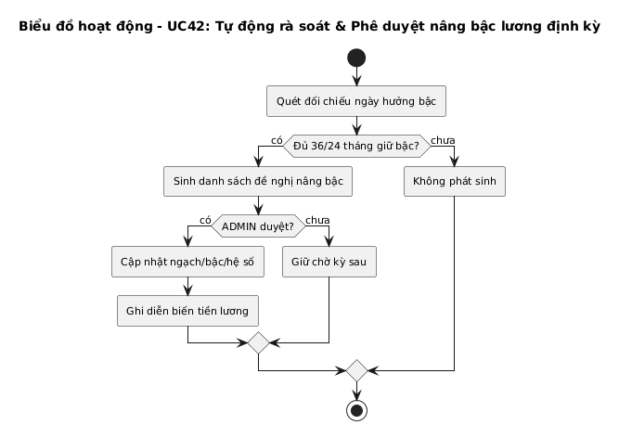
Hình 2.101. Biểu đồ hoạt động rà soát điều kiện nâng bậc công vụ (UC42, đề xuất; cần xác minh căn cứ)
2.3.2.43. Biểu đồ hoạt động kết xuất hồ sơ công vụ (UC43, đề xuất; biểu mẫu pháp quy chưa xác nhận)
Tiến trình hoạt động Use Case UC43: Tác nhân Chuyên viên Hồ sơ kích hoạt thao tác chức năng; hệ thống tiến hành kiểm tra điều kiện hợp lệ đầu vào, rẽ nhánh xử lý nghiệp vụ tương ứng và cập nhật trạng thái bản ghi trên cơ sở dữ liệu.
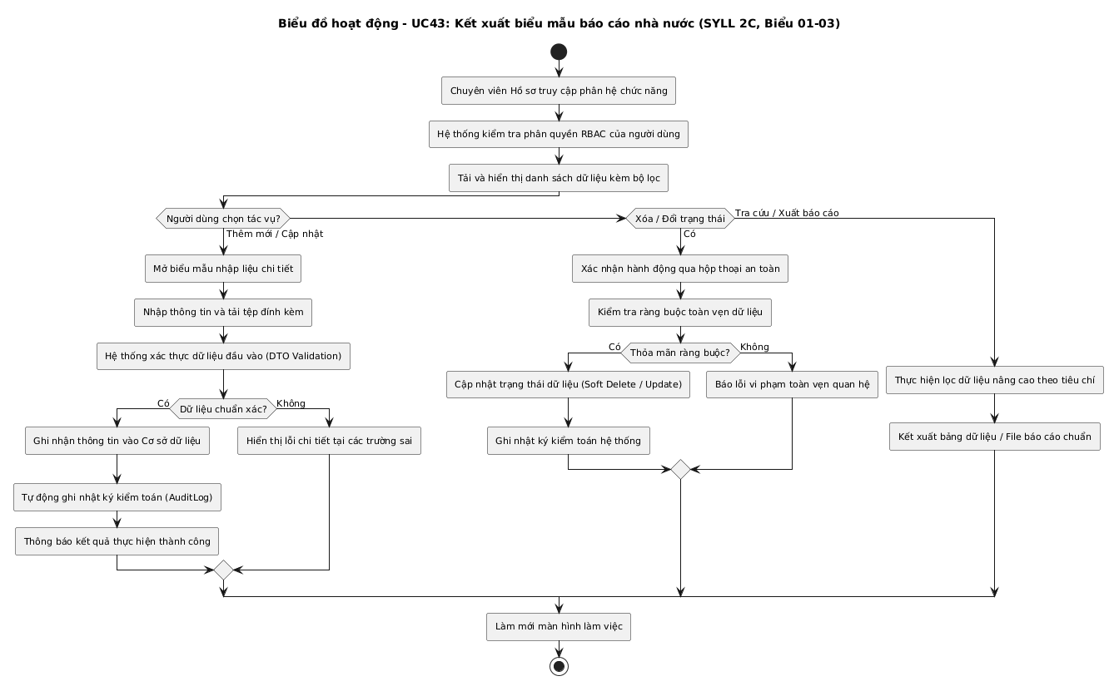
Hình 2.102. Biểu đồ hoạt động kết xuất hồ sơ công vụ (UC43, đề xuất; biểu mẫu pháp quy chưa xác nhận)
2.3.2.44. Biểu đồ hoạt động Use case Quản lý không gian tri thức số & Tài liệu quy trình SOP (UC44)
Tiến trình hoạt động Use Case UC44: Tác nhân Toàn thể nhân viên (theo quyền không gian) kích hoạt thao tác chức năng; hệ thống tiến hành kiểm tra điều kiện hợp lệ đầu vào, rẽ nhánh xử lý nghiệp vụ tương ứng và cập nhật trạng thái bản ghi trên cơ sở dữ liệu.
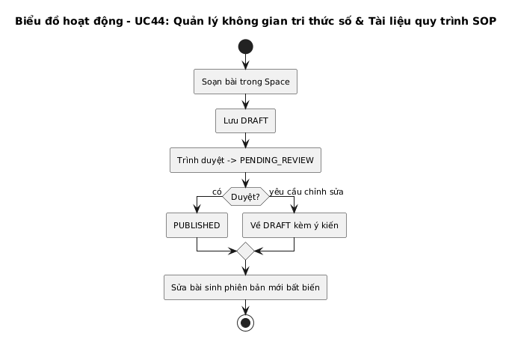
Hình 2.103. Biểu đồ hoạt động Use case Quản lý không gian tri thức số & Tài liệu quy trình vận hành (UC44)
2.3.2.45. Biểu đồ hoạt động Use case Tìm kiếm tri thức toàn văn & Danh bạ chuyên gia (UC45)
Tiến trình hoạt động Use Case UC45: Tác nhân Toàn thể nhân viên kích hoạt thao tác chức năng; hệ thống tiến hành kiểm tra điều kiện hợp lệ đầu vào, rẽ nhánh xử lý nghiệp vụ tương ứng và cập nhật trạng thái bản ghi trên cơ sở dữ liệu.
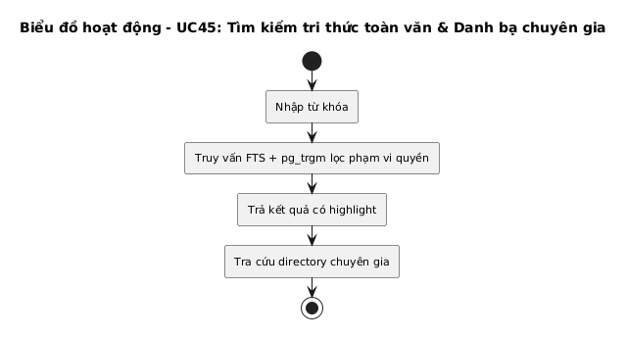
Hình 2.104. Biểu đồ hoạt động Use case Tìm kiếm tri thức toàn văn & Danh bạ chuyên gia (UC45)
2.3.2.46. Biểu đồ hoạt động Use case Bảng điều khiển phân tích & Thống kê nhân sự (UC46)
Tiến trình hoạt động Use Case UC46: Tác nhân Ban Giám đốc, Quản lý, Nhân viên kích hoạt thao tác chức năng; hệ thống tiến hành kiểm tra điều kiện hợp lệ đầu vào, rẽ nhánh xử lý nghiệp vụ tương ứng và cập nhật trạng thái bản ghi trên cơ sở dữ liệu.
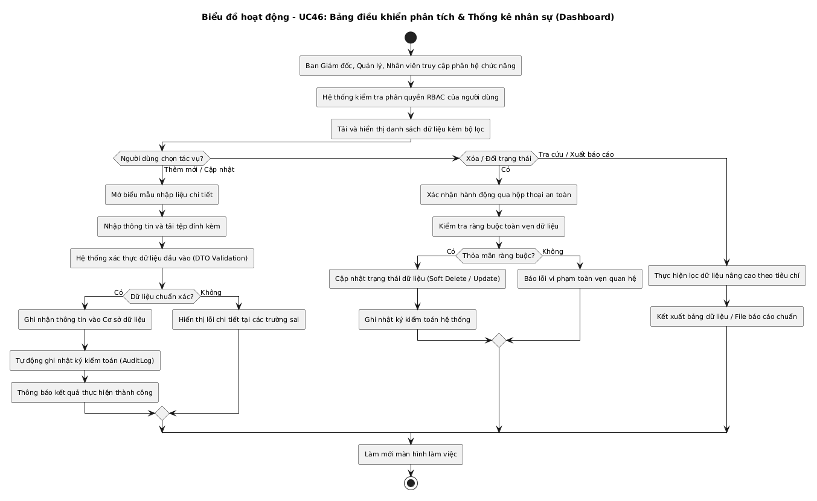
Hình 2.105. Biểu đồ hoạt động Use case Bảng điều khiển phân tích & Thống kê nhân sự (UC46)
2.3.2.47. Biểu đồ hoạt động Use case Nhật ký kiểm toán hệ thống & Cấu hình tham số (UC47)
Tiến trình hoạt động Use Case UC47: Tác nhân Nhân viên Quản trị CNTT kích hoạt thao tác chức năng; hệ thống tiến hành kiểm tra điều kiện hợp lệ đầu vào, rẽ nhánh xử lý nghiệp vụ tương ứng và cập nhật trạng thái bản ghi trên cơ sở dữ liệu.
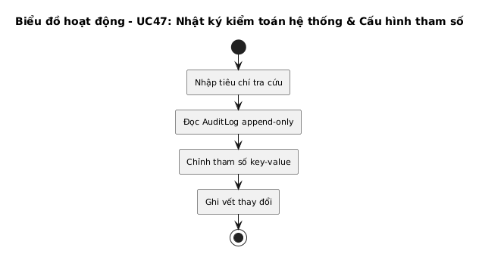
Hình 2.106. Biểu đồ hoạt động Use case Nhật ký kiểm toán hệ thống & Cấu hình tham số (UC47)

2.3.3. Xây dựng biểu đồ trạng thái
Biểu đồ trạng thái mô hình hóa vòng đời và các bước chuyển đổi trạng thái của các thực thể nghiệp vụ cốt lõi dưới tác động của các sự kiện phát sinh:
1. Biểu đồ trạng thái vòng đời Nhân viên
Vòng đời đối tượng Nhân viên trải qua các trạng thái: Ứng viên đạt tuyển dụng (ONBOARDING) -> Thử việc (PROBATION) -> Ký hợp đồng chính thức (ACTIVE) -> Nghỉ thai sản/Tạm hoãn (SUSPENDED) -> Đã nghỉ việc (TERMINATED).
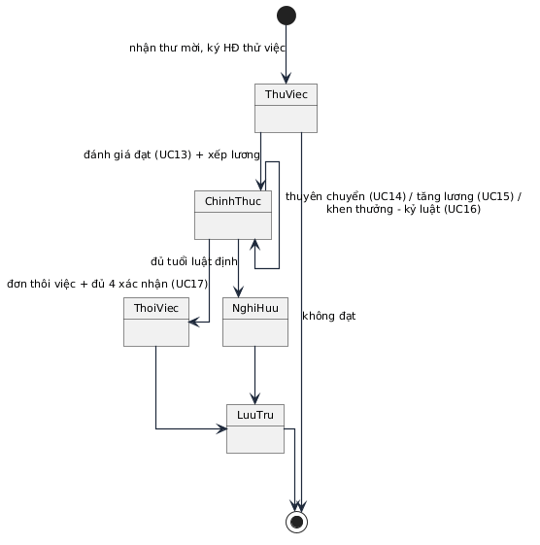
Hình 2.107. Biểu đồ trạng thái vòng đời Nhân viên
2. Biểu đồ trạng thái Phiếu tuyển dụng
Vòng đời phiếu tuyển dụng: Bản nháp (DRAFT) -> Chờ thẩm định định biên (PENDING_REVIEW) -> Chờ Giám đốc duyệt (PENDING_APPROVAL) -> Đã phê duyệt mở tuyển (APPROVED) hoặc Bị từ chối (REJECTED) -> Hoàn tất tuyển dụng (CLOSED).
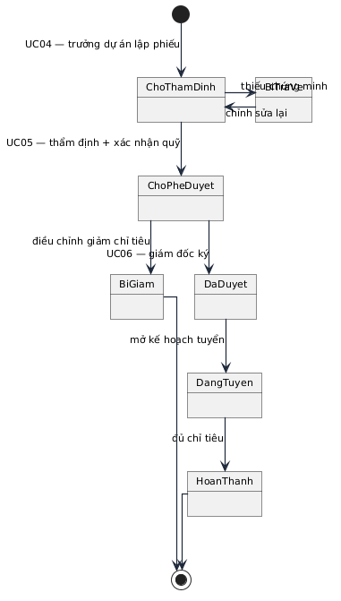
Hình 2.108. Biểu đồ trạng thái Phiếu tuyển dụng
3. Biểu đồ trạng thái Đơn nghỉ phép
Vòng đời đơn nghỉ phép: Khởi tạo (DRAFT) -> Chờ Trưởng dự án duyệt (SUBMITTED) -> Chờ HR xác nhận trừ phép (HR_CONFIRMED) -> Chấp thuận (APPROVED) hoặc Bị bác đơn (REJECTED) -> Đã hủy (CANCELLED).
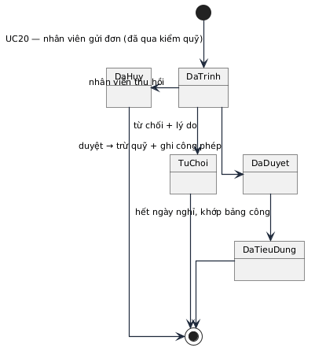
Hình 2.109. Biểu đồ trạng thái Đơn nghỉ phép
4. Biểu đồ trạng thái Phiếu mượn - trả hồ sơ
Vòng đời phiếu mượn hồ sơ: Yêu cầu mượn (REQUESTED) -> HR xuất kho bàn giao (BORROWED) -> Nhân viên hoàn trả hồ sơ (RETURNED) -> HR kiểm tra niêm phong và đóng phiếu (CLOSED).
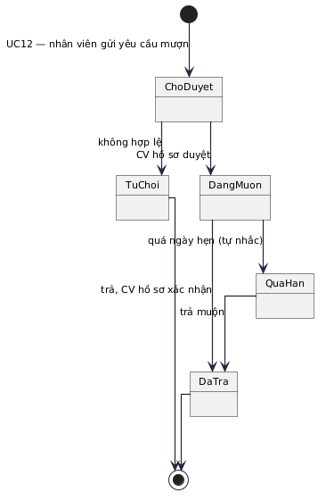
Hình 2.110. Biểu đồ trạng thái Phiếu mượn - trả hồ sơ
5. Biểu đồ trạng thái Phiếu lương
Vòng đời kỳ lương thực tế: `PROCESSED` → `REVIEWED` → `APPROVED` → `LOCKED` → `PAID`; phiếu lương cá nhân được lưu `DRAFT` trước khi phát hành theo luồng duyệt. Ghi nhận `PAID` hiện chưa bắt buộc mã giao dịch hoặc chứng từ ngân hàng.
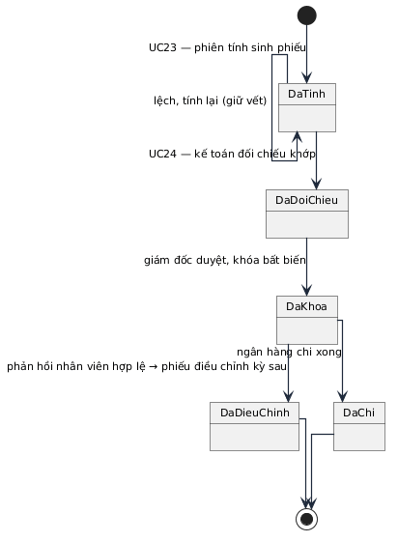
Hình 2.111. Biểu đồ trạng thái Phiếu lương

2.3.4. Xây dựng biểu đồ cộng tác
Biểu đồ cộng tác tập trung làm nổi bật mối quan hệ cấu trúc không gian và sự phân bổ trách nhiệm giữa các đối tượng trong việc thực thi các kịch bản tương tác liên phòng ban.
Trong phân hệ quản trị tiền lương, kịch bản tính lương định kỳ thể hiện sự cộng tác chặt chẽ giữa các đối tượng: Lớp giao diện PayrollView tiếp nhận yêu cầu từ chuyên viên; chuyển thông điệp tới bộ điều khiển PayrollService; PayrollService gửi thông điệp truy vấn tới AttendanceDay để lấy tổng số ngày công thực tế, gửi thông điệp tới Contract để lấy mức lương đóng bảo hiểm, và gửi thông điệp tới EmployeeLoan để tính toán số tiền trích nợ kỳ hiện tại; sau khi hoàn tất tính toán tổng hợp, PayrollService gửi thông điệp khởi tạo và lưu trữ hàng loạt các đối tượng Payslip vào cơ sở dữ liệu.

2.4. Thiết kế hệ thống

2.4.1. Xây dựng biểu đồ lớp
Biểu đồ gói tổng quan thể hiện cấu trúc phân rã các gói chức năng và mối quan hệ phụ thuộc kiến trúc trong toàn bộ hệ thống phần mềm.
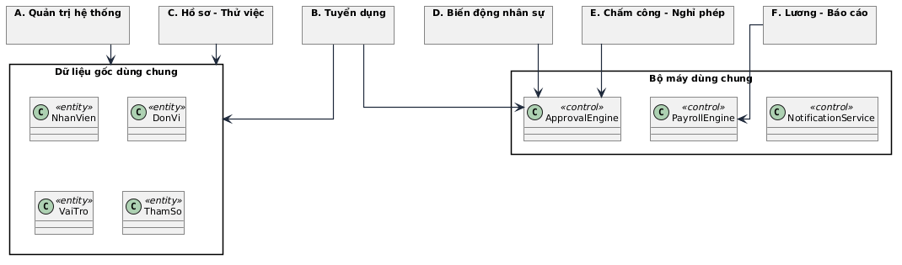
Hình 2.112. Biểu đồ gói tổng quan của hệ thống
Biểu đồ lớp phân tích cho 10 phân hệ nghiệp vụ thể hiện cấu trúc thuộc tính, phương thức và sự tương tác giữa ba tầng Boundary, Control và Entity, bao quát đầy đủ 47 Use Case của hệ thống:
1. Phân hệ Quản trị hệ thống và Cơ cấu tổ chức (Nhóm A: UC01 - UC03):
Phân hệ này đảm nhiệm việc bảo mật truy cập, quản lý tài khoản người dùng và thiết lập sơ đồ phòng ban của toàn công ty. Lớp giao diện tiếp nhận thông tin đăng nhập, danh sách tài khoản và sơ đồ cây đơn vị để chuyển tiếp cho lớp điều khiển xử lý. Lớp điều khiển sẽ kiểm tra tính hợp lệ của mật khẩu, cấp quyền truy cập theo từng vai trò công việc và cập nhật các thay đổi trong cơ cấu tổ chức vào các thực thể dữ liệu tài khoản và phòng ban.
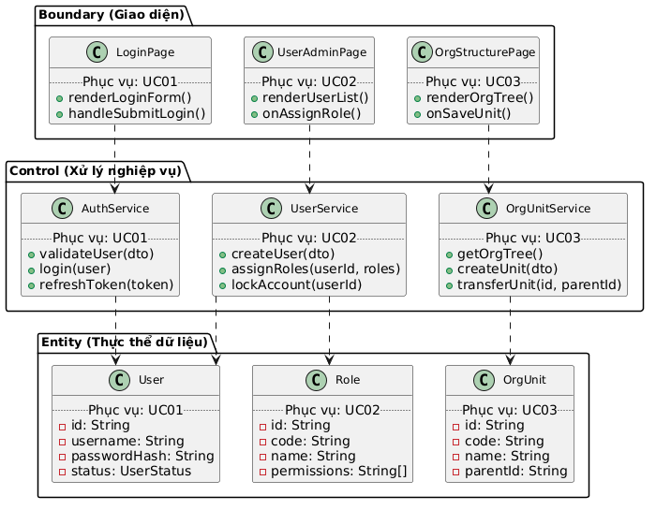
Hình 2.113. Biểu đồ lớp Phân hệ Quản trị hệ thống và Cơ cấu tổ chức (Nhóm A: UC01 - UC03)
2. Phân hệ Tuyển dụng và Quản lý ứng viên (Nhóm B: UC04 - UC08):
Phân hệ này hỗ trợ toàn bộ quy trình tuyển dụng từ khâu lập phiếu yêu cầu bổ sung nhân sự, xét duyệt định biên cho đến quản lý hồ sơ ứng viên và gửi thư mời nhận việc. Trên giao diện, chuyên viên nhân sự có thể theo dõi ứng viên qua các vòng phỏng vấn trên bảng trực quan và nhập điểm đánh giá. Lớp điều khiển kiểm tra số lượng nhân sự cần tuyển so với chỉ tiêu của phòng ban, tự động cập nhật trạng thái ứng viên và tạo thư thỏa thuận mức lương lưu vào cơ sở dữ liệu.
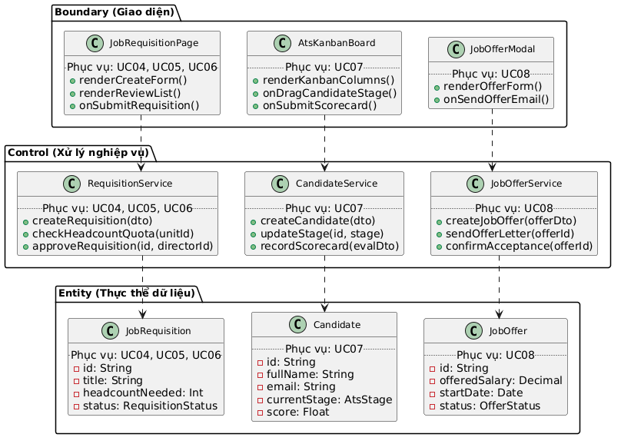
Hình 2.114. Biểu đồ lớp Phân hệ Tuyển dụng và Quản lý ứng viên (Nhóm B: UC04 - UC08)
3. Phân hệ Hồ sơ nhân sự, Hợp đồng và Hội nhập (Nhóm C: UC09 - UC14):
Phân hệ chịu trách nhiệm lưu trữ toàn diện lý lịch nhân viên, theo dõi hợp đồng lao động, quản lý việc mượn trả bằng cấp gốc và hỗ trợ nhân viên mới làm quen với công việc. Các lớp giao diện giúp nhân viên cập nhật thông tin cá nhân và xem danh sách công việc cần làm khi mới vào công ty. Tầng điều khiển tiếp nhận dữ liệu để thẩm định thời hạn hợp đồng, ghi nhận lịch sử bàn giao hồ sơ và lưu kết quả đánh giá thử việc vào các bảng dữ liệu nhân sự tương ứng.
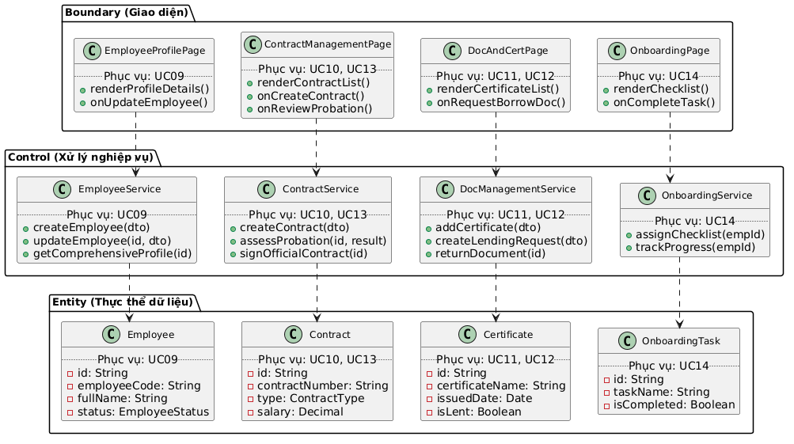
Hình 2.115. Biểu đồ lớp Phân hệ Hồ sơ nhân sự, Hợp đồng và Hội nhập (Nhóm C: UC09 - UC14)
4. Phân hệ Cổng tự phục vụ nhân viên và Phân cấp hồ sơ (Nhóm D: UC15 - UC17):
Phân hệ cung cấp trang làm việc cá nhân để mỗi nhân sự chủ động tra cứu thông tin, nộp đơn từ và cập nhật hồ sơ trực tuyến. Hệ thống phân loại thông tin cá nhân thành các mức độ bảo mật khác nhau. Khi nhân viên muốn thay đổi các thông tin quan trọng như số căn cước công dân hay tài khoản ngân hàng, lớp điều khiển sẽ tạo yêu cầu kèm ảnh chụp minh chứng để chuyển đến bộ phận nhân sự kiểm tra và phê duyệt trước khi ghi đè vào dữ liệu chính thức.
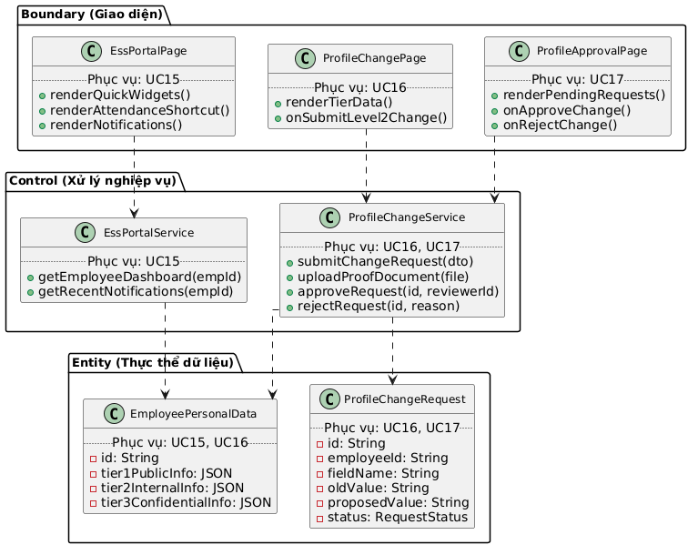
Hình 2.116. Biểu đồ lớp Phân hệ Cổng tự phục vụ nhân viên và Phân cấp hồ sơ (Nhóm D: UC15 - UC17)
5. Phân hệ Chấm công, Phân ca và Điểm danh đa nguồn (Nhóm E: UC18 - UC25):
Phân hệ này giải quyết việc theo dõi thời gian làm việc hàng ngày của nhân viên thông qua nhiều hình thức như điểm danh trên web, nhận diện khuôn mặt tại sảnh hoặc kết nối với máy chấm công phần cứng. Lớp điều khiển tiếp nhận các lượt chấm công, đối chiếu với ca làm việc đã phân công để phát hiện đi muộn, về sớm hoặc làm thêm giờ. Đồng thời, hệ thống tự động trừ số ngày nghỉ phép hợp lệ vào quỹ phép năm và tổng hợp thành bảng công hoàn chỉnh vào cuối tháng.
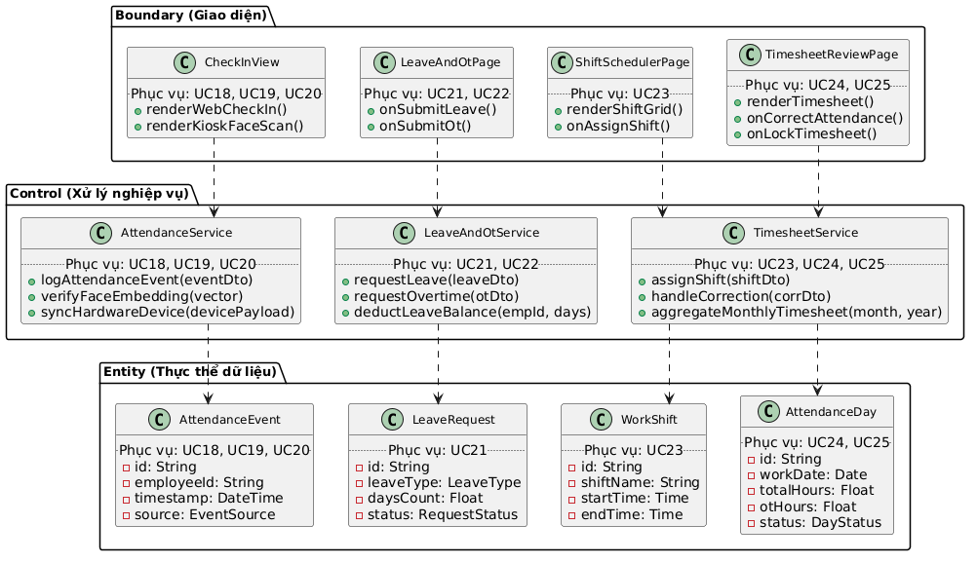
Hình 2.117. Biểu đồ lớp Phân hệ Chấm công, Phân ca và Điểm danh đa nguồn (Nhóm E: UC18 - UC25)
6. Phân hệ Tiền lương, Chế độ đãi ngộ và Phúc lợi (Nhóm F: UC26 - UC31):
Phân hệ thực hiện tính toán thu nhập hàng tháng cho nhân viên dựa trên ngày công thực tế, phụ cấp, các khoản khấu trừ bảo hiểm và thuế thu nhập cá nhân. Lớp điều khiển tổng hợp dữ liệu từ bảng chấm công, áp dụng công thức lương đã cấu hình để tạo phiếu lương chi tiết cho từng người. Khi bảng lương được lãnh đạo duyệt, hệ thống sẽ chuyển sang trạng thái khóa để bảo đảm dữ liệu không bị thay đổi ngoài ý muốn, đồng thời hỗ trợ quản lý các khoản tạm ứng và thanh toán công tác phí.
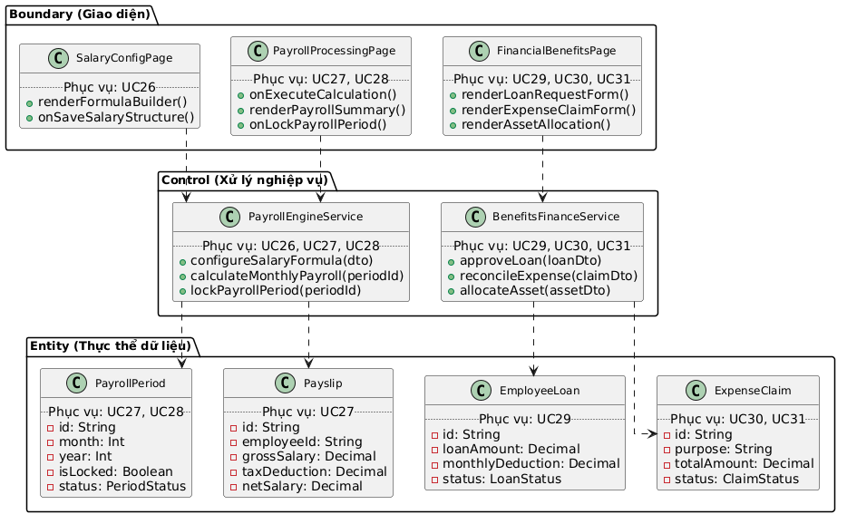
Hình 2.118. Biểu đồ lớp Phân hệ Tiền lương, Chế độ đãi ngộ và Phúc lợi (Nhóm F: UC26 - UC31)
7. Phân hệ Biến động nhân sự và Thôi việc (Nhóm G: UC32 - UC36):
Phân hệ quản lý các sự kiện thay đổi trong quá trình làm việc của nhân sự như chuyển công tác giữa các bộ phận, thăng chức, tăng bậc lương, khen thưởng hoặc xử lý kỷ luật. Khi có nhân viên xin nghỉ việc, hệ thống cung cấp danh mục bàn giao trách nhiệm qua từng phòng ban gồm tài sản kỹ thuật, công nợ tài chính và công việc dở dang. Lớp điều khiển giám sát việc hoàn thành đầy đủ các bước bàn giao trước khi hoàn tất thủ tục thôi việc và đóng tài khoản.
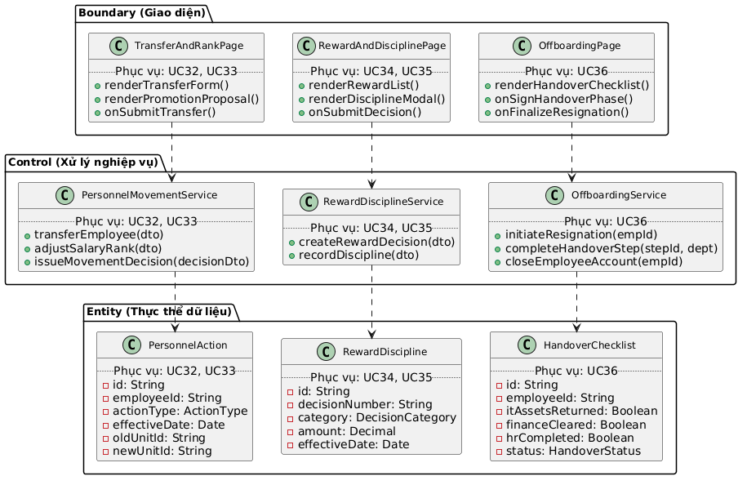
Hình 2.119. Biểu đồ lớp Phân hệ Biến động nhân sự và Thôi việc (Nhóm G: UC32 - UC36)
8. Phân hệ Đánh giá hiệu suất, Đào tạo và Khiếu nại (Nhóm H: UC37 - UC39):
Phân hệ hỗ trợ nâng cao chất lượng nguồn nhân lực thông qua các kỳ đánh giá hiệu suất định kỳ theo mục tiêu công việc, khảo sát phản hồi đa chiều và tổ chức các lớp đào tạo nội bộ. Bên cạnh đó, hệ thống cung cấp kênh gửi khiếu nại hoặc phản ánh ý kiến bảo mật cho người lao động. Tầng điều khiển thu thập phiếu đánh giá để tính điểm xếp loại, ghi nhận kết quả hoàn thành khóa học của nhân viên và chuyển thông tin khiếu nại đến người có thẩm quyền xử lý.
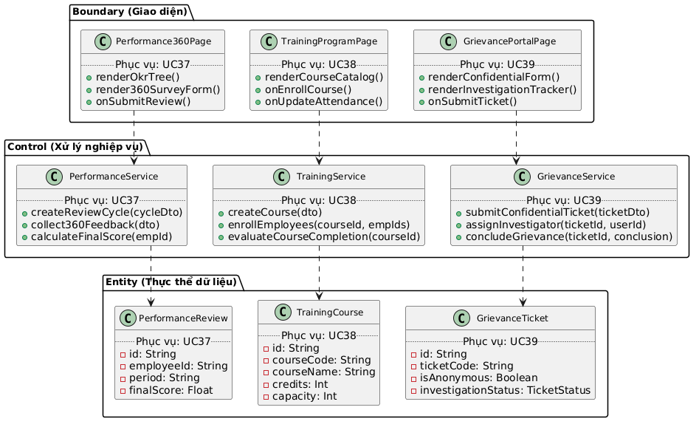
Hình 2.120. Biểu đồ lớp Phân hệ Đánh giá hiệu suất, Đào tạo và Khiếu nại (Nhóm H: UC37 - UC39)
9. Nhánh hồ sơ công vụ (UC40 - UC43, chỉ chế độ khu vực công):
Nhánh này là thiết kế riêng cho chế độ khu vực công. HRMS hiện có cấu hình chế độ tổ chức và bước đánh giá 30/70 với kết luận, kiểm tra tỷ lệ; cấu trúc 2C-BNV, danh mục ngạch bậc, điều kiện nâng bậc và báo cáo chính thức cần cơ quan xác nhận, cấu hình và kiểm thử trước khi dùng. Hồ sơ doanh nghiệp tư nhân không dùng các mẫu công vụ này.
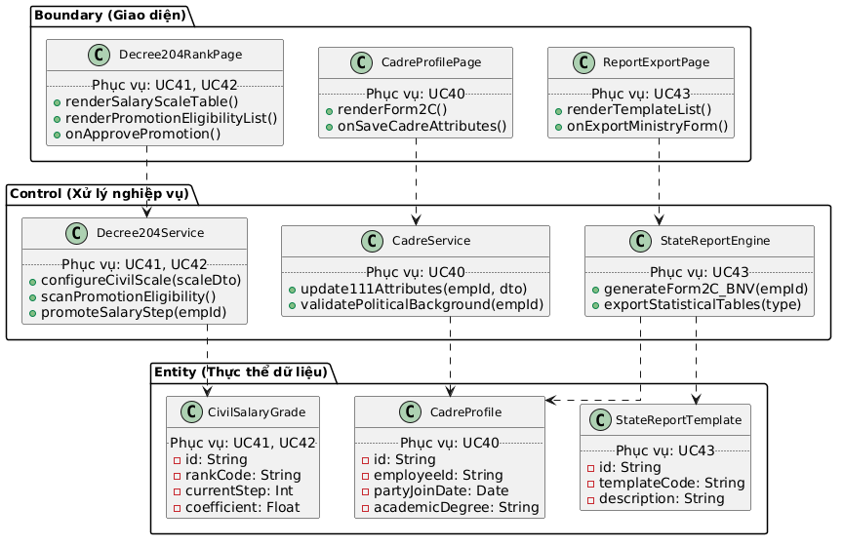
Hình 2.121. Biểu đồ lớp hồ sơ công vụ (UC40 - UC43, chỉ chế độ khu vực công)
10. Phân hệ Quản trị tri thức và Điều hành hệ thống (Nhóm J: UC44 - UC47):
Phân hệ xây dựng kho tài liệu hướng dẫn công việc, quy trình nghiệp vụ chung để toàn bộ nhân viên dễ dàng tìm kiếm và tra cứu kiến thức chuyên môn. Đồng thời, phân hệ cung cấp bảng tổng hợp số liệu trực quan giúp ban giám đốc nắm bắt nhanh tình hình biến động nhân sự, tỷ lệ nghỉ việc và chi phí lương. Mọi thao tác quan trọng trên hệ thống đều được ghi lại trong nhật ký kiểm toán để phục vụ công tác giám sát an toàn thông tin.
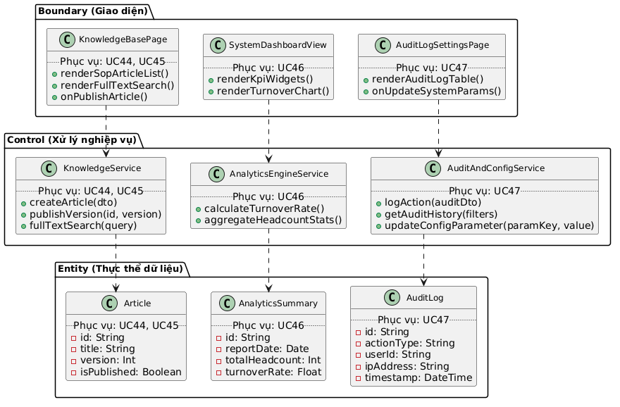
Hình 2.122. Biểu đồ lớp Phân hệ Quản trị tri thức và Điều hành hệ thống (Nhóm J: UC44 - UC47)
11. Biểu đồ lớp phân tích tương tác Use case Đăng ký nghỉ phép (UC21):
Bao gồm lớp giao diện LeaveRequestForm, lớp điều khiển LeaveService cùng các lớp thực thể LeaveRequest, LeaveBalance, Employee.
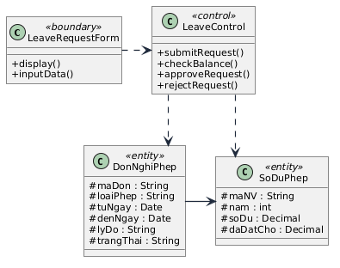
Hình 2.123. Biểu đồ lớp Use case Đăng ký nghỉ phép (UC21)
12. Biểu đồ lớp miền cốt lõi của hệ thống:
Thể hiện mối quan hệ liên kết, hợp thành và kế thừa giữa các thực thể dữ liệu chính trong hệ thống quản trị nhân lực của doanh nghiệp.
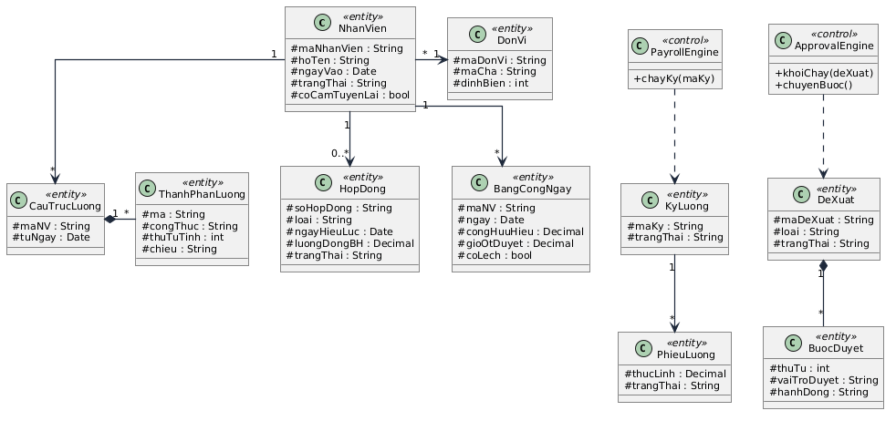
Hình 2.124. Biểu đồ lớp miền cốt lõi của hệ thống
Bảng 2.4. Ma trận phân quyền truy cập chức năng theo vai trò người dùng (RBAC Matrix)
Phân hệ chức năng | Bảng dữ liệu chính | Quyền hạn vai USER | Quyền hạn vai KM_MANAGER | Quyền hạn vai ADMIN
Tài khoản & Tổ chức | User, Account, OrgUnit | R (chỉ xem bản thân) | R (xem đơn vị) | C, R, U, D
Tuyển dụng & ATS | JobRequisition, Candidate | C, R (trong dự án) | C, R, U, D | C, R, U, D
Hồ sơ & Hợp đồng | Employee, Contract, Certificate | R (xem cá nhân) | C, R, U | C, R, U, D
Thẩm định hồ sơ Mức 2 | ProfileChangeRequest | C, R (tạo đề xuất cá nhân) | R, U (thẩm định duyệt) | C, R, U, D
Chấm công & Phân ca | AttendanceEvent, WorkShift | C, R (điểm danh, xem ca) | C, R, U (hiệu chỉnh công) | C, R, U, D
Nghỉ phép & Làm thêm | LeaveRequest, OvertimeRequest | C, R (nộp đơn cá nhân) | C, R, U (duyệt đơn) | C, R, U, D
Tiền lương & Kỳ lương | PayrollPeriod, Payslip | R (chỉ xem phiếu lương cá nhân) | C, R, U (tính toán, đối chiếu) | C, R, U (phê duyệt, khóa lương)
Phúc lợi & Khoản vay | EmployeeLoan, ExpenseClaim | C, R (đăng ký vay, xem nợ) | C, R, U (thẩm định duyệt) | C, R, U, D
Biến động & Thôi việc | PersonnelAction, HandoverChecklist | C, R (nộp đơn thôi việc) | C, R, U (xác nhận bàn giao) | C, R, U, D (ký quyết định)
Hồ sơ cán bộ & Báo cáo | CadreProfile, SalaryGrade | - | C, R, U (quản lý, xuất biểu) | C, R, U, D
Tri thức số & SOP | Article, ArticleVersion | C, R (soạn thảo, tra cứu) | C, R, U, D (duyệt xuất bản) | C, R, U, D
Nhật ký kiểm toán | AuditLog | - | - | R (chỉ đọc)
(Ghi chú: C: Create - Tạo mới, R: Read - Xem/Đọc, U: Update - Chỉnh sửa, D: Delete - Xóa dữ liệu).

2.4.2. Thiết kế lưu trữ dữ liệu
Cơ sở dữ liệu của hệ thống được thiết kế và cài đặt trên PostgreSQL 16. Schema có 95 model Prisma. Bốn migration ngày 04/10/2026 đã thử trên DB E2E sạch và áp dụng trên PostgreSQL dự án sau khi tạo bản sao lưu; Prisma xác nhận 10/10 migration và schema đồng bộ. E2E ghi dữ liệu riêng, không tạo kỳ công nghiệp vụ trên DB dự án. Việc có model không tự chứng minh đủ nghiệp vụ hoặc hiệu năng.
Bảng 2.5. Đặc tả cấu trúc lược đồ cơ sở dữ liệu đa chế độ của HRMS
Miền dữ liệu | Bảng CSDL chính | Số trường | Mục đích lưu trữ và quy tắc toàn vẹn nghiệp vụ
1. Định danh & Hệ thống | User, Account, OrgUnit, Role | 34 | Quản lý tài khoản, mật khẩu băm bcrypt, cây tổ chức tự tham chiếu cha - con (parentId), định biên nhân sự.
2. Tuyển dụng & ATS | JobRequisition, Candidate, Interview | 28 | Lưu trữ phiếu đề xuất tuyển dụng, hồ sơ ứng viên, các vòng phỏng vấn, điểm Scorecard và liên kết chuyển đổi ứng viên.
3. Hồ sơ & Hợp đồng | Employee, Contract, Certificate, DocLending | 42 | Hồ sơ nhân viên, hợp đồng thử việc/chính thức, vị trí tủ lưu trữ văn bằng gốc và lịch sử mượn trả.
4. Phân cấp dữ liệu | ProfileChangeRequest | 12 | Hàng đợi thẩm định thông tin Mức 2: lưu giá trị cũ, giá trị mới đề xuất, tệp minh chứng ảnh CCCD và vết phê duyệt nguyên tử.
5. Chấm công & Ca kíp | AttendanceEvent, AttendanceDay, WorkShift | 36 | Lưu trữ sự kiện điểm danh bất biến (Append-Only), ca làm việc, tổng hợp ngày công và nhật ký hiệu chỉnh công bắt buộc lý do.
6. Điểm danh đa nguồn | Cấu hình webhook/nhận diện khuôn mặt còn ở mức demo; chưa tích hợp IR/3D, SDK thiết bị thật hoặc xác nhận tuân thủ sinh trắc học. | 18 | Cấu hình máy chấm công webhook HMAC, vector mẫu khuôn mặt 128 chiều mã hóa AES-256-GCM (tuân thủ Nghị định 13).
7. Nghỉ phép & Làm thêm | LeaveRequest, LeaveBalance, OvertimeRequest | 24 | Quỹ phép năm, lịch sử nghỉ phép tự động trừ số dư khi duyệt, đăng ký và kiểm soát trần thời gian làm thêm giờ.
8. Tiền lương & Phúc lợi | PayrollPeriod, Payslip, SalaryComponent | 46 | Chu kỳ tính lương có trạng thái khóa bất biến LOCKED (chặn tính lại với HTTP 409), phiếu lương chi tiết từng thành phần thu nhập.
9. Tài chính nhân sự | HrmsEmployeeLoan, ExpenseClaim, Asset | 38 | Khoản vay và lịch trừ đã duyệt, quyết toán/hoàn tạm ứng dư, lịch sử cấp phát và xác nhận nhận tài sản.
10. Cán bộ & Tri thức | CadreProfile, Article, AuditLog | 52 | 111 trường hồ sơ minh họa theo tham chiếu Mẫu 2C-BNV; chưa xác nhận là biểu mẫu pháp quy hiện hành; không gian tri thức phân quyền, nhật ký kiểm toán hệ thống.
Lược đồ cơ sở dữ liệu quan hệ của hệ thống thể hiện cấu trúc các bảng dữ liệu cốt lõi cùng các mối quan hệ khóa chính, khóa ngoại và chỉ mục ràng buộc toàn vẹn giữa các phân hệ:
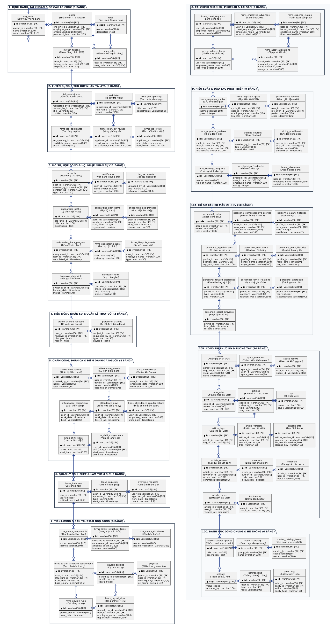
Hình 2.125. Mô hình cơ sở dữ liệu vật lý của hệ thống
Nhằm đáp ứng mô hình làm việc linh hoạt và hiện đại hóa công tác chấm công, cơ sở dữ liệu mở rộng phân hệ quản lý điểm danh đa nguồn, kết nối đồng thời thiết bị chấm công phần cứng, Kiosk nhận diện khuôn mặt và cổng tự phục vụ của nhân viên:
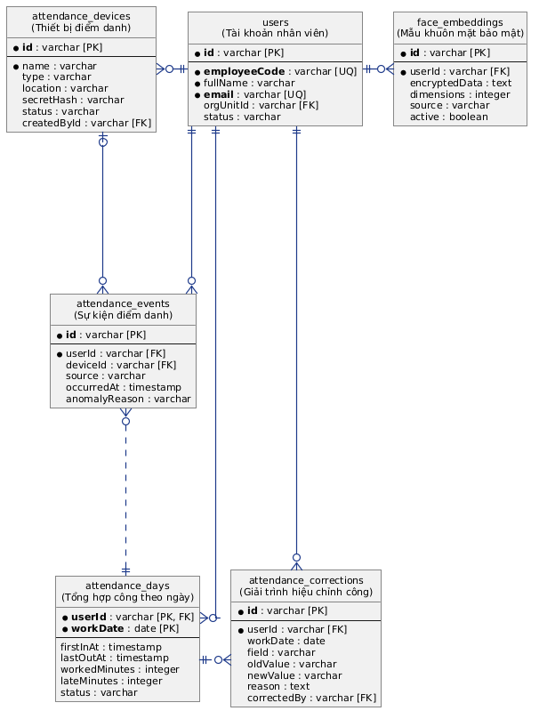
Hình 2.126. Mô hình dữ liệu mở rộng cho chấm công đa nguồn
Sơ đồ trên làm rõ quy trình tiếp nhận và xử lý dữ liệu chấm công: bảng AttendanceDevice quản lý thông tin các thiết bị ghi nhận; bảng FaceEmbedding lưu trữ các vector mẫu nhận diện khuôn mặt đã được mã hóa an toàn của từng nhân viên; bảng AttendanceEvent đóng vai trò là nhật ký tiếp nhận toàn bộ các lượt điểm danh gửi về theo thời gian thực; từ đó hệ thống tổng hợp thành các bản ghi công hoàn chỉnh theo ngày tại bảng AttendanceDay. Trường hợp có sự chênh lệch giờ giấc hoặc quên quẹt thẻ, nhân viên gửi đơn giải trình tại bảng AttendanceCorrection để người quản lý rà soát và cập nhật lại số liệu.
Bảng 2.6. So sánh các phương thức điểm danh trong hệ thống
Tiêu chí so sánh | Kiosk Khuôn mặt sinh trắc học & IR | Máy chấm công phần cứng (Vân tay/Thẻ) | Web Check-in cổng tự phục vụ nhân viên
Phương thức xác thực | Nhận diện khuôn mặt 2D + cảm biến hồng ngoại | Quẹt vân tay quang học / Thẻ từ RFID | Đăng nhập tài khoản định danh cá nhân
Cơ chế bảo mật & Chống giả mạo | Quét phổ nhiệt IR và chuyển động (Anti-Spoofing), không lưu ảnh gốc | Xác thực phần cứng tại chỗ qua cảm biến vân tay | Xác thực phiên làm việc JWT và lưu vết địa chỉ IP
Giao thức kết nối dữ liệu | Xử lý vector tại trình duyệt, gửi API thời gian thực | Đẩy bản tin HTTP POST có chữ ký HMAC-SHA256 | Gọi trực tiếp RESTful API nội bộ
Đối tượng áp dụng phù hợp | Toàn bộ nhân viên ra/vào sảnh văn phòng | Nhân viên làm việc cố định tại tòa nhà văn phòng | Nhân viên làm việc linh hoạt từ xa (WFH / Onsite)
Tuân thủ Nghị định 13/2023/NĐ-CP | Tuyệt đối tuân thủ (chỉ lưu vector mã hóa AES-256) | Dữ liệu mẫu lưu trên chip nhớ nội bộ của máy | Không thu thập dữ liệu sinh trắc học

2.4.3. Thiết kế giao diện người dùng
Giao diện người dùng được thiết kế hiện đại trên nền tảng Design System trung tính của Shadcn UI và Tailwind CSS, tối ưu hóa trải nghiệm thao tác trên cả máy tính để bàn lẫn thiết bị di động. Cấu trúc điều hướng được tổ chức thành 7 phân hệ nghiệp vụ chuẩn hóa bao gồm 28 màn hình tác nghiệp trực tiếp, kết hợp cùng giao diện Kiosk điểm danh và trang đăng nhập xác thực tập trung:
1. Phân hệ Không gian làm việc:
/dashboard: Bảng điều khiển phân tích tổng quan các chỉ số nhân sự cốt lõi, tỷ lệ hiện diện hôm nay và lối tắt tác vụ nhanh.
/ess: Cổng tự phục vụ nhân viên tập trung tích hợp điểm danh trực tuyến, nộp đơn nghỉ phép, đăng ký làm thêm giờ, tra cứu phiếu lương cá nhân và theo dõi khoản vay phúc lợi.
/profile: Quản trị hồ sơ cá nhân theo mô hình phân cấp 3 mức độ, tích hợp hàng đợi thẩm định đề xuất thay đổi thông tin định danh pháp lý có ảnh minh chứng.
2. Phân hệ Nhân sự & Tổ chức:
/org-chart: Sơ đồ cây cơ cấu tổ chức tương tác đa cấp, trực quan hóa quan hệ báo cáo cấp bậc và quản lý định biên phòng ban.
/employees: Danh bạ nhân sự toàn công ty hỗ trợ tìm kiếm toàn văn, lọc đa tiêu chí và kết xuất dữ liệu.
/employees/[id]: Hồ sơ nhân sự chi tiết thiết kế dạng thẻ chuyển tab (Thông tin cá nhân, Hợp đồng, Bằng cấp, Tài sản, Quá trình công tác).
/personnel: Quản lý các quyết định biến động nhân sự (điều chuyển, nâng lương, khen thưởng, kỷ luật, thôi việc).
/salary-ranks: Danh mục tham chiếu riêng cho khu vực công; dữ liệu mẫu hiện chưa xác minh đầy đủ theo căn cứ và ngày hiệu lực hiện hành.
/assets: Quản lý vòng đời cấp phát và thu hồi tài sản làm việc (laptop, màn hình).
3. Phân hệ Chấm công & Ca làm việc:
/shifts: Lập lịch phân ca làm việc, cấu hình khung giờ chuẩn và dung sai ân hạn đi muộn.
/attendance: Bảng chấm công tổng hợp theo tháng, hiển thị trực quan trạng thái ngày công, nghỉ phép và làm thêm giờ.
/leave: Quản lý đơn nghỉ phép với cơ chế tự động kiểm tra số dư và trừ quỹ phép ngay khi duyệt.
/overtime: Đăng ký và phê duyệt làm thêm giờ, kiểm soát trần thời gian tối đa theo luật lao động.
4. Phân hệ Đãi ngộ & Tài chính:
/payroll-engine: Chức năng tính toán tiền lương tự động, cấu hình thành phần thu nhập, trích nộp BHXH, thuế TNCN và thực thi khóa bất biến kỳ lương (LOCKED).
/loans: Trung tâm quản trị phúc lợi và khoản vay nhân viên, theo dõi khoản vay/lịch trả và đưa khoản đến hạn đã duyệt vào bảng lương trong giới hạn số thực nhận khả dụng.
/expense-claims: Quản lý đề xuất công tác và thanh quyết toán chi phí công tác phí kèm hóa đơn điện tử.
5. Phân hệ Phát triển & Tuyển dụng:
/recruitment-ats: Hệ thống tuyển dụng ứng viên với bảng điều khiển Kanban 6 giai đoạn, hỗ trợ nút "1-Click Nhận việc" để tự động chuyển ứng viên thành nhân viên chính thức.
/performance-360: Đánh giá hiệu suất đa chiều kết hợp tự đánh giá, đánh giá chéo đồng nghiệp và quản lý mục tiêu OKR/KPI.
/training-grievance: Quản lý các khóa đào tạo nội bộ và kênh tiếp nhận giải quyết khiếu nại lao động bảo mật.
6. Phân hệ Báo cáo & Tài liệu số:
/personnel-reports: Báo cáo hồ sơ nhân sự theo chế độ tổ chức; hồ sơ 2C-BNV là nhánh công vụ riêng, không áp dụng cho doanh nghiệp và cần xác minh pháp quy trước khi kết xuất chính thức.
/documents: Kho tri thức số nội bộ lưu trữ các quy trình vận hành chuẩn (SOP) với cơ chế quản lý phiên bản bất biến.
7. Phân hệ Quản trị hệ thống:
Gồm 6 màn hình quản trị chuyên sâu dành cho vai trò ADMIN: quản trị tài khoản người dùng (/admin/users), quản trị cây đơn vị (/admin/org-units), quản trị danh mục dùng chung (/admin/catalogs), quản trị máy chấm công (/admin/attendance), cấu hình tham số (/admin/settings) và nhật ký kiểm toán hệ thống (/admin/audit).
8. Giao diện Chuyên biệt:
/check-in: Giao diện demo nhận diện khuôn mặt 2D trên trình duyệt; chưa kết nối cảm biến IR/3D, liveness production hoặc SDK máy chấm công.
/login: Giao diện xác thực bảo mật tập trung hỗ trợ mã thông báo JWT.

2.4.4. Thiết kế mô hình thành phần
Hệ thống được thiết kế và cài đặt theo mô hình kiến trúc ba tầng (3-Tier Architecture) hoàn chỉnh, bảo đảm tính độc lập cao giữa giao diện, logic xử lý và lưu trữ dữ liệu:
Tầng Giao diện người dùng: Xây dựng bằng Next.js 14 Standalone phục vụ giao diện người dùng cho toàn bộ 35 tệp trang frontend, đồng thời đóng vai trò là Reverse Proxy chuyển tiếp các yêu cầu API (/api/) trực tiếp tới máy chủ backend mà không cần cấu hình thêm máy chủ web trung gian.
Tầng Xử lý nghiệp vụ: Xây dựng trên nền tảng NestJS 10 (TypeScript) bao gồm 39 module nghiệp vụ chuyên biệt, vận hành trên hai bộ máy xử lý cốt lõi: Quy trình phê duyệt biến động nhân sự và Chức năng tính lương tự động (Chức năng tính lương tự động), tích hợp các dịch vụ bảo vệ phân quyền (JwtAuthGuard, RolesGuard) và cơ chế truyền thông điệp sự kiện (Event-Driven Architecture).
Tầng Lưu trữ dữ liệu: Sử dụng hệ quản trị cơ sở dữ liệu quan hệ PostgreSQL 16 quản lý tập trung 95 model trong schema Prisma hiện tại, kết hợp không gian lưu trữ các tệp tài liệu số hóa độc lập; toàn bộ cấu trúc cơ sở dữ liệu được quản lý phiên bản tự động, bảo đảm tính nhất quán và đồng bộ khi triển khai hệ thống.
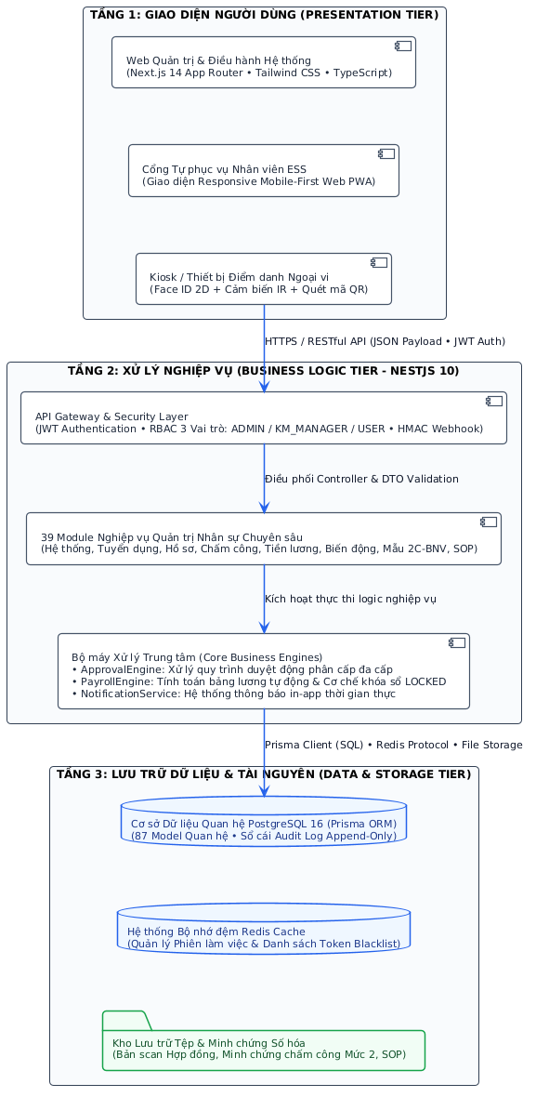
Hình 2.127. Sơ đồ kiến trúc phần mềm 3 tầng của hệ thống
Kiến trúc phân tầng rõ ràng giúp hệ thống vận hành ổn định, có độ bao đóng cao, cho phép doanh nghiệp dễ dàng nâng cấp giao diện hoặc tích hợp thêm các dịch vụ công nghệ mới (như phân hệ trí tuệ nhân tạo dự báo nhân sự) trong tương lai mà không làm gián đoạn cấu trúc dữ liệu nền tảng.

Tóm tắt chương 2
Chương 2 chuyển các yêu cầu nghiệp vụ thành mô hình tác nhân, use case, quy trình và cấu trúc dữ liệu. Thiết kế gồm 47 use case cùng các sơ đồ UML; một số nội dung đã được đối chiếu với mã HRMS hiện tại, còn phần giả định hoặc chưa kiểm chứng được nêu rõ. Các mô hình cho thấy mối liên hệ giữa hồ sơ nhân sự, chấm công, tiền lương và các nghiệp vụ hỗ trợ.

CHƯƠNG 3: KẾT QUẢ ĐẠT ĐƯỢC VÀ ĐỀ XUẤT, KHUYẾN NGHỊ HOẶC HƯỚNG NGHIÊN CỨU PHÁT TRIỂN

3.1. Những kết quả đạt được
Sau quá trình nghiên cứu theo kịch bản mô phỏng Saigon Technology, vận dụng phương pháp phân tích thiết kế hướng đối tượng (OOAD) và xây dựng hệ thống ở mức đồ án, đề tài đã đạt được các kết quả cụ thể:
Về nghiệp vụ và chức năng: Đặc tả mô tả 47 use case; mã hiện có 35 tệp trang Next.js (một số là trang chuyển hướng/động). Đã nối một số luồng chấm công–chốt công–lương, tuyển dụng–tiếp nhận, quyết định nhân sự theo ngày hiệu lực, chi phí/tài sản, KPI/đào tạo và kho tri thức. Các nội dung demo hoặc chưa hoàn tất được nêu ở mục 3.2; chưa khẳng định toàn bộ 47 use case đã chạy end-to-end.
Cơ sở dữ liệu: Schema Prisma hiện có 95 model. Bốn migration ngày 04/10/2026 đã thử trên DB E2E sạch và áp dụng trên PostgreSQL dự án sau khi tạo bản sao lưu; Prisma xác nhận 10/10 migration và schema đồng bộ. E2E dùng dữ liệu thử riêng, không tạo kỳ công nghiệp vụ trong DB dự án.
Chất lượng phần mềm: Backend/frontend đã qua typecheck và production build; bộ kiểm thử backend đạt 45/45. E2E trên PostgreSQL cô lập đạt 1/1 cho các luồng công–giải trình–chốt công–lương–duyệt–chi, xác nhận tài sản, hoàn ứng, khoản vay và phát triển năng lực. Chưa đo hiệu năng hoặc xác nhận mọi luồng qua giao diện.
Khả năng triển khai: API, web và PostgreSQL hiện chạy khỏe trong Docker Compose. Migration đã chạy trên DB đang có dữ liệu sau khi sao lưu và kiểm tra khóa trùng. Chưa xác nhận quy trình cài mới trên một máy/DB sạch.

3.2. Đánh giá ưu, nhược điểm
Ưu điểm nổi bật:
Kiến trúc phần mềm phân tầng rõ ràng (3-Tier Architecture) kết hợp mô hình BCE giúp hệ thống có tính đóng gói cao, các thành phần giao diện, xử lý nghiệp vụ và lưu trữ dữ liệu hoạt động độc lập, thuận tiện cho việc bảo trì và mở rộng.
Cơ cấu tổ chức doanh nghiệp được thiết kế dưới dạng cây phân cấp tự tham chiếu linh hoạt, cho phép doanh nghiệp tự do thành lập thêm chi nhánh, tách nhập phòng ban mà không phải can thiệp sửa đổi mã nguồn.
Cơ chế quản trị dữ liệu nhân sự phân cấp 3 mức độ giúp phân định ranh giới quyền hạn chặt chẽ: cho phép nhân viên chủ động cập nhật thông tin liên lạc (Mức 1), bắt buộc thẩm định đối soát minh chứng đối với thông tin định danh pháp lý và tài chính (Mức 2) và khóa cố định đối với các dữ liệu vị trí, lương do tổ chức quản lý (Mức 3).
Cưỡng chế tuân thủ quy trình bằng phần mềm: cơ chế khóa kỳ lương bất biến (LOCKED) chặn hoàn toàn các hành vi tính toán lại tùy tiện, và danh mục kiểm tra thôi việc 5 bước ngăn chặn việc ban hành quyết định chấm dứt hợp đồng khi chưa hoàn tất trách nhiệm bàn giao.
Hỗ trợ đa dạng phương thức điểm danh trong thiết kế; nhận diện khuôn mặt hiện chỉ là demo trình duyệt, chưa tích hợp cảm biến IR/3D hay SDK thiết bị thật. Không thể suy ra tuân thủ sinh trắc học hoặc xác thực danh tính thực tế từ demo.
Hạn chế còn tồn tại:
Quy tắc lương/thuế/bảo hiểm đã chuyển sang chính sách theo ngày hiệu lực và có tài liệu tham chiếu năm 2026; đây vẫn là baseline bài tập, cần xác minh theo loại hợp đồng, hồ sơ và chính sách doanh nghiệp trước khi vận hành.
Kênh kết nối máy chấm công phần cứng hiện đang kiểm thử thông qua bộ mô phỏng thiết bị (Simulator) và webhook giả lập, cần tiếp tục phát triển adapter tích hợp trực tiếp SDK chuyên dụng của các hãng phần cứng (như ZKTeco, Ronald Jack).
Hệ thống chưa tích hợp chữ ký số công cộng (CA/PKI) để phục vụ việc ký số pháp lý đối với các quyết định hành chính và việc truyền nhận dữ liệu trực tiếp với cơ quan Bảo hiểm xã hội và Cơ quan Thuế.

3.3. Hướng nghiên cứu, phát triển
Để hệ thống phát huy tối đa hiệu quả trong môi trường thực tế, đề tài đề xuất một số hướng hoàn thiện và phát triển sau:
Về mặt công nghệ và tích hợp: Hoàn thiện các bộ adapter kết nối trực tiếp với phần cứng máy chấm công qua mạng nội bộ LAN; bổ sung công nghệ phát hiện chuyển động sống (Liveness Detection) đa góc nhìn cho camera nhận diện khuôn mặt; tích hợp giải pháp ký số từ xa (Remote Signing) để Giám đốc có thể ký ban hành các quyết định nhân sự có đầy đủ giá trị pháp lý.
Về mặt ứng dụng trí tuệ nhân tạo (AI): Sau giai đoạn vận hành tích lũy dữ liệu từ 1-2 năm, nghiên cứu phát triển tầng trí tuệ nhân tạo hỗ trợ dự báo nhân sự: thuật toán học máy phân tích nguy cơ thôi việc của nhân sự chủ chốt, công cụ quét định biên so với tiến độ dự án để cảnh báo thiếu hụt kỹ năng và gợi ý lộ trình đào tạo, luân chuyển cán bộ.
Về quy trình và đào tạo: Xây dựng tài liệu hướng dẫn vận hành chi tiết cho từng nhóm vai trò người dùng; tổ chức đào tạo theo lộ trình (hướng dẫn nhân viên sử dụng cổng tự phục vụ trước, tập huấn nghiệp vụ cho cán bộ quản lý và chuyên viên sau); thực hiện chạy song song hệ thống phần mềm với phương thức quản lý cũ trong 2 kỳ lương liên tiếp để đối soát độ chính xác tuyệt đối trước khi chuyển giao chính thức.

Tóm tắt chương 3
Chương 3 tổng kết phạm vi đã thực hiện, nêu những giới hạn còn lại và đề xuất các bước phát triển tiếp theo. Mã hiện tại đã nối một số luồng chấm công–lương, tuyển dụng–tiếp nhận, quyết định nhân sự, chi phí và tài sản; tuy vậy, chưa xác nhận mọi use case, chưa đo hiệu năng và chưa hoàn thiện biểu mẫu cùng quy trình pháp quy khu vực công. Vì thế, kết quả cần được hiểu trong phạm vi đồ án và các kiểm chứng đã nêu.

TÀI LIỆU THAM KHẢO
1. TS. Trần Kim Dung. Quản trị nguồn nhân lực. Hà Nội: Nhà xuất bản Lao động - Xã hội, 2018.
2. PGS.TS. Nguyễn Ngọc Quân, ThS. Nguyễn Vân Điềm. Giáo trình Quản trị nhân lực. Hà Nội: Nhà xuất bản Đại học Kinh tế Quốc dân, 2017.
3. PGS.TS. Đặng Văn Đức. Phân tích và thiết kế hướng đối tượng bằng UML. Hà Nội: Nhà xuất bản Giáo dục, 2002.
4. Quốc hội nước Cộng hòa Xã hội Chủ nghĩa Việt Nam. Bộ luật Lao động số 45/2019/QH14, ngày 20 tháng 11 năm 2019.
5. Quốc hội nước Cộng hòa Xã hội Chủ nghĩa Việt Nam. Luật Bảo hiểm xã hội số 41/2024/QH15; Luật Việc làm số 74/2025/QH15 và các văn bản hướng dẫn thi hành.
6. Quốc hội nước Cộng hòa Xã hội Chủ nghĩa Việt Nam. Luật Thuế thu nhập cá nhân số 109/2025/QH15, Luật số 09/2026/QH16 sửa đổi các luật thuế, Nghị định số 253/2026/NĐ-CP và Văn bản hợp nhất 112/VBHN-VPQH.
7. Chính phủ nước Cộng hòa Xã hội Chủ nghĩa Việt Nam. Nghị định số 13/2023/NĐ-CP về bảo vệ dữ liệu cá nhân; Bộ Tài chính. Thông tư số 99/2025/TT-BTC về chế độ kế toán doanh nghiệp và chứng từ Phiếu chi 02-TT.
8. Chính phủ nước Cộng hòa Xã hội Chủ nghĩa Việt Nam. Nghị định số 293/2025/NĐ-CP về mức lương tối thiểu vùng năm 2026; Quốc hội. Luật Công đoàn số 50/2024/QH15.
9. Chính phủ. Nghị định số 335/2025/NĐ-CP về đánh giá, xếp loại chất lượng đối với cơ quan hành chính nhà nước và công chức (hiệu lực 01/01/2026); Nghị định số 233/2026/NĐ-CP về đánh giá, xếp loại chất lượng đối với đơn vị sự nghiệp công lập và viên chức (hiệu lực 01/07/2026). Nghị định 204/2004/NĐ-CP chỉ được nêu làm căn cứ tham chiếu lương khu vực công khi còn phù hợp; danh mục và hiệu lực phải rà soát theo văn bản hiện hành. Mẫu 2C-BNV/2008 là tài liệu lịch sử/tham chiếu, chưa khẳng định là biểu mẫu đang áp dụng.
10. Công ty Cổ phần Phần mềm Saigon Technology. Quy chế quản trị nội bộ, Quy trình sản xuất phần mềm và Tài liệu khảo sát nghiệp vụ nhân sự, 2026.
11. Martin Fowler. UML Distilled: A Brief Guide to the Standard Object Modeling Language. 3rd Edition, Addison-Wesley Professional, 2003.
12. Robert C. Martin. Clean Architecture: A Craftsman's Guide to Software Structure and Design. Prentice Hall, 2017.

